Załącznik nr 2
do zarządzenia nr …/2022
Wójta Gminy Łopuszno z dnia 18 listopada 2022 r.
w sprawie przeprowadzenia konsultacji społecznych projektu Diagnozy Strategicznej oraz „Strategii Rozwoju Ponadlokalnego dla Gmin: Chęciny, Łopuszno, Małogoszcz, Piekoszów i Sobków do roku 2030”

(projekt)
Strategia Rozwoju Ponadlokalnego dla Gmin:
Chęciny, Łopuszno, Małogoszcz, Piekoszów i Sobków
do roku 2030

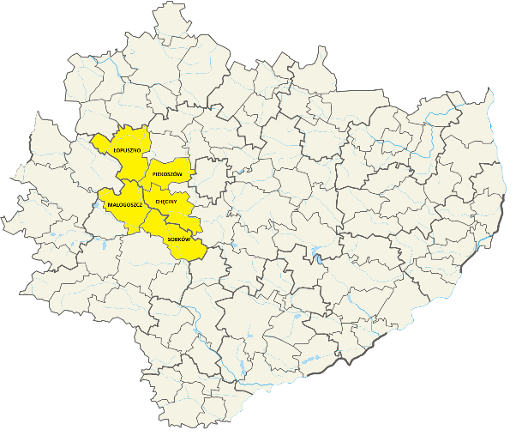

Listopad 2022
Strategia terytorialna
dla Gmin: Chęciny, Łopuszno, Małogoszcz, Piekoszów i Sobków
Skład Partnerstwa
Gmina Chęciny (lider porozumienia), Gmina Łopuszno, Gmina Małogoszcz, Gmina Piekoszów, Gmina Sobków
Skład Rady Porozumienia
Robert Jaworski – Burmistrz Gminy i Miasta Chęciny, Przewodniczący Rady Partnerstwa
Członkowie Rady Partnerstwa:
Irena Marcisz – Wójt Gminy Łopuszno
Mariusz Piotrowski – Burmistrz Miasta i Gminy Małogoszcz
Tomasz Chaja - Wójt Gminy Sobków
Zbigniew Piątek – Wójt Gminy Piekoszów
Skład Zespołu Operacyjnego
Joanna Łysak – Urząd Gminy i Miasta w Chęcinach
Monika Krzeszowska – Guz – koordynator Zespołu ds. opracowania Strategii Ponadlokalnej w Gminie Piekoszów
Przemysław Spurek – Urząd Miasta i Gminy w Małogoszczu
Sylwester Fiuk – Urząd Gminy w Sobkowie
Patrycja Jas – Urząd Gminy w Łopusznie

Podstawa prawna
Porozumienie partnerskie z dnia 1 grudnia 2021r. określające zasady współpracy przy opracowaniu
i wdrażaniu „Strategii Ponadlokalnej dla Gmin: Chęciny, Łopuszno, Małogoszcz, Piekoszów i Sobków do roku 2030”

Zdjęcie 1 Podpisanie porozumienia partnerskiego gmin: Chęciny, Łopuszno, Małogoszcz, Piekoszów i Sobków
w dniu 01.12.2021r.
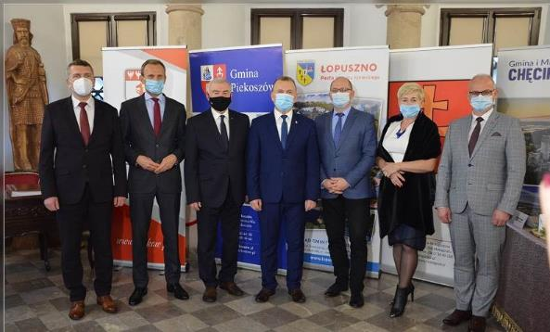
Źródło: https://ckinfo.pl/%CB%9Dstrategia-ponadlokalna-dla-gmin-checiny-lopuszno-malogoszcz-piekoszow-i-sobkow-do-roku-2030%CB%9D/
Spis treści
1. Wprowadzenie 4
2.1 Podstawowe informacje o partnerstwie 5
2.2 Zasady działania Partnerstwa 7
3. Podsumowanie diagnozy 8
4. Wizja i cele 54
5. Kierunki działań 56
6. Wykaz projektów strategicznych 77
7. Model struktury funkcjonalno-przestrzennej na poziomie ponadlokalnym 83
8. Ustalenia i rekomendacje w zakresie kształtowania i prowadzenia polityki przestrzennej w gminach 91
9. Obszary Strategicznej Interwencji 103
10. System monitoringu i oceny skuteczności realizacji Strategii 111
10. Zgodność Strategii z innymi dokumentami strategicznymi 121
11. Opis procesu zaangażowania partnerów społeczno-gospodarczych 145
12. Aktualizacja Strategii 150
13. Źródła finansowania 151
Spis map 154
Spis tabel 155

Wprowadzenie

Wzmocnienie współpracy między samorządami stwarza możliwość wymiany doświadczeń i podjęcia bardziej efektywnych działań na rzecz pełniejszego wykorzystania istniejących zasobów i potencjałów. Zasoby, będące w dyspozycji poszczególnych samorządów lokalnych, są wykorzystywane indywidualnie zgodnie z możliwościami i specyfiką uwarunkować społecznych i gospodarczych poszczególnych gmin. Jednocześnie uwzględnienie wzajemnych powiązań funkcjonalnych oraz identyfikacja podobnych problemów i potencjałów daje możliwość skuteczniejszej realizacji wspólnych celów i zwiększenia przewag konkurencyjnych – nie tylko jednej gminy, ale obszaru funkcjonalnego kilku samorządów. Doświadczenia związane z funkcjonowaniem administracji samorządowej oraz nowe wyzwania wynikające ze zmieniającej się sytuacji gospodarczej i społecznej na poziomie kraju i województwa stały się inspiracją do podjęcia wspólnych prac nad opracowaniem wspólnej, ponadlokalnej strategii rozwoju samorządów gmin Chęciny, Łopuszno, Małogoszcz, Piekoszów i Sobków. Ważnym aspektem decydującym o konieczności opracowania strategii ponadlokalnej stały się nowe uwarunkowania wynikające z celów i kierunków polityki regionalnej na poziomie krajowym – tzw. terytorialny wymiar wsparcia oraz cele polityki spójności w ramach perspektywy finansowej 2021 – 2027. Kluczową kwestią jest tu zmiana paradygmatu zarządzania rozwojem wyrażona w Strategii Odpowiedzialnego Rozwoju oraz Krajowej Strategii Rozwoju Regionalnego 2030. W dokumentach tych określono systemowe ramy prowadzenia polityki regionalnej, których celem jest m.in. zmniejszanie dysproporcji w poziomie rozwoju społeczno-gospodarczego regionów oraz zapewnienie większej spójności rozwojowej Polski przez wsparcie obszarów słabszych gospodarczo (tzw. obszarów strategicznej interwencji). Partnerska współpraca samorządów wymaga od władz i interesariuszy tego procesu ciągłego wysiłku i poszukiwania nowych rozwiązań i możliwości. Dlatego też strategia nie ogranicza się do ewidencji potrzeb społeczności lokalnych poszczególnych gmin, ale skupia na przedsięwzięciach partnerskich i zintegrowanych, które zapewniają realizację wspólnych celów, rozwój wspólnych potencjałów i rozwiazywanie wspólnych problemów. Działania te realizowane będą w oparciu o opisane w dokumencie i porozumieniu zasady współpracy oraz system wdrażania, z uwzględnieniem indywidualnych możliwości, uwarunkowań
i specyfiki każdej z gmin. Założeniem przyjętym w Strategii jest identyfikacja powiązań funkcjonalnych gmin partnerskich oraz zasobów (materialnych i niematerialnych), które mogą stać się źródłem przewagi konkurencyjnej całego obszaru.
W praktyce proces opracowania i realizacji Strategii tworzy forum współpracy gmin, które koncentruje wysiłki na uzyskiwaniu wspólnych korzyści (efekt synergii) poprzez utrzymywanie wzajemnych relacji. Część diagnostyczna Strategii obejmuje analizę i diagnozę strategiczną kluczowych uwarunkowań społecznych i gospodarczych gmin partnerskich. Podejście takie pozwala na dokonanie wiarygodnej analizy porównawczej jednostek samorządu terytorialnego w układzie przestrzennym
i funkcjonalnym. Analizę oparto na najbardziej aktualnych danych dostępnych w statystyce publicznej oraz informacjach przekazanych przez samorządy, opisujących zachodzące trendy i zjawiska
w wymiarze terytorialnym. Takie podejście pozwoliło na ukazanie konkurencyjnej pozycji gmin partnerskich i będzie przydatne w procesie monitorowania rozwoju obszaru. Zarówno oddziaływania zewnętrzne, wynikające z niezależnych od gmin partnerskich warunków oraz działań otoczenia gmin (których skutki i rezultaty nie zależą bezpośrednio od samorządów), jak też uwarunkowania wewnętrzne wynikające z zasobów, zjawisk, zdarzeń, mechanizmów i procesów tkwiących w gminach, posłużyły ustaleniu wizji, celu strategicznego oraz celów operacyjnych i późniejszego wyboru zadań do realizacji.

Podstawowe informacje o partnerstwie

Partnerstwo tworzą:
- Gmina Chęciny jako lider porozumienia,
- Gmina Łopuszno,
- Gmina Małogoszcz,
- Gmina Piekoszów oraz
- Gmina Sobków.

Mapa 1 Gminy objęte Strategią na tle województwa świętokrzyskiego
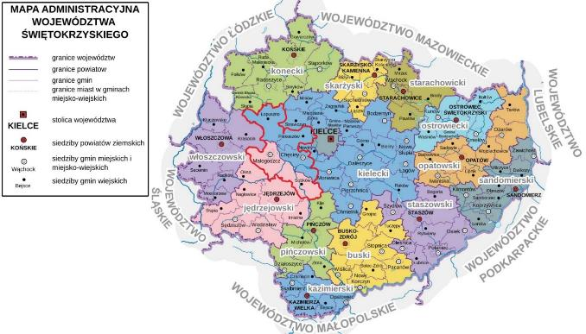
Źródło: opracowanie własne na podstawie mapy dostępnej w serwisie Wikipedia

Obszar Strategii obejmuje powierzchnię 697,5 km² (5,96% województwa) i zamieszkuje go (na 31.12.2021r.) – 60 141 osób (5,89% mieszkańców regionu).

Warto jednak zwrócić uwagę, że gminy objęte Strategią:
- pod względem potencjału demograficznego przewyższają ludność 4 powiatów: kazimierskiego, opatowskiego, pińczowskiego i włoszczowskiego, zaś
- pod względem powierzchni aż 7 powiatów: buski, kazimierski, ostrowiecki, pińczowski, sandomierski, skarżyski i starachowicki.

Tabela 1 Porównanie łącznej liczby mieszkańców gmin objętych Strategią z powiatami województwa świętokrzyskiego na 31.12.2021r.
Wyszczególnienie | Liczba mieszkańców na 31.12.2021r.
Gminy objęte Strategią | 60 141
Powiat buski | 70 274
Powiat jędrzejowski | 84 022
Powiat kazimierski | 33 003
Powiat kielecki | 210 682
Powiat konecki | 78 040
Powiat opatowski | 50 839
Powiat ostrowiecki | 106 221
Powiat pińczowski | 38 034
Powiat sandomierski | 75 492
Powiat skarżyski | 71 956
Powiat starachowicki | 87 459
Powiat staszowski | 70 679
Powiat włoszczowski | 44 415
Źródło: opracowanie własne na podstawie danych GUS

Tabela 2 Powierzchnia poszczególnych gmin na tle powierzchni powiatów województwa świętokrzyskiego
Wyszczególnienie | Powierzchnia
Razem obszar objęty Strategią, w tym | 697,5
Chęciny | 127,4
Łopuszno | 176,8
Małogoszcz | 146,0
Piekoszów | 103,0
Sobków | 144,3
powierzchnia powiatów
Powiat buski | 968,00
Powiat jędrzejowski | 1 256,96
Powiat kazimierski | 422,18
Powiat kielecki | 2246,07
Powiat konecki | 1 139,72
Powiat opatowski | 910,90
Powiat ostrowiecki | 616,78
Powiat pińczowski | 612,85
Powiat sandomierski | 675,89
Powiat skarżyski | 395,43
Powiat starachowicki | 523,41
Powiat staszowski | 924,80
Powiat włoszczowski | 907,86
Miasto Kielce | 109,65
Źródło: opracowanie własne na podstawie danych GUS

2.2 Zasady działania Partnerstwa

Partnerstwo gmin Chęciny, Łopuszno, Małogoszcz, Piekoszów i Sobków zostało potwierdzone w dniu 1 grudnia 2021r., gdy podpisano stosowne porozumienie na rzecz opracowania i realizacji Strategii Ponadlokalnej. Z uwagi na to, że partnerstwo nie posiada zinstytucjonalizowanej formy prawnej działa ono w oparciu o zapisy porozumienia. W jego ramach utworzono:
- Radę Porozumienia oraz
- Zespół Operacyjny.

W skład Rady Porozumienia wchodzą: Burmistrz Gminy i Miasta Chęciny, Wójt Gminy Łopuszno, Burmistrz Miasta i Gminy Małogoszcz, Wójt Gminy Piekoszów oraz Wójt Gminy Sobków.
Rada podejmuje swoje decyzje w formie uchwał przyjmowanych zwykłą większością głosów
w obecności co najmniej połowy składu jej członków.

Do zadań Rady należy w szczególności:
1. Opiniowanie i zatwierdzanie projektu Strategii.
2. Opiniowanie i zatwierdzanie projektów zawartych w Strategii.
3. Opiniowanie i zatwierdzanie zmian Strategii.
4. Opiniowanie rozwiązań wdrożeniowych Strategii.
5. Opiniowanie i zatwierdzanie dokumentów niezbędnych w procesie przygotowania i wdrażania Strategii
6. Podejmowanie decyzji niezbędnych do bieżącego funkcjonowania struktur Porozumienia.
7. Określenie zasad finansowania realizacji Strategii.
8. Powoływanie członków Zespołu Operacyjnego.
9. Inicjowanie dodatkowych działań, porozumień i dokumentów rozwijających współpracę gmin.
10. Powoływanie i rozwiązywanie dodatkowych struktur roboczych służących realizacji strategii, np. zespołów roboczych dla poszczególnych projektów.

To co równie istotne to zgodnie z § 14 ust. 2 i 4 to Rady Gmin/Rady Miejskie mają decydujący głos
w sprawie realizacji poszczególnych projektów wskazanych w ramach niniejszej Strategii. W praktyce oznacza to suwerenną decyzję poszczególnych Rad w zakresie chęci włączenia się do realizacji jakiegoś projektu lub rezygnacji z tej możliwości.

Z kolei, zarządzanie operacyjne powierzono Zespołowi Operacyjnemu. Zasadniczym jego zadaniem jest rozwijanie koncepcji projektowych zawartych w Strategii oraz realizacja projektów, koordynowanie działań podejmowanych przez poszczególnych partnerów, ich monitorowanie oraz informowanie o postępach we wdrażaniu Strategii. Ponadto Zespół proponuje optymalne ścieżki
i mechanizmy osiągania opisanych w niej celów oraz zapewnienie wymiany informacji pomiędzy podmiotami bezpośrednio zaangażowanymi we wdrażanie ustaleń dokumentu.

Spotkania Zespołu odbywają się w razie wystąpienia potrzeby. Członkowie Zespołu współpracują na bieżąco z przedstawicielami pozostałych gmin przy przygotowaniu projektów wynikających ze Strategii.

Ze względu na istotną rolę osób zajmujących się w poszczególnych urzędach pozyskiwaniem środków ze źródeł zewnętrznych zakłada się ich systematyczną współpracę w ramach Zespołu Operacyjnego.

Podsumowanie diagnozy

PODSUMOWANIE DIAGNOZY W SFERZE SPOŁECZNEJ

UWARUNKOWANIE DEMOGRAFICZNE
Największym wyzwaniem w sferze społecznej dla gmin Chęciny, Łopuszno, Małogoszcz, Piekoszów
i Sobków jest depopulacja. W latach 2015-2021 ubyło 389 osób z obszaru gmin objętych Strategią. Jedyną gminą, w której wzrosła liczba mieszkańców to Piekoszów; pozostałe samorządy odnotowały spadek.
Tabela 3 Analiza liczby mieszkańców gmin Chęciny, Łopuszno, Małogoszcz, Piekoszów i Sobków
w latach 2015-2021
Wyszczególnienie | 2015 | 2016 | 2017 | 2018 | 2019 | 2020 | 2021 | Wzrost/ spadek
Gmina Chęciny | 15 014 | 14 992 | 15 053 | 15 102 | 15 111 | 15 031 | 14933 | -81
Gmina Łopuszno | 8 989 | 9 016 | 9 062 | 9 021 | 8 984 | 8 924 | 8875 | -114
Gmina Małogoszcz | 11 670 | 11 675 | 11 626 | 11 621 | 11 536 | 11 495 | 11 409 | -261
Gmina Piekoszów | 16 321 | 16 338 | 16 449 | 16 476 | 16 489 | 16 433 | 16496 | 175
Gmina Sobków | 8 536 | 8 526 | 533 | 8 491 | 8 466 | 8 474 | 8 428 | -108
Razem | 60 530 | 60 547 | 60 723 | 60 711 | 60 586 | 60 357 | 60 141 | -389
Źródło: opracowanie własne na podstawie danych GUS

Bezpośrednimi przyczynami zmniejszenia się liczby mieszkańców w gminach Chęciny, Łopuszno, Małogoszcz i Sobków są: ujemny przyrost naturalny oraz ujemne saldo migracji. W okresie 2015-2021 przyrost naturalny łącznie dla wszystkich gmin objętych Strategią wyniósł: - 370 osób, z czego w samym 2021r. aż – 298 osób!

Tabela 4 Przyrost naturalny w gminach objętych Strategią w latach 2015-2021
Wyszczególnienie | 2015 | 2016 | 2017 | 2018 | 2019 | 2020 | 2021 | Razem
Gmina Chęciny - przyrost naturalny | 27 | 42 | 10 | 1 | -16 | -31 | -85 | -52
w tym urodzenia żywe | 151 | 152 | 152 | 153 | 127 | 114 | 128 | 977
w tym zgony | 124 | 110 | 142 | 152 | 143 | 145 | 213 | 1029
Gmina Łopuszno - przyrost naturalny | -27 | 24 | 8 | -8 | 22 | -8 | -35 | -24
w tym urodzenia żywe | 78 | 96 | 106 | 86 | 110 | 93 | 88 | 657
w tym zgony | 105 | 72 | 98 | 94 | 88 | 101 | 123 | 681
Gmina Małogoszcz - przyrost naturalny | -30 | 5 | 10 | 27 | -13 | -38 | -70 | -109
w tym urodzenia żywe | 102 | 115 | 116 | 121 | 99 | 111 | 78 | 742
w tym zgony | 132 | 110 | 106 | 94 | 112 | 149 | 148 | 851
Gmina Piekoszów - przyrost naturalny | 14 | -8 | 24 | 35 | -11 | -64 | -47 | -57
w tym urodzenia żywe | 169 | 146 | 182 | 172 | 152 | 138 | 157 | 1116
w tym zgony | 155 | 154 | 158 | 137 | 163 | 202 | 204 | 1173
Gmina Sobków - przyrost naturalny | -11 | -2 | 0 | -11 | -11 | -32 | -61 | -128
w tym urodzenia żywe | 94 | 81 | 96 | 93 | 83 | 84 | 63 | 594
w tym zgony | 105 | 83 | 96 | 104 | 94 | 116 | 124 | 722
Źródło: opracowanie własne na podstawie danych GUS

Z poniższych danych wynika, że jedynie Gmina Małogoszcz w latach 2015-2020 miała zawsze ujemne saldo migracji, pozostałe samorządy „przeplatały” lata z dodatnim saldem migracji latami z ujemnym.

Tabela 5 Saldo migracji w gminach objętych Strategią w latach 2015-2020
Gmina Chęciny | 2015 | 2016 | 2017 | 2018 | 2019 | 2020
zameldowania | 130 | 152 | 153 | 181 | 194 | 121
wymeldowania | 170 | 146 | 155 | 140 | 174 | 149
saldo migracji | -40 | 6 | -2 | 41 | 20 | -28
Gmina Łopuszno | 2015 | 2016 | 2017 | 2018 | 2019 | 2020
zameldowania | 59 | 55 | 66 | 70 | 48 | 39
wymeldowania | 84 | 71 | 58 | 78 | 89 | 61
saldo migracji | -25 | -16 | 8 | -8 | -41 | -22
Gmina Małogoszcz | 2015 | 2016 | 2017 | 2018 | 2019 | 2020
zameldowania | 94 | 83 | 85 | 102 | 115 | 87
wymeldowania | 129 | 123 | 120 | 130 | 175 | 104
saldo migracji | -35 | -40 | -35 | -28 | -60 | -17
Gmina Piekoszów | 2015 | 2016 | 2017 | 2018 | 2019 | 2020
zameldowania | 187 | 165 | 181 | 173 | 168 | 132
wymeldowania | 123 | 111 | 114 | 164 | 178 | 130
saldo migracji | 64 | 54 | 67 | 9 | -10 | 2
Gmina Sobków | 2015 | 2016 | 2017 | 2018 | 2019 | 2020
zameldowania | 65 | 58 | 84 | 67 | 67 | 72
wymeldowania | 66 | 57 | 89 | 89 | 61 | 48
saldo migracji | -1 | 1 | -5 | -22 | 6 | 24
Źródło: opracowanie własne na podstawie danych GUS

Z kolei konsekwencjami postępującego wyludniania się obszaru objętego Strategią są:
- spadająca gęstość zaludnienia, która ma praktyczne implikacje – samorządom trudniej realizować niektóre kosztochłonne inwestycje (np. z zakresu gospodarki wodno-ściekowej czy infrastruktury drogowej) na obszarach o małej gęstości zaludnienia;
- najwyższą gęstość zaludnienia (poza obszarami miast) ma Gmina Piekoszów (160 os./km²), a najniższą Gmina Łopuszno (50 os./km²),
- średnia gęstość zaludnienia dla całego obszaru wynosi 86 os./km², czyli poniżej średniej dla województwa świętokrzyskiego (104 os./km²) oraz powiatu kieleckiego (94 os./km²), ale powyżej średniej dla powiatu jędrzejowskiego (67 os./km²),

Tabela 6 Gęstość zaludnienia na obszarze gmin objętych Strategią w latach 2015-2021
Gmina | 2015 | 2016 | 2017 | 2018 | 2019 | 2020 | 2021
Chęciny | 118 | 118 | 118 | 119 | 119 | 118 | 117
miasto | 313 | 309 | 313 | 315 | 314 | 311 | 309
obszar wiejski | 94 | 94 | 94 | 94 | 94 | 94 | 93
Łopuszno | 51 | 51 | 51 | 51 | 51 | 50 | 50
Małogoszcz | 80 | 80 | 80 | 80 | 79 | 79 | 78
miasto | 398 | 396 | 393 | 389 | 385 | 379 | 371
obszar wiejski | 57 | 58 | 57 | 58 | 57 | 57 | 57
Piekoszów | 159 | 159 | 160 | 160 | 160 | 160 | 160
Sobków | 59 | 59 | 59 | 59 | 59 | 59 | 58
Źródło: opracowanie własne na podstawie danych GUS

Tabela 7 Wyliczenie średniej gęstości zaludnienia dla całego obszaru gmin objętych Strategią
w roku 2021
Wyszczególnienie | Chęciny | Łopuszno | Małogoszcz | Piekoszów | Sobków | Razem
Powierzchnia gmin [km²] | 127,3 | 176,81 | 146 | 103 | 144 | 697,1
Liczba mieszkańców | 14 933 | 8 875 | 11 409 | 16 496 | 8 428 | 60 141
Gęstość zaludnienia | 117 | 50 | 78 | 160 | 59 | 86
Źródło: opracowanie własne na podstawie danych GUS

- zmniejszająca się liczba placówek szkolnych na obszarze gmin objętych Strategią spowodowana spadkiem liczby uczniów i dzieci w wieku przedszkolnym,
- w okresie od roku szkolnego 2011/2012 ubyło na obszarze gmin 5 szkół podstawowych oraz 928 uczniów,

Tabela 8 Liczba szkół i przedszkoli prowadzonych przez samorządy na obszarze gmin objętych Strategią w roku szkolnym 2011/12 oraz 2020/21
Wyszczególnienie | Gmina Chęciny |  |  | Gmina Łopuszno |  |  | Gmina Małogoszcz
 | rok szkolny 2011/2012 | rok szkolny 2020/2021 | Różnica | rok szkolny 2011/2012 | rok szkolny 2020/2021 | Różnica | rok szkolny 2011/2012 | rok szkolny 2020/2021 | Różnica
Liczba szkół prowadzonych przez gminę | 7 | 7 | 0 | 6 | 6 | 0 | 8 | 6 | -2
Liczba szkół prowadzonych przez inne podmioty | 3 | 2 | -1 | 0 | 0 | 0 | 0 | 0 | 0
Liczba przedszkoli prowadzonych przez gminę | 0 | 1 | 1 | 3 | 6 | 3 | 5 | 5 | 0
Liczba przedszkoli prowadzonych przez inne podmioty | 0 | 0 | 0 | 0 | 1 | 1 | 0 | 1 | 1
Liczba żłobków prowadzonych przez gminę | 0 | 1 | 1 | 0 | 1 | 1 | 0 | 0 | 0
Liczba żłobków prowadzonych przez inne podmioty | 0 | 0 | 0 | 0 | 0 | 0 | 0 | 1 | 1
Wyszczególnienie | Gmina Piekoszów |  |  | Gmina Sobków |  |  | Razem
 | rok szkolny 2011/2012 | rok szkolny 2020/2021 | Różnica | rok szkolny 2011/2012 | rok szkolny 2020/2021 | Różnica | rok szkolny 2011/2012 | rok szkolny 2020/2021 | Różnica
Liczba szkół prowadzonych przez gminę | 8 | 8 | 0 | 9 | 8 | -1 | 38 | 35 | -3
Liczba szkół prowadzonych przez inne podmioty | 1 | 0 | -1 | 0 | 0 | 0 | 4 | 2 | -2
Liczba przedszkoli prowadzonych przez gminę | 3 | 3 | 0 | 2 | 2 | 0 | 12 | 16 | 4
Liczba przedszkoli prowadzonych przez inne podmioty | 2 | 2 | 0 | 0 | 0 | 0 | 2 | 4 | 2
Liczba żłobków prowadzonych przez gminę | 1 | 1 | 0 | 0 | 0 | 0 | 1 | 3 | 2
Liczba żłobków prowadzonych przez inne podmioty | 0 | 0 | 0 | 0 | 0 | 0 | 0 | 1 | 1
Źródło: opracowanie własne na podstawie danych poszczególnych samorządów

Tabela 9 Liczba uczniów i dzieci w wieku przedszkolnym na obszarze gmin objętych Strategią w roku szkolnym 2011/12 oraz 2020/21
Wyszczególnienie | Gmina Chęciny |  |  | Gmina Łopuszno |  |  | Gmina Małogoszcz
 | rok szkolny 2011/2012 | rok szkolny 2020/2021 | Różnica | rok szkolny 2011/2012 | rok szkolny 2020/2021 | Różnica | rok szkolny 2011/2012 | rok szkolny 2020/2021 | Różnica
Liczba uczniów w szkołach prowadzonych przez gminę | 1223 | 931 | -292 | 519 | 719 | 200 | 1302 | 1060 | -242
Liczba dzieci w wieku przedszkolnym w szkołach prowadzonych przez gminę | 307 | 314 | 7 | 241 | 271 | 30 | 15 | 27 | 12
Liczba dzieci w wieku żłobkowym w żłobkach prowadzonych przez gminę | 0 | 48 | 48 | 0 | 56 | 56 | 0 | 0 | 0
Wyszczególnienie | Gmina Piekoszów |  |  | Gmina Sobków |  |  | Razem
 | rok szkolny 2011/2012 | rok szkolny 2020/2021 | Różnica | rok szkolny 2011/2012 | rok szkolny 2020/2021 | Różnica | rok szkolny 2011/2012 | rok szkolny 2020/2021 | Różnica
Liczba uczniów w szkołach prowadzonych przez gminę | 1877 | 1427 | -450 | 895 | 751 | -144 | 5816 | 4888 | -928
Liczba dzieci w wieku przedszkolnym w szkołach prowadzonych przez gminę | 159 | 389 | 230 | 213 | 252 | 39 | 935 | 1253 | 318
Liczba dzieci w wieku żłobkowym w żłobkach prowadzonych przez gminę | 26 | 64 | 38 | 0 | 0 | 0 | 26 | 168 | 142
Źródło: opracowanie własne na podstawie danych poszczególnych samorządów

Główny Urząd Statystyczny w swoich prognozach do 2030r. przewidują, że liczba mieszkańców gmin objętych Strategią wzrośnie o 316 mieszkańców (głównie dzięki Gminie Piekoszów – prognozowany wzrost aż o 1 007 os.).

Tabela 10 Prognozy GUS w zakresie liczby ludności gmin objętych Strategią, powiatów jędrzejowskiego i kieleckiego oraz województwa świętokrzyskiego w roku 2030 i ich porównanie z rokiem 2020
Wyszczególnienie | Gmina Chęciny | Gmina Łopuszno | Gmina Małogoszcz | Gmina Piekoszów | Gmina Sobków
Liczba mieszkańców na 31.12.2020r. | 15 031 | 8 924 | 11 495 | 16 433 | 8 474
Prognozowana liczba mieszkańców w roku 2030 | 14 582 | 8 847 | 11 189 | 17 440 | 8 615
Wzrost/Spadek (-) liczby mieszkańców (2030r.-2020r.) | -449 | -77 | -306 | 1 007 | 141
% | -2,99% | -0,86% | -2,66% | 6,13% | 1,66%
Wyszczególnienie | Razem obszar Strategii | Powiat jędrzejowski | Powiat kielecki | Województwo świętokrzyskie
Liczba mieszkańców na 31.12.2020r. | 60 357 | 84 908 | 210 992 | 1 224 626
Prognozowana liczba mieszkańców w roku 2030 | 60 673 | 80 668 | 215 960 | 1 157 417
Wzrost/Spadek (-) liczby mieszkańców (2030r.-2020r.) | 316 | -4240 | 4 968 | -67 1209
% | 0,52% | -4,99% | 2,35% | -5,49%
Źródło: opracowanie własne na podstawie danych GUS

Powyższe prognozy są niekorzystne zwłaszcza dla gmin Chęciny i Małogoszcz dla których GUS prognozuje spadek liczby mieszkańców o mniej więcej 2,5-3 p.p. Bardziej optymistyczne prognozy (oprócz wspomnianej gminy Piekoszów) dotyczą gminy Sobków dla której GUS zakłada wzrost liczby ludności o 1,6 p.p.

Również średni wiek mieszkańców jest pozytywnym zjawiskiem dla gmin objętych Strategią. Najmłodsze społeczeństwo posiada gmina Piekoszów (39,2), a najstarsze gmina Chęciny (41,2), ale – to co ważne - wszystkie gminy objęte Strategią są poniżej średniego wieku mieszkańców województwa świętokrzyskiego 43,3 oraz dla powiatu jędrzejowskiego – 42,6. Łopuszno i Piekoszów są także poniżej średniej wieku dla powiatu kieleckiego – 40,0, a Chęciny nieco powyżej (41,2).

Tabela 11 Średni wiek mieszkańców gmin objętych Strategią w roku 2020
Wyszczególnienie | Gmina Chęciny | Gmina Łopuszno | Gmina Małogoszcz | Gmina Piekoszów | Gmina Sobków
Średni wiek mieszkańców | 41,2 | 39,6 | 40,5 | 39,2 | 40,4
Źródło: opracowanie własne na podstawie danych GUS

Coraz bardziej niekorzystna dla samorządów objętych Strategią jest struktura ludności wg grup ekonomicznych:
- w każdej z gmin (na przestrzeni lat 2015-2021) zmniejsza się ludność w wieku przedprodukcyjnym i produkcyjnym, zaś wzrasta w wieku poprodukcyjnym,
- najszybciej starzejącymi się gminami są Chęciny i Małogoszcz, a najwolniej Łopuszno,

Tabela 12 Procentowy podział ludności w gminach Chęciny, Łopuszno, Małogoszcz, Piekoszów
i Sobków w podziale na ekonomiczne grupy wiekowe w latach 2015-2021
 | w wieku przedprodukcyjnym w %
Gmina | 2015 | 2016 | 2017 | 2018 | 2019 | 2020 | 2021
Chęciny | 18,4 | 18,1 | 18,2 | 18,4 | 18,3 | 18,0 | 18,1
Łopuszno | 19,5 | 19,4 | 19,5 | 19,1 | 19,2 | 19,2 | 19,2
Małogoszcz | 19,5 | 19,6 | 19,2 | 19,1 | 18,7 | 18,7 | 18,5
Piekoszów | 20,2 | 19,6 | 19,6 | 19,4 | 19,2 | 19,3 | 19,3
Sobków | 19,3 | 19,0 | 19,3 | 19,2 | 18,8 | 19,0 | 19,2
 | w wieku produkcyjnym w %
Gmina | 2015 | 2016 | 2017 | 2018 | 2019 | 2020 | 2021
Chęciny | 63,9 | 63,3 | 62,8 | 62,0 | 61,3 | 60,9 | 60,5
Łopuszno | 63,3 | 62,9 | 62,4 | 62,4 | 62,0 | 61,8 | 61,8
Małogoszcz | 62,6 | 61,7 | 61,3 | 60,8 | 60,6 | 60,3 | 60,3
Piekoszów | 65,2 | 64,9 | 64,6 | 64,2 | 64,2 | 63,8 | 63,5
Sobków | 62,3 | 62,4 | 61,6 | 60,9 | 60,5 | 60,1 | 59,7
 | w wieku poprodukcyjnym w %
Gmina | 2015 | 2016 | 2017 | 2018 | 2019 | 2020 | 2021
Chęciny | 17,7 | 18,6 | 19,0 | 19,6 | 20,4 | 21,1 | 21,4
Łopuszno | 17,2 | 17,7 | 18,1 | 18,5 | 18,8 | 19,0 | 19,0
Małogoszcz | 17,9 | 18,7 | 19,5 | 20,1 | 20,7 | 21,0 | 21,2
Piekoszów | 14,6 | 15,5 | 15,8 | 16,4 | 16,6 | 16,9 | 17,2
Sobków | 18,4 | 18,6 | 19,1 | 19,9 | 20,7 | 20,9 | 21,1
Źródło: opracowanie własne na podstawie danych GUS

GUS prognozuje, że w 2030r. (względem 2015) najszybciej stwarzającym się społeczeństwem będą Chęciny, Piekoszów i Małogoszcz. Proces ten najwolniej będzie przebiegał w gminach Sobków
i Łopuszno. W kontekście zapotrzebowania na edukację – najwolniejszy spadek liczby ludności w wieku przedprodukcyjnym GUS prognozuje dla Gminy Sobków, a największy dla Gminy Piekoszów.

Tabela 13 Procentowy podział ludności wg grup ekonomicznych dla gmin objętych Strategią wg prognozy GUS w roku 2030
Wyszczególnienie | Gmina Chęciny | Gmina Łopuszno | Gmina Małogoszcz | Gmina Piekoszów | Gmina Sobków
% ludności w wieku przedprodukcyjnym | 15,9% | 17,9% | 17,2% | 17,6% | 18,6%
% ludności w wieku produkcyjnym | 57,7% | 59,0% | 58,1% | 60,4% | 58,4%
% ludności w wieku poprodukcyjnym | 26,4% | 23,1% | 24,7% | 22,0% | 23,0%
Źródło: opracowanie własne na podstawie prognoz GUS

Tabela 14 Różnica w punktach procentowych w podziale ludności wg grup ekonomicznych dla gmin objętych Strategią między prognozą GUS na rok 2030 a rokiem 2015
Wyszczególnienie | Gmina Chęciny | Gmina Łopuszno | Gmina Małogoszcz | Gmina Piekoszów | Gmina Sobków
% ludności w wieku przedprodukcyjnym | -2,5 | -1,6 | -2,3 | -2,6 | -0,7
% ludności w wieku produkcyjnym | -6,2 | -4,3 | -4,5 | -4,8 | -3,9
% ludności w wieku poprodukcyjnym | 8,7 | 5,9 | 6,8 | 7,4 | 4,6
Źródło: opracowanie własne na podstawie prognoz GUS

Poniższa tabela również potwierdza wcześniejsze wnioski, że najszybciej starzejącymi się gminami są Chęciny i Małogoszcz.

Tabela 15 Współczynnik obciążenia demograficznego osobami starszymi w gminach objętych Strategią w latach 2015-2021
Gmina | 2015 | 2016 | 2017 | 2018 | 2019 | 2020 | 2021 | Wzrost
Chęciny | 19,6 | 20,9 | 22,0 | 22,8 | 24,1 | 25,6 | 26,3 | 6,7
Łopuszno | 20,8 | 21,8 | 22,5 | 22,9 | 23,7 | 24,0 | 24,1 | 3,3
Małogoszcz | 20,5 | 21,4 | 22,5 | 24,2 | 25,4 | 26,3 | 27,1 | 6,6
Piekoszów | 16,4 | 17,0 | 17,4 | 18,1 | 19,0 | 19,3 | 19,8 | 3,4
Sobków | 21,9 | 22,5 | 23,6 | 24,4 | 25,4 | 26,2 | 26,4 | 4,5
Źródło: opracowanie własne na podstawie danych

Poniższa tabela prezentuje strukturę wiekową w podziale na gminy na koniec 2020r.:
Tabela 16 Struktura wieku w poszczególnych gminach objętych Strategią na koniec 2020r.
Wyszczególnienie | Gmina Chęciny |  | Gmina Łopuszno |  | Gmina Małogoszcz |  | Gmina Piekoszów |  | Gmina Sobków
 | M | K | M | K | M | K | M | K | M | K
0-4 | 355 | 321 | 226 | 247 | 280 | 263 | 367 | 392 | 228 | 211
5-9 | 369 | 367 | 212 | 261 | 291 | 260 | 454 | 439 | 230 | 249
10-14 | 401 | 409 | 242 | 272 | 357 | 323 | 482 | 493 | 238 | 228
15-19 | 430 | 370 | 239 | 287 | 315 | 326 | 452 | 447 | 231 | 177
20-24 | 429 | 415 | 196 | 284 | 365 | 327 | 518 | 542 | 239 | 251
25-29 | 519 | 481 | 340 | 378 | 395 | 372 | 587 | 584 | 315 | 300
30-34 | 544 | 492 | 354 | 344 | 432 | 381 | 634 | 571 | 311 | 281
35-39 | 619 | 637 | 329 | 350 | 517 | 456 | 735 | 701 | 383 | 317
40-44 | 625 | 626 | 300 | 353 | 464 | 471 | 670 | 692 | 322 | 307
45-49 | 568 | 521 | 290 | 329 | 419 | 381 | 654 | 610 | 333 | 292
50-54 | 454 | 436 | 281 | 270 | 342 | 279 | 533 | 526 | 254 | 256
55-59 | 464 | 455 | 235 | 310 | 332 | 353 | 507 | 513 | 255 | 214
60-64 | 547 | 567 | 255 | 296 | 385 | 382 | 557 | 538 | 279 | 301
65-69 | 443 | 551 | 236 | 231 | 362 | 406 | 370 | 444 | 278 | 258
70 i więcej | 647 | 969 | 600 | 377 | 502 | 757 | 517 | 904 | 353 | 583
RAZEM | 7 414 | 7 617 | 4 335 | 4 589 | 5 758 | 5 737 | 8 037 | 8 396 | 4 249 | 4 225
 | 15 031 |  | 8 924 |  | 11 495 |  | 16 433 |  | 8 474
Źródło: opracowanie własne na podstawie prognoz GUS

Warto zwrócić uwagę na znaczą (w liczbach bezwzględnych) ilość osób w wieku 60+:
- gm. Chęciny – 3724 os.,
- gm. Łopuszno – 1995 os.,
- gm. Małogoszcz – 2794 os.,
- gm. Piekoszów – 3300 os.,
- gm. Sobków – 2052 os.
co razem daje: 13 895 osób!

OPIEKA SPOŁECZNA
Pozytywnym zjawiskiem społecznym na obszarze gmin objętych Strategią jest spadająca liczba mieszkańców korzystających ze wsparcia Ośrodków Pomocy Społecznej.

Tabela 17 Porównanie liczby osób i rodzin korzystających ze wsparcia Ośrodków Pomocy Społecznej na terenie gmin objętych Strategią w roku 2016 i 2020
Wyszczególnienie | 2016 |  | 2020
 | Liczba osób | Liczba rodzin | Liczba osób | Liczba rodzin
Bezrobocie | 1990 | 921 | 1141 | 564
Ubóstwo | 2700 | 1068 | 1251 | 621
Niepełnosprawność | 1067 | 648 | 841 | 522
Długotrwała lub ciężka choroba | 1866 | 944 | 1502 | 871
Przemoc | 38 | 20 | 93 | 30
Bezradność w sprawach opiekuńczo-wychowawczych w tym: rodziny niepełne, rodziny wielodzietne | 793 | 318 | 471 | 199
Trudności po opuszczeniu zakładów karnych | 29 | 23 | 33 | 30
Alkoholizm | 282 | 189 | 209 | 167
Sytuacja kryzysowa | 13 | 3 | 20 | 6
Zdarzenia losowe | 26 | 13 | 32 | 19
Źródło: opracowanie własne na podstawie danych Ośrodków Pomocy Społecznej gmin objęytych Strategią

Powyższa tabela pokazuje jednak, iż mimo spadku liczby osób potrzebujących to nadal grupa potrzebująca wsparcia jest znaczna. Główne trzy powody udzielania pomocy społecznej
w gminach objętych Strategią nie zmieniają się od lat:

Rok 2016 | Rok 2020
1 Ubóstwo | 1 Długotrwała lub ciężka choroba
2 Bezrobocie | 2 Ubóstwo
3 Długotrwała lub ciężka choroba | 3 Bezrobocie

Choć warto zwrócić uwagę, iż w roku 2020 najczęstszą przyczyną pomocy była długotrwała lub ciężka choroba co może być spowodowane procesami starzenia się mieszkańców (i związanymi z wiekiem chorobami).

ORGANIZACJE POZARZĄDOWE
Spośród blisko 200 organizacji pozarządowych działających na obszarze objętym Strategią można wyróżnić dwie silne grupy: koła gospodyń wiejskich oraz ochotnicze straże pożarne – jako „siła napędowa” społecznej aktywności.

Tabela 18 Wykaz kół gospodyń wiejskich i ochotniczych straży pożarnych na obszarze gmin objętych Strategią
Gmina | Koła Gospodyń Wiejskich | Ochotnicze Straże Pożarne
Chęciny | 1. "Łukowianki" z Łukowy  2. "Siedlecczanie" z miejscowości Siedlce  3. "Ostrowianki" z Ostrowa  4. "Tokarnianki" z Tokarni  5. „Radkowiczanki” z Radkowic  6. "Lipowiczanie" z Lipowicy  7. Koło Gospodyń i Gospodarzy w Wolicy  8. „Miedzianeczki” z Miedzianki  9. Stowarzyszenie Zalejowa „Piękna  i Zdrowa” | 1. w Chęcinach  2. w Bolminie  3. w Wolicy  4. w Łukowej  5. w Ostrowie  6. w Radkowicach  7. w Siedlcach  8. w Tokarni
Łopuszno | 1. w Lasocinie  2. w Snochowicach | 1. w Lasocinie  2. w Gnieździskach  3. w Dobrzeszowie  4. w Sarbicach Pierwszych  5. w Grabownicy  6. w Łopusznie
Małogoszcz | 1. w Wygnanowie  2. „Żarczyce” w Żarczycach Dużych  3. w Zakruczu „Piekiełko”  4. „Rewolka” Wola Tesserowa  5. w Karsznicach  6. w Leśnicy  7. w Kozłowie „My Kozłowianki” | 1. w Małogoszczu  2. w Kozłowie  3. w Złotnikach  4. w Rembieszycach  5. w Bocheńcu  6. w Woli Tesserowej  7. w Lipnicy  8. w Mieronicach  9. w Żarczycach Dużych  10. w Wiśniczu  11. w Leśnicy  12. w Wygnanowie  13. w Ludwinowie  14. w Karsznicach
Piekoszów | 1. w Rykoszynie  2. „Piekoszowianie” z Piekoszowa | 1. w Piekoszowie  2. w Zajączkowie  3. w Rykoszynie  4. w Łosieniu  5. w Szczukowicach  6. w Brynicy
Sobków | 1. Korytniczanki z siedzibą w Korytnicy  2. Staniowianki z siedzibą w Staniowicach  3. w Mokrsku Dolnym  4. Koło Gospodyń i Gospodarzy Wiejskich „Nida Sobków” | 1. w Sobkowie  2. w Sokołowie Górnym  3. w Korytnicy  4. w Brzegach  5. w Mokrsku-Górnym  6. w Staniowicach
Źródło: opracowanie własne na podstawie danych samorządów objętych Strategią

Ważnymi organizacjami o znaczeniu ponadlokalnym są:
- Lokalne Grupy Działania
- Ziemia Jędrzejowska-Gryf dla Gmin Sobków i Małogoszcz,
- Dorzecze Bobrzy dla Gminy Piekoszów,
- Perły Czarnej Nidy dla Gminy Chęciny,
- Nad Czarną i Pilicą dla Gminy Łopuszno,
- Świętokrzyska Rybacka Lokalna Grupa Działania.

BEZPIECZEŃSTWO PUBLICZNE
Niekorzystnym zjawiskiem w gminach Chęciny, Łopuszno, Małogoszcz, Piekoszów i Sobków jest systematyczny wzrost przestępstw i wykroczeń. Znaczny wzrost przestępczości w gminach Sobków
i Małogoszcz w 2020r. był spowodowany zwiększoną ilością przestępstw gospodarczych.

Tabela 19 Liczba przestępstw i wykroczeń w gminach objętych Strategią w latach 2015-2020
Wyszczególnienie | 2015 | 2016 | 2017 | 2018 | 2019 | 2020
Chęciny | 166 | 146 | 165 | 148 | 139 | 142
Piekoszów | 180 | 159 | 180 | 161 | 152 | 155
Łopuszno | 99 | 88 | 99 | 88 | 83 | 84
Sobków | 106 | 92 | 88 | 155 | 163 | 361
Małogoszcz | 145 | 126 | 120 | 212 | 222 | 489
RAZDEM | 696 | 611 | 652 | 764 | 759 | 1 231
Źródło: opracowanie własne na podstawie danych GUS

OCHRONA ZDROWIA
M.in. mieszkańcy powiatu jędrzejowskiego (w tym gmin Małogoszcz i Sobków) mogą korzystać ze Szpitala Specjalistycznego Artmedik Sp. z o.o. z oddziałami:
- dziecięcym,
- ginekologiczno-położniczym,
- neonatologicznym,
- ortopedyczno-urazowym,
- chorób wewnętrznych,
- chirurgii ogólnej,
- anestezjologii i intensywnej terapii oraz
- szpitalny oddział ratunkowy.
W strukturach szpitala funkcjonują także: hospicjum stacjonarne oraz szereg poradni (domowego leczenia tlenem, gruźlicy i chorób płuc, kardiologiczna, hematologiczna, kardiologii dziecięcej, nocnej i świątecznej opieki zdrowotnej, alergologiczna, neonatologiczna, neurologiczna, medycyny pracy, logopedyczna, otolaryngologiczna, okulistyczna, urologiczna, diabetologiczna, chirurgii urazowo-ortopedycznej, chirurgii ogólnej, chirurgii ogólnej dla dzieci, ortopedyczna.

Z kolei mieszkańcy gmin Chęciny, Łopuszno i Piekoszów korzystają głównie ze szpitali zlokalizowanych
w Kielcach:
- Szpital Św. Aleksandra w Kielcach,
- Wojewódzki Szpital Zespolony w Kielcach,
oraz Wojewódzkiego Szpitala Specjalistycznego im. Św. Rafała w Czerwonej Górze (gm. Chęciny),
w którym znajdują się oddziały:
- Chorób Płuc i Gruźlicy,
- Alergologiczno-Pulmonologiczny,
- Chorób Wewnętrznych,
- Chirurgii Ogólnej i Onkologicznej,
- Urologiczny,
- Chirurgii Klatki Piersiowej,
- Ortopedii i Traumatologii Narządów Ruchu,
- Anestezjologii i Intensywnej Terapii.

Warto podkreślić, że w każdej z gmin objętych Strategią funkcjonuje publiczny POZ:
- gm. Chęciny – Samorządowy Zakład Podstawowej Opieki Zdrowotnej w Chęcinach, który tworzą: Przychodnia Rejonowa w Chęcinach, Ośrodek Zdrowia w Wolicy oraz Ośrodek Zdrowia w Łukowej,
- gm. Łopuszno - Samodzielny Publiczny Zakład Opieki Zdrowotnej – Gminny Ośrodek Zdrowia w Łopusznie,
- gm. Małogoszcz – Miejsko-Gminny Zespół Ośrodków Zdrowia obejmujący placówki
w Małogoszczu i w Złotnikach,
- gm. Piekoszów - Samorządowy Zakład Podstawowej Opieki Społecznej w Piekoszowie,
- gm. Sobków - Gminny Zakład Opieki Zdrowotnej w Sobkowie.

Jak pokazują dane od 2015r. spada łączna liczba udzielonych porad lekarskich na terenie gmin objętych Strategią, dotyczy to zwłaszcza Gminy Małogoszcz. Gminy Chęciny i Sobków zanotowały wzrost ilości porad lekarskich w 2021r. względem 2015r.

Tabela 20 Liczba udzielonych porad lekarskich w latach 2015-2021 na terenie gmin objętych Strategią
Jednostka terytorialna | 2015 | 2016 | 2017 | 2018 | 2019 | 2020 | 2021
Chęciny | 46 038 | 51 017 | 52 084 | 52 318 | 53 055 | 47 588 | 50 877
Łopuszno | 31 540 | 31 580 | 30 194 | 29 115 | 29 428 | 23 103 | 27 318
Małogoszcz | 48 268 | 49 190 | 47 824 | 47 361 | 47 021 | 39 459 | 37 798
Piekoszów | 42 887 | 34 324 | 45 271 | 46 081 | 43 422 | 38 480 | 41 839
Sobków | 48 320 | 50 133 | 49 252 | 47 723 | 45 116 | 41 271 | 50 387
Razem | 217 053 | 216 244 | 224 625 | 222 598 | 218 042 | 189 901 | 208 219
Źródło: opracowanie własne na podstawie danych GUS

Szczepienia przeciw COVID-19
Od stycznia 2021 rozpoczął się w całym kraju proces szczepień przeciwko wirusowi SARS-CoV-2. Pod względem liczby w pełni zaszczepionych najlepiej wypadają gminy Sobków (26 miejsce
w województwie) i Małogoszcz (32 miejsce). Najmniej zaszczepionych jest w Gminie Łopuszno.

Tabela 21 Liczba zaszczepionych przeciwko COVID-19 w gminach objętych Strategią
Gmina | Liczba mieszkańców | Liczba zaszczepionych min 1 dawką | Liczba w pełni zaszczepionych | Procent w pełni zaszczepionych
Chęciny | 15031 | 8 147 | 7956 | 52,90%
Łopuszno | 8924 | 4 153 | 4077 | 45,60%
Małogoszcz | 11495 | 6476 | 6349 | 55,20%
Sobków | 8787 | 4 835 | 4784 | 56,40%
Piekoszów | 16433 | 8 261 | 8066 | 49,20%
Źródło: opracowanie własne na podstawie https://www.gov.pl/web/szczepienia-gmin

DOSTĘP DO KULTURY
Instytucjami kultury na obszarze gmin objętych Strategią są:
- Centrum Kultury i Sportu w Chęcinach przy którym działa Biblioteka Gminna,
- Gminny Ośrodek Kultury w Łopusznie,
- Gminny Ośrodek Sportowo – Wypoczynkowy w Łopusznie,
- Gminna Biblioteka Publiczna w Łopusznie,
- Biblioteka Centrum Kultury w Piekoszowie w jej skład wchodzą: Biblioteka Główna
w Piekoszowie oraz filia biblioteczna w Zajączkowie, a także Centrum Kultury w Piekoszowie wraz ze świetlicami w Rykoszynie, Brynicy, Szczukowicach, Wincentowie i Gałęzicach,
- Dom Kultury w Małogoszczu,
- Miejsko-Gminna Biblioteka Publiczna w Małogoszczu oraz
- Gminna Biblioteka Publiczna w Sobkowie.

W/w instytucje zrealizowały w 2021r. większą liczbę imprez dla większej liczby osób niż wszystkie gminy z powiatu jędrzejowskiego.

Tabela 22 Wskaźniki GUS imprez organizowanych przez jednostki kultury w gminach objętych Strategią na tle powiatu jędrzejowskiego i województwa świętokrzyskiego na koniec 2021r.
Wskaźnik GUS | Województwo świętokrzyskie | Powiat jędrzejowski | Małogoszcz | Sobków
imprezy organizowane przez centra, domy, ośrodki kultury, kluby i świetlice | 3 927 | 145 | 45 | 11
uczestnicy imprez organizowanych przez centra, domy, ośrodki kultury, kluby i świetlice | 767 645 | 25 661 | 8 986 | 116
Wskaźnik GUS | Powiat kielecki | Chęciny | Łopuszno | Piekoszów | Razem gminy objęte Strategią
imprezy organizowane przez centra, domy, ośrodki kultury, kluby i świetlice | 398 | 57 | 19 | 26 | 158
uczestnicy imprez organizowanych przez centra, domy, ośrodki kultury, kluby i świetlice | 47 630 | 9805 | 4800 | 2028 | 25 735
Źródło: opracowanie własne na podstawie danych GUS

Tabela 23 Analiza SWOT gmin objętych Strategią w obszarze społecznym
Mocne strony Słabe strony
Czynniki społeczne  1 Średni wiek mieszkańców poniżej średniej wojewódzkiej.  2 Pozytywne dla Gmin Sobków i zwłaszcza Piekoszów prognozy GUS do 2030 zakładające wzrost liczby mieszkańców (w Gm. Piekoszów aż o 1007 os.)  3 Spadająca liczba osób korzystająca z pomocy społecznej OPS.  4 Bardzo duża liczba organizacji pozarządowych funkcjonujących na terenie gmin objętych Strategią (stowarzyszeń, kół gospodyń wiejskich, ochotniczych straży pożarnych).  5 Blisko 160 imprez zorganizowały instytucje kultury, samorządy organizacje pozarządowe na obszarze gmin Chęciny, Łopuszno, Małogoszcz, Piekoszów i Sobków dla ponad 25 tys. osób.  6 Dobrze rozbudowana sieć szkół podstawowych i przedszkoli.  7 Wzrastająca liczba żłobków.  8 Spadek liczby osób bezrobotnych zarejestrowanych w PUP w Jędrzejowie i Kielcach.  9 Działalność na terenie gmin publicznych ośrodków zdrowia (POZ).  10 Ponad 50% mieszkańców w pełni zaszczepionych przeciwko COVID-19 w gminach Chęciny, Małogoszcz i Sobków.  10 Zlokalizowanie na terenie gminy Chęciny Wojewódzkiego Szpitala Specjalistycznego im. Św. Rafała w Czerwonej Górze oraz w niewielkiej odległości od gmin objętych Strategią szpitali: Św. Aleksandra w Kielcach,  Wojewódzkiego Szpitala Zespolonego w Kielcach oraz Szpitala Specjalistycznego Artmedik Sp. z o.o. w Jędrzejowie. | Czynniki społeczne  1 Spadek ogólnej liczby ludności (w latach 2015-2021 ubyło 389 osób z obszaru gmin objętych Strategią).  2 Aż minus 298 osób wyniósł w 2021r. przyrost naturalny łącznie we wszystkich gminach objętych Strategią (gdzie w latach 2015-2020 wynosił on zaledwie minus 72 osoby).  3 Przeważnie ujemne saldo migracji w gminach objętych Strategią w latach 2015-2021.  4 Malejąca gęstość zaludnienia (szczególnie niska w gminach Łopuszno i Sobków), które jest poniżej średniej wojewódzkiej.  5 Rosnąca liczba osób w wieku poprodukcyjnym – 13 985 osób w wieku 60+ zamieszkuje obszar gmin objętych Strategią (na koniec 2021r.). Najszybciej starzejącymi się gminami są Chęciny i Małogoszcz, a najwolniej Łopuszno.  6 Słaby dostęp do lekarzy specjalistów co przekłada się na spadającą liczbę udzielanych porad lekarskich (największych ich spadek odnotowała Gmina Małogoszcz).  7 Emigracja młodych ludzi do większych miast i poza granice kraju.  8 (Nadal mimo spadku) duży odsetek mieszkańców korzystających z pomocy społecznej OPS.  9 Zmniejszająca się liczba uczniów w szkołach (928 uczniów w ciągu 10 lat).  10 Niedostateczna liczba usług opiekuńczych dla seniorów.  11 Zwiększająca się przestępczość na obszarze gmin objętych Strategią.  12 Spadająca gęstość zaludnienia co utrudnia realizację inwestycji samorządowych np. w zakresie gospodarki wodno-kanalizacyjnej.  13 Likwidacja 5 szkół podstawowych w ciągu ostatnich 10 lat na obszarze objętych Strategią.  14 Długotrwała choroba, ubóstwo i bezrobocie to trzy główne powody korzystania z pomocy społecznej.
Szanse Zagrożenia
Czynniki społeczne  1 Mimo spadku liczby ludności – obszar gmin objętych Strategią zamieszkuje na koniec 2021r. 60 141 osób (to więcej niż 4 powiaty: kazimierski, opatowski, pińczowski i włoszczowski).  2 Zwiększenie atrakcyjności zamieszkania na terenie gmin objętych Strategią (także dla emigrantów z Ukrainy w związku z konfliktem zbrojnym na Ukrainie).  3 Wzrost liczby terenów dostępnych pod zabudowę jednorodzinną.  3 Dostępność środków krajowych i unijnych na różnego rodzaju inwestycje i projekty.  4 Bardzo dobre skomunikowanie gmin Chęciny, Łopuszno, Małogoszcz, Piekoszów i Sobków - głównie dzięki S-7 oraz drogom wojewódzkim nr 728, 786, 762, 763.  5 Bogacenie się społeczeństwa polskiego i co za tym idzie rosnący popyt na usługi turystyczne.  6 Wykreowanie kompleksowej oferty turystycznej.  7 Współpraca z innymi gminami (w ramach niniejszej Strategii, a także OSI Ponidzie, MOF Jędrzejowa, OSI Kielecki Obszar Funkcjonalny).  8 Dobrze zorganizowane samorządy (Urzędy i ich jednostki organizacyjne).  9 Rosnący poziom cywilizacyjny i wzrost jakości życia mieszkańców w wyniku podniesienia jakości świadczonych usług w różnych dziedzinach. | Czynniki społeczne  1 Wbrew prognozom GUS (do 2030r.) spadek liczby mieszkańców.  2 Ujemny przyrost naturalny.  3 Ujemne saldo migracji.  4 Spadająca liczba osób w wieku produkcyjnym oraz przedprodukcyjnym.  5 Starzenie się społeczeństwa – znaczny wzrost populacji osób w wieku poprodukcyjnym.  6 Dalszy wzrost przestępczości.  7 Zmniejszenie poczucia bezpieczeństwa spowodowane konfliktem zbrojnym na Ukrainie.  8 Wzrost liczby osób (w szczególności) dzieci  z nadwagą i otyłością.  9 Problemy psychiczne dzieci i młodzieży powiązane z alienacją społeczną powiązaną z pandemią COVID-19.
Źródło: opracowanie własne

PODSUMOWANIE DIAGNOZY W SFERZE FUNKCJONALNO-PRZESTRZENNEJ

Zmniejszająca się liczba mieszkańców może jeszcze pogłębiać trudności związane z wieloma obszarami usług realizowanymi przez samorządy np. w zakresie gospodarki wodno-ściekowej, infrastruktury drogowej, zdrowotnej, edukacyjnej, kulturalnej i wielu innych.
Podsumowując sferę funkcjonalno-przestrzenną warto rozpocząć od analizy ilość procentowej ludności korzystających z sieci:
- wodociągowej (wszystkie gminy objęte Strategią wypadają lepiej niż powiat jędrzejowski
i średnia wojewódzka),
- kanalizacyjnej (wszystkie gminy są poniżej średniej dla powiatu kieleckiego i województwa świętokrzyskiego, a 3 z 5 powyżej średniej dla powiatu jędrzejowskiego),
- gazowej (wszystkie gminy są poniżej średniej dla województwa świętokrzyskiego; w tym kryterium wyróżnia się gm. Chęciny, która jest powyżej średniej dla powiatu kieleckiego).

Tabela 24 Wskaźnik GUS „Korzystający z instalacji w % ogółu ludności” w gminach objętych Strategią na tle powiatów jędrzejowskiego i kieleckiego oraz województwa świętokrzyskiego na koniec 2021r.
Wyszczególnienie | Województwo świętokrzyskie | Powiat jędrzejowski | Małogoszcz | Sobków
z wodociągu | 91,6 | 77,8 | 94,5 | 95,7
z kanalizacji | 59,8 | 38,2 | 39,6 | 48,7
z gazu | 39,5 | 1,8 | 1,6 | 0,1
Wyszczególnienie | Powiat kielecki | Chęciny | Łopuszno | Piekoszów
z wodociągu | 96,2 | 99,9 | 98,9 | 99,9
z kanalizacji | 55,7 | 33,1 | 16,1 | 48,8
z gazu | 12,2 | 26,1 | 0,0 | 0,2
Źródło: opracowanie własne na podstawie danych GUS

Na obszarze gmin objętych Strategią rozwój infrastruktury:
- kanalizacyjnej w latach 2015-2021 wyniósł 25,2 km sieci (głównie w gminach Chęciny
i Łopuszno),
- wodociągowej w latach 2020-2021 – wzrost o 7,5 km (głównie w gm. Piekoszów),
- gazowej w latach 2015-2021 – wzrost o 16,9 km (w gm. Chęciny i Małogoszcz oraz symbolicznie w gm. Sobków).

Tabela 25 Wybrane wskaźniki w zakresie długości sieci kanalizacyjnej, wodociągowej oraz gazowej w gminach objętych Strategią na tle powiatów jędrzejowskiego i kieleckiego oraz województwa świętokrzyskiego
Długość czynnej sieci kanalizacyjnej w km
Wyszczególnienie | 2015 | 2021 | Różnica | %
Gmina Chęciny | 33,8 | 45,1 | 11,3 | 33,43%
Gmina Łopuszno | 10,8 | 20,6 | 9,8 | 90,74%
Gmina Małogoszcz | 49 | 47,1 | -1,9 | -3,88%
Gmina Piekoszów | 125,1 | 130,2 | 5,1 | 4,08%
Gmina Sobków | 69,2 | 70,1 | 0,9 | 1,30%
Razem gminy objęte Strategią | 287,9 | 313,1 | 25,2 | 8,75%
Powiat jędrzejowski | 265,1 | 279,2 | 14,1 | 5,32%
Powiat kielecki | 1526,6 | 1903,2 | 376,6 | 24,67%
Województwo świętokrzyskie | 6081,5 | 6914,9 | 833,4 | 13,70%
Długość eksploatowanej sieci wodociągowej (rozdzielczej i przesyłowej) w km
Wyszczególnienie | 2020 | 2021 | Różnica | %
Gmina Chęciny | 171,8 | 173,7 | 1,9 | 1,11%
Gmina Łopuszno | 181,9 | 182,4 | 0,5 | 0,27%
Gmina Małogoszcz | 146,9 | 148,3 | 1,4 | 0,95%
Gmina Piekoszów | 177,6 | 180,8 | 3,2 | 1,80%
Gmina Sobków | 101,3 | 101,8 | 0,5 | 0,49%
Razem gminy objęte Strategią | 779,5 | 787,0 | 7,5 | 0,96%
Powiat jędrzejowski | 1 023,5 | 1 027,9 | 4,4 | 0,43%
Powiat kielecki | 2 964,8 | 2 990,3 | 25,5 | 0,86%
Województwo świętokrzyskie | 14 496,7 | 14 615,7 | 119,0 | 0,82%
Długość czynnej sieci gazowej (ogółem) w m
Wyszczególnienie | 2016 | 2021 | Różnica | %
Gmina Chęciny | 36 443 | 48 933 | 12 490 | 34,27%
Gmina Łopuszno | 0 | 0 | 0 | 0,00%
Gmina Małogoszcz | 13 560 | 17 987 | 4 427 | 32,65%
Gmina Piekoszów | 0 | 0 | 0 | 0,00%
Gmina Sobków | 4 386 | 4 389 | 3 | 0,07%
Razem gminy objęte Strategią | 54 389 | 71 309 | 16 920 | 31,11%
Powiat jędrzejowski | 79 378 | 102 231 | 22 853 | 28,79%
Powiat kielecki | 332 542 | 466 270 | 133 728 | 40,21%
Województwo świętokrzyskie | 4 293 354 | 4 874 589 | 581 235 | 13,54%
Źródło: opracowanie własne na podstawie danych GUS

Gospodarka opadami
Negatywnym zjawiskiem na terenie gmin objętych Strategią jest wzrost masy wytwarzanych odpadów komunalnych w szczególności w gminie Piekoszów (wzrost od 2017r. o 228%), także pozostałe gminy mają 2-krotnie wyższe tempo zwiększania się zebranych odpadów niż średnia dla całego województwa.

Tabela 26 Wskaźnik GUS „Odpady zebrane w ciągu roku (w tonach)” w gminach objętych Strategią na tle powiatu jędrzejowskiego, kieleckiego i województwa świętokrzyskiego w latach 2017-2021
Wyszczególnienie | 2017 | 2018 | 2019 | 2020 | 2021 | Wzrost (2021-2017)
Gmina Chęciny | 1 292,71 | 1 229,24 | 1 943,28 | 2 442,26 | 2 456,17 | 90,00%
Gmina Łopuszno | 813,44 | 861,03 | 1 139,36 | 1 160,12 | 1 420,32 | 74,61%
Gmina Małogoszcz | 1 071,11 | 1 412,30 | 1 432,64 | 1 523,45 | 2 107,67 | 96,77%
Gmina Piekoszów | 1 035,70 | 1 180,14 | 1 513,58 | 2 900,75 | 3 398,65 | 228,15%
Gmina Sobków | 858,26 | 870,46 | 1 104,92 | 856,62 | 1 565,06 | 82,35%
Powiat jędrzejowski | 8 536,89 | 9 786,98 | 14 338,74 | 14 552,91 | 19 530,63 | 128,78%
Powiat kielecki | 20 918,36 | 24 522,46 | 32 167,55 | 39 478,88 | 41 425,43 | 98,03%
Województwo Świętokrzyskie | 234 429,78 | 250 084,54 | 286 451,51 | 315 003,49 | 328 338,40 | 40,06%
Źródło: opracowanie własne na podstawie danych GUS

Pewnym pozytywnym zjawiskiem jest to, iż masa wytworzonych odpadów komunalnych przez jednego mieszkańca (w kg/rok) w gminach objętych Strategią w 2021r. była niższa niż średnia wojewódzka oraz średnia dla powiatów jędrzejowskiego i kieleckiego (poza gm. Piekoszów, która przekracza średnią dla powiatu kieleckiego).

Tabela 27 Wskaźnik GUS „Masa wytworzonych odpadów komunalnych przez jednego mieszkańca (w kg)” w gminach objętych Strategią na tle powiatu jędrzejowskiego i województwa świętokrzyskiego na koniec 2021r.
Wskaźnik GUS | Województwo świętokrzyskie | Powiat jędrzejowski | Powiat kielecki | Gmina Chęciny | Gmina Łopuszno | Gmina Małogoszcz | Gmina Piekoszów | Gmina Sobków
Masa wytworzonych odpadów komunalnych przez jednego mieszkańca | 270 | 231 | 197 | 164 | 160 | 184 | 207 | 185

Źródło: opracowanie własne na podstawie danych GUS

UKŁAD KOMUNIKACYJNY
Głównymi arteriami komunikacyjnym dla obszaru objętego Strategią jest droga krajowa nr 7, klasy S relacji Gdańsk – Warszawa – Kraków (przechodząca przez teren gmin Chęciny i Sobków) oraz fragmenty 4 dróg wojewódzkich:
- DW nr 761 Kielce – Piekoszów (w granicach gminy Piekoszów),
- DW nr 762 Kielce – Małogoszcz (w granicach gmin Chęciny i Małogoszcz),
- DW nr 728 Grójec – Końskie – Radoszyce – Jędrzejów (w granicach gmin Łopuszno, Małogoszcz),
- DW nr 786 Częstochowa – Kielce (w granicach gmin Łopuszno i Piekoszów),

Mapa 2 Fragment układu dróg krajowych i wojewódzkich na terenie Województwa Świętokrzyskiego
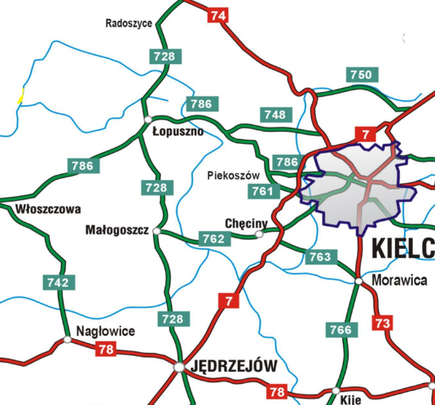
Źródło: http://www.wrota-swietokrzyskie.pl/drogi

TRANSPORT KOLEJOWY
Dostępność przewozów kolejowych na terenie gmin objętych Strategią:
- nr 8 Warszawa Zachodnia – Kraków Główny - połączenia w ruchu regionalnym (uruchamiane przez Marszałka Województwa) i międzywojewódzkim (organizowane przez Ministra Infrastruktury); w rozkładzie jazdy pociągów regionalnych są połączenia do Krakowa − stacje
i przystanki zatrzymania na w/w linii: Skarżysko-Kamienna, Skarżysko Zachodnie, Suchedniów Północny, Suchedniów, Berezów, Łączna, Zagnańsk, Tumlin, Kostomłoty, Kielce Piaski, Kielce, Kielce Białogon, Kielce Słowik, Sitkówka Nowiny, Radkowice, Wolica, Sobków, Miąsowa, Jędrzejów, Potok, Krzcięcice, Sędziszów, Klimontów, dalej stacje poza gr. województwa: Kozłów, Tunel, Dziadówki, Miechów, Kamieńczyce, Szczepanowice, Smroków, Słomniki, Słomniki Miasto, Niedźwiedź, Goszcza, Łuczyce, Baranówka, Zastów, Kraków Batowice, Kraków Główny;
- nr 61 Kielce – Fosowskie połączenia w ruchu regionalnym i międzywojewódzkim; w rozkładzie jazdy pociągów regionalnych są połączenia do Częstochowy − stacje i przystanki zatrzymania na ww. linii: Kielce, Kielce Herbskie, Kielce Ślichowice, Górki Szczukowskie, Piekoszów, Rykoszyn, Wierna Rzeka, Małogoszcz, Bukowa, Ludynia, Ludynia Dwór, Włoszczowa, Czarnca, Żelisławice, dalej stacje poza gr. województwa: Koniecpol, Koniecpol Magdasz, Podlesie, Staropole Częstochowskie, Julianka, Lusławice, Turów, Kusięta Nowe, Częstochowa Raków, Częstochowa.

DOSTĘP DO EDUKACJI
Mimo spadku liczby uczniów samorządy są organami prowadzącymi dla 34 szkół podstawowych, 17 przedszkoli i 4 publicznych żłobków:

Tabela 28 Szkoły, przedszkola i żłobki dla których organami prowadzącymi są samorządy objęte Strategią
Wyszczególnienie | szkoły podstawowe | przedszkola | żłobki
Gmina Chęciny | 7 | 1 | 1
Gmina Łopuszno | 6 | 6 | 1
Gmina Małogoszcz | 5 | 5 | 1
Gmina Piekoszów | 8 | 3 | 1
Gmina Sobków | 8 | 2 | 0
Razem | 34 | 17 | 4
Źródło: opracowanie własne na podstawie danych samorządów

I tak na terenie Gminy Chęciny funkcjonują:
- Szkoła Podstawowa w Starochęcinach,
- Szkoła Podstawowa w Łukowej,
- Szkoła Podstawowa im. Gen. Stanisława Skalskiego w Polichnie,
- Szkoła Podstawowa im. Juliusza Korczaka w Tokarni,
- Szkoła Podstawowa z oddziałami dwujęzycznymi im. Św. Jana Pawła II w Bolminie,
- Szkoła Podstawowa w Radkowicach,
- Szkoła Podstawowa w Wolicy,
- Szkoła Podstawowa im. Jana Kochanowskiego w Chęcinach,
- Publiczna Szkoła Podstawowa im. 100.rocznicy odzyskania niepodległości przez Polskę
w Korzecku,
- Przedszkole Samorządowe w Chęcinach,
- 14 oddziałów przedszkolnych przy szkołach podstawowych,
- Żłobek w Chęcinach.

Gmina Łopuszno jest organem prowadzącym dla:
- Szkoła Podstawowa w Łopusznie wraz z filiami w Grabownicy oraz Lasocinie,
- Szkoła Podstawowa w Gnieździskach,
- Szkoła Podstawowa w Dobrzeszowie wraz z filą w Sarbicach Drugich,
- Żłobek w Łopusznie.

Gmina Małogoszcz jest organem prowadzącym dla:
  - Zespołu Szkół Ogólnokształcących w Małogoszczu (Liceum Ogólnokształcące, Szkoła Podstawowa),
  - Zespołu Placówek Oświatowych w Złotnikach (Szkoła Podstawowa i Przedszkole),
  - Zespołu Placówek Oświatowych w Kozłowie (Szkoła Podstawowa i Przedszkole),
  - Zespołu Placówek Oświatowych w Żarczycach Dużych (Szkoła Podstawowa i Przedszkole),
  - Szkoły Podstawowej w Rembieszycach oraz oddział przedszkolny,
  - Publicznego Przedszkole w Małogoszczu,
  - Żłobka w Małogoszczu.

Na terenie Gminy Piekoszów funkcjonują:
- Zespół Placówek Oświatowych w Piekoszowie, w którego skład wchodzi: Szkoła Podstawowa im. Jana Kochanowskiego oraz Przedszkole w Piekoszowie,
- Zespół Placówek Oświatowych w Jaworzni, w którego skład wchodzi: Szkoła Podstawowa im. Jana Pawła II oraz Przedszkole w Jaworzni,
- Zespół Oświatowych Placówek Integracyjnych w Micigoździe, w którego skład wchodzi: Szkoła Podstawowa z Oddziałami Integracyjnymi im. 100-lecia Odzyskania Niepodległości przez Polskę w Micigoździe oraz Przedszkole Integracyjne w Micigoździe,
- Szkoła Podstawowa im. Bohaterów Powstania Styczniowego w Zajączkowie,
- Szkoła Podstawowa im. Stefana Żeromskiego w Brynicy,
- Szkoła Podstawowa im. Henryka Sienkiewicza w Łosieniu,
- Szkoła Podstawowa im. Józefa Piłsudskiego w Rykoszynie,
- Szkoła Podstawowa im. Adama Mickiewicza w Szczukowskich Górkach.

Gmina Sobków jest organem prowadzącym dla następujących placówek oświatowych:
- Przedszkole Samorządowe w Miąsowej,
- Przedszkole Samorządowe w Sobkowie z oddziałem zamiejscowym w Staniowicach,
- Szkoła Podstawowa w Sokołowie Dolnym,
- Szkoła Podstawowa im. Jana Pawła II w Sobkowie,
- Szkoła Podstawowa w Miąsowej,
- Szkoła Podstawowa w Lipie ,
- Szkoła Podstawowa w Chomentowie,
- Zespół Placówek Oświatowych w Korytnicy,
- Zespół Placówek Oświatowych w Brzegach,
- Zespół Placówek Oświatowych w Mokrsku Dolnym.

DZIEDZICTWO KULTUROWE
Na terenie gmin objętych Strategią znajdują się 104 zabytki wpisane do Rejestru Zabytków Nieruchomych wg Rejestru Zabytków Województwa Świętokrzyskiego, z czego:
- 58 w gminie Chęciny,
- 7 w gminie Łopuszno,
- 13 w gminie Małogoszcz,
- 4 w gminie Piekoszów,
- 22 w gminie Sobków.
z czego aż 41 dotyczy zabytkowych kościołów, cmentarzy i innych obiektów religijnych, a 30 można zaliczyć do grupy „zespoły zamkowe, dworskie, dworsko- parkowe, rezydencjonalne”. Wśród zabytków znajdują się takie "perełki” jak:
- ruiny zamku w Chęcinach,
- Sanktuarium Matki Bożej Miłosierdzia w Piekoszowie,
- układ urbanistyczno-krajobrazowy miasta Chęciny,
- Park Etnograficzny w Tokarni,
- Zespół Dworsko-Parkowy w Podzamczu,
- Zespół Domu "Niemczówka" w Chęcinach.

Tabela 29 Zabytki wpisane do Rejestru Zabytków Nieruchomych według Rejestru Zabytków Województwa Świętokrzyskiego (stan na czerwiec 2021)
Nr rej. | Układy przestrzenne (urbanistyczne) | Gmina/miejscowość
A.228 | układ urbanistyczno-krajobrazowy miasta Chęciny jako miasto starodawne z rozplanowaniem placów ulic oraz zabudową | Gmina Chęciny/ miasto Chęciny
A.449 | otoczenie zabytku - teren południowego przedpola historycznego układu urbanistyczno-krajobrazowego Chęcin z  ruinami średniowiecznego zamku | Gmina Chęciny/ miasto Chęciny
Nr rej. | Budynki, kamienice | Gmina/miejscowość
A.237 | Kamienica przy pl. 2 Czerwca 1 | Gmina Chęciny/ miasto Chęciny
A.238 | Kamienica przy pl. 2 Czerwca 2 | Gmina Chęciny/ miasto Chęciny
A.239 | Ratusz przy pl. 2 Czerwca 4 | Gmina Chęciny/ miasto Chęciny
A.240 | Kamienica przy pl. 2 Czerwca 5 | Gmina Chęciny/ miasto Chęciny
A.241 | Kamienica przy pl. 2 Czerwca 6 | Gmina Chęciny/ miasto Chęciny
A.243 | Kamienica przy pl. 2 Czerwca 10 (dawniej 9/10) | Gmina Chęciny/ miasto Chęciny
A.244 | Kamienica przy pl. 2 Czerwca 15/17 (dawniej 14/17) | Gmina Chęciny/ miasto Chęciny
A.245 | Kamienica przy pl. 2 Czerwca 18 | Gmina Chęciny/ miasto Chęciny
A.246 | Kamienica przy pl. 2 Czerwca 23 (dawniej 19) | Gmina Chęciny/ miasto Chęciny
A.247 | Kamienica przy pl. 2 Czerwca 20 | Gmina Chęciny/ miasto Chęciny
A.248 | Kamienica przy pl. 2 Czerwca 21 | Gmina Chęciny/ miasto Chęciny
A.249 | Kamienica przy pl. 2 Czerwca 24/26 | Gmina Chęciny/ miasto Chęciny
A.250 | Dawny zajazd "Pod Srebrną Górą" przy pl. 2 Czerwca 27/28 i ul. Jędrzejowskiej 2 | Gmina Chęciny/ miasto Chęciny
A.251 | Kamienica przy ul. Długiej 3 | Gmina Chęciny/ miasto Chęciny
A.252 | Kamienica przy ul. Długiej 6 | Gmina Chęciny/ miasto Chęciny
A.253 | Budynek mieszkalny przy ul. Jędrzejowskiej 3 | Gmina Chęciny/ miasto Chęciny
A.254 | Kamienica przy ul. Łokietka 2/4; | Gmina Chęciny/ miasto Chęciny
A.255 | Budynek mieszkalny przy ul. Łokietka 36 (dawniej nr 30) | Gmina Chęciny/ miasto Chęciny
A.257 | Budynek mieszkalny przy ul. Małogoskiej 17 i 21 (dawniej budynki mieszkalne) | Gmina Chęciny/ miasto Chęciny
A.258 | Chałupa drewniana przy ul. Małogoskiej 50 (dawniej 48) | Gmina Chęciny/ miasto Chęciny
A.259 | Chałupa drewniana przy ul. Małogoskiej 58 | Gmina Chęciny/ miasto Chęciny
A.260 | Kamienica przy ul. Staszica 3 | Gmina Chęciny/ miasto Chęciny
A.261 | Budynek dawnych jatek przy ul. Strażackiej 1b | Gmina Chęciny/ miasto Chęciny
A.262 | Budynek przy ul. Szkolnej 2 | Gmina Chęciny/ miasto Chęciny
A.263 | Dawny spichlerz przy ul. Żeromskiego 8 (obecnie bud. gospodarczy) | Gmina Chęciny/ miasto Chęciny
A.264 | Dawny dom zajezdny przy ul. Żeromskiego 9 (obecnie budynek mieszalno-usługowy) | Gmina Chęciny/ miasto Chęciny
A.265 | Kuźnia w zagrodzie nr 81 (dawniej 60) | Gmina Chęciny/ miejscowość Korzecko
A.266 | zespół mieszkalno-gospodarczy "Kolonia Wierna Rzeka": "Domek Średni", "Dom Duży" i dom; | Gmina Chęciny/ miejscowość Milechowy
Nr rej. | Kościoły i ich otoczenie, cmentarze, mogiły | Gmina/miejscowość
A.110/1-2 | Zespół Kościoła Parafialnego w miejscowości Kozłów  1) kościół parafialny p.w. Narodzenia NMP;  2) dzwonnica | Gmina Małogoszcz/ miejscowość Kozłów
A.112/1-3 | Zespół Kościoła Parafialnego w Małogoszczu  1) kościół parafialny p.w. Wniebowzięcia NMP (dawniej NMP),  2) dzwonnica,  3) plebania. | Gmina Małogoszcz/ miasto Małogoszcz
A.113 | Kościół filialny p.w. Św. Stanisława (dawniej cmentarny); | Gmina Małogoszcz/ miasto Małogoszcz
A.114 | Cmentarz Żydowski - teren cmentarza | Gmina Małogoszcz/ miasto Małogoszcz
A.116 | Kościół parafialny p.w. ŚŚ. Piotra i Pawła w Rembieszycach | Gmina Małogoszcz/ miejscowość Rembieszyce
A.117 | kościół parafialny p.w. Wszystkich Świętych w Złotnikach | Gmina Małogoszcz/ miejscowość Złotniki
A.150/1-2 | Zespół Kościoła Parafialnego w Chomentowie  1) kościół parafialny p.w. Ś. Marii Magdaleny,  2) dzwonnica (bramna). | Gmina Sobków/ miejscowość Chomentów
A.151/1-2 | Zespół Kościoła Parafialnego w Korytnicy  1) kościół parafialny p.w. Św. Floriana;  2) dzwonnica; | Gmina Sobków/ miejscowość Korytnica
A.154 | Kościół parafialny p.w. Wniebowzięcia NMP w miejscowości Mokrsko Dolne | Gmina Sobków/ miejscowość Mokrsko Dolne
A.155 | Teren cmentarza parafialnego w miejscowości Mokrsko Dolne | Gmina Sobków/ miejscowość Mokrsko Dolne
A.158/1-2 | Zespół Kościoła Parafialnego w Sobkowie  1) kościół parafialny p.w. Św. Stanisława,  2) dzwonnica; | Gmina Sobków/ miejscowość Sobków
A.160 | Cmentarz Żydowski w Sobkowie - teren cmentarza | Gmina Sobków/ miejscowość Sobków
A.229/1-3 | Zespół Kościoła Parafialnego: 1) kościół parafialny p.w. Św. Bartłomieja, 2) kaplica Fotygów; 3) cmentarz kościelny w granicach ogrodzenia; | Gmina Chęciny/ miasto Chęciny
A.230 | Kościół Szpitalny p.w. Św. Ducha i przytułek przy ul. Ogrodowej 15 (obecnie dom mieszkalny); | Gmina Chęciny/ miasto Chęciny
A.231 | Bożnica przy ul. Długiej 21 | Gmina Chęciny/ miasto Chęciny
A.232/1-6 | Zespół Klasztorny OO Franciszkanów 1) kościół klasztorny p.w. Wniebowzięcia NMP; 2) Klasztor OO Franciszkanów; 3) kaplica p.w. Św. Leonarda (Branickiego); 4) budynek bramny; 5) budynek administracyjny; 6) budynek gospodarczy | Gmina Chęciny/ miasto Chęciny
A.233/1-3 | Zespół Klasztorny SS KLARYSEK (obecnie SS BERNARDYNEK) 1) kościół klasztorny p.w. Św. Marii Magdaleny; 2) kalsztor SS Klarysek (dawniej Bernardynek); 3) teren klasztorny w granicach ogrodzenia; | Gmina Chęciny/ miasto Chęciny
A.235 | Teren cmentarza parafialnego (dawniej komunalnego) | Gmina Chęciny/ miasto Chęciny
A.236 | Teren cmentarza żydowskiego | Gmina Chęciny/ miasto Chęciny
A.268/1-3 | Zespół Kościoła Parafialnego 1) kościół parafailny (dawniej filialny) p.w. Św. Stanisława; 2) dzwonnica północna, 3) dzwonnica południowa; | Gmina Chęciny/ miejscowość Starochęciny
A.411 | Mogiła powstańców z 1863 r. | Gmina Łopuszno/ miejscowość Ewelinów
A.412 | Teren cmentarza I Wojny Światowej | Gmina Łopuszno/ miejscowość Gnieździska
A.413 | Teren cmentarza I Wojny Światowej | Gmina Łopuszno/ miejscowość Jasień
A.441 | Kościół parafialny p.w. Narodzenia NMP w Piekoszowie | Gmina Piekoszów/miejscowość Piekoszów
A.442 | Teren cmentarza parafialnego w Piekoszowie | Gmina Piekoszów/miejscowość Piekoszów
Nr rej. | Park etnograficzny | Gmina/miejscowość
A.269 | teren Parku Etnograficznego w Tokarni | Gmina Chęciny/miejscowość Tokarnia
Nr rej. | Obiekty architektury przemysłowej | Gmina/miejscowość
A.270/1-2 | Zespół Dworca Kolei Normalnotorowej 1) budynek dworca PKP; 2) dom pracowników kolei przy ul. Szkolnej 31; | Gmina Chęciny/ miejscowość Wolica
Nr rej. | Zespoły zamkowe, dworskie, dworsko- parkowe, rezydencjonalne | Gmina/miejscowość
A.11/1-2 | Zespół Podworski w miejscowości Lasochów  1) murowany budynek dworu  2) fragment parku obwiedziony z trzech stron rowem z wodą w granicach działki | Gmina Małogoszcz/ miejscowość Lasochów
A.111 | Założenie pofolwarczne w Leśnicy | Gmina Małogoszcz/ miejscowość Leśnica
A.115 | Park pofolwarczny, krajobrazowy w miejscowości Mieronice | Gmina Małogoszcz/ miejscowość Mieronice
A.149/1-4 | Założenie podworskie w miejscowości Brzegi  1) dwór,  2) park (pozostałości),  3) sad (pozostałości),  4) dziedziniec gospodarczy z budynkami (lamus, obora) | Gmina Sobków/ miejscowość Brzegi
A.152 | Park w Nowych Kotlicach - teren praku, założenie o charakterze  zabytkowym z 1 poł. XIX w . | Gmina Sobków/ miejscowość Nowe Kotlice
A.153 | Teren parku w miejscowości Lipa - założenie o charakterze  zabytkowym z XVIII w; | Gmina Sobków/ miejscowość Lipa
A.156 | Założenie podworskie - teren założenia w miejscowości Mokrsko Dolne | Gmina Sobków/ miejscowość Mokrsko Dolne
A.157/1-2 | Ruiny Zamku wraz z otaczającym go terenem w miejscowości Mokrsko Górne  1) ruiny zamku;  2) teren w odległości 100 m od murów zewnętrznych budowli. | Gmina Sobków/ miejscowość Mokrsko Górne
A.159/1-4 | Zespół Fortalicji w Sobkowie  1) ruiny pałacu;  2) zabudowania gospodarcze;  3) pozostałości ogrodzenia majdanu zamkowego z trzema basztami;  4) brama wjazdowa (wschodni budynek bramny). | Gmina Sobków/ miejscowość Sobków
A.234 | Ruina zamku | Gmina Chęciny/ miasto Chęciny
A.256/1-3 | Zespół Domu zwanego "Niemczówka" 1) dom tzw. "Niemczówka" przy ul. Małogoskiej 7, 2) otoczenie - podwórze przy ul. Małogoskiej 7, 3) murowane ogrodzenie dziedzińca; | Gmina Chęciny/ miasto Chęciny
A.267/1-3 | Zespół Dworsko-Parkowy w Podzamczu 1) dwór starościński; 2) brama wjazdowa tzw. "Sobieskiego"; 3) park | Gmina Chęciny/ miejscowość Podzamcze
A.414 | Park - teren parku | Gmina Łopuszno/miejscowość Lasocin
A.415/1-3 | Zespół podworski w Łopusznie 1) pałac, 2) brama wjazdowa, 3) park | Gmina Łopuszno/miejscowość Łopuszno
A.443/1-2 | Ruina pałacu wraz z otoczeniem w Piekoszowie 1) pałac (obecnie ruina),2) teren w promieniu 100 m od  zewnętrznych murów budowli; | Gmina Piekoszów/ miejscowość Piekoszów
Źródło: Świętokrzyskie Konserwator Zabytków

Obszary prawnie chronione
Obszar partnerstwa cechuje się dużą powierzchnią terenów prawnie chronionych. Ponad 81% obszaru gmin objętych Strategią położona jest na różnego rodzaju obszarach chronionych.

Tabela 30 Powierzchnia obszarów chronionych na terenie gmin Chęciny, Łopuszno, Małogoszcz, Piekoszów oraz Sobków
Wyszczególnienie | Chęciny | Łopuszno | Małogoszcz | Piekoszów | Sobków | Razem
Powierzchnia gminy [w ha] | 12 740 | 17 680 | 14 600 | 10 300 | 14 430 | 69 750
Powierzchnia chroniona [w ha] | 10 930 | 17 249 | 10 624 | 7 204 | 10 556 | 56 563
% powierzchni chronionych do powierzchni całkowitej gminy | 85,80% | 97,56% | 72,76% | 69,94% | 73,15% | 81,09%
Źródło: opracowanie własne

Wśród form ochrony prawnej należy wyróżnić obszary NATURA 2000, które występują w każdej
z gmin:
- Ostoja Sobkowsko-Korytnicka (gm. Chęciny),
- Dolina Czarnej Nidy (gm. Chęciny),
- Dolina Białej Nidy (gm. Chęciny, Małogoszcz, Sobków),
- Wzgórza Chęcińsko-Kieleckie (gm. Chęciny, Łopuszno, Małogoszcz, Piekoszów, Sobków),
- Dolina Nidy (gm. Chęciny, Sobków),
- Dolina Bobrzy (gm. Piekoszów),
- Ostoja Przedborska (gm. Łopuszno),
- Ostoja Sobkowsko-Korytnicka (gm. Sobków).

Tabela 31 Wyszczególnienie obszarów chronionych na terenie gmin Chęciny, Łopuszno, Małogoszcz, Piekoszów oraz Sobków
Forma Ochrony Prawnej | Gmina Chęciny | Wyszczególnienie | [w ha]
rezerwat przyrody | 6 | Zelejowa | 51,33
 |  | Góra Miedzianka | 26,39
 |  | Jaskinia Raj | 7,83
 |  | Milechowy | 132,33
 |  | Góra Rzepka | 9,45
 |  | Wolica | 2,81
parki krajobrazowe | 1 | Chęcińsko-Kielecki Park Krajobrazowy | 9178
obszar chronionego krajobrazu | 1 | Chęcińsko-Kielecki | 1381
obszar Natura 2000 | 5 | Ostoja Sobkowsko-Korytnicka | 243
 |  | Dolina Czarnej Nidy | 319
 |  | Dolina Białej Nidy | 6,1
 |  | Wzgórza Chęcińsko-Kieleckie | 4029
 |  | Dolina Nidy | 13
pomnik przyrody | 5 | Piekło | -
 |  | Jaskinia Piekło | -
 |  | Stokóweczka | -
 |  | nie nadano nazwy w akcie prawnym | -
 |  | Czerwona | -
Forma Ochrony Prawnej | Gmina Łopuszno | Wyszczególnienie | [w ha]
rezerwat przyrody | 3 | Oleszno | 61,00
 |  | Góra Dobrzeszowska | 25,00
 |  | Ewelinów | 15,00
park krajobrazowy | 1 | Przedborski Park Krajobrazowy | 880,00
obszar chronionego krajobrazu | 3 | Konecko-Łopuszniański | 15 297,00
 |  | Chęcińsko-Kielecki | 0,20
 |  | Przedborski | 969,00
obszar Natura 2000 | 2 | Ostoja Przedborska | 2 257,00
 |  | Wzgórza Chęcińsko-Kieleckie | 50,00
pomnik przyrody | 11. | Nie nadano nazwy w akcie prawnym (utworzony 02.10.1987r.) | -
 |  | Nie nadano nazwy w akcie prawnym (utworzony 02.10.1987r.) | -
 |  | Nie nadano nazwy w akcie prawnym (utworzony 12.01.2006r.) | -
 |  | Jodła Zygmunta | -
 |  | Jodła Józefa | -
 |  | Sosna Tadeusza | -
 |  | Dąb Huba | -
 |  | Nie nadano nazwy w akcie prawnym (utworzony 19.12.2020r.) | -
 |  | Nie nadano nazwy w akcie prawnym (utworzony 19.12.2020r.) | -
 |  | Sylvan | -
 |  | Nie nadano nazwy w akcie prawnym (utworzony 19.12.2020r.) | -
Forma Ochrony Prawnej | Gmina Małogoszcz | Wyszczególnienie | [w ha]
rezerwat przyrody | 1 | Milechowy | 0,15
park krajobrazowy | 1 | Chęcińsko-Kielecki Park Krajobrazowy | 2 080,00
obszar chronionego krajobrazu | 3 | Konecko-Łopuszniański | 996,00
 |  | Chęcińsko-Kielecki | 1 385,00
 |  | Włoszczowsko-Jędrzejowski | 6 176,00
obszar Natura 2000 | 2 | Dolina Białej Nidy | 665,00
 |  | Wzgórza Chęcińsko-Kieleckie | 1 130,00
pomnik przyrody | 4 | Nie nadano nazwy w akcie prawnym | -
Forma Ochrony Prawnej | Gmina Piekoszów | Wyszczególnienie | [w ha]
rezerwat przyrody | 2 | Moczydło | 16,35
 |  | Chelosiowa Jama | 24,1
parki krajobrazowe | 1 | Chęcińsko-Kielecki Park Krajobrazowy | 2167
obszar chronionego krajobrazu | 3 | Konecko-Łopuszniański | 2089
 |  | Chęcińsko-Kielecki | 1874
 |  | Podkielecki Obszar Chronionego Krajobrazu | 982
obszar Natura 2000 | 2 | Dolina Bobrzy | 209
 |  | Wzgórza Chęcińsko-Kieleckie | 960
pomnik przyrody | 6 | Skałka w Zajączkowie | 0,10
 |  | Zagłębienie krasowe w Zagórzu | 0,17
 |  | Dąb szypułkowy w Zagórzu | -
 |  | Kamieniołom Jaworznia | 12,62
 |  | Odsłonięcie skał kambru dolnego na Górze Plebańskiej | 0,18
 |  | Kamieniołom Kozi Grzbiet w Zajączkowie | 2,78
Forma Ochrony Prawnej | Gmina Sobków | Wyszczególnienie | [w ha]
rezerwat przyrody | 1 | Wzgórza Sobkowskie | 37,08
park krajobrazowy | 1 | Chęcińsko-Kielecki Park Krajobrazowy | 2 241,00
obszar chronionego krajobrazu | 2 | Chęcińsko-Kielecki | 1 937,00
 |  | Włoszczowsko-Jędrzejowski | 5 747,00
obszar Natura 2000 | 4 | Ostoja Sobkowsko-Korytnicka | 1 773,00
 |  | Dolina Białej Nidy | 350,00
 |  | Wzgórza Chęcińsko-Kieleckie | 447,00
 |  | Dolina Nidy | 2 095,00
pomnik przyrody | 5 | Nie nadano nazwy w akcie prawnym | -
użytki ekologiczne | 2 | bez nazwy | 2,22
 |  | Łąka Kotlicka | 0,48
opracowanie własne na podstawie bazy CRFOP (https://crfop.gdos.gov.pl/CRFOP/)

Mapa 3 Obszary chronione na obszarach gmin: Chęciny, Łopuszno, Małogoszcz, Piekoszów i Sobków
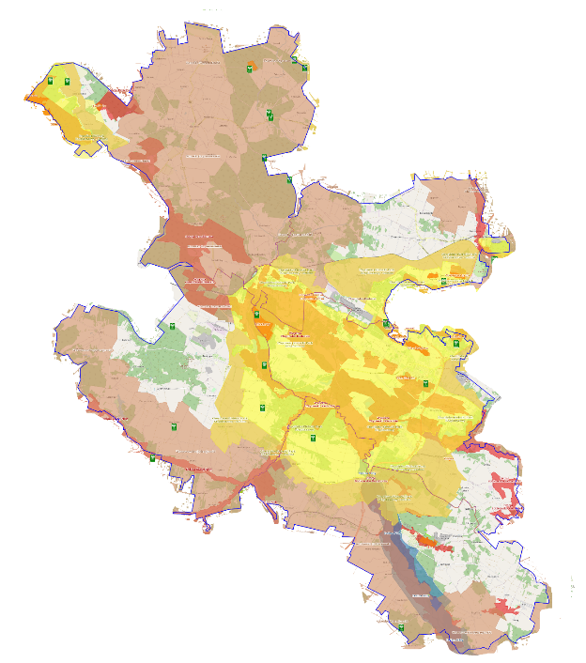
Źródło: opracowanie własne na podstawie https://geoserwis.gdos.gov.pl/mapy/
Legenda: Rezerwaty Parki Krajobrazowe Parki Narodowe Obszar Chronionego Krajobrazu Zespoły Przyrodniczo Krajobrazowe Natura 2000 – obszary ptasie Natura 200 Obszary siedliskowe
Pomnik przyrody
Gminy objęte Strategią położone są na terenie Regionalnego Zarządu Gospodarki Wodnej
w Warszawie i Regionalnego Zarządu Gospodarki Wodnej w Krakowie.

Tabela 32 Analiza SWOT gmin objętych Strategią w sytuacji funkcjonalno-przestrzennej
Mocne strony Słabe strony
1 Bardzo dobre zwodociągowanie gmin – wszystkie powyżej średniej wojewódzkiej oraz średniej dla powiatów kieleckiego i jędrzejowskiego.  2 Łączne zasoby na terenie gmin objętych Strategią: 787,0 km sieci wodociągowej, 313,1 km sieci kanalizacyjnej, 71,3 km sieci gazowej. Wzrost sieci kanalizacyjnej o 25,2 km w l. 2015-2021 (głównie w gm. Chęciny i Łopuszno), wodociągowej o 7,5 km (gł. w gm. Piekoszów) oraz skokowy rozwój czynnej sieci gazowej  w gminach Chęciny (o 33%) i Małogoszcz (o 32%) w latach 2015-2021.  3 Świetny układ komunikacyjny gmin  (w szczególności Chęcin i Sobkowa położonych przy drodze krajowej S7) oraz drogom wojewódzkim nr 728, 786, 762, 763.  4 Duża liczba podmiotów oświatowych dla których organem prowadzącym są samorządy (34 szkoły podstawowe, 17 przedszkoli).  5 Na obszarze niemal każdej gminy (poza Sobkowem) funkcjonuje żłobek publiczny).  6 Do Rejestru Zabytków Nieruchomych prowadzonych przez Świętokrzyskiego Konserwatora Zabytków wpisanych jest 104 zabytki na obszarze gmin objętych Strategią  (w tym tej klasy zabytki co:  - ruiny zamku w Chęcinach,  - Sanktuarium Matki Bożej Miłosierdzia w Piekoszowie,  - układ urbanistyczno-krajobrazowy miasta Chęciny,  - Park Etnograficzny w Tokarni,  - Zespół Dworsko-Parkowy w Podzamczu,  - Zespół Domu "Niemczówka"  w Chęcinach.  Liczba zabytków w poszczególnych gminach:  - 58 w gminie Chęciny,  - 7 w gminie Łopuszno,  - 13 w gminie Małogoszcz,  - 4 w gminie Piekoszów,  - 22 w gminie Sobków.  7 Aż 81,09% terenu objętego Strategią to różnego rodzaju obszary chronione.  - 85,8% - gm. Chęciny,  - 97,57% - gm. Łopuszno,  - 72,76% - gm. Małogoszcz,  - 69,94% - gm. Piekoszów,  - 73,15% - gm. Sobków.  Powyższe dane świadczą o wysokich walorach przyrodniczo-krajobrazowych przedmiotowego terenu.  Obszary NATURA 2000 na terenie gmin objętych Strategią:  - Ostoja Sobkowsko-Korytnicka (gm. Chęciny),  - Dolina Czarnej Nidy (gm. Chęciny),  - Dolina Białej Nidy (gm. Chęciny, Małogoszcz, Sobków),  - Wzgórza Chęcińsko-Kieleckie (gm. Chęciny, Łopuszno, Małogoszcz, Piekoszów, Sobków),  - Dolina Nidy (gm. Chęciny, Sobków),  - Dolina Bobrzy (gm. Piekoszów),  - Ostoja Przedborska (gm. Łopuszno),  - Ostoja Sobkowsko-Korytnicka (gm. Sobków).  8 Dobry dostęp do internetu (w tym szerokopasmowego).  9 Obszar Strategii znajduje się w zasięgu udokumentowanego obszaru ochrony Głównego Zbiornika Wód Podziemnych (GZWP):  - 409 Niecka Miechowska (część SE),  - 416 Małogoszcz,  - 414 Zbiornik Zagnańsk,  - 417 Kielce,  - 418 Gałęzice – Bolechowice -Borków.  10 Dostępność transportu kolejowego na terenie gmin Małogoszcz, Piekoszów i Sobków w ramach trasy nr 8 Warszawa Zachodnia – Kraków Główny – stacje i przystanki zatrzymania na w/w linii: Wolica, Sobków, Miąsowa oraz linii nr 61 Kielce – Fosowskie (Częstochowa) – stacje i przystanki: Górki Szczukowskie, Piekoszów, Rykoszyn, Wierna Rzeka, Małogoszcz. | 1 Wszystkie gminy są poniżej średniej wojewódzkiej oraz średniej dla powiatu kieleckiego w zakresie korzystania z sieci kanalizacyjnej (48,8% mieszkańców gm. Piekoszów, 48,7% gm. Sobków, 39,6% gm. Małogoszcz, 33,1% gm. Chęciny oraz 16,1% gm. Łopuszno).  2 Niewielki procent zgazyfikowania gmin (26,1% w gm. Chęciny, 1,6% w gm. Małogoszcz, 0,2% w gm. Piekoszów, 0,1% w gm. Sobków oraz 0,0% w gm. Łopuszno korzysta z sieci gazowej, gdzie w regionie odsetek ten wynosi 39,5%).  4 Skokowy wzrost liczby produkowanych śmieci na obszarze gmin objętych Strategią (od 2017 do 2021r. wzrost o 228% w gm. Piekoszów, 96% w gm. Małogoszcz, 90% w gm. Chęciny, 82% w gm. Sobków oraz 74% w gm. Łopuszno). Aż 207 kg śmieci/rocznie produkuje jeden mieszkaniec gminy Piekoszów (185 kg w gm. Sobków, a 184 kg w gm. Małogoszcz, 164 kg w gm. Chęciny, 160 kg w gm. Łopuszno).  5 Zły stan techniczny wielu zabytków.  6 Niewystarczający transport zbiorowy między gminami.  7 Mała ilość miejscowych planów zagospodarowania przestrzennego.  8 Niewystarczająca ilość chodników oraz ścieżek rowerowych.
Szanse Zagrożenia
1 Rewitalizacja i odnowienie wielu zabytkowych obiektów (szczególny potencjał w tym zakresie posiada Gmina Chęciny).  2 Duży potencjał turystyczny obszaru objętego Strategią (obszary cenne przyrodniczo, wysokiej klasy zabytki, wzrastająca liczba turystów).  3 Upowszechnienie szerokopasmowego internetu oraz rozwijanie usług publicznych świadczonych drogą elektroniczną.  4 Udział samorządów w programach typu „Czyste powietrze”.  5 Środki zewnętrzne (krajowe, unijne) na realizację m.in. inwestycji samorządowych. | 1 Małe środki na ochronę zabytków.  2 Coraz większe zanieczyszczanie środowiska (zwłaszcza powietrza).  3 Utrzymanie się tendencji zwiększania sią coraz większej liczby śmieci w gospodarstwach domowych.  4 Kataklizmy związane ze zmianami klimatu typu: susze, powodzie, trąby powietrzne, gwałtowne burze, itp.
Źródło: opracowanie własne

PODSUMOWANIE DIAGNOZY W SFERZE GOSPODARCZEJ
PRZEDSIĘBIORCZOŚĆ
Dużym atutem obszaru objętego Strategią w sferze gospodarczej są:
- wzrastająca liczba przedsiębiorstw funkcjonujących na tym obszarze (działa aż 1068 firm więcej niż w 2015r. co oznacza wzrost o 25,7%).
- działające na ich terenie średnie i duże przedsiębiorstwa typu:
- Lafarge Cement Cementownia Małogoszcz, największy w regionie producent cementu,
- Trans Chem z Bocheńca w gminie Małogoszcz, spółka zajmująca się transportem drogowym towarów

Tabela 33 Liczba podmiotów gospodarczych w gminach objętych Strategią w latach 2015-2021
Gmina | 2015 | 2016 | 2017 | 2018 | 2019 | 2020 | 2021 | Wzrost 2021-2015 | %
Chęciny | 1019 | 1038 | 1058 | 1120 | 1166 | 1221 | 1279 | 260 | 25,52%
Łopuszno | 634 | 652 | 669 | 721 | 751 | 783 | 835 | 201 | 31,70%
Małogoszcz | 842 | 837 | 858 | 877 | 899 | 919 | 959 | 117 | 13,90%
Piekoszów | 1147 | 1181 | 1232 | 1278 | 1312 | 1383 | 1481 | 334 | 29,12%
Sobków | 514 | 518 | 528 | 556 | 595 | 634 | 670 | 156 | 30,35%
Razem | 4 156 | 4 226 | 4 345 | 4 552 | 4 723 | 4 940 | 5 224 | 1 068 | 25,70%
Źródło: opracowanie własne na podstawie danych GUS

Warto jednak zwrócić uwagę, że ponad 96% firm działających na tym obszarze to mikroprzedsiębiorstwa zatrudniające do 9 osób.

Tabela 34 Liczba podmiotów gospodarczych zatrudniających do 9 osób w gminach objętych Strategią w roku 2021
Gmina | 2021 | % ogółu
Chęciny | 1233 | 96,40%
Łopuszno | 812 | 97,25%
Małogoszcz | 923 | 96,25%
Piekoszów | 1 418 | 95,75%
Sobków | 641 | 95,67%
Razem | 5027 | 96,23%
Źródło: opracowanie własne na podstawie danych GUS

To co na pewno cieszy to stały wzrost liczby nowo rejestrowanych przedsiębiorstw. Saldo (nowo zarejestrowani – wyrejestrowani) daje średniorocznie 180 firm więcej na całym obszarze Strategii, co świadczy o wysokiej przedsiębiorczości mieszkańców. W ciągu ostatnich 7 lat najwięcej nowych firm zarejestrowano na terenie gminy Piekoszów – 1009 podmiotów.

Tabela 35 Liczba zarejestrowanych i wyrejestrowanych przedsiębiorstw na terenie gmin objętych Strategią w latach 2015-2021
Gmina | 2015 | 2016 | 2017 | 2018 | 2019 | 2020 | 2021 | Wzrost
Chęciny saldo przedsiębiorstw | -12 | 22 | 20 | 52 | 47 | 47 | 64 | 240
w tym zarejestrowanych | 90 | 108 | 101 | 119 | 100 | 105 | 121 | 744
w tym wyrejestrowanych | 102 | 86 | 81 | 67 | 53 | 58 | 57 | 504
Łopuszno saldo przedsiębiorstw | 18 | 12 | 13 | 51 | 32 | 36 | 54 | 216
w tym zarejestrowanych | 91 | 79 | 77 | 128 | 92 | 81 | 100 | 648
w tym wyrejestrowanych | 73 | 67 | 64 | 77 | 60 | 45 | 46 | 432
Małogoszcz saldo przedsiębiorstw | 24 | 21 | 52 | 48 | 51 | 43 | 44 | 283
w tym zarejestrowanych | 83 | 86 | 105 | 105 | 99 | 81 | 89 | 648
w tym wyrejestrowanych | 59 | 65 | 53 | 57 | 48 | 38 | 45 | 365
Piekoszów saldo przedsiębiorstw | 10 | 38 | 56 | 53 | 44 | 69 | 90 | 360
w tym zarejestrowanych | 120 | 135 | 159 | 174 | 128 | 127 | 166 | 1009
w tym wyrejestrowanych | 110 | 97 | 103 | 121 | 84 | 58 | 76 | 649
Sobków saldo przedsiębiorstw | -7 | 5 | 13 | 34 | 40 | 42 | 34 | 161
w tym zarejestrowanych | 35 | 49 | 55 | 66 | 69 | 59 | 66 | 399
w tym wyrejestrowanych | 42 | 44 | 42 | 32 | 29 | 17 | 32 | 238
Źródło: opracowanie własne na podstawie danych GUS

RYNEK PRACY
Pozytywnym zjawiskiem jest również stały spadek liczby osób zarejestrowanych jako bezrobotne
w Powiatowych Urzędach Pracy w Jędrzejowie i Kielcach – na przestrzeni ostatnich 7 lat nastąpił spadek o 53%.

Tabela 36 Liczba osób zarejestrowanych jako bezrobotne w podziale na gminy objęte Strategią
w latach 2015-2021
Gmina | 2015 | 2016 | 2017 | 2018 | 2019 | 2020 | 2021 | Różnica 2021-2015 | %
Chęciny | 715 | 611 | 536 | 512 | 458 | 387 | 260 | -455 | -63,64%
Łopuszno | 572 | 524 | 422 | 441 | 427 | 425 | 375 | -197 | -34,44%
Małogoszcz | 643 | 512 | 378 | 353 | 340 | 364 | 286 | -357 | -55,52%
Piekoszów | 830 | 777 | 546 | 523 | 458 | 455 | 320 | -510 | -61,45%
Sobków | 364 | 289 | 258 | 220 | 218 | 248 | 215 | -149 | -40,93%
Razem | 3 124 | 2 713 | 2 140 | 2 049 | 1 901 | 1 879 | 1 456 | -1 668 | -53,39%
Źródło: opracowanie własne na podstawie danych GUS

MIESZKALNICTWO
Na koniec 2021r. jest 16 651 budynków mieszkalnych na terenie wszystkich gmin objętych Strategią,
a w ubiegłym roku oddano do użytku kolejnych 282 nowe mieszkania. To co jest niekorzystne
w kontekście mieszkalnictwa to „liczba mieszkań na 100 mieszkańców”, która dla wszystkich gmin odbiega od średniej wojewódzkiej.

Tabela 37 Wskaźniki GUS dotyczące mieszkalnictwa w gminach objętych Strategią na tle powiatów jędrzejowskiego i kieleckiego oraz województwa świętokrzyskiego na koniec 2021r.
Wskaźnik GUS | Województwo świętokrzyskie | Powiat jędrzejowski | Małogoszcz | Sobków
budynki mieszkalne w gminie/powiecie/województwie | 287 746 | 24 438 | 2 904 | 2 662
mieszkania oddane do użytku | 4 525 | 233 | 45 | 39
liczba mieszkań na 1000 mieszkańców | 370,8 | 361,9 | 320 | 307,8
Wskaźnik GUS | Powiat kielecki | Chęciny | Łopuszno | Piekoszów
budynki mieszkalne w gminie/powiecie | 59 462 | 4 175 | 2 368 | 4 542
mieszkania oddane do użytku | 1 059 | 62 | 31 | 105
liczba mieszkań na 1000 mieszkańców | 297 | 313,6 | 269,8 | 294,8
Źródło: opracowanie własne na podstawie danych GUS

TURYSTYKA
Wg zaproponowanej w Diagnozie rejonizacji województwa świętokrzyskiego gminy objęte Strategią zostały zakwalifikowane do obszaru „Centrum”. Z pośród gmin objętych Strategią jedynie Chęciny zostały wyróżnione jako jedna z 5 gmin I rzędu – typ B.

Mapa 4 Węzły koncentracji ruchu turystycznego i obszary ich potencjalnego oddziaływania w woj. Świętokrzyskim w 2020r.

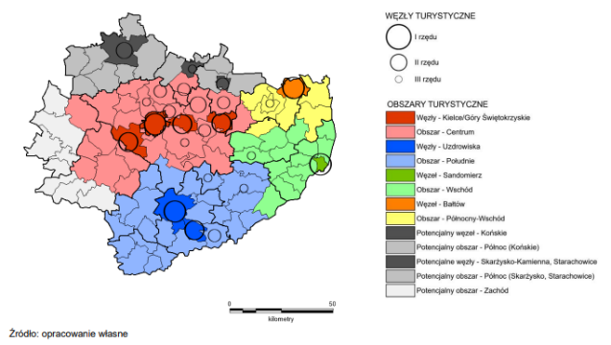
Źródło: „Diagnoza stanu turystyki w województwie świętokrzyskim” (Warszawa, 30 listopada 2020), s. 184

Tabela 38 Węzły koncentracji ruchu turystycznego w woj. świętokrzyskim w 2020 r.
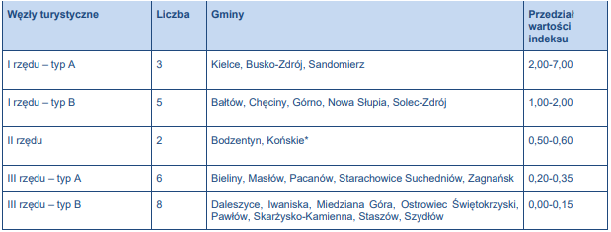
Źródło: „Diagnoza stanu turystyki w województwie świętokrzyskim” (Warszawa, 30 listopada 2020), s. 182

Warto również podkreślić, iż aż 3 atrakcje turystyczne spośród 20 największych atrakcji turystycznych województwa świętokrzyskiego w 2021r. są zlokalizowane na terenie gminy Chęciny:
- Bałtowski Kompleks Turystyczny – 505 000 odwiedzających
- Park Kadzielnia z Amfiteatrem, Podziemną Trasą Turystyczną i Tyrolką - 318 168 odwiedzających
- Park Rozrywki i Miniatur Sabat Krajno – 300 000 odwiedzających
- Tężnia solankowa w Busku-Zdroju – 269 947 odwiedzających
- Szlaki turystyczne Świętokrzyskiego Parku Narodowego – 222 492 odwiedzających
- Sanktuarium Relikwii Drzewa Krzyża Świętego – 220 156 odwiedzających
- Zamek królewski w Chęcinach – 204 150 odwiedzających
- Baseny Mineralne w Solcu-Zdroju – 204 048 odwiedzających
- Zamek Krzyżtopór w Ujeździe – 155 056 odwiedzających
- Podziemna Trasa Turystyczna w Sandomierzu – 109 307 odwiedzających
- Park Etnograficzny w Tokarni – 102 645 odwiedzających
- Centrum Geoedukacji w Kielcach – 97 409 odwiedzających
- Brama Opatowska w Sandomierzu – 95 289 odwiedzających
- Galeria widokowa na Gołoborzu w Świętokrzyskim Parku Narodowym – 88 794 odwiedzających
- Ostrowiecki Browar Kultury – 85 941 odwiedzających
- Busko-Zdrój kuracjusze w obiektach sanatoryjnych – 82 964 odwiedzających
- Europejskie Centrum Bajki w Pacanowie – 79 124 odwiedzających
- Jaskinia Raj – 77 463 odwiedzających
- Rezerwat Ślichowice –75 016 odwiedzających
- Kompleks Świętokrzyska Polana – 71 982 odwiedzających

Największymi atrakcjami turystycznymi obszaru są bez wątpienia:
- Zamek królewski w Chęcinach,
- Park Etnograficzny w Tokarni oraz
- Jaskinia Raj.

Inne obiekty o dużym potencjale turystycznym

w gm. Chęciny to:
- Zabytkowa kamienica „Niemczówka” w Chęcinach, którą w 2020 roku odwiedziło 12 472 os.,
- Muzealna Izba Górnictwa Kruszcowego w Miedziance 1 643 turystów w 2020r.,
- Centrum Leonardo da Vinci w Podzamczu,
- Synagoga, kirkut,
- Szlak pieszy Ścieżka Mnicha,
- Szlak pieszy Śladami Króla Łokietka,
- Świętokrzyski Szlak Arche-geologiczny,
- Szlak geologiczny góra Zelejowa,
- kościół parafialny pw. Św. Bartłomieja,
- klasztor oo Franciszkanów,
- klasztor ss Bernardynek,
- Rezerwat przyrody Góra Zelejowa,
- Rezerwat przyrody Góra Rzepka,
- Park miejski w Chęcinach,
- centrum Neandertalczyka,
- Rezerwat Wolica,
- jaskinia Piekło,
- zbiornik wodny Park Lipowica,
- zbiornik wodny w Bolminie,
- rezerwat Milechowy,
- Grzywy Korzeczkowskie.
Warto także wspomnieć, że w Chęcinach funkcjonuje Europejskie Centrum Edukacji Geologicznej Uniwersytetu Warszawskiego.

w gm. Łopuszno to:
- Zabytkowy Pałac wraz z parkiem Dobeckiech w Łopusznie,
- Kościół w Łopusznie,
- Gminny Ośrodek Sportowo-Wypoczynkowy w Łopusznie (basen, domki, hotel, boiska),
- Góra Dobrzeszowska,
- Cmentarz Ewangelicki w Antonielowie,
- Wzgórze Trzech Krzyży - miejsce pamięci w Łopusznie,
- grób nieznanego żołnierza w Łopusznie,
- cmentarz na Ludwikowie,
- Cmentarz wojenny z I wojny światowej w Snochowicach, Rudzie Zajączkowskiej, Jasieniu
i w miejscowości Ewelinów,
- miejsca pamięci w Sarbicach Drugich, Rudnikach i w miejscowości Nowek,
- Pałac Niemojewskich, plac rekreacyjny w Lasocinie,
- Jezioro Elżbiety w Czartoszowy.

w gm. Małogoszcz to:
- zabytkowe kościoły:
- Zespół Kościoła Parafialnego w miejscowości Kozłów,
- Zespół Kościoła Parafialnego w Małogoszczu,
- Kościół filialny p.w. Św. Stanisława (dawniej cmentarny) w Małogoszczu,
- kościół parafialny p.w. Wszystkich Świętych w Złotnikach,
- Zespół Kościoła Parafialnego p.w. Św. Piotra i Pawła w Rembieszycach (drewniany),
- Cmentarz Żydowski w Małogoszczu,
- Parki i zespoły podworskie:
- Zespół Podworski w miejscowości Lasochów (Dwór i Izba Tradycji),
- założenie pofolwarczne w Leśnicy,
- Park pofolwarczny, krajobrazowy w miejscowości Mieronice,
- Rynek w Małogoszczu,
- cmentarz, mogiły powstańców z 1863 roku, cmentarz I wojenny w Małogoszczu,
- Wierna Rzeka w Bocheńcu,
- cmentarze z I wojny Światowej w Bocheńcu,
- zbiornik wodny "Źródełko" w Kozłowie,
- pomnik przyrody w Wygnanowie,
- zbiornik wodny w Zakruczu,
- cmentarze z okresu I wojny światowej przy stacji PKP w Zakruczu,
- cmentarz z I wojny światowej w Żarczycach Dużych oraz Mieronicach.

w gm. Piekoszów to:
- Sanktuarium Matki Bożej Miłosierdzia w Piekoszowie z cudownym XVII-wiecznym obrazem Madonny z Dzieciątkiem,
- raj dla miłośników geologii:
- największa poza Tatrami Jaskinię w Polsce – Chelosiową Jamę,
- Jaskinia Pajęcza,
- geologiczna ścieżka dydaktyczna,
- odsłonięcia geologiczne w Gałęzicach i Zajączkowie,
- zagłębienie krasowe w Łaziskach,
- skała w Zajączkowie,
- kamieniołom Stokówka (Gałęzice),
- jaskinie znajdujące się w rezerwacie Miedzianka:
- Jaskinia Nowa na Miedziance (północno-zachodnie zbocze góry),
- Schronisko Zachodnie na Miedziance (ścianka skalna na zachodnim zboczu),
- Schronisko Zakryte (zachodnie zbocze),
- Jaskinia Południowa na Miedziance (południowe zbocze góry),
- Schronisko Dwutorowe na Miedziance (pod zachodnim szczytem góry),
- Jaskinia Hematytowa (dolna część południowego zbocza),
- Schronisko z Mostem Skalnym (południowo - wschodnie zbocze góry),
- Jaskinia Psia (stary łomik na wschodnim zboczu),
- Jaskinia w Sztolni Teresa na Miedziance (stary łomik na wschodnim zboczu).
- Pałac Tarłów w Podzamczu Piekoszowskim,
- Młyny na Wierną Rzeką,
- ścieżka rowerowa:
- z Karczówki do Podzamcza Piekoszowskiego,
- „Nad Wierną Rzeką”,
- znakowane szlaki piesze
- koloru żółtego Wierna Rzeka – Chęciny,
- koloru czarnego Piekoszów – Pasmo Zgórskie,
- szlak rowerowo-pieszy „Wierna Rzeka – Szlak Przyjazny dla Przedszkolaka”,
- pomnik przyrody dęby szypułkowe w Jaworzni,
- rezerwat „Moczydło”,
- rezerwat „Góra Miedzianka” (Zajączków),

w gm. Sobków to:
- spływy kajakowe po Czarnej i Białej Nidzie (Brzegi, Kotlice Stare, Żerniki, Kotlice Nowe, Sobków, Mokrsko Dolne, Korytnica)
- zabytkowe kościoły:
- Zespół Kościoła Parafialnego w Chomentowie,
- Zespół Kościoła Parafialnego w Korytnicy,
- Kościół Parafialny p.w. Wniebowzięcia NMP w miejscowości Mokrsko Dolne,
- Zespół Kościoła Parafialnego w Sobkowie,
- stawy w Nizinach, Korytnicy, Karsach i Wierzbicy.
- zespoły parkowe, zabudowania podworskie, ruiny zamku na terenie gminy:
- założenie podworskie w miejscowości Brzegi,
- Park w Nowych Kotlicach,
- teren parku w miejscowości Lipa,
- założenie podworskie - teren założenia w miejscowości Mokrsko Dolne,
- Ruiny Zamku wraz z otaczającym go terenem w miejscowości Mokrsko Górne,
- Zespół Fortalicji w Sobkowie,
- zabytkowe cmentarze:
- teren cmentarza parafialnego w miejscowości Mokrsko Dolne,
- Cmentarz Żydowski w Sobkowie - teren cmentarza.

Gmina Sobków zaliczana jest do obszaru „Ponidzie”, który to obszar niemal całkowicie leżący na terenie Niecki Nidziańskiej charakteryzuje się jednym z największych w Europie złóż gipsu oraz rezerwatami z unikalną roślinnością stepową, kolorowymi lasami, przydrożnymi figurami, zabytkami oraz źródłami siarczano-słonych wód mineralnych.

Warto też zwrócić uwagę, że wg Planu Zagospodarowania Przestrzennego Województwa Świętokrzyskiego:
- miasto Chęciny oraz miejscowość Tokarnia zostały określone jako ośrodki turystyczno-rekreacyjne istniejące i rozwijające się oraz zostały ujęte w głównych korytarzach turystycznych o zwiększonym standardzie zagospodarowania przestrzeni turystycznej
o standardzie regionalnym,
- miejscowości Sobków, Bolmin, Bocheniec są predysponowane do rozwoju turystyki
i rekreacji.

Mapa 5. Kierunki zagospodarowania turystyczno-rekreacyjnego Planu Zagospodarowania Przestrzennego Województwa Świętokrzyskiego
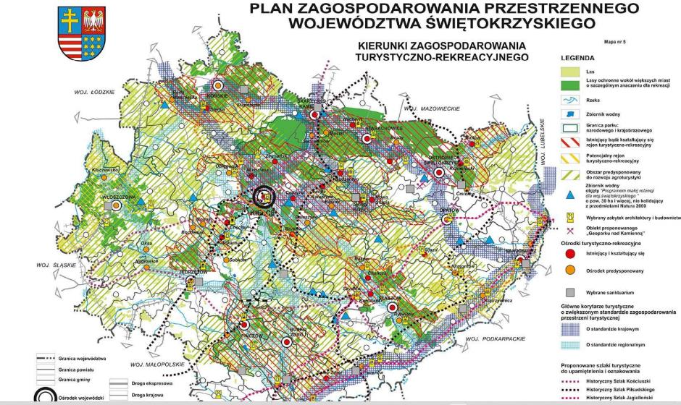
Źródło: Plan Zagospodarowania Przestrzennego Województwa Świętokrzyskiego

Jednym z wyróżników obszaru realizacji Strategii (szczególnie gmin Chęciny i Piekoszów) jest również Świętokrzyski Szlak Archeo-geologiczny, który został on wytyczony i oznakowany przez Regionalną Organizację Turystyczną w 2011 roku. Na szlaku znajdują się 24 udostępnione dla ruchu turystycznego obiekty – jaskinie, kamieniołomy, rezerwaty i muzea o dużym potencjale edukacyjnym.

Mapa 6 Fragment mapy województwa świętokrzyskiego z zaznaczonymi miejscami w ramach Świętokrzyskiego Szlaku Archeo-geologicznego
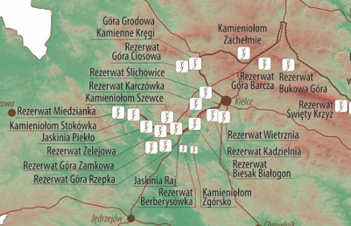
Źródło: https://swietokrzyskie.travel/

Obszarem wyróżniającym się na terenie woj. świętokrzyskiego w kontekście geoturystyki jest Chęcińsko-Kielecki Park Krajobrazowy. Budowa geologiczna Parku jest bardzo zróżnicowana i posiada cechy unikatowe w skali całej Polski. Na niewielkim terenie występują na powierzchni skały prawie wszystkich okresów geologicznych od kambru (paleozoik) po holocen (kenozoik) stąd obszar ten nieprzypadkowo nazywany jest w literaturze „muzeum geologicznym pod gołym niebem”. Najpopularniejszymi obiektami na terenie parku są: Rezerwaty Kadzielnia, Jaskinia Raj, Góra Zelejowa, Góra Miedzianka, Kamieniołom Stokówka i Pomnik przyrody Jaskinia Piekło, nad którymi górują ruiny Zamku Królewskiego w Chęcinach. Część formacji skalnych jest wykorzystywana do uprawiania wspinaczki skalnej. W Chęcinach, u podnóża rezerwatu Góra Rzepka, ulokowane zostało Centrum Edukacji Geologicznej Uniwersytetu Warszawskiego, które oferuje bogatą ofertę warsztatów edukacyjnych. Potrzebę inwestowania w tę formę turystyki widzą też władze gmin w woj. świętokrzyskim (np. gmina Piekoszów planuje realizacje projektu „Geologiczny produkt turystyczny „Na Skalnym Szlaku” – Piekoszów”).

INFRASTRUKTURA ROWEROWA
Jednym z pomysłów, aby „połączyć” gminy objęte Strategią jest rozbudowa tras i ścieżek rowerowych na terenie partnerstwa. Obecną infrastrukturę przedstawia tabela na kolejnej stronie.

Tabela 39 Wykaz szlaków rowerowych dostępnych na terenie gmin objętych Strategię wskazanych w „Koncepcji przebiegu tras rowerowych na terenie województwa świętokrzyskiego”
Nazwa szlaku | kolor szlaku i sposób oznakowania | Długość w km | Przebieg trasy | Rodzaj nawierzchni na szlaku | Stan oznakowania (db - szlak przejezdny bez mapy, dst - przejezdny z niewielkimi brakami oznak., zły - nieprzejezdny  bez mapy) | Rok ostatniego odnowienia | źródło  finansowania  ostatniego  oznakowania | Uwagi | Zarządca
"Wokół Fortalicji" okolice Sobkowa | czarny rower  na żółtym tle  (koncepcja  ROT) | 25 | Sobków Fortalicja - Rez. "Wzgórza  Sobkowskie" - Wierzbica Górna - Feliksówka  - Gajówka - Siedlce - Wolica - Sokołów Dolny - Sobków Fortalicja | 60% asfalt 40%  drogi gruntowe | zły | 2011 | Ministerstwo  Sportu i Turystyki | do likwidacji lub  całkowitego  odnowienia, szlak  jednokierunkowy | Regionalna Organizacja Turystyczna Województwa Świętokrzyskiego
Rekreacyjno historyczno-przyrodnicza  ścieżka rowerowa | nieznany | 18 | Brzegi - Żerniki - Choiny -Bizoręda - Brzegi | brak danych | dst | 2014 | EFR, beneficjent  Stowarzyszenie  "Brzegi nad  Nidą" |  | Gmina Sobków
Pętla Chęcińsko-Piekoszowska | czerwony | 57 | Szczukowice (Green Velo) - Jaworznia - Szewce - Czerwona Góra - Zelejowa - Chęciny Rynek - Podzamcze - Mosty - Bolmin - Milechowy - Zajączków - Miedzianka - Bławatków - Gałęzice - Zawada - Łaziska - Piekoszów – Podzamcze Piekoszowskie - Szczukowice (Green Velo) | 90% asfalt 10% nawierzchnia gruntowa | dobry | 2014 | brak danych |  | Powiat kielecki
"Skały i jaskinie" okolice Chęcin Rodzinne Szlaki Rowerowe | czarny rower na żółtym tle | 26 | Jaskinia "Raj" - Szewce - Gałęzice - Polichno - Korzecko - Chęciny Zamek - Chęciny Miasto - Zelejowa - Czerwona Góra - Jaskinia "Raj" | 79% asfalt 21% drogi gruntowe | zły | 2011 | Ministerstwo Sportu i Turystyki | do likwidacji lub całkowitego odnowienia, szlak jednokierunkowy | Regionalna Organizacja Turystyczna Województwa Świętokrzyskiego
Piekielna Trasa do Raju | żółty | 8 | Chęciny - jaskinia Raj - Szewce | 100% asfalt | dobry | brak danych | brak danych |  | Miasto i Gmina Chęciny
Szlakiem Rycerstwa Zamku Królewskiego | zielony | 23 | Chęciny (hala "Pod Basztami") - Gościniec - Polichno Miedzianka - Zajączków - Bolmin - Korzecko - Polichno - Chęciny | 100% asfalt | dobry | brak danych | brak danych |  | Miasto i Gmina Chęciny
Źródło: opracowanie własne na podstawie
Szlaki rowerowe na terenie Miasta i Gminy Małogoszcz

Szlak rowerowy „Miejsca mocy” jest trasą długodystansową skupioną na miejscach o charakterze religijnym, a często i pielgrzymkowym. Tworzy on zamkniętą pętlę, której początek i koniec znajduje się w Kielcach i został on wytyczony w taki sposób, aby w jak najmniejszym stopniu przebiegał drogami o dużym natężeniu ruchu samochodowego. Na terenie gminy szlak ten obejmuje fragment na trasie Małogoszcz – Rembieszyce prowadzący przez drogi:
- gminne nr 343034T i 343032T,
- wojewódzką nr 728,
- powiatową nr 0218T
o łącznej długości 7,6 km pokryty nawierzchnią bitumiczną. Miejscowości przez które przebiega: Małogoszcz – Mieronice – Wola Tesserowa – Rembieszyce.

Mapa 7 Fragment szlaku rowerowego „Miejsca mocy” na terenie Miasta i Gminy Małogoszcz
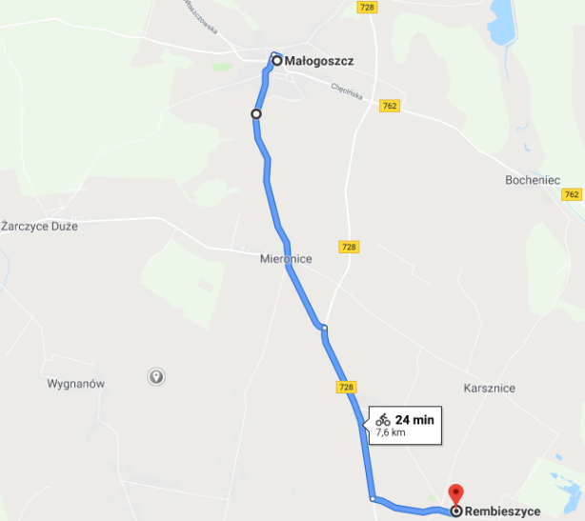
Źródło: opracowanie Urzędu Miasta i Gminy w Małogoszczu na podstawie Google Maps

Ścieżka rowerowa Bocheniec – Chęciny przebiegająca przez drogę wojewódzką nr 762 o długości 12,4 km (z czego ok. 2 km jest na terenie gminy Małogoszcz), nawierzchnia bitumiczna. Miejscowości przez które przebiega: Bocheniec – Bolmin – Jedlnica – Korzecko – Chęciny.
Mapa 8 Ścieżka rowerowe Bocheniec - Chęciny
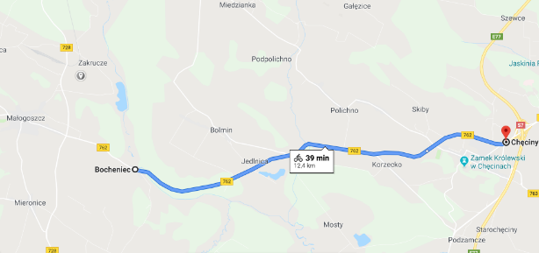
Źródło: opracowanie Urzędu Miasta i Gminy w Małogoszczu na podstawie Google Maps

Ciąg pieszo – jezdny Małogoszcz – Mieronice położony w ciągu drogi gminnej nr 343034T i 343032T o długości 3 km, nawierzchnia bitumiczna. Miejscowości przez które przebiega to Małogoszcz
i Mieronice.

Mapa 9 Ciąg pieczo-jezdny Małogoszcz-Mieronice
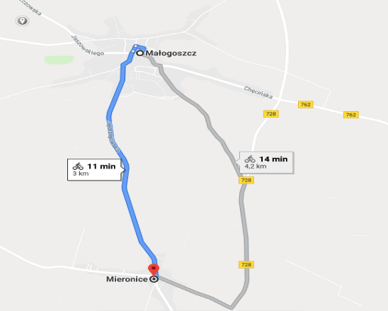
Źródło: opracowanie Urzędu Miasta i Gminy w Małogoszczu na podstawie Google Maps

W ostatnim okresie wykonano:
- ok. 2 km ścieżki rowerowej wzdłuż drogi wojewódzkiej nr 762 na terenie gminy Małogoszcz,
- 6,9 km odcinek w ramach zadania „Rozbudowa drogi wojewódzkiej nr 728 na odc. Łopuszno - DK 74”.
- 10,2 km ścieżka rowerowa wzdłuż drogi wojewódzkiej nr 762 Chęciny- Korzecko - Jedlnica-Bolmin (nawierzchnia bitumiczna).

Reasumując, poszczególne samorządy dysponują na swoim terenie ścieżkami/trasami rowerowymi:
- Małogoszcz – 9,6 km,
- Sobków – 43 km,
- Łopuszno – 6,9 km,
- Chęciny – 31 km,
- Piekoszów:
- ścieżka rowerowa z Karczówki do Podzamcza Piekoszowskiego (długość 23 km),
- ścieżka Rowerowa „Nad Wierną Rzekę” (długość 40 km),
- szlak rowerowo pieszy „WIERNA RZEKA – SZLAK PRZYJAZNY DLA PRZEDSZKOLAKA” (długość 4,3 km)

Część tras i ścieżek rowerowych nie jest obecnie ze sobą spójnych, a z uwagi na zły stan oznakowania (na niektórych odcinkach) są słabo użytkowane.

Tabela 40 Analiza SWOT sytuacji gospodarczej gmin objętych Strategią
Mocne strony Słabe strony
Czynniki gospodarcze  1 Stworzenie warunków do inwestowania poprzez posiadanie przez gminy terenów inwestycyjnych (w tym w ramach Specjalnej Strefy Ekonomicznej).  2 Zlokalizowanie w gm. Chęciny - Regionalnego Centrum Naukowo Technologiczne w Podzamczu z 9 ha terenów inwestycyjnych.  3 Bardzo dobre powiązanie sieci drogowej (S7, drogi wojewódzkie 728, 786, 762, 763.  4 Ponad 5,2 tys. firm działa na terenie gmin objętych Strategią to ponad tysiąc więcej niż w 2015r. – wzrost o 25,7%.  5 Aż 3 atrakcje turystyczne z gm. Chęciny w TOP 20 największych atrakcji turystycznych regionu w 2021r. u8  - Zamek królewski w Chęcinach (204 150 odwiedzających),  - Park Etnograficzny w Tokarni (102 645 odwiedzających),  - Jaskinia Raj (77 463 odwiedzających).  6 W latach 2015-2021 - 3448 nowych firm zarejestrowano na obszarze Strategii (a wyrejestrowano w tym okresie 2188), co daje saldo 1260.  7 O 53% spadło rejestrowane bezrobocie na przestrzeni lat 2015-2021.  8 Aż 16 651 budynków mieszkalnych znajduje się terenie wszystkich gmin objętych Strategią, a w ubiegłym roku oddano do użytku kolejnych 282 nowe.  9 Dysponowanie terenami o wysokich walorach przyrodniczych i krajobrazowych (81% terenu Strategii to obszary prawnie chronione).  10 Gmina Chęciny (jako lider porozumienia) widzi potencjał w turystyce i jest jedną  z najmocniej inwestujących w tej dziedzinie gmin w regionie.  11 Posiadanie kilku atrakcji turystycznych z dużym potencjałem:  - Zabytkowy Pałac wraz z parkiem Dobeckiech w Łopusznie,  - drewniany Zespół Kościoła Parafialnego p.w. Św. Piotra i Pawła w Rembieszycach,  - Wierna Rzeka w Bocheńcu,  - Sanktuarium Matki Bożej Miłosierdzia w Piekoszowie z cudownym XVII-wiecznym obrazem Madonny z Dzieciątkiem,  - raj dla miłośników geologii na terenie gmin Chęciny i Piekoszów, w tym największa poza Tatrami Jaskinię w Polsce – Chelosiową Jamę,  - spływy kajakowe na terenie gmin Sobków i Chęciny,  - Ruiny Zamku w Mokrsku Górnym,  - Zespół Fortalicji w Sobkowie,  - Pałac Tarłów w Podzamczu Piekoszowskim.  13 Blisko 100% zwodociągowanie gmin objętych Strategią. | Czynniki gospodarcze  1 Ponad 96% firm działających na tym obszarze to mikroprzedsiębiorstwa zatrudniające do 9 osób.  2 Mimo, iż stale wzrasta średnie wynagrodzenie brutto to nadal wynosi ono zaledwie 90% średniego wynagradzania brutto w kraju.  3 Brak atrakcji turystycznych w TOP 20 największych atrakcji regionu w gminach Łopuszno, Małogoszcz, Piekoszów i Sobków.  4 Mała liczba imprez i wydarzeń turystycznych przyciągających odwiedzających z zewnątrz.  5 Niekorzystna w kontekście mieszkalnictwa jest „liczba mieszkań na 100 mieszkańców”, która dla wszystkich gmin odbiega od średniej wojewódzkiej.  6 Niedostateczna ilość terenów inwestycyjnych.  7 Słabo opłacalne rolnictwo o niskiej przeciętnej powierzchni gospodarstw, mała ilość punktów skupu produktów rolnych.
Szanse Zagrożenia
Czynniki gospodarcze  1 Rozwój turystyki w szczególności w gminach Łopuszno, Małogoszcz, Piekoszów  i Sobków.  2 Działalność na obszarze gmin wielu średnich i dużych firm (m.in. Lafarge Cement Cementownia Małogoszcz, Centrum Logistyczne 7R Park Kielce, Trans Chem z Bocheńca, Zakład Przetwórstwa Mięsnego „WiR”, Kopalnia Miedzianka, Kopalnia Jaźwica.  3 Zawarcie przez gminy Chęciny, Łopuszno, Małogoszcz, Piekoszów i Sobków porozumienia na rzecz wspólnego opracowania Strategii Ponadlokalnej i realizacji projektów.  4 Przynależność gmin do Obszarów Strategicznej Interwencji (Chęciny, Piekoszów do Kieleckiego Obszaru Funkcjonalnego, Sobków i Małogoszcz (do MOF Jędrzejowa), Sobków do OSI Ponidzie oraz Łopuszno do OSI Obszary zagrożone trwała marginalizacją.  5 Utrzymanie wysokiej przedsiębiorczości mieszkańców.  6 Spadająca liczba osób bezrobotnych.  7 Dalszy rozwój terenów inwestycyjnych.  8 Rozwój różnego rodzaju usług poprawiających atrakcyjność obszaru Strategii Ponadlokalnej (w zakresie wod-kan, drogowym, dostępu do internetu, wysokiej jakości edukacji, służby zdrowia, itd.)  9 Modernizacja rolnictwa (w tym tworzenie grup producenckich).  10 Środki Unii Europejskiej z nowej perspektywy 2021-2027. | Czynniki gospodarcze  1 Spowolnienie gospodarcze (i ew. recesja w gospodarce polskiej) co może przełożyć się na spadek zatrudnienia w przedsiębiorstwach.  2 Zwiększenie inflacji i cen co przekłada się na wzrost kosztów funkcjonowania przedsiębiorstw.  3 Przedłużająca się niepewność związana z konfliktem zbrojnym na Ukrainie.  4 Stagnacja turystyczna obszaru gmin objętych Strategią.  5 Brak środków unijnych w nowej perspektywie lub ich znaczące opóźnienie.  6 Niestabilność polityczna w kraju.  7 Niska dochodowość produkcji rolnej.
Źródło: opracowanie własne

Kluczowe wyzwania
Do głównych wyzwań rozwojowych analizowanego obszaru należy:
1 Podniesienie atrakcyjności zamieszkania na terenie gmin: Chęciny, Łopuszno, Małogoszcz, Piekoszów i Sobków szczególnie dla ludzi młodych (w wymiarze gospodarczym, społecznym i infrastrukturalnym).
2 Bardziej efektywne wykorzystanie zasobów partnerstwa do generowania opłacalnych działalności gospodarczych.
3 Zapewnienie dostępu do usług publicznych w warunkach obserwowanych zmian demograficznych (spadek liczby ludności, starzenie się społeczeństwa).
4 Zachowanie i poprawa walorów środowiskowych istotnych z punktu widzenia życia mieszkańców, działalności rolniczej oraz rozwoju turystyki.
5 Przygotowanie i wypromowanie kompleksowej oferty turystycznej obejmujące wszystkie gminy partnerstwa.
6 budowanie kultury współpracy (zamiast konkurencji) sprzyjającej podnoszeniu efektywności działań (w tym współpracy instytucjonalnej).

Wizja i cele

Na ostateczny kształt wizji oraz celów wpłynęły:
- wyniki analizy danych społeczno-gospodarczych, które pokazały atuty obszaru, ale
i istniejące luki i potrzeby interwencji,
- opinie mieszkańców na temat tego w jakim otoczeniu chcieliby żyć i jakie aspekty wymagają istotnych i pilnych zmian,
- wnioski z dyskusji prowadzonych podczas spotkań strategicznych z Zespołem Operacyjnym, Radą Porozumienia oraz spotkań z interesariuszami.

Wizja rozwoju obszaru objętego Strategią

W wyniku zrealizowania szeregu inwestycji (gospodarczych, infrastrukturalnych, społecznych) łączna liczba mieszkańców gmin Chęciny, Łopuszno, Małogoszcz, Piekoszów i Sobków zwiększa się o co najmniej 3% w 2030r. względem 2020r.

Wizja ta stanowi duże wyzwanie dla gmin objętych Strategią z uwagi na prognozy GUS, które przewidują wzrost liczby mieszkańców (głównie w Gminie Piekoszów) na poziomie 0,52% w roku 2020 względem 2030r.

Tabela 41 Liczba ludności gmin objętych Strategią na 31.12.2020r. i prognoza GUS w roku 2030
Wyszczególnienie | Gmina |  |  |  |  | Razem
 | Chęciny | Łopuszno | Małogoszcz | Piekoszów | Sobków
Liczba mieszkańców na 31.12.2020r. | 15 031 | 8 924 | 11 495 | 16 433 | 8 474 | 60 357
Prognozowana wg GUS liczba mieszkańców w roku 2030 | 14 582 | 8 847 | 11 189 | 17 440 | 8 615 | 60 673
Różnica | -449 | -77 | -306 | 1 007 | 141 | 316
Źródło: opracowanie własne na podstawie danych GUS

Jeżeli na 31.12.2030r. dane GUS będą prezentowały wzrost liczby mieszkańców gmin objętych Strategią o 1810 osób (tj. 3% względem 2020r.) – należy to uznać za olbrzymi sukces samorządów.

Cel strategiczny i cele operacyjne

Odpowiedzią na zdefiniowaną wizję obszaru są: cel strategiczny i trzy cele operacyjne. W Strategii Ponadlokalnej sformułowano jeden cel strategiczny i trzy cele operacyjne, które obejmują najistotniejsze potrzeby i oczekiwania interesariuszy w zakresie rozwoju gospodarczego obszaru, ochrony dziedzictwa kulturowego, gospodarki niskoemisyjnej i ochrony środowiska, wzmacniania „odporności” obszaru, jak również rozwoju kapitału ludzkiego i wykorzystania nowoczesnych technologii informacyjno-komunikacyjnych. Cel strategiczny i cele operacyjne są wobec siebie komplementarne, dzięki czemu działania zaplanowanie w ramach nich tworzą wspólną całość przyczyniającą się do rozwoju obszaru. W ramach celów operacyjnych przedstawiono główne działania, których realizacja będzie kluczowa dla osiągnięcia celu operacyjnego. Działania będą przekładały się na konkretne projekty realizowane przez jednostki samorządu terytorialnego i inne podmioty zainteresowane udziałem w realizacji Strategii. Zdefiniowane cele dotyczą rozwoju gospodarczego, społecznego i przestrzennego, jako że obszary te wzajemnie się przenikają i jedynie wspólna ich realizacja może generować trwałe efekty rozwojowe.

Cel strategiczny:
Gminy Chęciny, Łopuszno, Małogoszcz, Piekoszów i Sobków stanowią obszar aktywny gospodarczo wykorzystujący walory naturalne i zasoby endogeniczne.

Cele operacyjne:
1 Wsparcie przedsiębiorców i tworzenie warunków do powstawania atrakcyjnych miejsc pracy
2 Tworzenie atrakcyjnych warunków do życia dla mieszkańców
3 Obszar gmin Chęciny, Łopuszno, Małogoszcz, Piekoszów i Sobków odpornym na zmiany klimatu
i niespodziewane wydarzenia

Planowane działania:
Cel operacyjny nr 1:
1 Rozwój infrastruktury drogowej
2 Tworzenie terenów inwestycyjnych
3 Centra Przedsiębiorczości – tworzenie i rozwój
4 Wsparcia działalności rolniczej i pozarolniczej

Cel operacyjny nr 2:
1 Nowoczesna infrastruktura rekreacyjno-sportowa
2 Wspólna oferta kulturalno-historyczna
3 Wspólna oferta turystyczna w oparciu o zasoby endogeniczne
4 Zwiększenie ilości oraz jakości infrastruktury wodno-kanalizacyjnej
5 Wysoka jakość edukacji
6 Rewitalizacja obszarów zdegradowanych
7 Zwiększenie skuteczności w gospodarowaniu odpadami

Cel operacyjny nr 3:
1 Zielona energia/adaptacja do zmian klimatu
2 Gospodarowanie zasobami wody i przeciwdziałanie klęskom żywiołowym
3 Wsparcie systemu opieki zdrowotnej i społecznej
4 Rozwój i kreatywne wykorzystanie narzędzi teleinformatycznych
5 Budowa więzi społecznych i wsparcie organizacji pozarządowych
6 Rozwój kompetencji instytucji publicznych

Kierunki działań

Cel operacyjny 1
Wsparcie przedsiębiorców i tworzenie warunków do powstawania atrakcyjnych miejsc pracy

Realizacja celu przyczyni się do wzrostu atrakcyjnych miejsc pracy i wpłynie pozytywnie na strukturę demograficzną obszaru. Powstanie nowych przedsiębiorstw, a przede wszystkich rozwój tych obecnie istniejących, przez co będą mogły one oferować atrakcyjniejsze miejsca pracy, spowoduje, że część mieszkańców nie będzie szukała pracy poza obszarem i nie będzie podejmowała decyzji o zmianie zamieszkania. Długofalowo takie zmiany mogą także wpłynąć na strukturę demograficzną obszaru objętego Strategią. Ważnym elementem do osiągnięcia celu jest rozbudowa terenów inwestycyjnych. To właśnie silna gospodarka jest fundamentem trwałego rozwoju, ponieważ wpływa ona bezpośrednio na funkcjonowanie innych sfer i generuje środki finansowe umożliwiające realizację innych inwestycji.

DZIAŁANIA:
1 ROZWÓJ INFRASTRUKTURY DROGOWEJ - stworzenie siatki połączeń drogowych umożliwiających przedsiębiorcom zakładanie nowych przedsiębiorstw i rozwój już istniejących, a także dystrybucję towarów i zapewnienie dostępu do świadczonych usług. Istotnym elementem jest także stworzenie spójnego układu komunikacyjnego, komplementarnego do już istniejącej sieci dróg (w szczególności drogi krajowej S7 oraz dróg wojewódzkich 728, 786, 762, 763). W ramach tego działania istotna jest współpraca z podmiotami zarządzającymi korytarzami transportowymi na poziomie krajowym, jak
i wojewódzkim (m.in. ze Świętokrzyskim Zarządem Dróg Wojewódzkich w kontekście planowanej budowy obwodnicy Łopuszna). Ważnym aspektem jest także budowa dróg gminnych w miejscach, gdzie potencjalnie mogą powstawać nowe zabudowania, co zwiększa atrakcyjność obszaru objętego Strategią. Szczególne znaczenie ma także przebudowa i remont dróg powiatowych oraz budowa chodników w ciągu tychże dróg z uwagi na to, że drogi te są, z jednej strony, w najgorszym stanie jakościowym, a z drugiej - to właśnie one łączą gminy objęte Strategią.

Najważniejsze kierunki działań:
- budowa, przebudowa, rozbudowa i/lub modernizacja dróg gminnych, powiatowych, wojewódzkich,
- remont dróg tłuczniowo – żwirowych, rozbudowa dróg dojazdowych do pól,
- budowa i/lub przebudowa/modernizacja chodników (ciągów pieszo-jezdnych) oraz przejść dla pieszych,
- budowa obwodnicy Łopuszna w ramach drogi wojewódzkiej nr 786,
- budowa obwodnicy Piekoszowa w ramach dróg wojewódzkich nr 786 i 761,
- budowa obwodnicy miejscowości Radkowice,
- stworzenie miejsc przesiadkowych na terenie gminy Piekoszów typu „park and drive” (w tym również przy stacjach kolejowych).

2 TWORZENIE TERENÓW INWESTYCYJNYCH – stworzenie nowych oraz uzbrojenie istniejących terenów inwestycyjnych w miejscach, gdzie występują w tym zakresie deficyty mające na celu pozyskanie inwestorów zewnętrznych oraz stworzenie warunków do rozwoju lokalnych przedsiębiorstw.

Najważniejsze kierunki działań:
- tworzenie terenów inwestycyjnych - zmiany w planach zagospodarowania, wykup gruntów itd.
- uzbrojenie terenów poprzez budowę dróg dojazdowych do terenów inwestycyjnych oraz dróg wewnętrznych wraz z oświetleniem i odwodnieniem, budowę sieci kanalizacyjnej, wodociągowej i deszczowej, sieci teletechnicznej.
- przygotowanie i promocja oferty inwestycyjnej,
- pozyskiwanie inwestorów,
- pozyskiwanie i sprzedaż terenów pod budownictwo jednorodzinne.

3 CENTRA PRZEDSIĘBIORCZOŚCI – TWORZENIE I ROZWÓJ – jako instytucje otoczenia biznesu odpowiedzialne za tworzenie i oferowanie podmiotom gospodarczym atrakcyjnych warunków do zakładania i rozwoju przedsiębiorstw poprzez nowoczesną infrastrukturę, finansowe instrumenty zwrotne (pożyczki, poręczenia), a także pomoc doradczą, prawną i szkoleniową.

Najważniejsze kierunki działań:
- stworzenie centrum obsługi przedsiębiorcy i inwestora (inkubatora przedsiębiorczości) - wsparcie prawne, finansowe i organizacyjne przedsiębiorców m.in. w zakresie szkoleń, wyjazdów studyjnych, projektów dofinansowujących rozpoczęcie i/lub rozwój działalności gospodarczej,
- budowanie wspólnej oferty gospodarczej gmin objętych Strategią oraz jej promocja,
- pełnienie przez samorządy roli tzw. operatora (pośrednika) - udzielanie dofinansowania, dotacji i pożyczek na rozpoczęcie działalności gospodarczej z wykorzystaniem środków unijnych i krajowych.
- stworzenie systemu ulg i zachęt mających ułatwić inwestorom podjęcie decyzji o lokalizacji inwestycji na terenie gmin objętych Strategią.

Gminy zainteresowane w szczególności utworzeniem na swoim terenie Centrum Przedsiębiorczości to Chęciny, Piekoszów i Sobków. W ramach planowanego Centrum Przedsiębiorczości Gminy Piekoszów – „Made in Piekoszów” planowana jest do realizacji wiązka ściśle komplementarnych projektów, m.in.:
- utworzenie w ramach Urzędu Gminy w Piekoszowie Centrum Obsługi Przedsiębiorcy,
- różnicowanie działalności rolniczej w celu zapewnienia różnorodności działań oraz alternatywnych źródeł dochodów,
- rozwój okołorolniczych działalności gospodarczych, związanych np. z agroturystyką , turystyką
i wypoczynkiem, sprzedażą bezpośrednią produktów pochodzących z własnych gospodarstw rolnych, produkcja i sprzedaż zdrowej żywności,
- ułatwienia administracyjne dla nowopowstających podmiotów gospodarczych, zwłaszcza tworzących miejsca pracy na terenie gminy,
- promowanie podmiotów gospodarczych działających na terenie gminy,
- rozwój współpracy sektora prywatnego z sektorem publicznym.

4 WSPARCIE DZIAŁALNOŚCI ROLNICZEJ I POZAROLNICZEJ – w związku z dużym zainteresowaniem żywnością tradycyjną i regionalną, a także poszukiwaniem produktów wysokiej jakości,
z uwzględnieniem produktów ekologicznych, produktów opartych o naturalne składniki (zioła, kosmetyki); istotnym jest stworzenie lokalnej marki, która będzie mogła pełnić następujące funkcje: identyfikacji wartości miejsca, integracji społeczności lokalnej, aktywizacji do przedsiębiorczości (tworzenie postaw przedsiębiorczych, lokalnych miejsc pracy), promocji. Tworzenie pozarolniczych miejsc pracy (np. usługi dla ludności, usługi na rzecz rolnictwa) wpływać będzie na zrównoważony rozwój obszaru i może być efektem dywersyfikacji działalności gospodarstw rolnych (usługi turystyczne, bio-edukacja, rekreacja)

Najważniejsze kierunki działań:
- poprawa gospodarcza obszaru objętego Strategią poprzez stworzenie placu handlowego - Targu Miejskiego w Małogoszczu,
- wsparcie osób zajmujących się rolnictwem w zwiększeniu jego dochodowości (pomoc
w tworzeniu grup producenckich, tworzenie i rozwój targowisk lokalnych, organizacja szkoleń, pomoc w pozyskiwaniu środków zewnętrznych),
- opracowanie wspólnego systemu związanego z promocją produktów lokalnych,
- zwiększenie jakości kadr lokalnej gospodarki
- promowanie postaw przedsiębiorczości u dzieci i młodzieży,
- aktywizacja osób bezrobotnych i biernych zawodowo,
- wsparcie działań związanych z gospodarką cyrkularną w przedsiębiorstwach, czyli gospodarką obiegu zamkniętego, która ma być odpowiedzią na problem marnowania surowców
i rosnącego zanieczyszczenia powietrza. Odpowiedzialna produkcja i konsumpcja, to kluczowe aspekty tego obszaru. Wprowadzenie zasad gospodarki cyrkularnej, szeroka edukacja w tym zakresie, przyniosą korzyści w trzech aspektach: społecznym, ekonomicznym
i środowiskowym.

Cel operacyjny 2
Tworzenie atrakcyjnych warunków do życia dla mieszkańców

Realizacja celu ma wzmocnić wizerunek obszaru gmin Chęciny, Łopuszno, Małogoszcz, Piekoszów
i Sobków jako miejsca przyjaznego dla mieszkańców, jak i przyjezdnych oraz turystów. Teren ten będzie miejscem wykorzystującym zarówno swoje walory naturalne (m.in. w obszarze geologicznych), jak
i tradycje historyczne związane z wydarzeniami, jak i konkretnymi postaciami. W tym celu tworzone będą produkty sieciowe wychodzące poza teren jednej gminy, które będą mogły być jednym
z elementów tworzenia przewag konkurencyjnych obszaru. Ważnym elementem działań będzie także poprawa warunków infrastruktury do rekreacji i uprawiania sportów, co spowoduje napływ odwiedzających, ale także zwiększy zadowolenie mieszkańców i stanie się podstawą do budowania harmonijnej przestrzeni do życia, a także tworzenia postaw związanych z codzienną aktywnością fizyczną i zmianą nawyków (m.in. wykorzystanie spójnej sieci ścieżek rowerowych jako sposobu podróżowania do pracy, szkoły itp.). Stworzenie warunków do aktywnego spędzania wolnego czasu (nowe instytucje kulturalne np. w Gminie Sobków, edukacyjne zapewniające atrakcje i usługi na poziomie ponadlokalnym, nowe produkty turystyczne i kulturalne, promocja zdrowego stylu życia) będzie dodatkową zachętą do pozostawania oraz zamieszkiwania na terenie, co może wpłynąć pozytywnie na zmianę struktury demograficznej obszaru. Produkty będące rezultatem wszystkich działań (w ramach nowej/zmodernizowanej infrastruktury, nowej/poszerzonej oferty kulturalnej, sportowej, nowych i innowacyjnych sieciowych produktów turystycznych) będą zgodne ze standardami dostępności (architektonicznej, cyfrowej oraz komunikacyjnej), co pozwoli na włączenie do grona odbiorców osób z niepełnosprawnościami, w tym także osób starszych. Wpłynie to na ich aktywizację społeczną i zdrowotną i przyczyni się do stworzenia przestrzeni przyjaznych dla wszystkich. Część nowych przestrzeni będzie bazowało na idei projektowania sensorycznego, w ramach którego projektowane i tworzone obiekty pełnią funkcje rehabilitacyjne i rozwojowe - specjalne ścieżki moto-sensoryczne służą treningowi w otwartej przestrzeni, rozwiązania inspirowane wirtualną rzeczywistością (VR) działają na różne zmysły i mogą pełnić funkcję orientacyjną lub terapeutyczną.

1. NOWOCZESNA INFRASTRUKTURA REKREACYJNO-SPORTOWA – modernizacja i budowa nowych obiektów sportowo-rekreacyjnych, stworzenie spójnego systemu ścieżek rowerowych, który byłby wykorzystywany zarówno przez turystów, ale także mieszkańców całego obszaru jako alternatywny system transportowy, stworzenie oferty obejmującej działalność placówek sportowych na obszarze gmin objętych Strategią, wspólna organizacja imprez sportowych. Powyższe działania wpłyną pozytywnie na wizerunek obszaru oraz dadzą poczucie wspólnoty lokalnej społeczności.

Najważniejsze kierunki działań:
- budowa (rozbudowa) i/lub modernizacja (remont) infrastruktury sportowej przy szkołach – boisk oraz sal (hal) gimnastycznych, m.in.:
- budowa hal sportowych przy Szkołach Podstawowych na terenie gminy Chęciny (Bolmin, Łukowa, Tokarnia, Polichno),
- budowa boisk wielofunkcyjnych przy Szkole Podstawowej w Radkowicach oraz przy ul. Czerwona Góra (wraz z siłownią zewnętrzną),
- budowa sali gimnastycznej przy Szkole Podstawowej w Dobrzeszowie (gm. Łopuszno),
- modernizacja sali gimnastycznej przy Szkole Podstawowej w Łopusznie oraz budowa boisk sportowych wraz z wykonaniem piłkochwytów i ogrodzeniem przy szkołach na terenie gminy,
- budowa sali gimnastycznej przy Zespole Oświatowych Placówek Integracyjnych w Micigoździu (gm. Piekoszów),
- budowa (rozbudowa) i/lub modernizacja (remont) stadionów, zaplecza dla klubów sportowych,
- remont płyty stadionu MKS "WIERNA" Małogoszcz (instalacja odwodnienia oraz systemu nawadniania płyt boiska),
- budowa nowoczesnego, wielofunkcyjnego Centrum Sportowo-Rekreacyjnego na terenie gminy Piekoszów tj. wielofunkcyjny obiekt kubaturowy (dyscypliny halowe) oraz tzw. otwarta infrastruktura sportowo-rekreacyjna na świeżym powietrzu (m.in. infrastruktura lekkoatletyczna, tzw. „street work out”),
- budowa stadionu piłkarskiego w Chęcinach,
- modernizacja i przebudowa obiektów Gminnego Ośrodka Sportowo Wypoczynkowego
w Łopusznie m.in. budowa szatni dla klubów sportowych –, zadaszenie trybun na GOSW
w Łopusznie, przebudowa bieżni lekkoatletycznej przy GOSW w Łopusznie, budowa oświetlenia wokół boisk sportowych
- budowa budynku klubowego wraz z niezbędnym zapleczem socjalnym i gospodarczym przy obiektach MKS "WIERNA" Małogoszcz,
- budowa bazy rekreacyjno-sportowej (skate-park, korty tenisowe, letnie baseny, boisko ze sztuczną nawierzchnią i balonem) przy istniejących obiektach MKS "WIERNA" Małogoszcz,
- budowa budynku przy stadionie w Małogoszczu stanowiącego bazę dla Klubu sportowego,
- budowa (rozbudowa), przebudowa, modernizacja (remont) zewnętrznej infrastruktury sportowo-rekreacyjnej (wraz z miejscami parkingowymi) przy placówkach oświatowych na terenie gmin objętych Strategią,
- utworzenie Parku Miejskiego w Małogoszczu: alejki z ławkami, muszla koncertowa, ścieżkę zdrowia, ogródek zabaw dla dzieci, fontanna miejska,
- wykonanie robót remontowych i zabezpieczających obszar wodny przy terenach rekreacyjno-wypoczynkowych na terenie Gminy Małogoszcz,
- budowa placów zabaw i siłowni zewnętrznych w poszczególnych miejscowościach gmin objętych Strategią,
- zagospodarowanie turystyczno-rekreacyjne terenów wokół zbiorników wodnych
z zachowaniem obszarów cennych przyrodniczo,
- oczyszczenie i zagospodarowanie terenu wokół niewielkiego jeziorka „Gajzerka”
w miejscowości Jaworznia (gmina Piekoszów),
- poprawa estetyki i funkcjonalności centrum gmin i poszczególnych miejscowości (uporządkowanie, odnowienie i przystosowanie przestrzeni publicznych do pełnienia nowych funkcji, w tym rekreacyjnych i integracyjnych) m.in.:
- estetyzacja rynku w Małogoszczu,
- rewitalizacje centralnych przestrzeni w miejscowościach na terenie gminy Piekoszów dla podniesienia ich walorów estetycznych, tworzenia wspólnych przestrzeni dla mieszkańców, wzrost estetyki m.in. poprzez modernizację (termomodernizację) budynków użyteczności publicznej, zastosowanie jednolitego systemu informacyjnego (oznaczenie ulic, szlaków, zabytków itp. ) i zastosowanie elementów małej architektury użytkowej (ławki, altany, oświetlenie, kwietniki, kosze itp.),
- urządzenie i zagospodarowanie terenów rekreacyjnych (pod wypoczynek) wraz z budową i/lub modernizacją placów zabaw, altan dla mieszkańców i turystów oraz siłowni zewnętrznych,

2. WSPÓLNA OFERTA KULTURALNO-HISTORYCZNA – w związku z faktem, że każde miejsce posiada specyficzne i niepowtarzalne dziedzictwo, istotnym elementem budowania marki lokalnej może być właśnie odkrycie i wyeksponowanie potencjału dziedzictwa i na tej podstawie stworzenie interesującego produktu. Atuty obszaru muszą być dostrzegane zarówno przez jego mieszkańców, ale także turystów i innych odwiedzających. Istotnym jest stworzeniem spójnej i wzajemnie uzupełniającej się oferty budującej także poczucie lokalnej wspólnoty. Niżej wymienione kierunki działań mają na celu stworzenie miejsc integracji i kultywowania lokalnych tradycji w miejscowościach, gdzie brak jest tego typu miejsc. Niezwykle istotnym elementem jest także dbałość i renowacja obiektów zabytkowych zlokalizowanych na terenie gmin objętych Strategią.

Najważniejsze kierunki działań:
- stworzenie Izb Historii Lokalnej w każdej z gmin w nawiązaniu do wspólnej historii,
- budowa i/lub modernizacja (przebudowa, rozbudowa, nadbudowa) i doposażenie istniejących obiektów kultury typu: biblioteki, świetlice, domy ludowe i budynki remiz Ochotniczych Straży Pożarnych na cele społeczno-kulturalne m.in.:
- przebudowa/rozbudowa oraz remont/modernizacja istniejącego budynku remizy strażackiej w Rykoszynie wraz z zagospodarowaniem przyległego terenu (miejsca postojowe, oświetlenie, ogrodzenie, elementy małej architektury, monitoring, itp.) oraz zakupem niezbędnego wyposażenia (meble, sprzęt itp.) celem utworzenia miejsca integracji, kultywowania tradycji
i obyczajów dla lokalnej społeczności,
- budowa świetlic w Fanisławicach, Józefinie, Sarbicach, Łopusznie,
- budowa świetlicy i remizy OSP w Tokarni wraz z zagospodarowaniem terenu,
- budowa budynku remizy OSP w Chęcinach wraz zagospodarowaniem terenu,
- budowa i wyposażenie obiektu Centrum Kultury i Bezpieczeństwa w Zajączkowie,
- modernizacja i adaptacje istniejących obiektów OSP w Gminie Małogoszcz, w tym zagospodarowanie poddasza w Strażnicy w Małogoszczu na bibliotekę,
- budowa w miejscowościach Łaziska i Lesica budynków pasywnych wraz z wyposażeniem
i zagospodarowaniem przyległego terenu, które będą miejscem integracji wśród lokalnej społeczności, kultywowania i upowszechniania miejscowych tradycji,
- poprawa infrastruktury obiektów kultury i dostosowanie jej do wymogów dostępności itp. dla potrzeb osób z niepełnosprawnością,
- organizacja ponadlokalnych imprez kulturalnych, turystycznych, sportowych,
- budowa (i lub adaptacja budynku) na potrzeby planowanej jednostki - Gminnego Centrum Kultury w Sobkowie,
- organizacja festiwali i prezentacji folklorystycznych,
- coroczna organizacja wspólnej imprezy promocyjno-integracyjnej dla obszaru gmin objętych Strategią,
- remont oraz wyposażenie małogoskiego Domu Kultury w nowoczesną aparaturę nagłośnieniową oraz oświetleniową,
- modernizacja/ remont/ przebudowa pomieszczeń budynku Biblioteki Centrum Kultury
w Piekoszowie, ul. Częstochowska 85A wraz z zakupem niezbędnego wyposażenia,
- zachowanie dziedzictwa kulturowego najważniejszych zabytków:
- Zespoły Kościołów Parafialnych w Chęcinach, Chomentowie, Korytnicy, Kozłowie, Małogoszczu, Mokrsku-Dolnym, Sobkowie, Piekoszowie, Rembieszycach i Złotnikach,
- Zespół Klasztorny OO Franciszkanów oraz Zespół Klasztorny SS KLARYSEK (obecnie SS BERNARDYNEK) w Chęcinach,
- teren Parku Etnograficznego w Tokarni,
- Zespół Dworca Kolei Normalnotorowej w Wolicy,
- terenów podworskich i parków (Brzegi, Lasochów, Lasocin, Lipa, Leśnica, Łopuszno, Mieronice, Nowe Kotlice, Mokrsko Dolne, Piekoszowie, Podzamczu Chęcińskim),
- układ urbanistyczno-krajobrazowy miasta Chęciny jako miasto starodawne
z rozplanowaniem placów, ulic oraz zabudową,
- zabytkowych kamienic, budynków mieszkalnych, zespół mieszkalno-gospodarczych, kuźni, dawnego spichlerza i innych obiektów zabytkowych na terenie miasta Chęciny,
- Zespół Domu zwanego "Niemczówka" w Chęcinach,
- ruin zamku wraz z otaczającym go terenem w Chęcinach, w miejscowości Mokrsko Górne oraz Zespół Fortalicji w Sobkowie.
- poprawa stanu zabytków wpisanych do gminnych ewidencji zabytków oraz pomników i miejsc pamięci,
- przebudowa budynku Towarzystwa Przyjaciół Małogoszcza - utworzenie Muzeum Historii Powstania Styczniowego na terenie gmin objętych Strategią,
- zakup samochodu dostawczego na potrzeby instytucji Biblioteka Centrum Kultury
w Piekoszowie,
- automatyzacja procesów bibliotecznych w bibliotekach na terenie gmin objętych Strategią,
- utworzenie w Centrum Kultury w Piekoszowie przy ulicy Kolejowej specjalistycznej pracowni tzw. fab lab,
- budowa plenerowej sceny kulturalno-edukacyjnej wraz z zapleczem technicznym
w miejscowości Piekoszów,
- remont oraz wyposażenie małogoskiego Domu Kultury w nowoczesną aparaturę nagłośnieniową oraz oświetleniową,
- realizacja projektu „Kultura musi być” polegającego na zwiększenie atrakcyjności oferty kulturalnej, doposażenie miejsc aktywności kulturalnej, zrównoważenie oferty do poszczególnych grup odbiorców, tworzenie wysokiej jakości działań w przestrzeni otwartej poszczególnych gmin, wzmocnienie działań instytucji kultury ze szkołami i stowarzyszeniami, zwiększenie aktywności grup nieformalnych w aktywizacji działań kulturalnych, wspieranie twórczości kulturalnej i artystycznej, stwarzanie możliwości rozwoju ludziom utalentowanym, w tym programów międzyregionalnych, których podstawą będzie promocja poprzez kulturę, kreowanie nowej oferty kulturalnej i turystycznej, zintegrowanie działań kulturalnych
i turystycznych w obrębie gmin objętych Strategią.

3. WSPÓLNA OFERTA TURYSTYCZNA W OPARCIU O ZASOBY ENDOGENICZNE - obok oferty kulturalno-historycznej, istotnym elementem wzmacniania atrakcyjności obszaru będzie wykorzystanie jego walorów naturalnych i stworzenie produktu sieciowego w tym zakresie w oparciu o atrakcje w przestrzeni i usługi turystyczne, które charakteryzować się będą spójną koncepcją i występowaniem wiodącego waloru lub usługi wyróżniającego dany produkt. Sieciowane jest odpowiedzią na zmieniające się potrzeby konsumentów i wymaga współpracy wielu podmiotów na różnych poziomach. Stworzenie spójnej oferty może koncentrować się wokół turystyki:
- krajoznawczej (miasta),
- geoturystyki,
- pieszej,
- dla dzieci i rodzin,
- rowerowej,
- wodnej,
- pielgrzymkowej,
- konnej,
- kulinarne i agroturystyka.

Najważniejsze kierunki działań:
- tworzenie i promocja wspólnych marek lokalnych – w tym wykorzystanie georóżnorodności jako jednej z najważniejszych marek gmin Chęciny, Piekoszów, w tym udział w/w gmin
w realizacji projektu „Wykorzystanie zasobów dziedzictwa przyrodniczo – kulturowego na obszarze Geoparku Świętokrzyskiego dla wzmocnienia marki terytorialnej Światowego Geoparku UNESCO” w ramach którego planowane są:
Zadanie 2 - Rozwój infrastruktury turystycznej służącej prezentacji walorów dziedzictwa przyrodniczo-kulturowego gminy Chęciny
Zadanie 5 – Wykorzystanie zasobów cennych przyrodniczo na terenie Gminy Piekoszów
W ramach projektu planowana jest realizacja działań inwestycyjnych związanych
z budową i/lub rozbudową infrastruktury turystycznej oraz infrastruktury związanej
z obiektami pełniącymi funkcje kulturowe na terenie gmin: Chęciny, Morawica, Nowiny, Piekoszów oraz Kielce.
- stworzenie wspólnego produktu turystycznego na obszarze objętym Strategią,
- budowa i rozwój tras i szlaków turystycznych, odwołujących się do walorów historycznych, kulturowych i edukacyjnych m.in.:
- od drogi wojewódzkiej nr 762 na terenie gminy Chęciny wzdłuż drogi w kierunku Bolmin Jedlnica (działka nr 1968), do Milechowy, drogą powiatową 0276T do granicy gminy Piekoszów – długość trasy: 6km
- parking przy Zamku Królewskim w Chęcinach drogą (działka nr 343) w kierunku Korzecka, droga powiatowa 0274T w kierunku Podzamcza, Starodroże DK7, przez Mosty drogą powiatową 0273T do drogi 762 – długość trasy 11 km. Zakres wstępnie obejmuje budowę ścieżki z nawierzchni asfaltowej wraz z oznakowaniem pionowym i poziomym, oraz infrastrukturą towarzyszącą - miejsca wypoczynku (wiaty, stojaki na rowery, kosze, tablice itp.).
- rozwój oferty kulturalnej, rekreacyjnej i przemysłu czasu wolnego,
- wytyczenie nowych oraz konserwacja istniejących szlaków turystycznych,
- budowa pól campingowych,
- budowa stanowisk i miejsc postojowych dla kamperów,
- budowa wspólnej marki i promocja kompleksowej oferty turystycznej obejmującej m.in.:
- wykreowanie wydarzenia weekendowego promującego walory kulturowo-przyrodnicze gmin objętych Strategią - produktu turystycznego podkreślającego historyczne dzieje tych terenów; wydarzenie powinno również uwzględniać udział czołowych zespołów artystycznych;
- stworzenie wspólnego produktu turystycznego z gminami partnerskimi,
- organizacja cyklicznych wydarzeń,
- stworzenie wirtualnej mapy atrakcji turystycznych i szlaków turystycznych na terenie gmin objętych Strategią,
- przygotowanie wspólnej oferty turystycznej dla dzieci i rodzin np. poszukiwanie skarbów Królowej Bony na Zamku w Chęcinach,
- bezpłatny wirtualny przewodnik turystyczny po obszarze gmin objętych Strategią w formie aplikacji mobilnej,
- oznakowanie turystyczne zabytków i atrakcji turystycznych,
- wykonanie spójnego oznaczenia szlaków – tabliczki kierunkujące, tablice informacyjne,
- utworzenie sieci wspólnych atrakcji turystycznych,
- kampania informacyjna,
- wykonanie murali odnoszących się do historii danego miejsca,
- zakup food trucków promujących lokalne produkty,
- billboardy informacyjne w miejscach o dużym ruchu,
- wspólna promocja na targach turystycznych, imprezach promocyjnych.
- rozbudowa infrastruktury dla ruchu niezmotoryzowanego – drogi, pasy, trasy i ścieżki rowerowe, strefy wolne od ruchu samochodowego na obszarze objętym Strategią,
- budowa ponad 90 km tras rowerowych na terenie gmin objętych Strategią zgodnie
z założeniami „Koncepcji przebiegu tras rowerowych na terenie województwa świętokrzyskiego”,
- budowa i/lub modernizacja systemu ścieżek rowerowych wraz ze stacjami obsługi
i wypożyczalniami rowerów m.in. w ramach planowanego szlaku turystycznego NIDA (na terenie Gminy Sobków),
- budowa wspólnej trasy (ścieżki) rowerowej łączącej gminy objęte Strategią,
- oznakowanie i wytyczenie łącznika Kielce – Chęciny (20 km) – wykorzystanie nowo wybudowanych dróg dla rowerów, dróg serwisowych oraz dróg lokalnych o niskim natężeniu ruchu (ponadto stanowiłby połączenie z trasą regionalną nr 152),
- oznakowanie i wytyczenie łącznika Podzamcze Piekoszowskie – Piekoszów (2 km) – wykorzystanie dróg lokalnych o niskim natężeniu ruchu do Piekoszowa,
- budowa miejsc obsługi rowerzystów – wiat do odpoczynku, punktów napraw rowerów, wypożyczalni rowerów,
- utworzenie miejsc serwisowych/przystanków dla rowerów, w tym utworzenie stacji ładowania rowerów elektrycznych,
- uzupełnienie nawierzchni szlaków rowerowych,
- wybudowanie platform/miejsc widokowych,
- zrównoważona mobilność miejska Kieleckiego Obszaru Funkcjonalnego poprzez rozbudowę sieci dróg rowerowych wraz z infrastrukturą towarzyszącą w gminie Chęciny i Piekoszów,
- rozwój infrastruktury turystycznej służącej prezentacji walorów dziedzictwa przyrodniczo-kulturowego gminy Chęciny
- kompleksowy remont oraz rozbudowa budynku Muzealnej Izby Górnictwa Kruszcowego wraz z zagospodarowaniem terenu wokół,
- modernizacja ekspozycji znajdującej się w Muzealnej Izbie Górnictwa Kruszcowego
w Miedziance,
- oznakowanie ścieżki dydaktycznej w rezerwacie Góra Miedzianka
- opracowanie dokumentacji i zagospodarowanie terenu wokół rezerwatu przyrody Milechowy
- opracowanie dokumentacji i zagospodarowanie terenu wokół rezerwatu przyrody nieożywionej Wolica
- opracowanie dokumentacji i udostępnienie atrakcji przyrodniczej - Kamieniołomu Stokówka
- wykonanie ścieżki dydaktycznej w rezerwacie przyrody Góry Rzepka.
- kompleksowy system elektronicznej informacji publicznej dla mieszkańców, turystów
i osób przyjezdnych na terenie gmin objętych Strategią:
- nowoczesne elektroniczne tablice informacyjne w każdym sołectwie,
- kompleksowy, bezpłatny system informacyjny dla mieszkańców gmin i wszystkich zainteresowanych w formie aplikacji mobilnej na telefon komórkowy,
- nowoczesny, wielofunkcyjny gminny portal informacyjno-turystyczno-promocyjny z szerokim wachlarzem publicznych e-usług.
- utworzenie punktu informacji turystyczno-geologicznej na terenie gminy Piekoszów,
- budowa/rozbudowa/ modernizacja obiektu na terenie gminy Piekoszów na potrzeby utworzenia Lokalnego Centrum Geologiczno-Edukacyjnego,
- rozbudowa infrastruktury wokół głównych atrakcji turystycznych (realizowana przez samorządy oraz przedsiębiorców),
- stworzenie ponadlokalnej Strategii Rozwoju Turystyki,
- budowa, rozbudowa, modernizacja placów zabaw oraz stref aktywności i relaksu
w miejscowościach na terenie Gminy Piekoszów,
- zbudowanie sieci powiązań pomiędzy instytucjami i przedsiębiorcami sektora turystycznego
i około turystycznego,
- włączenie obiektów i terenów zabytkowych w możliwości wykorzystania ich walorów na cele społeczne, rekreacyjne i turystyczne,
- projekt i budowa obiektu edukacyjnego wraz z zagospodarowaniem terenu w miejscowości Siedlce (gmina Chęciny),
- wdrożenie nowoczesnych rozwiązań w zakresie zwiedzania zabytkowej "Niemczówki",
- utworzenie Informacji Turystycznej - Centrum Doradczo-Eksperckie przy Zamku Królewskim
w Chęcinach,

4. ZWIĘKSZENIE ILOŚCI ORAZ JAKOŚCI INFRASTUKTURY WODNO-KANALIZACYJNEJ – wszystkie gminy są w ponad 94% zwodociągowane. Większym wyzwaniem jest zakończenie procesu skanalizowania poszczególnych samorządów, który wynosi w gminie: Chęciny: 32,7%, Łopuszno 9,6%, Małogoszcz 39,6%, Piekoszów 48,5%, Sobków 48,7%. Proces ten będzie trudny do wdrożenia zwłaszcza na terenach o małej gęstości zaludnienia, gdzie wskaźnik koncentracji wynosi poniżej 120 mieszkańców/km² sieci. Na tego typu obszarach, gdzie nieopłacalna jest budowa sieci kanalizacyjnej, problem oczyszczania ścieków komunalnych zostanie rozwiązane poprzez budowę przydomowych oczyszczalni ścieków
i szczelnych szamb.

Najważniejsze kierunki działań:

- budowa i modernizacja (przebudowa, rozbudowa) sieci wodociągowej oraz kanalizacyjnej (zarówno na obszarze aglomeracji jak i poza nią).
Zadanie to obejmuje m.in.:
- wybudowanie łącznika istniejących sieci wodociągowych: w Podzamczu na ul. Piaskowej oraz w Piekoszowie na ul. Jarzębinowej,
- wybudowanie łącznika sieci wodociągowych w Micigoździe, Łubnie i Wincentowie (gm. Piekoszów),
- wybudowanie łącznika sieci wodociągowej PKP-Rykoszyn.
- rozbudowa istniejącej sieci wodociągowej oraz budowa innych koniecznych odcinków na terenie gminy Piekoszów,
- modernizacja sieci wodociągowej azbestowej,
- odłączenie odbiorców w miejscowości Gałęzice i osiedla Skałka od infrastruktury Nordkalk,
- rozbudowa sieci wodociągowej do nowopowstałych budynków jednorodzinnych,
- zniwelowanie strat wody poprzez opomiarowanie sieci i przyłączy oraz modernizację infrastruktury wodociągowej wraz z budową łączników sieci wodociągowej,
- budowa kanalizacji sanitarnej Janów Dolny długości ok. 3,5 km oraz w pozostałych miejscowościach na terenie gminy Piekoszów,
- budowa kanalizacji na terenie Gminy Łopuszno poza aglomeracją – ok. 60 km; oraz w obszarze aglomeracji – ok. 20 km,
- rozbudowa kanalizacji sanitarnej na terenie Gminy Sobków (ponad 40% gminy nie jest jeszcze skanalizowana).

- budowa i/lub modernizacja (przebudowa) ujęć wody oraz infrastruktury do dystrybucji, uzdatniania i magazynowania wody, m.in.:
- modernizacja ujęć wody w miejscowościach: Dobrzeszów, Wielebnów, Gnieździska, Lasocin (gm. Łopuszno),
- budowa nowego ujęcie wody w zachodniej części Gminy Piekoszów odciążające ujęcia: Lesica, Szczukowice i Górki Szczukowskie wraz z sieciami wodociągowymi,
- modernizacja ujęcia w Górkach Szczukowskich,
- modernizacja 2 ujęć wody w Leśnicy i Bocheńcu (Nowa Wieś) w Gminie Małogoszcz,
- budowa stacji uzdatniania wody na terenie Gminy Chęciny,

- budowa i/lub modernizacja oczyszczalni ścieków, m.in.:
- budowa nowej oczyszczalni ścieków w zachodniej części gminy Piekoszów,
- budowa dwóch oczyszczalni ścieków w Gminie Małogoszcz,
- budowa 2 oczyszczalni zbiorczych – Gnieździska i Grabownica – aglomeracja Gnieździsk,
- remont obecnej oczyszczalni znajdującej się w graniach Aglomeracji w Gminie Małogoszcz,
- działania mające na celu usprawnienie gospodarki ściekowej poprzez modernizację/przebudowę istniejącej oczyszczalni ścieków w Piekoszowie bądź budowę niezbędnej infrastruktury, która umożliwi dostarczanie ścieków do istniejącej oczyszczalni w sąsiedniej gminie,

- budowa indywidualnych przydomowych oczyszczalni ścieków na terenach, gdzie nie jest planowana budowa sieci z uwagi na niską gęstość zaludnienia,

- zakup systemów do monitorowania sieci wodociągowych i kanalizacyjnych,

- zakup ciągników, wozów asenizacyjnych oraz innego doposażenie zakładów gospodarki komunalnej do obsługi mieszkańców, m.in.:
- zakup WUKO w Gminie Piekoszów,
- doposażenia ZGK, w tym zakup WUKO w Gminie Łopuszno,
- zakup wyposażenia do ZGK w Chęcinach.

- wymiana wodomierzy na system zdalnego odczytu,
- modernizacja sieci hydrantów wraz z inwentaryzacją i pomiarami ciśnienia,
- wymiana i modernizacja zasuw sieciowych wraz z inwentaryzacją,
- zakup i wymiana sprzętu specjalistycznego do obsługi obiektów i urządzeń wodociągowych.

5. WYSOKA JAKOŚĆ EDUKACJI
Działanie odpowiada na potrzebę poprawy stanu technicznego i wyposażenia placówek oświatowych i świadczących usługi edukacyjne i kulturalne.

Najważniejsze kierunki działań:
- budowa przebudowa (rozbudowa) i/lub modernizacja (remont) budynków szkół i przedszkoli wraz z ich doposażeniem w niezbędne pomoce dydaktyczne (i sprzęt komputerowy, tablice interaktywne, itp.), w tym m.in.:
- budowa przedszkola gminnego w Łopusznie,
- budowa przedszkola i żłobka samorządowego w Sobkowie,
- rozbudowa przedszkola w Kozłowie,
- budowa/adaptacja pomieszczeń na potrzeby utworzenia filii Żłobka Gminnego na terenie gminy Piekoszów,
- remonty i doposażenie szkół m.in. w Łopusznie, Gnieździskach,
- budowa budynku technicznego, rozbudowa szkoły o windę zewnętrzną, remont schodów zewnętrznych, przebudowa boisk zewnętrznych oraz ciągów pieszo-jezdnych wraz z miejscami parkingowymi zlokalizowanych na terenie Zespołu Placówek Oświatowych w Piekoszowie,
- poprawa infrastruktury edukacyjnej SP w Chęcinach, w tym modernizacja pomieszczeń istniejących w Szkole Podstawowej w Chęcinach (m. in. posadzki, ściany i sufity, parapety wewnętrzne, osłony na grzejniki, montaż odbojnic na ścianach, montaż rolet wewnętrznych, poszerzenie otworów drzwiowych, wymiana stolarki wewnętrznej, wymiana instalacji teletechnicznych, elektrycznych, sanitarnych, wodno-kanalizacyjnych, rozbudowie instalacji c.o),
- zwiększenie ilości miejsc żłobkowych poprzez budowę nowych obiektów lub adaptację już istniejących wraz z ich doposażeniem, wprowadzeniem zajęć dodatkowych (rytmika, język angielski, logopedia) oraz wydłużeniem ich godzin pracy,
- podniesienie jakości edukacji przedszkolnej m.in.:
- wydłużenie godzin pracy,
- tworzenie nowych miejsc przedszkolnych,
- organizacja zajęć dodatkowych,
- doposażenie placówek,
- wsparcie dzieci ze specjalnymi potrzebami rozwojowymi i edukacyjnymi, w tym
z niepełnosprawnościami,
- podnoszenie kwalifikacji nauczycieli przedszkolnych,
- organizacja zajęć dodatkowych (pozalekcyjnych) w szkołach obejmujących m.in.:
- przygotowanie do egzaminów ósmoklasisty,
- organizację zajęć podnoszących kompetencje kluczowe w szczególności w zakresie języka obcego oraz cyfrowe (zajęcia z wykorzystaniem TIK),
- wsparcie uczniów ze specjalnymi potrzebami rozwojowymi i edukacyjnymi, w tym dla uczniów z niepełnosprawnościami, orzeczeniami z poradni psychologiczno-pedagogicznych
- wsparcie w obszarze edukacji włączającej,
- doposażenie placówek,
- organizację dodatkowych zajęć dla uczniów, w tym zajęcia wyrównawcze, rozwijające pasje
i zainteresowania,
- rozwój kompetencji miękkich i interpersonalnych dla uczniów i nauczycieli,
- organizację zajęć twórczych dla dzieci
- pomoc w uzupełnianiu zaległości w nauce
- organizację zajęć szachowych w szkołach,
- doradztwo zawodowe,
- podnoszenie kwalifikacji nauczycieli m.in. poprzez organizację szkoleń wzmacniających
i uzupełniających kompetencje nauczycieli w zakresie rozumienia i organizacji procesu uczenia się i kształtowania wśród uczniów kompetencji kluczowych;
- działania szkoleniowo-doradcze dla dyrektorów i nauczycieli w zakresie zarządzania zmianą (pomoc w przeprowadzeniu diagnozy i opracowania planu działań dla zespołu nauczycielskiego),
- zakup niezbędnego wyposażenia informatycznego (komputery, laptopy, tablety, serwerownie, modernizacja sieci informatycznych, oprogramowanie, tablice interaktywne, itp.),
- działania przeciwdziałające skutkom COVID-19 wśród uczniów z uwagi na alienację
i ograniczenie kontaktów społecznych w trakcie nauki zdalnej:
- wzmocnienie roli szkoły w profilaktyce problemów psychologicznych dzieci i młodzieży,
- zatrudnienie psychologów dziecięcych,
- prowadzenie terapii oraz zajęć grupowych i indywidualnych dla uczniów,
- warsztaty i doradztwo dla rodziców,
- szkolenia dla pedagogów i psychologów szkolnych,
- organizacja zajęć sportowo-rekreacyjnych dla różnych grup wiekowych

6. REWITALIZACJA OBSZARÓW ZDEGRADOWANYCH
Najważniejsze kierunki działań:
- realizacja projektów przyczyniających się do rozwiązania (lub zmniejszenia) problemów
w obszarze funkcjonalno-przestrzennym, technicznym, środowiskowym oraz gospodarczym na wyznaczonych obszarach OSI w ramach Strategii Ponadlokalnej tj. na terenie miasta Chęciny, miasta Małogoszcz, oraz miejscowości: Łopuszno, Piekoszów i Sobków,
- zmniejszenie ilości występujących na obszarze rewitalizacji negatywnych zjawisk społecznych,
- poprawa bezpieczeństwa publicznego,
- zwiększenia potencjału turystycznego,
- zachowanie obiektów zabytkowych (wpisanych do rejestru/ewidencji zabytków), w tym m.in.:
- dotacje na remonty elewacji budynków prywatnych leżących w strefie konserwatorskiej
i strefie rewitalizacji,
- dotacje dla właścicieli budynków leżących w strefie rewitalizacji i strefie konserwatorskiej na remont elewacji w celu poprawy wizerunku miasta Chęciny,
- poprawa estetyki i funkcjonalności przestrzeni publicznej na rzecz przywrócenia i utrwalenia ładu przestrzennego w zakresie m.in.: infrastruktury wodno-kanalizacyjnej, drogowej, kulturalnej, edukacyjnej, turystycznej, rekreacyjnej, zaopatrzenia w energię elektryczną, oraz systemów monitorowania bezpieczeństwa w miejscach publicznych, w tym m.in.:
- utworzenie Parku Miejskiego w Małogoszczu: alejki z ławkami, muszla koncertowa, ścieżkę zdrowia, ogródek zabaw dla dzieci, fontanna miejska,
- zwiększenie dostępu do infrastruktury zdrowia oraz zwiększenie dostępu do usług zdrowotnych,
- efektywne wykorzystanie energii oraz OZE na obszarach rewitalizacji,
- realizacja działań wynikających z Gminnych (i Lokalnych) Programów Rewitalizacji,

7. ZWIĘKSZENIE SKUTECZNOŚCI W GOSPODAROWANIU ODPADAMI – działanie szczególnie istotne
z uwagi na znaczny wzrost liczby produkowanych odpadów na obszarze gmin objętych Strategią
i w całym regionie. Ustawa o utrzymaniu czystości i porządku w gminach zobowiązuje gminy do posiadania GPSZOK, stąd również istotne są inwestycje w tym obszarze. Niemniej kluczowe wydaje się budowanie świadomości ekologicznej mieszkańców gmin objętych Strategią.
Najważniejsze kierunki działań:
- budowa (przebudowa/rozbudowa) i/lub modernizacja oraz doposażenie Punktów Selektywnej Zbiórki Odpadów Komunalnych (PSZOK), m.in.:
- budowa i wyposażenie Punktu Selektywnej Zbiórki Odpadów Komunalnych na terenie gminy Piekoszów wraz z zakupem urządzeń komunalnych,
- doposażenie istniejącego PSZOK w Gminie Małogoszcz,
- budowa Gminnego Punktu Zagospodarowania Odpadów Komunalnych w Radkowicach (Gmina Chęciny),

- usuwanie azbestu z wszelkich budynków na obszarze partnerstwa,
- współpraca z innymi samorządami w zakresie organizacji gospodarki odpadami,
- zakup pojemników na odpady komunalne dla mieszkańców,
- wyposażenie obiektów użyteczności w kosze do segregacji z tablicą informacyjną,
- likwidacja dzikich wysypisk odpadów,
- edukacja ekologiczna w tym programy skierowane dla dzieci w zakresie gospodarki odpadami, w tym m.in.:
- promocja kompostowania odpadów biodegradowalnych w gospodarstwach domowych,
- budowa obiektów na potrzeby biura oraz zaplecza technicznego (bazy sprzętu i materiałów) wraz doposażeniem Zakładu Gospodarki Komunalnej w Chęcinach, w tym m.in.:
- budowa budynku biura oraz zaplecza technicznego na potrzeby Zakładu Usług Komunalnych wraz z doposażeniem (m.in. zakup samochodu wielozadaniowego, zamiatarkę, odśnieżarki, samochodu asenizacyjny, przeznaczony do opróżniania szamb i wywozu nieczystości płynnych),
- dofinansowanie zbiórek odpadów niekwalifikujących się jako odpady komunalne, m.in. opony ponadwymiarowe (np. rolnicze), odbiór folii rolniczej,
- wyposażenie Zakładu Gospodarki Komunalnej i Mieszkaniowej w Małogoszczu w maszyny, urządzenia i środki transportu służące do odbioru odpadów komunalnych /w przypadku świadczenia usług odbioru/

Cel operacyjny 3
Obszar gmin Chęciny, Łopuszno, Małogoszcz, Piekoszów i Sobków odpornym na zmiany klimatu
i niespodziewane wydarzenia

Zmiany klimatu mają i będą miały duży (bezpośredni i pośredni) wpływ na wiele sektorów gospodarki i społeczeństwo poprzez oddziaływanie na fizyczne i biologiczne składniki ekosystemów, takie jak: woda, gleba, powietrze i różnorodność biologiczna. Występowanie ekstremalnych zjawisk pogodowych wpłynie na zmiany w rolnictwie (ryzyko nieudanych zbiorów, niekorzystny wpływ na glebę, burze i ulewne deszcze, susze, pożary). Zmiany klimatu wpłyną też bezpośrednio na sektor energetyczny i dostawy oraz popyt na energię. Opady, fale upałów będą oddziaływać na proces chłodzenia, a przez to na wydajność elektrociepłowni. Bardzo wysokie temperatury w lecie i potrzeba chłodzenia, coraz częstsze zjawiska ekstremalne będą skutkowały problemami w dystrybucji energii elektrycznej. Ekstremalne zjawiska klimatyczne powodują także znaczne straty społeczne
i gospodarcze – wywołują negatywne zmiany w infrastrukturze. Wśród zmian społecznych należy wymienić także zdrowie ludzi – wzrost zachorowań, a także śmiertelność związaną z upałami, nowe choroby zakaźne przenoszone przez inwazyjnych nosicieli, wzrost sezonowej produkcji alergicznych pyłków i wiele innych. Aby przeciwdziałać niekorzystnym zmianom klimatu, czy też nieprzewidzianym zjawiskom (np. pandemia COVID 19) oraz różnego rodzaju katastrofom, należy budować odporność obszaru objętego Strategią, która zgodnie z rekomendacjami Organizacji Współpracy Gospodarczej
i Rozwoju powinna być budowana w czterech obszarach:
- gospodarka,
- społeczeństwo,
- środowisko i
- zarządzanie.
Stąd też w ramach Celu Operacyjnego 3 zdefiniowano następujące działania:
1. ZIELONA ENERGIA / ADAPTACJA DO ZMIAN KLIMATU: wszelkie działania związane z zastosowaniem odnawialnych źródeł energii oraz utrzymaniem wizerunku czystego środowiskowo obszaru o małym poziomie zanieczyszczenia, co bezpośrednio wiąże się także z promocją produktów lokalnych, budowaniem oferty turystycznej oraz zdrowym stylem życia. Termomodernizacja wpłynie na zwiększenie efektywności systemów grzewczych i chłodniczych, co wiąże się bezpośrednio
z działaniami na rzeczy ochrony klimatu. Retencja i projekty związane ze zdolnością do gromadzenia zasobów wodnych i przetrzymywania ich przez dłuższy czas w środowisku mogą wpłynąć na uregulowanie problemów związanych z suszami. Tam, gdzie to niezbędne należy także rozszerzać zasięg sieci wodno-kanalizacyjnej. Celem działania jest zmniejszenie zapotrzebowania na energię
i ograniczenie emisji zanieczyszczeń na terenie gminy we wszystkich sektorach użytkowników energii (działalność gospodarcza, mieszkalnictwo, użyteczność publiczna, oświetlenie uliczne itd.) poprzez m.in.: kompleksowe termomodernizacje budynków, wymianę przestarzałych źródeł ciepła/systemów grzewczych, wykorzystywanie do ogrzewania paliw przyjaznych dla środowiska, wymianę oświetlenia na energooszczędne oraz rozbudowę istniejących sieci oświetlenia ulicznego, montaż OZE.
Najważniejsze kierunki działań:
- popularyzacja wykorzystania OZE (zarówno w jednostkach publicznych jak i gospodarstwach domowych) poprzez wsparcie inwestycji oraz działania szkoleniowe (pompy ciepła, panele solarne, instalacje fotowoltaiczne),
- dostawa i montaż OZE (PV, kolektory solarne, pompy ciepła) na budynkach użyteczności publicznej oraz w budynkach prywatnych (projekty parasolowe),
- zwiększanie efektywności energetycznej budynków, popularyzacja wytwarzania i korzystania z energii ze źródeł odnawialnych (PV, kolektory solarne, pompy ciepła),
- budowa farm fotowoltaicznych w celu zaspokojenia potrzeb energetycznych samorządów,
- tworzenie magazynów energii elektrycznej,
- termomodernizacja obiektów użyteczności publicznej,
- termomodernizacja budynku ZOZ w Chęcinach,
- termomodernizacja budynków użyteczności publicznej – budynki komunalne w Siedlcach tzw. „murowaniec”,
- termomodernizacja budynku użyteczności publicznej – budynek komunalny (dawny hotelowiec) w Czerwonej Górze,
- poprawa efektywności energetycznej budynku Zespołu Placówek Oświatowych w Piekoszowie,
- kompleksowa termomodernizacja budynku Szkoły Podstawowej w Szczukowskich Górkach,
- kompleksowa termomodernizacja budynku Samorządowego Zakładu Podstawowej Opieki Zdrowotnej w Piekoszowie”
- modernizacja kotłowni w budynku Żłobka Gminnego w Piekoszowie, wraz z wymianą źródła ciepła i montażem instalacji fotowoltaicznej,
- termomodernizacja budynku Ośrodka Zdrowia w Łopusznie w tym m.in. dokumentacja projektowa wraz z audytem energetycznym, wymiana okien i drzwi zewnętrznych, ocieplenie ścian zewnętrznych i ciągów wentylacyjnych, modernizacja instalacji c.o., instalacja fotowoltaiczna; działanie realizowane etapami w celu niezaburzenia ciągłości pracy Przychodni.
- termomodernizacja domów i mieszkań prywatnych (w tym wymiana pieców) w celu wywiązania się z uchwały nr XXII/292/20 Sejmiku Województwa Świętokrzyskiego z dnia 29 czerwca 2020r. w sprawie wprowadzenia na obszarze województwa świętokrzyskiego ograniczeń i zakazów w zakresie eksploatacji instalacji, w których następuje spalanie paliwa,
- budowa i/lub modernizacja oświetlenia ulicznego na energooszczędne,
- planuje się wymianę opraw i wysięgników na nowe w technologii LED, przebudowę
i rozbudowę oświetlenia drogowego oraz zastosowanie inteligentnego systemu sterowania, umożliwiającego dalsze oszczędności energii zużywanej do oświetlenia ulic i dróg,
- budowa nowego oświetlenia na terenie gmin (w szczególności w celu poprawy bezpieczeństwa oraz na terenach, gdzie powstają nowe budynki mieszkalne),
- usprawnienie systemów ciepłowniczych, gazowych i elektroenergetycznych (zarówno
w budynkach użyteczności publicznej jak i obiektach wielorodzinnych),
- usprawnienie systemów ciepłowniczych, gazowych i elektroenergetycznych w budynkach komunalnych,
- modernizacja kotłowni miejskiej w Małogoszczu /z węglowej na gazową/.
- Mobilny niskoemisyjny transport publiczny na terenie gmin Chęciny i Piekoszów w ramach Kieleckiego Obszaru Funkcjonalnego (KOF),
- kształtowanie postaw proekologicznych wśród mieszkańców gmin objętych Strategią – edukacja środowiskowa skierowana do wszystkich grup wiekowych.
- budowa stacji ładowania pojazdów elektrycznych na terenie gmin Chęciny, Łopuszno, Małogoszcz, Piekoszów i Sobków,
- rozbudowa sieci gazowej na obszarze gmin objętych Strategią (np. w Gnieździskach czy rozpoczęcie procesu gazyfikacji gminy Sobków).

2 GOSPODAROWANIE ZASOBAMI WODY I PRZECIWDZIAŁANIE KLĘSKOM ŻYWIOŁOWYM - działanie ma na celu poprawić lokalną zdolność do gromadzenia wody, a w konsekwencji - ochronę przed suszą
(i ewentualnymi powodziami, podtopieniami). Głównym celem przedsięwzięcia będzie kształtowanie zasobów wodnych i przeciwdziałanie skutkom suszy na obszarze gmin objętych Strategią. Ważnym zadaniem będzie budowa zbiornika wodnego Wierna Rzeka na rzece Łososinie, na terenie gmin Łopuszno, Piekoszów i Strawczyn oraz inne działania podejmowane w obszarze bioretencji. Różnego rodzaju zbiorniki będą zatrzymywać wodę umożliwiając ich wykorzystanie głównie na cele m.in. rolnicze. Będzie to miało szczególne znaczenie w czasie występowania długotrwałych niedoborów wodnych (np. braku opadów), ale również deszczów nawalnych bądź szybkiego topnienia dużych ilości śniegu. Celem podejmowanych działań przez samorządy w tym obszarze jest:
1 racjonalne gospodarowanie zasobami wodnymi oraz ochrona wód
2 promowanie racjonalnego gospodarowania wodą, które będzie prowadzić do ograniczenia zużycia wody
3 propagowanie idei budowy przydomowych oczyszczalni ścieków dla gospodarstw indywidualnych na terenach, gdzie budowa sieci kanalizacyjnej nie ma uzasadnienia ekonomicznego
4 promowanie tworzenia przydomowych oczek wodnych i ogrodów deszczowych, zasilanych wodami opadowymi.

Najważniejsze kierunki działań:
- budowa i/lub modernizacja zbiorników retencyjnych wraz z zagospodarowaniem wokół (infrastrukturą rekreacyjno-turystyczną), m.in.:
- zwiększenie retencji wód poprzez budowę zbiornika wodnego „Wierna Rzeka” wraz
z zagospodarowaniem przyległego terenu pod kątem turystycznym,
- budowa zbiornika retencyjnego „Jasień” w Gminie Łopuszno,
- budowa zbiornika małej retencji na terenie Gminy Chęciny w miejscowości Mosty,
- budowa zbiornika małej retencji na terenie gmin Chęciny i Sobków.

- rozwój błękitno-zielonej infrastruktury (m.in. zakładanie ogrodów deszczowych w przestrzeni publicznej i prywatnych gospodarstwach domowych, zakup zbiorników na wodę dla potrzeb komunalnych, budowa zbiorników przeznaczonych do magazynowania wody opadowej, w tym wykonanie łąk kwietnych wspomagających bioretencję, itp.) m.in.:
- budowa zbiorników przeznaczonych do gromadzenia wód opadowych,
- odmulenie cieków odprowadzający wodę, remonty przepustów, czyszczenie skarp, grobli i dna z roślinności i namułu w stawach na terenie gmin,
- budowa i/lub modernizacja kanalizacji deszczowej,
- zagospodarowanie wód deszczowych w ramach nieruchomości,
- zakup zbiorników na wodę deszczową,

- remont i uporządkowanie istniejących rowów i cieków wodnych,
- ochrona wód przed zanieczyszczeniami pochodzącymi ze źródeł rolniczych poprzez wdrożenie i przestrzeganie zasad Dobrej Praktyki Rolniczej np. w zakresie braku nawożenia, składowania nawozów i kiszonek w pobliżu cieków,
- remont i uporządkowanie istniejących rowów i cieków wodnych,
- wspieranie bioretencji - budowa zbiorników przeznaczonych do magazynowania wody opadowej, w tym wykonanie łąk kwietnych wspomagających bioretencję.
- zwiększenie retencji wodnej na terenach rolniczych, leśnych i zurbanizowanych poprzez:
- prawidłowe użytkowanie rolnicze gleb,
- prowadzenie prac przeciwerozyjnych,
- zalesienie,
- tworzenie stref buforowych wzdłuż cieków,
- ochronę i odtwarzanie oczek wodnych i mokradeł,
- retencjonowanie wody w już istniejących zbiornikach i rowach oraz
- zachęcanie do wykonywania nowych zbiorników wodnych.
- tworzenie niebiesko- zielonej infrastruktury na terenie gmin:
- zadrzewienia,
- ogrody (różnego rodzaju: kieszonkowe, deszczowe, na dachach, sensoryczne, miejskie),
- zagospodarowanie zieleni miejskiej, np. na dachach i pionowych powierzchni budynków a także filarów, wiaduktów, torowiska (tworząc tzw. „zielone torowiska”), nieużywane krańce betonowych zabezpieczeń nadbrzeży, wiaty przystankowe i śmietnikowe
- eliminacja gatunków inwazyjnych - np. Barszcz Sosnowskiego,
- ochrona gleb np. usuwanie odpadów pochodzących z działalności rolniczej tj. folii rolniczych, siatki i sznura do owijania balotów, opakowań po nawozach i typu Big Bag.

Zgodnie z Planem Zarządzania Ryzykiem Powodziowym, przyjętym na mocy rozporządzenia Rady Ministrów z dnia 18 października 2016r. w sprawie przyjęcia Planu zarządzania ryzykiem powodziowym dla obszaru dorzecza Wisły (PZRP: DZ.U. z 2016r. poz 1841) zachowującym ważność zgodnie z art. 555 ust. 2 Ustawy z dnia 20 lipca 2017r. Prawo wodne w granicach gmin objętych Strategią wskazano konieczność realizacji zadań o znaczeniu strategicznym tj:
- Budowa polderu na rzece Nida w km 93+245 o poj. 3,26 mln m3, msc. Sobków / Mokrsko Górne / Mokrsko Dolne,
- Przebudowa lewego wału rzeki Nida, Motkowice - Korytnica w km 0+000 - 6+676, gm. Kije, Sobków, Imielno pow. pińczowski, jędrzejowski,
- Przebudowa lewego wału rzeki Nida, Korytnica - Staniowice w km 0+000 1+580, gm. Sobków, pow. jędrzejowski,
- Przebudowa lewego wału rzeki Nida, Staniowice - Sobków w km 0+000 3+500, gm. Sobków, pow. jędrzejowski,
- Przebudowa prawego wału rzeki Nida, Kotlice - Mokrsko Dolne w km 0+000 - 3+670, gm. Sobków, pow. jędrzejowski,
- Przebudowa prawego wału rzeki Nida, Mokrsko Górne - Brzezno w km 0+000 - 3+640, gm. Sobków, pow. jędrzejowski,
- Budowa zbiornika wodnego Wierna Rzeka na rzece Łososinie, na terenie gmin Łopuszno, Piekoszów i Strawczyn,
- Przebudowa mostu na rzece Czarna Nida w km 6+100, msc. Starochęciny / Tokarnia.

3 WSPARCIE SYSTEMU OPIEKI ZDROWOTNEJ I SPOŁECZNEJ – pandemia koronowirusa, zmiany demograficzne i starzejące się społeczeństwo to wyzwania, które wymuszają aktywne działania na rzecz wzmocnienia systemu opieki zdrowotnej i społecznej. W pierwszym przypadku istotnym jest wykorzystanie narzędzi teleinformatycznych, ułatwienie dostępu do opieki specjalistów, a także zapewnienie opieki osobom starszym i zależnym. System opieki społecznej dotyczy szeregu działań, które obejmują różne grupy społeczne od osób starszych poprzez młodzież z niepełnosprawnościami, a także wsparcie psychologiczne. Wszystkie działania w tym zakresie (zarówno projekty infrastrukturalne, jak i miękkie) będą w szczególności zgodne ze standardami dostępności.

Najważniejsze kierunki działań:

Usługi zdrowotne:
- renowacja pomieszczeń budynków POZ polegająca na poprawie jakości obiektów, a tym samym wyższą jakość świadczonych usług, m.in.:
- odświeżenie pomieszczeń poradni POZ w Ośrodku Zdrowia w Łopusznie, w tym malowanie ścian; budowa podjazdu dla niepełnosprawnych wraz z modernizacją tarasu wejściowego;
- wymiana pokrycia dachowego przy budynku Ośrodka Zdrowia w Małogoszczu (II etap),
- remont wraz z kompleksową termomodernizacją oraz zagospodarowaniem terenu wokół budynku Samorządowego Zakładu Podstawowej Opieki Zdrowotnej w Piekoszowie,
- rozbudowa budynków POZ w zakresie nowych pomieszczeń, gabinetów lekarskich oraz zagospodarowanie przestrzeni wokół obiektów,
- doposażenie POZ w nowoczesny sprzęt i wyposażenie medyczne,
- zakup sprzętu medycznego i wyposażenia poradni poz, w tym min. aparaty EKG, bilirubinometr, fantomy do poradni położnej poz, defibrylator, wyposażenie punktu pobrań
i punktów szczepień, lampy UV-C,
- doposażenie POZ w niezbędny sprzęt rehabilitacyjny,
- rozwój e-usług zdrowotnych (informatyzacja POZ), w tym doposażenie w sprzęt informatyczny oraz zakup oprogramowanie, aplikacji, rozwiązań informatycznych m.in. e-rejestracja,
- zwiększenie dostępu do rehabilitacji i terapii zwłaszcza dla seniorów,
- realizacja programów profilaktyki zdrowotnej (kardiologicznej, onkologicznej, schorzeń narządów ruchu),
- promocji aktywnego stylu życia w instytucjach społecznych w gminie (SZPOZ, szkoły, GOPS, BCK itp.),
- program szczepień na grypę oraz Program profilaktyki zakażeń meningokokowych w tym bezpłatne szczepienia dla dzieci na Meningokoki,
- ochrona zdrowia mieszkańców:
- pakiety świadczeń zdrowotnych wykraczających poza zakres badań podstawowych,
- umożliwienie dostępu do specjalistycznych badań lekarskich poprzez uczestnictwo w akcjach ogólnopolskich i z własnych inicjatyw,
- pakiety rehabilitacyjne i warsztaty terapeutyczne dla pracowników,
- poprawa dostępu do specjalistów, w tym pediatrów,
- doposażenie stanowisk pracy w celu poprawy ergonomii i bezpieczeństwa pracy,
- zwiększenie dostępu do wysokospecjalistycznej opieki medycznej.
- rozbudowa i doposażenie poradni fizjoterapii w Ośrodku Zdrowia w Łopusznie, przebudowa parkingu z utwardzeniem nawierzchni i zwiększeniem miejsc postojowych oraz budowa wiaty śmietnikowej.

Usługi społeczne:
- powstawanie oraz działalność świetlic środowiskowych jako elementu pomocy rodzinom
w codziennym funkcjonowaniu oraz rozszerzenie oferty wsparcia rodziny i jej kompetencji wychowawczych,
- poprawa dostępności dla osób ze specjalnymi potrzebami w budynkach użyteczności publicznej itp. w urzędach gmin, obiektach kultury, szkołach,
- rozwinięcie usług opiekuńczych świadczonych w systemie stacjonarnym (całodobowym
i dziennym), mające na celu zapewnienie opieki dla osób potrzebujących, w tym osób wymagających okresowej pomocy, a także opiekunów osób z niepełnosprawnościami;
- rozwinięcie oferty usług społecznych i zdrowotnych świadczonych w miejscu zamieszkania oraz ułatwiających samodzielne funkcjonowanie w domu (usługi rehabilitacyjne i pielęgniarskie świadczone w domu, zabezpieczenie potrzeb mobilności osób z niepełnosprawnością lub zależnych i ułatwienie w ten sposób aktywizacji społeczno-zawodowej, edukacyjnej, zdrowotnej i kulturalnej);
- wsparcie dla seniorów:
- usługi opiekuńcze w terenie świadczone osobom starszym;
- rozwinięcie sieci klubów seniora (także w ramach Senior+, Dzienny Dom Senior+) w celu aktywizacji osób starszych,
- zapewnienie integracji międzypokoleniowej i przeciwdziałania marginalizacji społecznej oraz osamotnieniu osób starszych;
- organizacja posiłków z dowozem do domu, pomoc sąsiedzka,
- lepszy dostęp do rehabilitacji i terapii;
rozwijanie usług opiekuńczych i zdrowotnych prowadzonych w przyjaznych warunkach
(w domach lub niewielkich placówkach).
- usługi społeczne skierowane do osób zagrożonych ubóstwem i wykluczeniem, m. in.
z powodu: długotrwałego bezrobocia, braku motywacji do podjęcia pracy, niepełnosprawności, niskich kompetencji społecznych i zawodowych, a także osób biernych zawodowo,
- w ramach usług społecznych planuje się kompleksową aktywizację społeczną i zawodową osób wykluczonych lub zagrożonych wykluczeniem: wsparcie psychologiczne, wsparcie zdrowotne, kursy, szkolenia i doradztwo zawodowe, staże zawodowe, inne wsparcie
w podjęciu zatrudnienia.
- tworzenie placówek wsparcia dziennego i opieki całodobowej,
- rozwój mieszkalnictwa chronionego, wspieranego, mieszkań socjalnych (najem socjalny),
w tym m.in.:
- modernizacja, remont i rozbudowa istniejących budynków socjalnych w Złotnikach, Karsznicach, Rembieszycach,
- utworzenie Centrum opiekuńczo- mieszkalnego na terenie Gminy Chęciny
Osoby dorosłe, posiadające orzeczenie o znacznym lub umiarkowanym stopniu niepełnosprawności lub równoważne często wymagają szczególnego i kompleksowego zapewnienia im wsparcia adekwatnego do ich stanu zdrowia i związanych z tym potrzeb.
W związku ze stale zwiększającą się liczbą osób, którym Ośrodek Pomocy Społecznej
w Chęcinach zapewnia wsparcie w ramach usług opiekuńczych konieczne jest na terenie Gminy utworzenie Centrum opiekuńczo- mieszkalnego, które uzupełni dotychczasowy system opieki i będzie łączyć niezależne zamieszkiwanie z opieką i wsparciem beneficjentów. Z placówki będzie mogło korzystać łącznie 30 osób niepełnosprawnych w stopniu znacznym
i umiarkowanym, z czego dziesięć osób będzie mieszkać w Centrum na stałe. Pozostałe zostaną objęte opieką i rehabilitacją w ramach pobytu dziennego. Celem projektu będzie pomoc dorosłym osobom niepełnosprawnym posiadającym orzeczony znaczny lub umiarkowany stopień niepełnosprawności lub równoważnymi poprzez zapewnienie im wsparcia w formie całodobowego lub dziennego pobytu. W ramach projektu konieczna będzie budowa obiektu
i dostosowanie go do potrzeb osób niepełnosprawnych, zatrudnienie wyspecjalizowanej kadry, a także zakup sprzętu i wyposażenia Centrum oraz organizacja transportu dla uczestników.
- budowa budynku usługowego (Środowiskowy Dom Samopomocy) w Piekoszowie wraz
z niezbędną infrastrukturą techniczną i zagospodarowaniem przyległego terenu,
- adaptacja pomieszczeń w budynku po byłej szkole w Bocheńcu na Dzienny Dom pobytu dla osób starszych.
- zwiększenie liczby połączeń komunikacji zbiorowej.

4. ROZWÓJ I KREATYWNE WYKORZYSTANIE NARZĘDZI TELEINFORMATYCZNYCH – okres pandemii wymusił wprowadzenie wielu zmian zarówno w systemie opieki zdrowotnej (teleporady), edukacji (nauczanie zdalne lub hybrydowe), w zarządzaniu jednostkami publicznymi, w zarządzaniu
i funkcjonowaniu przedsiębiorstw (telepraca) - koniecznym stało się szerokie zastosowanie technologii informacyjno-komunikacyjnych. Część z wprowadzonych rozwiązań może wejść na stałe do naszego życia i ułatwić funkcjonowanie wielu instytucji – na przykład dostęp do zajęć pozalekcyjnych trudnodostępnych na terenach wiejskich, wdrożenie komunikacji na linii klient - urząd w formie cyfrowej z założeniem, że usługi (zgodnie ze standardem opisu elektronicznej usługi publicznej) będą realizowane co najmniej na poziomie dojrzałości poziomu 3 (dwustronna interakcja), natomiast dążyć się będzie do wdrożenia poziomu 4 (transakcja), a także 5 (personalizacja).

Najważniejsze kierunki działań:
- wprowadzenie nowych e-usług w ramach koncepcji Cyfrowego Urzędu
- wprowadzenie e-usług umożliwiających mieszkańcom gmin załatwianie większości spraw urzędowych bez konieczności wychodzenia z domu,
- stworzenie aplikacji oraz internetowego portalu obsługi interesantów,
- stworzenie centralnej gminnej serwerowni danych (pomieszczenie wraz z dedykowanymi urządzeniami) do obsługi urzędów oraz monitoringu gminnego/miejskiego,
- rozbudowa infrastruktury sieci teleinformatycznej i przetwarzania danych,
- budowa portalu z elektronicznymi usługami,
- cyfryzacja procedur wewnątrzadministracyjnych, w tym uruchomienie e-usług dziedzinowych wraz ze sprzętem (m.in. podatki, śmieci, faktury, woda/kanalizacja) oraz e-Rada, e-usługi oparte na formularzach, a tym samym integracja z powstałą e-platformą,
- zwiększenie bezpieczeństwa danych poprzez wprowadzenie nowych technologii i urządzeń,
- zakup licencji i niezbędnego oprogramowania,
- zakup niezbędnego wyposażenia i sprzętu (komputery, UPS, serwery do wirtualizacji, monitory, drukarki, systemy operacyjne do serwerów, modernizacja i doposażenie serwerowni, modernizacja sieci internetowej) w Urzędach Miast i Gmin oraz ich jednostkach organizacyjnych np. szkołach, ośrodkach zdrowia, CUW, itp.
- modernizacja gminnych stron www,
- rozbudowa internetu szerokopasmowego i sieci światłowodowej umożliwiającej rozszerzenie usług telekomunikacyjnych i informatycznych,
- budowa systemu e-usług dla mieszkańców w Zakładach Usług (Gospodarki) Komunalnych,
- realizacja zadania polegającego na wprowadzeniu elektronicznego i zarazem zdalnego odczytu wodomierzy, stworzenie e-usług, które dzięki swej funkcjonalności usprawnią obsługę klientów, jak i zapewnią dostęp do informacji na temat m.in. zużycia mediów, płatności, zobowiązań dla klientów Zakładów,
- promowanie wykorzystania nowoczesnych technologii we wszystkich sferach życia w gminie,
- wsparcie dla inicjatyw mających na celu przygotowanie społeczeństwa do efektywnego korzystania z funkcjonalności w obszarze technologii informacyjno – telekomunikacyjnych,
- uświadamianie lokalnemu społeczeństwu korzyści, jakie można osiągnąć w wyniku optymalnego zarządzania informacją,
- promocja uczenia się przez całe życie, również przy pomocy technologii informatycznych,
- poprawa umiejętności korzystania z zasobów internetu,
- informatyzacja szkół i placówek oświatowych, w tym bibliotek szkolnych oraz innych budynków użyteczności publicznej na terenie gmin objętych Strategią.

5. BUDOWA WIĘZI SPOŁECZNYCH I WSPARCIE ORGANIZACJI POZARZĄDOWYCH – jako jeden
z istotnych elementów budowania odporności wspólnotowej, poprzez tworzenie więzi, poczucia przynależności, a także wspierania inicjatyw oddolnych, które stają się szalenie istotne we współczesnych społecznościach lokalnych, jako że mogą doprowadzić do obudzenia lokalnych potencjałów i wsparcia działań prorozwojowych, bardzo istotnym elementem budowania wspólnot lokalnych jest angażowanie wszystkich osób, w tym osób z niepełnosprawnościami i seniorów, jednym z elementów działań w tym zakresie będzie wspieranie organizacji pozarządowych, a także podmiotów ekonomii społecznej.

Najważniejsze kierunki działań:
- zwiększanie aktywności obywatelskiej i społecznej mieszkańców itp. stworzenie inkubatora organizacji pozarządowych,
- organizacja Forum organizacji pozarządowych, przedsiębiorców i rolników z obszaru gmin objętych Strategią,
- partycypacyjny budżet obywatelski dla organizacji, szkół i jednostek kultury z terenu partnerstwa,
- zakup sprzętu i wyposażenia dla jednostek Ochotniczych Straży Pożarnych w tym samochodów bojowych i innego wyposażenia niezbędnego do prowadzenia akcji ratowniczo-gaśniczych,
w tym także umundurowania, w tym m.in.:
- zakup średnich wozów bojowych dla jednostek OSP będących w Krajowym Systemie Ratownictwa Gaśniczego (Złotniki, Kozłów) oraz OSP Bocheniec,
- stworzenie skutecznego systemu konsultacji społecznych prowadzonych w sprawach ważnych dla mieszkańców,
- udostępnienie lokalnych zasobów publicznych dla działań wolontarystycznych,
- wypromowanie wolontariatu jako działania realizującego hobby, zainteresowania, wykorzystującego potencjał różnych grup społecznych,
- podniesienie efektywności i skuteczności działań realizowanych w sferze pożytku publicznego,
- usprawnienie systemu dofinansowywania i współfinansowania działań realizowanych przez NGO
- stworzenie Centrum Wolontariatu oraz Wsparcia Organizacji Pozarządowych w Gminie Małogoszcz.
- wsparcie osób w wieku senioralnym w tym m.in.:
- działalności Uniwersytetów III Wieku, dziennych domów pobytu, zajęć dla seniorów w różnego rodzaju klubach seniora,
- zakup i wypożyczanie opasek „Teleopieka”,
- świadczenie usług opiekuńczych w miejscu zamieszkania,
- utworzenie grup wsparcia dla opiekunów faktycznych osób niepełnosprawnych.

6. ROZWÓJ KOMPETENCJI INSTYTUCJI PUBLICZNYCH – Efektywne programowanie i zarządzanie procesami rozwojowymi wymaga nowego podejścia i rozwoju kompetencji pracowników instytucji publicznych od kadry zarządzającej po wszystkich pracowników. Wśród najczęstszych problemów obserwowanych w większości instytucji należy wymienić:
1. Niewystarczające kompetencje pracowników urzędów i jednostek organizacyjnych.
2. Niewielka liczba wdrożonych i przetestowanych nowoczesnych narzędzi partycypacyjnych.
3. Niedojrzałość partycypacyjna interesariuszy.
4. Ograniczona współpraca z okolicznymi samorządami i partnerami z kraju i zagranicy.
5. Niski poziom współpracy i koordynacji różnych działów w ramach poszczególnych instytucji.
6. Problemy kadrowe w administracji.
7. Niski poziom cyfryzacji usług i zarządzania.
8. Niski poziom dostępności dla seniorów i osób z niepełnosprawnościami.

Najważniejsze kierunki działań:
- kształcenie kadr urzędniczych oraz poprawa warunków pracy w jednostkach publicznych,
w tym:
- działania podnoszące kompetencje zarządcze kadr kierowniczych i administracyjnych,
- warsztaty, kursy, studia podyplomowe dla pracowników administracji samorządowej
i jednostek przyczyniające się do podniesienia jakości oferowanych usług,
- szkolenia interpersonalne, ułatwiające kontakt z klientem, współprace w grupie,
- wyjazdy studyjne dla pracowników administracji i jednostek w celu tworzenia potencjalnych partnerstw, korzystania z dobrych praktyk,
- poprawa ergonomii pracy.
- rozbudowa Urzędu Gminy i Miasta w Chęcinach oraz siedziby Centrum Usług Wspólnych,
- dostosowanie wszystkich obiektów użyteczności publicznej (urzędów, świetlic, szkół, obiektów OSP, itp.) do potrzeb osób ze szczególnymi potrzebami m.in. osób z niepełnosprawnością, seniorów, kobiet w ciąży, itp. m.in.:
- budowa windy dla niepełnosprawnych w budynku Gminnego Ośrodka Pomocy Społecznej
w Łopusznie,
- budowa windy przy Urzędzie Gminy Łopuszno,
- budowa windy zewnętrznej przy budynku szkoły w Micigoździe budowa windy zewnętrznej przy budynku szkoły w Micigoździe oraz przy budynku Gminnego Ośrodka Pomocy Społecznej w Piekoszowie.

Wykaz projektów strategicznych

Rada Porozumienia, po przeprowadzeniu konsultacji społecznych, zdecydowała o wyznaczaniu
3 kluczowych projektów strategicznych:

1 Rozbudowa infrastruktury drogowej i rowerowej łączącej gminy objęte Strategią.
2 Budowa zbiornika wodnego Wierna Rzeka na rzece Łososinie, na terenie gmin Łopuszno, Piekoszów i Strawczyn wraz z jego turystycznym zagospodarowaniem.
3 Wytwarzanie i dystrybucja energii pochodzącej ze źródeł odnawialnych oraz poprawa efektywności energetycznej budynków oraz oświetlenia publicznego na obszarze Strategii.

Charakterystyka projektu: Rozbudowa infrastruktury drogowej i rowerowej łączącej gminy objęte Strategią

Warto na wstępnie podkreślić, że Chęciny i okolice to jedna z popularniejszych destynacji turystycznych w regionie. Zabytkowa zabudowa miasteczka z wybudowanym na przełomie XIII i XIV w. na grzbiecie skalistego wzgórza zamkiem królewskim. Wartymi uwagi w Chęcinach są także: gotycki kościół p.w. św. Bartłomieja, zespoły klasztorne franciszkanów i bernardynek, renesansowa kamienica „Niemczówka” z 1570 r., synagoga przy ul. Długiej oraz cmentarz żydowski na zboczu Góry Zamkowej. Najbliższa okolica jest prawdziwym rajem dla geologów. Góra Zelejowa, Góra Rzepka z Europejskim Centrum Edukacji Geologicznej, Jaskinia Raj, Jaskinia Piekło, Góra Miedzianka, liczne kamieniołomy są pozostałościami po eksploatowanych w okolicy złożach ołowiu, srebra i miedzi. Niedaleko odnajdziemy także takie atrakcje jak Park Etnograficzny w Tokarni, Zespół pałacowo-parkowy oraz Centrum Leonardo da Vinci w Podzamczu czy Zamek Rycerski w Sobkowie.
Zgodnie z „Koncepcją przebiegu tras rowerowych na terenie województwa świętokrzyskiego” zakłada się, że ruch rowerowy będzie kumulował się w kilku korytarzach krajowych m.in. Lublin-Kielce-Jędrzejów-Katowice na bazie dróg krajowych nr 74, 7 i 78 oraz zmodernizowanych linii kolejowych nr 61 i Linii Hutniczej Szerokotorowej (LHS). W Koncepcji planowane jest wybudowanie 92,1 km tras rowerowych na terenie gmin objętych Strategią.

Tabela 43 Trasy rowerowe planowane do budowy na terenie gmin objętych Strategią w „Koncepcji przebiegu tras rowerowych na terenie województwa świętokrzyskiego”
Gmina | Eurovelo 11 |  | Trasa regionalna nr 152 | Trasa regionalna nr 153 | Razem
 | korytarz główny | wariant I (południowy)
Chęciny |  | 5 | 12,5 |  | 17,5
Łopuszno |  |  |  | 27 | 27
Małogoszcz |  |  | 16 | 20 | 36
Piekoszów | 6,5 |  |  | 2,5 | 9
Sobków |  | 14,2 |  |  | 14,2
Razem | 6,5 | 19,2 | 28,5 | 49,5 | 103,7
Źródło: opracowanie własne

EuroVelo 11 (międzynarodowa)
Przebieg trasy: województwo małopolskie – Lekszyce – Kazimierza Wielka – Koniecmosty (Wiślica) – Chroberz – Pińczów – Umianowice – Hajdaszek – Chmielnik – Raków – Niwy – Górno – Cedzyna – Kielce – Górki Szczukowskie – Umer – Rogowice – Krasna – Wąsosz – Czarniecka Góra – Stąporków – Niekłań Wielki – Antoniów (województwo mazowieckie)
Długość: 244 km

Warto podkreślić, że przez województwo świętokrzyskie przechodzi tylko jedna trasa wchodząca
w skład europejskiej sieci tras rowerowych EuroVelo nr 11. Trasa ta to tzw. „Szlak Europy Wschodniej”, który w całości liczy ok. 6 tys. km i przechodzi przez 11 krajów: Norwegię, Finlandię, Estonię, Łotwę, Litwę, Polskę, Słowację, Węgry, Serbię, Macedonię i Grecję łącząc ze sobą Przylądek Północny, Helsinki, Tallinn, Tartu, Wilno, Warszawę, Kraków, Koszyce, Belgrad, Skopje, Saloniki i Ateny. Na terenie Polski EuroVelo 11 przebiega na długości ok. 700 km. Największe postępy w jej budowie odnotowuje województwo małopolskie, które posiada już kilkadziesiąt kilometrów wybudowanych dróg dla rowerów na swoim obszarze nazwanych Velo Natura (ok. 30% całej długości trasy). Na terenie województwa świętokrzyskiego gotowy jest 37-kilometrowy odcinek tej trasy od granicy
z województwem małopolskim (Lekszyce) przez Kazimierzę Wielką do Koniecmostów (k. Wiślicy).
Z gmin objętych Strategią jedynie Piekoszów (na 6,5 km odcinku) jest bezpośrednio ujęty w głównym korytarzu, a gminy Chęciny i Sobków w wariancie I (południowym).

Mapa 10 Przebieg międzynarodowej trasy rowerowej EuroVelo 11
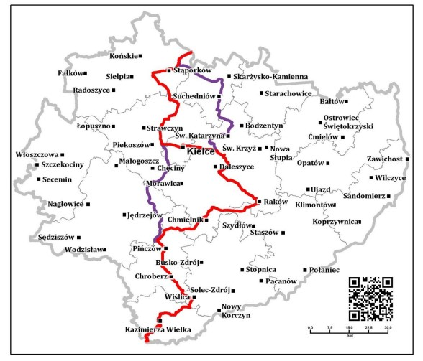
Źródło: „Koncepcja przebiegu tras rowerowych na terenie województwa świętokrzyskiego”

Trasa regionalna nr 152
Przebieg trasy: województwo śląskie – Żelisławice – Włoszczowa – Małogoszcz – Chęciny – Zagnańsk – Święta Katarzyna – Nowa Słupia – Opatów – Dwikozy – województwo podkarpackie
Długość: 190 km, w tym na terenie objętych Strategią 28,5 km

Trasa ta przechodzi przez centrum województwa świętokrzyskiego z zachodu na wschód i łączy ze sobą najbardziej atrakcyjne obszary regionu. To co ważne stanowi połączenie Kielc z takimi miejscowościami jak Chęciny, Zagnańsk, Małogoszcz, Święta Katarzyna czy Nowa Słupia, co z punktu widzenia mieszkańców stolicy regiony oraz turystów wypoczywających w Górach Świętokrzyskich stanowi doskonały sposób na poruszanie się i zwiedzanie tej części regionu na rowerze.

Warto podkreślić, że odcinek przebiegający przez gminę Chęciny (12,5 km) został zbudowany
w całości.
Mapa 11 Planowany przebieg regionalnej trasy rowerowej nr 152
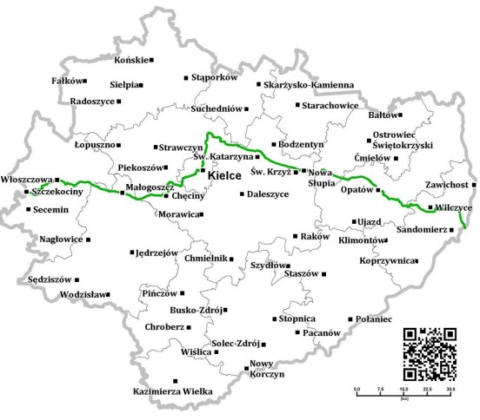

Źródło: „Koncepcja przebiegu tras rowerowych na terenie województwa świętokrzyskiego”

Trasa regionalna nr 153
Przebieg trasy: województwo małopolskie – Opatowiec – Kazimierza Wielka – Skalbmierz – Działoszyce – Niegosławice – Jędrzejów – Bocheniec – Wierna Rzeka – Ruda Strawczyńska – Grzymałków – Końskie – województwo łódzkie
Długość: 201 km, w tym 40,4 km na terenie objętym Strategią

Trasa rowerowa nr 153 łączy ze sobą średnie miasta powiatowe: Kazimierzę Wielką, Jędrzejów
i Końskie. Ponadto w korytarzu trasy zlokalizowanych jest szereg mniejszych niezwykle atrakcyjnych miejscowości jak: Skalbmierz, Działoszyce, Michałów, Małogoszcz, Radoszyce czy Sielpia. Trasa posiada dostęp do węzłów komunikacyjnych jednakże poruszanie się pomiędzy nimi rowerem i powrót
w miejsce startu w większości przypadków nie jest możliwe (różne linie kolejowe). Można natomiast dotrzeć koleją do Wiernej Rzeki (linia nr 61 Kielce – Fosowskie) oraz w niedługiej perspektywie czasu do Końskich (linia nr 25 Łódź Kaliska – Dębica), a w korytarzu trasy dodatkowo do Sędziszowa (linia nr 8) i Opoczna (magistrala nr 4 Grodzisk Mazowiecki – Zawiercie i linia nr 25).
Należy ona do najdłuższych projektowanych tras rowerowych przebiegających przez województwo świętokrzyskie. Południowy koniec tej trasy dochodzi do miasteczka Opatowiec, gdzie łączy się
z Wiślaną Trasą Rowerową oraz z Velo Dunajec. Z tego powodu jest to trasa o bardzo dużym potencjale i stanowi naturalne przedłużenie najatrakcyjniejszych tras rowerowych wybudowanych w ostatnich latach w Małopolsce. Trasa ta biegnie południkowo głównie wzdłuż dróg lokalnych oraz niewielkiego fragmentu drogi wojewódzkiej nr 728.

Mapa 12 Planowany przebieg regionalnej trasy rowerowej nr 153
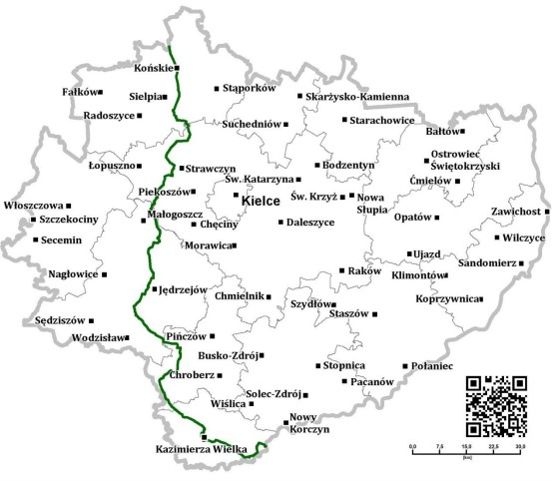
Źródło: „Koncepcja przebiegu tras rowerowych na terenie województwa świętokrzyskiego”

Trasa ta łączy się w Jędrzejowie wzdłuż ul. Kolejowej i ul. Konarskiego (1 km) z trasą nr 154.

Mapa 13 Trasy rowerowe planowane do realizacji w ramach Partnerstwa Ponidzie na terenie gminy Sobków
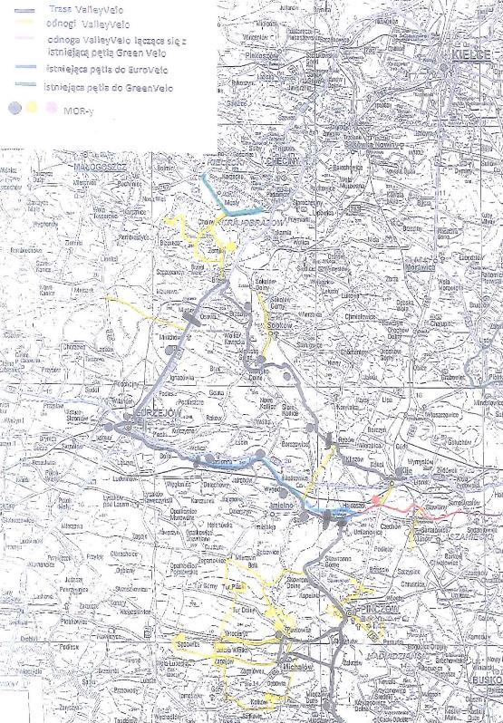
Źródło: Urząd Gminy w Sobkowie

Charakterystyka projektu: Wytwarzanie i dystrybucja energii pochodzącej ze źródeł odnawialnych oraz poprawa efektywności energetycznej budynków oraz oświetlenia ulicznego na terenie gmin objętych Strategią

1 Potrzeba realizacji projektu

Środowisko naturalne jest niewątpliwym zasobem obszaru partnerstwa. Jego element – czyste powietrze – jest czynnikiem sprzyjającym dalszemu rozwijaniu oferty pobytowej dla turystów, może stanowić również jedną z ważnych zachęt do osiedlania się nowych mieszkańców. Zachodzące zmiany klimatyczne i przyjęte polityki w tym zakresie zachęcają do ograniczania strat energii oraz zapewnienia alternatywnych sposobów dostarczania energii, w tym na cele grzewcze.

Dużym wyzwaniem (nie tylko dla obszaru gmin Chęciny, Łopuszno, Małogoszcz, Piekoszów i Sobków, ale całego województwa świętokrzyskiego) jest wdrożenie zapisów uchwały nr XXII/292/20 Sejmiku Województwa Świętokrzyskiego z dnia 29 czerwca 2020r. w sprawie wprowadzenia na obszarze województwa świętokrzyskiego ograniczeń i zakazów w zakresie eksploatacji instalacji, w których następuje spalanie paliwa.
Przedmiotowa uchwała wprowadza następujący harmonogram eliminacji nie ekologicznych źródeł ciepła:
- od dnia 1 lipca 2021 r. nie wolno spalać najbardziej zanieczyszczających powietrze paliw stałych, tj.: mułów i flotokoncentratów węglowych, węgla brunatnego, węgla kamiennego o uziarnieniu poniżej 3 mm oraz paliw zawierających biomasę o wilgotności w stanie roboczym powyżej 20%,
- od dnia 1 lipca 2023 r. nie wolo użytkować kotłów pozaklasowych tzw. kopciuchów (według normy PN-EN 303-5:2012),
- od 1 lipca 2024 r. nie wolno użytkować kotłów posiadających 3 i 4 klasę,
- od 1 lipca 2026 r. wolno użytkować kotły spełniające wymagania ekoprojektu zgodnie
z załącznikiem do rozporządzenia Komisji (UE) 2015/1189 z dnia 28 kwietnia 2015 r. w sprawie wykonania dyrektywy Parlamentu Europejskiego i Rady 2009/125/WE w odniesieniu do wymogów dotyczących ekoprojektu dla kotłów na paliwo stałe,
- od 1 lipca 2026 r. nie wolno użytkować kotłów na paliwo stałe w budynkach, jeśli istnieje możliwość przyłączenia budynku do sieci gazowej lub ciepłowniczej.

Zatem od 1 lipca 2026 r. na terenie województwa świętokrzyskiego będzie można użytkować tylko odnawialne, bądź niskoemisyjne źródła ciepła takie jak: ciepło z sieci miejskiej, kotły na gaz lub olej opalowy, pompy ciepła, ogrzewanie elektryczne. Jedynie w sytuacji braku możliwości podłączenia budynku do sieci miejskiej bądź sieci gazowej, dopuszczalne będzie spalanie paliw stałych w kotłach spełniających wymagania ekoprojektu.

2 Planowane działania
W ramach projektu prowadzone będą działania na rzecz:
- popularyzacji wykorzystania OZE (zarówno w jednostkach publicznych jak i gospodarstwach domowych) poprzez wsparcie inwestycji oraz działania szkoleniowe;
- zwiększenia efektywności energetycznej obiektów użyteczności publicznej,
- termomodernizacja domów i mieszkań prywatnych (w tym wymiana pieców),
- usprawnienie systemów ciepłowniczych, gazowych i elektroenergetycznych (zarówno
w budynkach użyteczności publicznej jak i obiektach wielorodzinnych).
- zmiany oświetlenia ulicznego na bardziej oszczędne.

Model struktury funkcjonalno-przestrzennej na poziomie ponadlokalnym

Model funkcjonalno-przestrzenny na poziomie ponadlokalnym zawiera:
- zmiany w przestrzeni wynikające z celów strategii rozwoju ponadlokalnego oraz uwzględniające ustalenia, zalecenia (rekomendacje) i zasady wynikające z modelu wojewódzkiego,
- elementy sieci osadniczej (w tym zwarte obszary zurbanizowane i warunki uzasadnionej nowej urbanizacji oraz usług publicznych, zabudowa śródmiejska oraz centra kultury
i przedsiębiorczości, struktura demograficzna, migracje),
- obszary o kluczowych funkcjach dla rozwoju gmin (obszary funkcjonalne np. związane
z edukacją, turystyką, produkcją przemysłową, rolniczą, leśną; obszary chronione np. gleb, geologiczne, uzdrowiskowe; obszary inwestycji o znaczeniu ponadlokalnym i lokalnym; obszary strategicznej interwencji)
- lokalne powiązania infrastrukturalne, w tym transportowe i energetyczne,
- zielona infrastruktura, w tym zielone pierścienie i korytarze ekologiczne, krajobraz, parki kulturowe, kliny napowietrzne.

Mapa 14 Model struktury funkcjonalno-przestrzennej – podział administracyjny
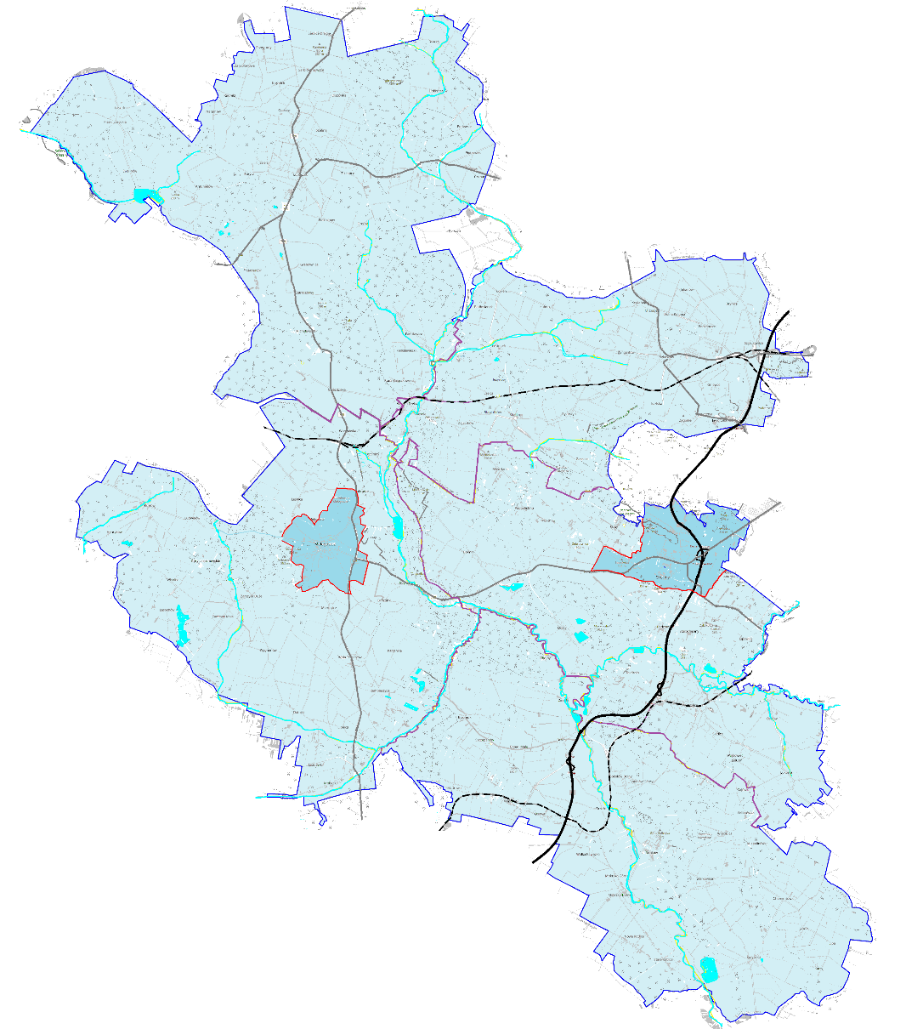
Źródło: opracowanie własne

Legenda: obszar miejski obszar wiejski droga ekspresowa S7 drogi wojewódzkie 728, 786, 762, 763 linia kolejowa
glówne drogi gminne i powiatowe granice sołectw wody wody granice gmin objętych strategią granice obszaru realizacji Strategii Chęciny, Łopuszno, Małogoszcz, Piekoszów, Sobków – nazwy miast/miejscowości

Mapa 15 Model struktury funkcjonalno‑przestrzennej – gospodarowanie przestrzenią
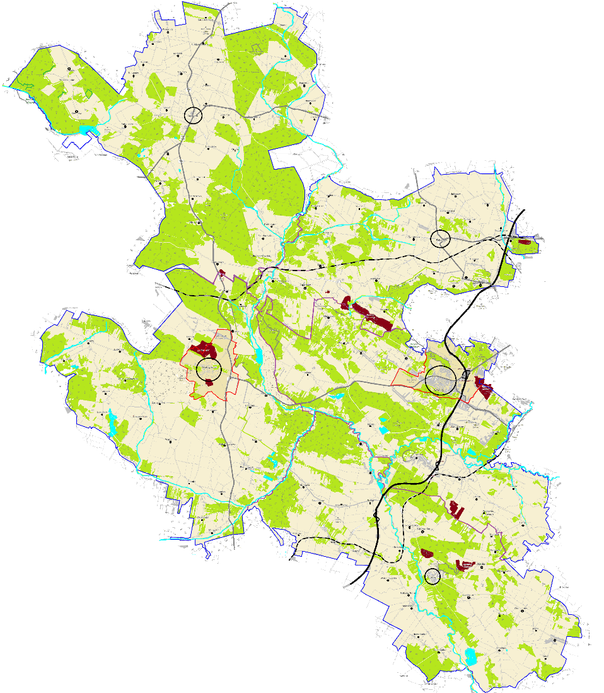
Źródło: opracowanie własne

Legenda:
Funkcje terenu: tereny zabudowane lasy wody obszar rolniczo -osadniczy obszary miejskie
kopalnie/wyrobiska
Układ transportowy: droga ekspresowa S7 drogi wojewódzkie 728, 786, 762, 763 linie kolejowa glówne drogi gminne i powiatowe granice sołectw granice gmin objętych strategią granice obszaru realizacji Strategii Chęciny, Łopuszno, Małogoszcz, Piekoszów, Sobków – nazwy miast i miejscowości
Struktura osadnicza: ośrodek centralny ośrodki lokalne
Mapa 16 Model struktury funkcjonalno‑przestrzennej – komunikacja
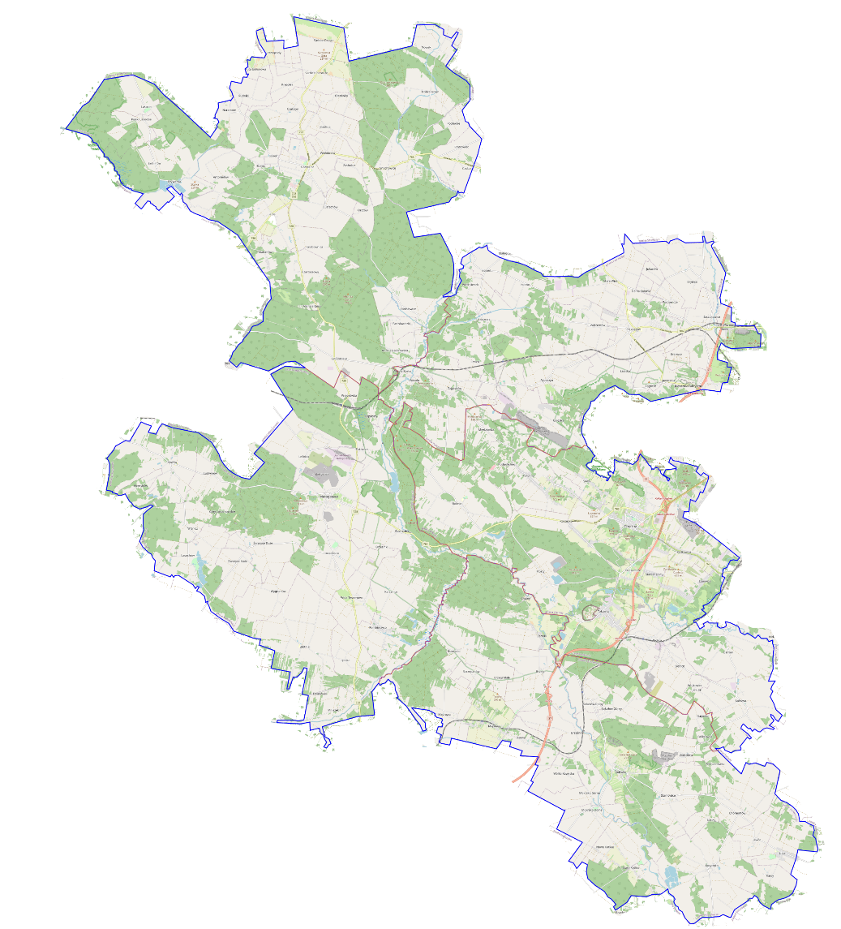

Źródło: opracowanie własne
Układ transportowy: droga ekspresowa S7 drogi wojewódzkie 728, 786, 762, 763 linie kolejowa glówne drogi gminne i powiatowe granice sołectw granice gmin objętych strategią granice obszaru realizacji strategii Chęciny, Łopuszno, Małogoszcz, Piekoszów, Sobków – nazwy miejscowości
Elementy zielonej infrastruktury: lasy
Elementy niebieskiej infrastruktury: zbiorniki wodne rzeki
Mapa 17 Model struktury funkcjonalno‑przestrzennej – obszary chronione
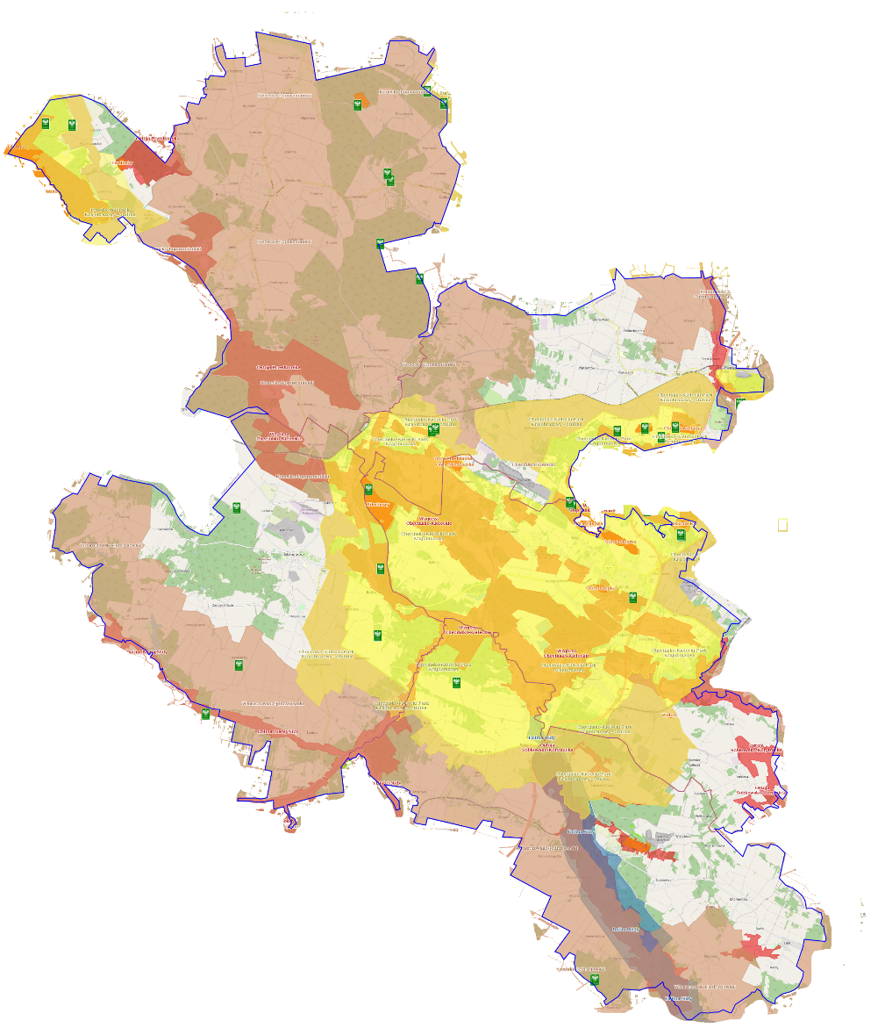
Źródło: opracowanie własne
Legenda:
Obszary chronione: Natura 2000 – obszary ptasie Natura 2000 Obszary siedliskowe Rezerwaty Parki Krajobrazowe Obszar Chronionego Krajobrazu Zespoły Przyrodniczo – Krajobrazowe Pomnik przyrody
Elementy zielonej infrastruktury: lasy
Elementy niebieskiej infrastruktury: zbiorniki wodne rzeki
Infrastruktura uzupełniająca: tereny zabudowane droga ekspresowa S7 drogi wojewódzkie 728, 786, 762, 763 linie kolejowa glówne drogi gminne i powiatowe granice gmin objętych strategią granice obszaru realizacji Strategii Chęciny, Łopuszno, Małogoszcz, Piekoszów, Sobków – nazwy miast i miejscowości
Mapa 18 Model struktury funkcjonalno‑przestrzennej – turystyka
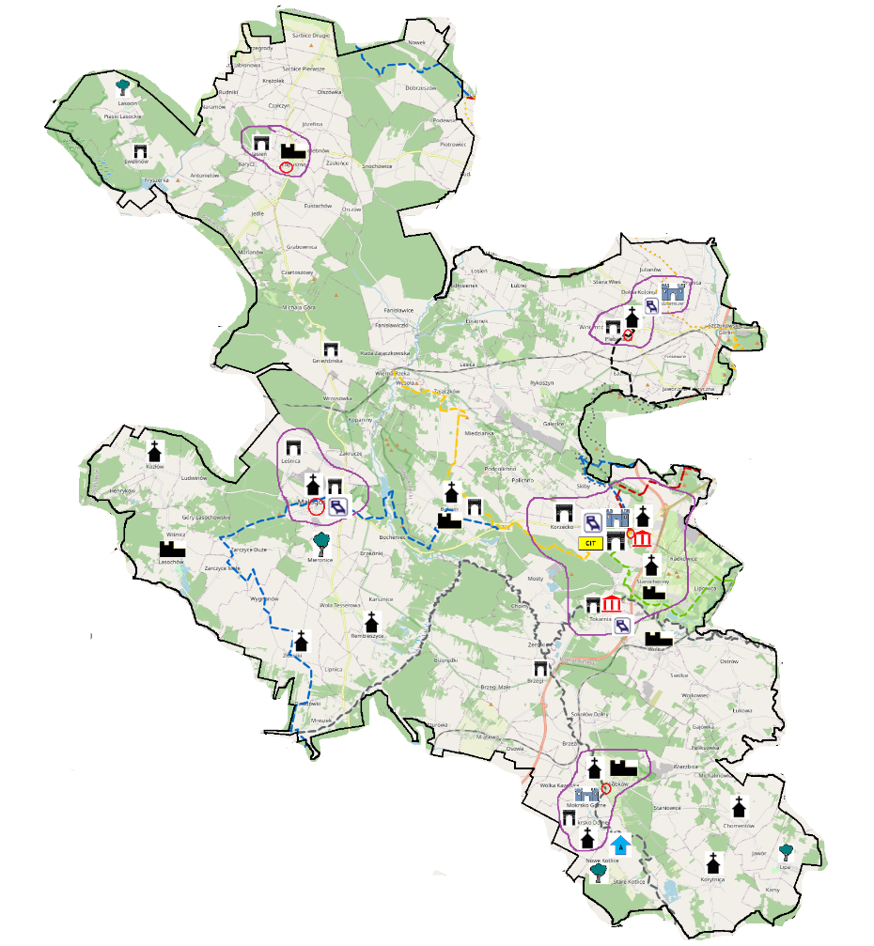
Źródło: opracowanie własne

Legenda:
obszar turystyczno rekreacyjny miejscowości turystyczne
Wybrane szlaki turystyczne piesze: szlak czerwony Chęciny – Kielce Karczówka szlaki niebieskie [1] Chęciny – Łagów, [2] Jedlnica – Jędrzejów [3] Kuźniaki – Pogorzałe szlak czarny Piekoszów Góra Zielona szlak Zółty Wierna Rzeka PKP – Chęciny
Inne szlaki turystyczne: ścieżka rowerowa green Velo Końskie – Sandomierz Wisła ściezka rowerowa MTB Pasmo Zgórkie i Zelejowskie
spływ kajakowy
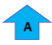
Atrakcje turystyczne: muzeum zabytkowe kościóły pałace i dwory zabytkowe zabytkowe zamki zabytkowe parki
inne obiekty zabytkowe miejsca nocelgowe agroturystyka
Elementy niebieskiej i zielonej infrastruktury: zbiorniki wodne rzeki lasy
Infrastruktura uzupełniająca: tereny zabudowane droga ekspresowa S7 drogi wojewódzkie 728, 786, 762, 763 linie kolejowa glówne drogi gminne i powiatowe granice obszaru realizacji Strategii Chęciny, Łopuszno, Małogoszcz, Piekoszów, Sobków – nazwy miast i miejscowości

Mapa 19 Model struktury funkcjonalno‑przestrzennej – ochrona zdrowia, opieka społeczna, usługi społeczne
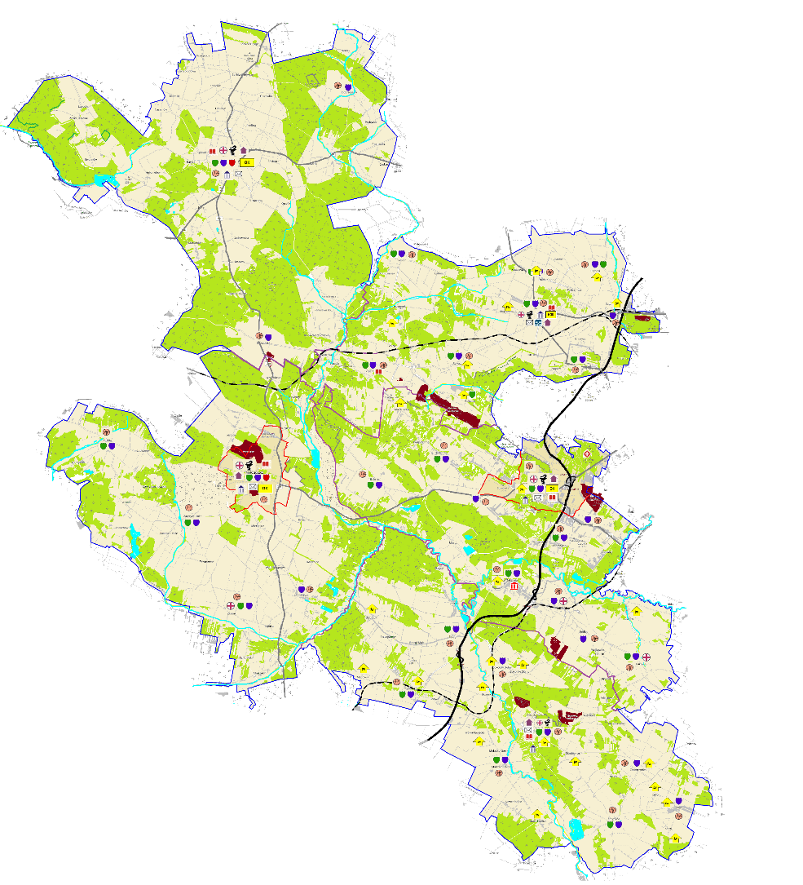
Źródło: opracowanie własne

Legenda:
Ochrona zdrowia: szpital ośrodki zdrowia apteka
Opieka społeczna: Ośrodek Pomocy Społecznej Dom dla Niepełnosprwanych
Usługi społeczne: przedszkola, szkoły podstawowe, licealne poczta Urząd Miasta i Gminy Biboteka Gminny Ośrodek Kultury infrastruktura sportowa i rekreacyjna świetlice wiejskie muzea
Elementy niebieskiej infrastruktury: zbiorniki wodne rzeki
Układ transportowy: droga ekspresowa S7 drogi wojewódzkie 728, 786, 762, 763 linie kolejowa glówne drogi gminne
i powiatowe granice sołectw granice gmin objętych strategią granice obszaru realizacji Strategii Chęciny, Łopuszno, Małogoszcz, Piekoszów, Sobków – nazwy miast i miejscowości
Mapa 20 Model struktury funkcjonalno‑przestrzennej – tereny zabudowy
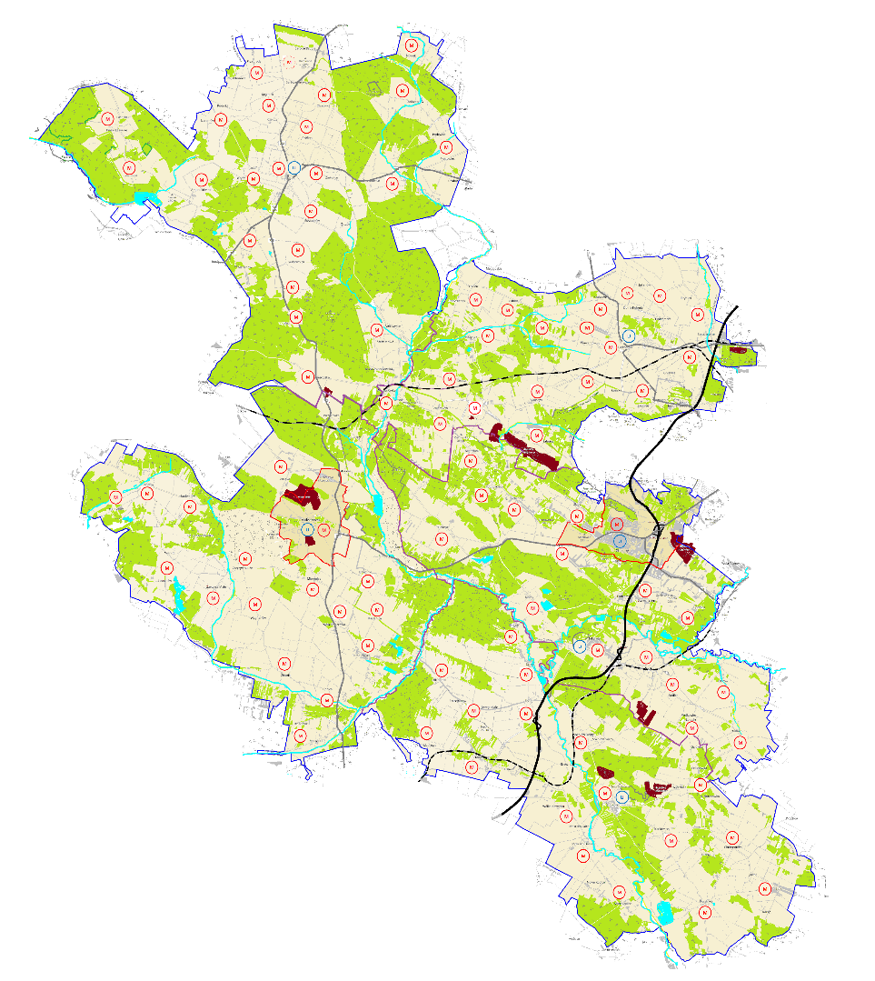
Źródło: opracowanie własne
Legenda:
Teren zagospodarowania: tereny mieszkalne tereny zabudowy mieszkalnej i uslug podstawowych tereny usługowe
Układ transportowy: droga ekspresowa S7 drogi wojewódzkie 728, 786, 762, 763 linie kolejowa glówne drogi gminne i powiatowe granice sołectw granice gmin objętych Strategią obszar realizacji Strategii Chęciny, Łopuszno, Małogoszcz, Piekoszów, Sobków – nazwy miast i miejscowości

Ustalenia i rekomendacje w zakresie kształtowania i prowadzenia polityki przestrzennej w gminach

Ważne w dla ustaleń i rekomendacji są również zapisy dwóch dokumentów wojewódzkich:
- „Planu Zagospodarowania Przestrzennego Województwa Świętokrzyskiego” przyjętego uchwałą nr XLVII/833/14 Sejmiku Województwa Świętokrzyskiego z dnia 22 września 2014r.,
- „Strategii Rozwoju Województwa Świętokrzyskiego 2030+” przyjętej uchwałą nr XXX/406/21 Sejmiku Województwa Świętokrzyskiego z dnia 29 marca 2021r.

Analizując syntezę ustalań w zakresie polityki przestrzennej oraz główne obszary funkcjonalne (kierunki rozwoju) wg Planu Zagospodarowania Przestrzennego Województwa Świętokrzyskiego:
- gminy Chęciny i Piekoszów wchodzą w skład Kieleckiego Obszaru Funkcjonalnego,
- wszystkie gminy objęte Strategią stanowią obszar wielokierunkowej aktywizacji społeczno-gospodarczej o przewadze funkcji nierolniczych,
- gminy Chęciny, Sobków, Małogoszcz, Piekoszów to podobszary o największym potencjale rozwoju wydobycia i przetwórstwa surowców mineralnych,
- obsługa ruchu turystycznego – jedna z głównych funkcji ośrodków dla gmin Chęciny, Łopuszno,
- podobszar kumulacji działań w zakresie poprawy dostępności do usług (gminy Łopuszno
i Małogoszcz).

Mapa 21 Obszar gmin o gorszym dostępie do usług
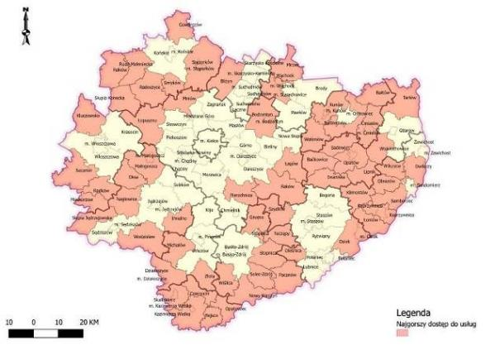
Źródło: Urząd Marszałkowski Województwa Świętokrzyskiego
http://www.2014-2020.rpo-swietokrzyskie.pl/

Mapa 22 Mapa „Kierunki polityki przestrzennej – synteza ustaleń” (Plan Zagospodarowania Przestrzennego Województwa Świętokrzyskiego)
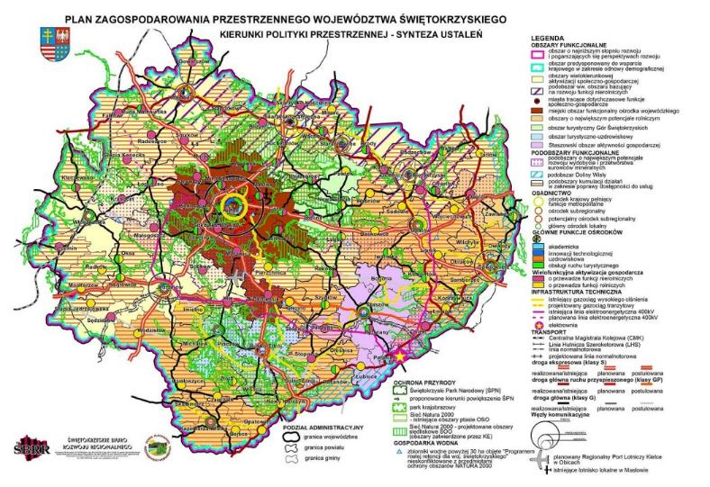
Źródło: Załącznik nr 1 do Uchwały nr XLVII/833/14 Sejmiku Województwa Świętokrzyskiego z dnia 22 września 2014 r.

Mapa 23 Kierunki rozwoju wg Planu Zagospodarowania Przestrzennego Województwa Świętokrzyskiego
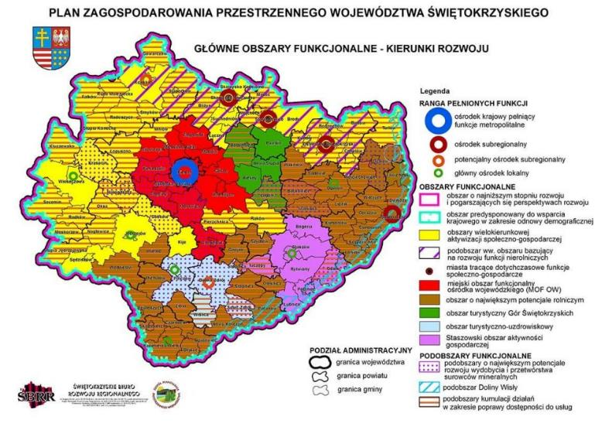
Źródło: Załącznik nr 1 do Uchwały nr XLVII/833/14 Sejmiku Województwa Świętokrzyskiego z dnia 22 września 2014 r.

Z kolei analizując „Strategię Rozwoju Województwa Świętokrzyskiego 2030+” warto zwrócić uwagę, że wszystkie gminy objęte Strategią Ponadlokalną zostały zakalikowane do Obszarów Strategicznej Interwencji (OSI), z czego gmina Sobków jako jedyna należy do dwóch OSI: Ponidzia i MOF Jędrzejowa.

Tabela 44 Gminy objęte Strategią w ramach OSI ujętych w „Strategii Rozwoju Województwa Świętokrzyskiego 2030+”
Nazwa OSI | Gminy zakwalifikowane do obszaru
OSI Kielecki Obszar Funkcjonalny | Chęciny, Piekoszów
OSI Ponidzie | Sobków
MOF Jędrzejowa | Małogoszcz, Sobków
OSI Obszary zagrożone trwałą marginalizacją | Łopuszno
Źródło: opracowanie własne

OSI Kielecki Obszar Funkcjonalny
W ramach obszaru zakwalifikowane zostały gminy objęte Strategią tj. Chęciny I Piekoszów.

Mapa 24 OSI Kielecki Obszar Funkcjonalny
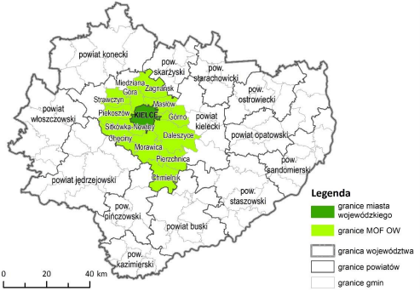
Źródło: Strategia Rozwoju Województwa Świętokrzyskiego 2030+ s. 62

Głównym kierunkiem rozwoju OSI jest dynamizacja procesów gospodarczych (36% przedsiębiorstwa województwa) oraz wspieranie metropolitalnych funkcji Kielc i ich oddziaływania na obszar regionu. KOF cechuje się najwyższym w regionie poziomem przedsiębiorczości i dochodów samorządów,
a także korzystnym wskaźnikami poziomu życia.

Zakres planowanych działań (rekomendacji) w ramach OSI (mających znaczenie dla gmin Chęciny
i Piekoszów):
- programy wsparcia młodych talentów,
- rozwój przemysłu czasu wolnego,
- rozwój systemów komunalnych ograniczających wpływ urbanizacji na środowisko: ciepłowniczych, elektroenergetycznych, kanalizacyjnych, gazowych, niskoemisyjnego transportu,
- rozwój błękitno-zielonej infrastruktury,
- rozwój społecznych/komunalnych form mieszkalnictwa, w tym wykorzystanie programów krajowych,
- wspieranie inicjatyw lokalnych poprawiających jakość życia,
- wzmocnienie Kielc jako ośrodka usług wyższego rzędu: zdrowotnych, edukacyjnych, kulturalnych dla KOF, jak również poprawa jakości usług społecznych i zdrowotnych na obszarze KOF,
- rozwój wewnętrznych i zewnętrznych połączeń transportowych KOF,
- rozwój zintegrowanego transportu publicznego w KOF,
- zapobieganie dalszej żywiołowej suburbanizacji,
- rewitalizacja i reurbanizacja miasta Chęciny,
- ochrona terenów przyrodniczo cennych i krajobrazu kulturowego z uwzględnieniem architektury regionalnej,
- tworzenie i promocja wspólnych marek lokalnych KOF – w tym wykorzystanie georóżnorodności jako jednej z najważniejszych marek OSI,
- rozwój instytucjonalnych form współpracy między samorządami KOF, w tym w celu wspólnego świadczenia usług publicznych.

MOF Jędrzejowa
Miejski Obszar Funkcjonalny obejmuje miasto Jędrzejów, które zostało określone jako „stagnujące” co oznacza „umiarkowane powiększanie niekorzystnego dystansu, zła sytuacja społeczno-gospodarcza” oraz dwie gminy objęte niniejszą Strategią tj. Małogoszcz i Sobków.

Mapa 25 OSI MOF Miast średnich tracących funkcje społeczno-gospodarcze
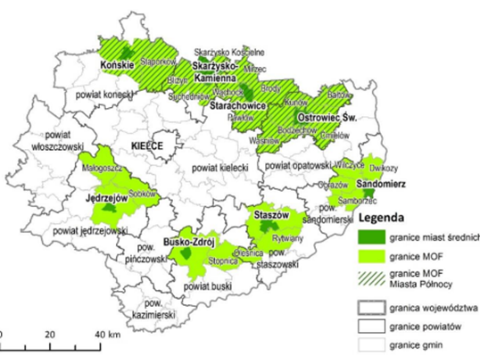

Źródło: Strategia Rozwoju Województwa Świętokrzyskiego 2030+ s. 64
Wybrane planowane kierunki działań w ramach MOF, które są możliwe do realizacji na obszarze objętym Strategią:
- rozwój funkcji turystycznych w oparciu o zasoby dziedzictwa kulturowego i przyrodniczego,
- ochrona różnorodności biologicznej,
- ochrona i rozwój dziedzictwa kulturowego i przyrodniczego,
- zabezpieczenie przed skutkami ograniczonego dostępu do wody, niskimi zasobami wodnymi,
- rozwój błękitno-zielonej infrastruktury,
- wspieranie termomodernizacji zabudowy i wykorzystania energii odnawialnej w obiektach użyteczności publicznej,
- rozwój społecznych/komunalnych form mieszkalnictwa, w tym wykorzystanie programów krajowych,
- wspieranie inicjatyw lokalnych poprawiających jakość życia,
- rozwój podstawowych usług publicznych: społecznych, zdrowotnych oraz w zakresie edukacji, kultury, turystyki sportu i rekreacji,
- rozwój usług publicznych w ośrodkach lokalnych,
- podnoszenie standardów wyposażenia w infrastrukturę techniczną i społeczną, w tym rozwój sieci telekomunikacyjnych,
- rozwój zewnętrznej dostępności transportowej średnich miast w skali regionalnej i krajowej,
- rozwój systemów transportu publicznego zapobiegających wykluczeniu transportowemu,
- likwidacja kolizyjnych skrzyżowań kolejowo – drogowych,
- budowa ścieżek rowerowych – oddzielonych od pasa drogi przeznaczonego do ruchu pojazdów samochodowych,
- rozwój sieci telekomunikacyjnych,
- rewitalizacja przestrzeni miejskiej,
- zapobieganie rozpraszaniu się zabudowy w obszarach podmiejskich,
- tworzenie i promocja wspólnych marek lokalnych,
- budowa partnerstw w ramach obszarów funkcjonalnych miast.

Z kolei w skład OSI Pondzie wchodzi gmina Sobków wspólnie z 8 innymi samorządami. OSI jest wynikiem oddolnej współpracy samorządów położonych w makroregionie Niecki Nidziańskiej,
w zlewni rzeki Nidy. Gminy OSI łączą cechy przyrodniczo-krajobrazowe oraz dominująca funkcja rolnicza.

Wybrane kierunki działań w ramach OSI:
- rozwój inteligentnej specjalizacji regionu tj. nowoczesnego rolnictwa i przetwórstwa spożywczego, w tym poprawa jakości produktów rolnych poprzez wspieranie innowacyjności
i usług sieciowych w zakresie wykorzystania produktów rolniczych,
- rozwój turystyki, opartej o bogate dziedzictwo kulturowe regionu świętokrzyskiego oraz unikatowe zasoby przyrodnicze,
- rozwój OSI jako obszaru srebrnej gospodarki (silver economy),
- rozwój systemów oczyszczania ścieków i odpadów komunalnych,
- utrzymanie wysokiej jakości środowiska przyrodniczego i zachowanie bioróżnorodności,
w tym siedlisk półnaturalnych,
- zabezpieczenie przed skutkami suszy, w tym dostosowanie rolnictwa do zmian klimatycznych,
- wdrożenie kompleksowego programu ochrony przeciwpowodziowej,
- ochrona zasobów dziedzictwa kulturowego i krajobrazowych (w tym architektury regionalnej),
- rozwój oferty kulturalnej, rekreacyjnej i przemysłu czasu wolnego,
- wspieranie inicjatyw lokalnych poprawiających jakość życia,
- rozwój podstawowych usług publicznych: społecznych, zdrowotnych oraz w zakresie edukacji, kultury, turystyki sportu i rekreacji,
- poprawa dostępności komunikacyjnej, w tym rozwój niskoemisyjnego transportu publicznego,
- poprawa dostępności do szerokopasmowego internetu,
- zapobieganie rozpraszaniu się zabudowy,
- tworzenie i promocja wspólnych marek lokalnych,
- koordynacja dokumentów planistycznych, programów ochrony i rozwoju.

Mapa 12. OSI Obszar Strategicznej Interwencji „Ponidzie”
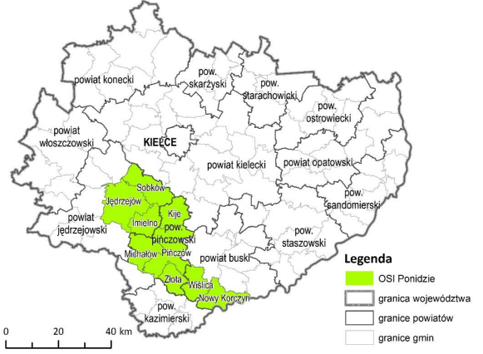
Źródło: Strategia Rozwoju Województwa Świętokrzyskiego 2030+ s. 70-71

Gmina Łopuszno zostało ujęta w ramach obszaru gmin zagrożonych trwałą marginalizacją. Co oznacza, iż na obszarze np. tej gminy zachodzi szybka depopulacja oraz obserwowane są inne niekorzystne zjawiska społeczne:
- niemal co 10 mieszkaniec OSI korzysta z pomocy społecznej,
- OSI cechuje też wysoki poziom bezrobocia,
- niekorzystne są także warunki mieszkaniowe – blisko 30% mieszkań pozbawionych jest łazienek,
- obszar ten ma głównie charakter rolniczy, co implikuje niski poziom przedsiębiorczości.

Mapa 26. OSI Obszary zagrożone trwała marginalizacją
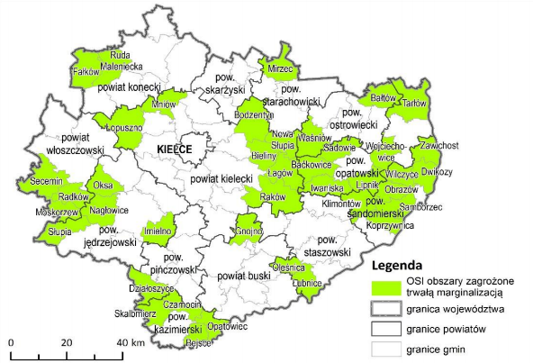
Źródło: Strategia Rozwoju Województwa Świętokrzyskiego 2030+ s. 60.

Zakres planowanych działań w ramach OSI Obszaru zagrożonego trwałą marginalizacją:
- rozwój funkcji turystycznej w oparciu o walory przyrodnicze i kulturowe,
- rozwój inteligentnej specjalizacji regionu tj. nowoczesnego rolnictwa i przetwórstwa spożywczego, ze szczególnym uwzględnieniem sadownictwa i rolnictwa ekologicznego,
w tym poprawa jakości produktów rolnych poprzez wspieranie innowacyjności
i usług sieciowych w zakresie wykorzystania produktów rolniczych;
- rozwój OSI jako obszaru srebrnej gospodarki (ang. silver economy) oraz smart villages;
- rozwój systemów oczyszczania ścieków i odpadów komunalnych;
- utrzymanie wysokiej jakości środowiska przyrodniczego i zachowanie bioróżnorodności,
w tym siedlisk półnaturalnych;
- dostosowanie rolnictwa i gospodarki komunalnej do zmian klimatycznych;
- ochrona zasobów dziedzictwa kulturowego i krajobrazowych (w tym architektury regionalnej);
- wspieranie inicjatyw lokalnych poprawiających jakość życia;
- dywersyfikacja źródeł dochodu mieszkańców, w tym rolników;
- rozwój podstawowych usług publicznych: społecznych, zdrowotnych oraz w zakresie edukacji, kultury, turystyki, sportu i rekreacji;
- rozwój edukacji kulturalnej i turystycznej opartej na bazie dziedzictwa kulturowego regionu;
- podnoszenie standardów wyposażenia w infrastrukturę techniczną i społeczną,
w tym rozwój sieci telekomunikacyjnych;
- rozwój systemów transportu publicznego zapobiegających wykluczeniu transportowemu;
- likwidacja kolizyjnych skrzyżowań kolejowo -drogowych i budowa ścieżek rowerowych;
- tworzenie i promocja wspólnych marek lokalnych;
- budowa i rozwój partnerstw lokalnych.

Głównym celem modelowania struktury funkcjonalno-przestrzennej obszaru jest określenie wzajemnych relacji pomiędzy poszczególnymi elementami tej struktury i między tymi elementami
a obszarem jako całością oraz kształtowanie tych relacji w sposób zrównoważony. Właściwemu kształtowaniu i harmonizowaniu struktury zarówno w odniesieniu do relacji pomiędzy układem naturalnym i antropogenicznym, jak i w obrębie obu układów służą wytyczne dla lokalnych polityk przestrzennych, tj. przestrzenne warunki realizacji polityki rozwoju gmin objętych Strategią. Mając na uwadze elementy i obszary konstytuujące strukturę funkcjonalno-przestrzenną gmin Chęciny, Łopuszno, Małogoszcz, Piekoszów i Sobków określa się poniższe ustalenia i rekomendacje do lokalnych polityk przestrzennych:

- w zakresie kształtowania elementów właściwych dla wzmacniania i rozwoju funkcji społeczno-gospodarczych

1. Przestrzenie publiczne należy uwzględniać jako organiczną część ośrodków osadniczych, stanowiącą podstawowy element integrujący układy urbanistyczne lub ruralistyczne (wiejskie) i decydujące
o atrakcyjności obszaru dla zamieszkania.
2. W planowaniu terenów mieszkaniowych, usługowych i innych należy zapewnić ochronę ogólnodostępnych miejsc i możliwości tworzenia nowych przestrzeni publicznych (zieleńców, parków, placów zabaw, pasaży handlowych, terenów sportowo-rekreacyjnych, np.) przy zachowaniu historycznych założeń, układów urbanistycznych i przestrzeni publicznych.
3. W procesie planowania struktur osadniczych należy uwzględniać:
- porządkowanie struktur przestrzennych (ruralistycznych i urbanistycznych), szczególnie
w obszarach funkcjonalnych miast, możliwie z zachowaniem skali i form zabudowy charakterystycznych dla terenów wiejskich,
- planowanie terenów urbanizacji warunkowanych równoczesną realizacją sieci wodociągowej
i kanalizacyjnej.
4. Za główne ogniwa organizacji przestrzeni gospodarczej na obszarze gmin objętych Strategią uznaje się istniejące obszary Specjalnej Strefy Ekonomicznej „Starachowice”.
5. Za podstawowe strefy rozwoju gospodarczego wskazuje się obszary atrakcyjne inwestycyjnie dla rozwoju przedsiębiorczości pozarolniczej obejmujące tereny podmiejskie i w ośrodkach gminnych na kierunkach głównych powiązań transportowych.
6. Uciążliwe lub wysokospecjalistyczne aktywności/przedsięwzięcia gospodarcze należy lokalizować
w wyodrębnionych strefach umożliwiających eliminację środowiskowych kolizji funkcjonalnych oraz kształtowanie powiązań pomiędzy sferą produkcyjną a bazą badawczo-rozwojową.
7. Planowanie lokalizacji terenów aktywności gospodarczej w obszarach z istniejącym lub zaplanowanym pełnym uzbrojeniem terenów inwestycyjnych umożliwiających osiąganie wysokich standardów zagospodarowania.
8. W celu zwiększenia atrakcyjności kultury lokalnej rekomenduje się poszerzenie oferty instytucji kultury o nowe funkcje oraz ich eksponowanie w przestrzeni, a także powiązanie potencjałów kulturowych z turystyką poprzez:
- włączenie do programów rozwoju turystyki: obiektów muzealnych, dawnych budowli obronnych, dawnych zespołów rezydencjonalnych, zespołów sakralnych, zabytków techniki, budynków użyteczności publicznej, zagospodarowania w formie szlaków turystycznych lub tras rowerowych historycznych szlaków kulturowych,
- wykorzystywanie ocalałych obiektów dziedzictwa kulturowego jako wzorników
w kształtowaniu lokalnej przestrzeni, a także bazy dla tworzenia instytucji kultury,
- wspieranie rozwoju sieci muzeów oraz tworzenia izb regionalnych (historii lokalnej),
- objęcie ochroną wszelkich przejawów działalności kulturowej i kulturotwórczej, przetrwałych tradycji, obrzędów, stroju ludowego oraz wspieranie współczesnych form kontynuacji tradycji lokalnych,
- ochronę i eksponowanie miejsc pamięci narodowej, w tym miejsc wydarzeń i walk historycznych (np. Małogoszcz i jego rola w Powstaniu Styczniowym).
9. rozwijanie Świętokrzyskiego Szlaku Archeo-Geologicznego oraz inwestycje związane z realizacją projektu pn. „Wykorzystanie zasobów dziedzictwa przyrodniczo – kulturowego na obszarze Geoparku Świętokrzyskiego dla wzmocnienia marki terytorialnej Światowego Geoparku UNESCO”,
10. budowa tras rowerowych na obszarze gmin objętych Strategią zgodnie z założeniami „Koncepcji przebiegu tras rowerowych na terenie województwa świętokrzyskiego” przyjętej uchwałą Zarządu Województwa Świętokrzyskiego nr 4962/2022 z 2 marca 2022r.

Mapa 27 Planowane trasy rowerowe w Województwie Świętokrzyskim (przebieg korytarzowy)
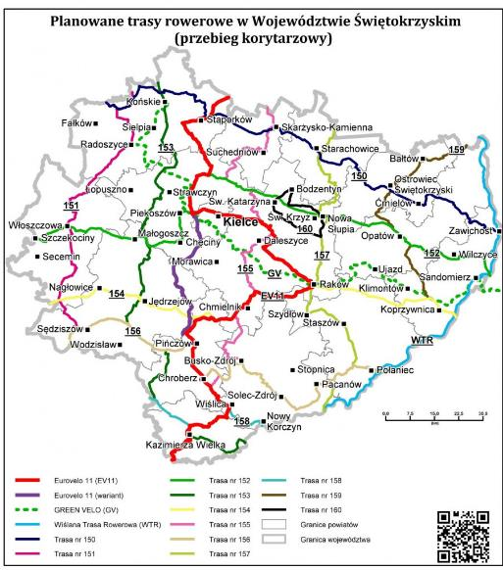
Źródło: „Koncepcja przebiegu tras rowerowych na terenie województwa świętokrzyskiego”

11. Jedną z priorytetowych inwestycji w najbliższej dekadzie będzie budowa zbiornika wodnego Wierna Rzeka na rzece Łososinie, na terenie gmin Łopuszno, Piekoszów i Strawczyn.
- w zakresie kształtowania elementów wiodącej funkcji przyrodniczej i ochronnej

1. Systemy Przyrodnicze gmin obszaru objętego Strategią powinny być wzajemnie spójne
i uwzględniać elementy regionalnej sieci ekologicznej.
2. W kształtowaniu zagospodarowania w granicach korytarzy ekologicznych należy:
- utrzymywać przestrzenie wolne od zabudowy,
- zapewnić odpowiednie rozwiązania przestrzenne umożliwiające migrację zwierząt (np. mosty ekologiczne, przepusty, estakady np.) w przypadku konieczności sytuowania nasypów ziemnych poprzecznie do osi korytarza, w tym kształtowanie naturalnych alternatywnych sposobów łączności ekologicznej (obejść ekologicznych),
- kształtować pasmowe struktury przyrodnicze (łąk, zadrzewień i zakrzewień śródpolnych),
- uwzględnić zwiększanie ciągłości leśnych korytarzy ekologicznych poprzez zalesienia,
- zapewnić poprawę stanu hydrologicznego rzek.
- Ze względu na wrażliwość, walory turystyczne środowiska i rangę ochrony ustala się kierunki turystycznego wykorzystania obszarów objętych ochroną prawną lub wskazanych do objęcia taką ochroną, tj.:
- obszary rozwoju rekreacji wypoczynkowej i turystyki krajoznawczej obejmujące obszary chronione z uwzględnieniem czynnej ochrony ekosystemów służącej podnoszeniu walorów turystycznych,
- planowane w lokalnych dokumentach planistycznych (mpzp, suikzp) obszary chronione
z uwzględnieniem ograniczeń działań wpływających negatywnie na przedmiot ochrony.
4. Przeznaczanie lasów na cele rekreacyjne uzależnia się od utrzymania funkcji ekologicznej (biologicznej, klimatycznej np.) oraz drożności przestrzeni leśnej.

- w zakresie kształtowania elementów infrastruktury technicznej

1. W celu poprawy jakości powiązań transportowych oraz poprawy sprawności i bezpieczeństwa ruchu w obszarach miejskich i zurbanizowanych wskazuje się wprowadzenie lub utrzymanie rezerw terenowych niezbędnych do realizacji kluczowych w tym zakresie zamierzeń inwestycyjnych, tj. rozbudowy i poprawy parametrów technicznych dróg krajowych, wojewódzkich oraz powiatowych zlokalizowanych na obszarze gmin objętych Strategią.
2. Uwzględniając istniejące i planowane elementy infrastruktury transportowej, przeładunkowej
i magazynowej, a także integrację systemów transportowych w odniesieniu do podstawowych środków transportu (kolejowy, drogowy, rowerowy), zasięgu obsługi (krajowy, regionalny, lokalny) oraz formy transportu (zbiorowy, indywidualny) wskazuje się miasta Chęciny i Małogoszcz oraz miejscowości Łopuszno, Piekoszów i Sobków do rozwoju funkcji logistycznych i realizacji międzygałęziowego węzła integrującego transport na obszarze gmin objętych Strategią.
3. W celu zapewnienia dostępności do ośrodków obsługi skupiających funkcje usługowe (ośrodki gminne) oraz zwiększenia mobilności mieszkańców lokalne polityki przestrzenne powinny uwzględniać przywrócenie i usprawnienie powiązań komunikacyjnych miejscowości wiejskich z ośrodkami lokalnymi i regionalnymi (Kielce).
4. W ramach przeciwdziałania uciążliwościom akustycznym generowanym przez ruch komunikacyjny wskazuje się nie lokalizowanie (w lokalnych dokumentach planistycznych) funkcji wrażliwych na uciążliwości hałasu na terenach położonych w bezpośrednim sąsiedztwie głównych drogowych powiązań transportowych.
5. Za kluczowe zamierzenia inwestycyjne wpływające na poprawę funkcjonowania układu podstawowych powiązań elektroenergetycznych uznaje się poprawę stabilności zaopatrzenia
w energię z wykorzystaniem energii ze źródeł odnawialnych.
6. Wskazuje się potrzebę koncentracji zabudowy z wyjątkiem funkcji „uciążliwych”.

- w zakresie kształtowania terenów rolniczej przestrzeni produkcyjnej

- W celu ochrony terenów rolnych przed degradacją oraz minimalizowania negatywnych skutków ekonomicznych związanych z rozpraszaniem zabudowy, wskazuje się:
- ograniczenie i zatrzymanie procesów urbanizacji poprzez zakaz wyznaczania nowych terenów zabudowy poza terenami istniejącego zainwestowania (dopuszcza się możliwość włączenia
w granice tych terenów, nieruchomości lub ich części położonych pomiędzy zainwestowanymi nieruchomościami, stanowiącymi dopełnienie istniejących struktur zabudowy),
- zachowanie dotychczasowego sposobu użytkowania terenów rolnych (upraw polowych, łąk
i pastwisk),
- niwelowanie potencjalnych konfliktów przestrzennych poprzez kształtowanie prawidłowych relacji pomiędzy zabudową związaną z produkcją rolną a zabudową mieszkaniową.
- W celu ochrony walorów przestrzeni rolniczej
- minimalizowanie negatywnego oddziaływania na krajobraz obiektów kubaturowych poprzez ograniczenie zajmowanej przez nie powierzchni oraz wysokości obiektów,
- ochrona otwarć widokowych i szerokich panoram przed zwartymi ciągami zabudowy zachowanie w dotychczasowym użytkowaniu gruntów nieleśnych posiadających walory przyrodnicze (np. łąki wewnątrz i na obrzeżach kompleksów leśnych),
- utrzymanie istniejących warunków gruntowo-wodnych.
- W ramach rozwoju gospodarki rybackiej wskazuje się utrzymanie w użytkowaniu istniejących obiektów stawowych.

Obszary Strategicznej Interwencji

Zgodnie z definicją ustawową, obszar strategicznej interwencji (OSI) to określony w strategii rozwoju obszar o zidentyfikowanych lub potencjalnych powiązaniach funkcjonalnych, lub o szczególnych warunkach społecznych, gospodarczych czy przestrzennych, decydujących o występowaniu barier rozwoju lub trwałych, możliwych do aktywowania, potencjałów rozwojowych, do którego jest kierowana interwencja publiczna łącząca inwestycje, w szczególności gospodarcze, infrastrukturalne albo w zasoby ludzkie, finansowane z różnych źródeł, czy też rozwiązania regulacyjne. OSI są terytoriami, do których adresowana ma być polityka rozwoju, ukierunkowana na wywołanie określonych zmian.

W ramach Strategii MOF wyznacza się jako OSI:
- Miasta Chęciny i Małogoszcz oraz
- centralne miejscowości: Łopuszno, Piekoszów i Sobków.

Obszary te wyznaczone zostały z uwagi na:
- ich znaczenia w lokalnej gospodarce (to na terenie miast Chęciny i Małogoszcz oraz
w miejscowości Łopuszno, Piekoszów i Sobków – koncentruje się lokalna gospodarka; łącznie działa tu 1104 przedsiębiorstwa wpisane do rejestru CEiDG, tj. 32%),

Tabela 46 Liczba przedsiębiorstw zarejestrowanych w Centralnej Ewidencji i Informacja o Działalności Gospodarczej
Wyszczególnienie | Liczba firm na 26.10.2022r. | %
Ogółem Gmina Chęciny | 913 | 100,00%
w tym Miasto Chęciny | 368 | 40,31%
Ogółem Gmina Łopuszno | 580 | 100,00%
w tym miejscowość Łopuszno | 175 | 30,17%
Ogółem Gmina Małogoszcz | 560 | 100,00%
w tym Miasto Małogoszcz | 208 | 37,14%
Ogółem Gmina Piekoszów | 995 | 100,00%
w tym miejscowość Piekoszów | 284 | 28,54%
Ogółem Gmina Sobków | 394 | 100,00%
w tym miejscowość Sobków | 69 | 17,51%
Razem | 3 442 | 100,00%
w tym miasta Chęciny i Małogoszcz i miejscowości Łopuszno, Piekoszów i Sobków | 1 104 | 32,07%
Źródło: opracowanie własne na podstawie danych GUS

- koncentrację problemów społecznych, funkcjonalno-przestrzennych, technicznych
i środowiskowych na terenie wyznaczonych OSI,
- potencjał ludnościowy – te 5 obszarów obejmuje ponad 22% mieszkańców całego obszaru,

Tabela 45 Liczba mieszkańców gmin objętych Strategią oraz miast Chęciny i Małogoszcz oraz miejscowości Łopuszno, Piekoszów i Sobków na 31.12.2021r.
Wyszczególnienie | Liczba mieszkańców na 31.12.2021r. | %
Ogółem Gmina Chęciny | 14 933 | 100,00%
w tym Miasto Chęciny | 4 266 | 28,57%
Ogółem Gmina Łopuszno | 8 875 | 100,00%
w tym miejscowość Łopuszno | 1 421 | 16,01%
Ogółem Gmina Małogoszcz | 11 409 | 100,00%
w tym Miasto Małogoszcz | 3 582 | 31,40%
Ogółem Gmina Piekoszów | 16 496 | 100,00%
w tym miejscowość Piekoszów | 2 928 | 17,75%
Ogółem Gmina Sobków | 8 428 | 100,00%
w tym miejscowość Sobków | 1 038 | 12,32%
Razem | 60 141 | 100,00%
w tym miasta Chęciny i Małogoszcz i miejscowości Łopuszno, Piekoszów i Sobków | 13 235 | 22,01%
Źródło: opracowanie własne na podstawie danych GUS

- to w tych miejscowościach koncentrują się lokalne usługi administracyjne, edukacyjne, kulturalne, sportowe, zdrowotne, komunalne i inne,
- wskazane tereny objęte są również Gminnymi lub Lokalnymi Programami Rewitalizacji.

NAJWAŻNIEJSZE KIERUNKI DZIAŁAŃ NA OBSZARACH WYZNACZONYCH JAKO OSI:
- zmniejszenie ilości występujących na obszarze rewitalizacji negatywnych zjawisk społecznych,
- poprawa bezpieczeństwa publicznego,
- zwiększenia potencjału turystycznego,
- zachowanie obiektów zabytkowych (wpisanych do rejestru/ewidencji zabytków), w tym m.in.:
- poprawa estetyki i funkcjonalności przestrzeni publicznej na rzecz przywrócenia i utrwalenia ładu przestrzennego w zakresie m.in.: infrastruktury wodno-kanalizacyjnej, drogowej, kulturalnej, edukacyjnej, turystycznej, rekreacyjnej, zaopatrzenia w energię elektryczną, oraz systemów monitorowania bezpieczeństwa w miejscach publicznych, w tym m.in.:
- zwiększenie dostępu do infrastruktury zdrowia oraz zwiększenie dostępu do usług zdrowotnych,
- efektywne wykorzystanie energii oraz OZE na obszarach rewitalizacji,

MIASTO CHĘCINY
- utworzenie Centrum Przedsiębiorczości,
- budowa stadionu piłkarskiego w Chęcinach,
- budowa budynku remizy OSP w Chęcinach wraz zagospodarowaniem terenu,
- zachowanie dziedzictwa kulturowego najważniejszych zabytków:
- Zespół Kościoła Parafialnego w Chęcinach,
- Synagogi oraz cmentarza żydowskiego,
- Zespół Klasztorny OO Franciszkanów oraz Zespół Klasztorny SS KLARYSEK (obecnie SS BERNARDYNEK) w Chęcinach,
- układ urbanistyczno-krajobrazowy miasta Chęciny jako miasto starodawne
z rozplanowaniem placów, ulic oraz zabudową,
- zabytkowych kamienic, budynków mieszkalnych, zespół mieszkalno-gospodarczych, kuźni, dawnego spichlerza i innych obiektów zabytkowych na terenie miasta Chęciny,
- Zespół Domu zwanego "Niemczówka" w Chęcinach,
- ruin zamku wraz z otaczającym go terenem w Chęcinach,
- dotacje na remonty elewacji budynków prywatnych leżących w strefie konserwatorskiej
i strefie rewitalizacji,
- dotacje dla właścicieli budynków leżących w strefie rewitalizacji i strefie konserwatorskiej na remont elewacji w celu poprawy wizerunku miasta Chęciny,
- przygotowanie wspólnej oferty turystycznej dla dzieci i rodzin np. poszukiwanie skarbów Królowej Bony na Zamku w Chęcinach,
- oznakowanie i wytyczenie łącznika Kielce – Chęciny (20 km) – wykorzystanie nowo wybudowanych dróg dla rowerów, dróg serwisowych oraz dróg lokalnych o niskim natężeniu ruchu (ponadto stanowiłby połączenie z trasą regionalną nr 152),
- utworzenie Informacji Turystycznej - Centrum Doradczo-Eksperckie przy Zamku Królewskim
w Chęcinach,
- budowa i rozwój tras i szlaków turystycznych, odwołujących się do walorów historycznych, kulturowych i edukacyjnych m.in.:
- od drogi wojewódzkiej nr 762 na terenie gminy Chęciny wzdłuż drogi w kierunku Bolmin Jedlnica (działka nr 1968), do Milechowy, drogą powiatową 0276T do granicy gminy Piekoszów – długość trasy: 6km
- parking przy Zamku Królewskim w Chęcinach drogą (działka nr 343) w kierunku Korzecka, droga powiatowa 0274T w kierunku Podzamcza, Starodroże DK7, przez Mosty drogą powiatową 0273T do drogi 762 – długość trasy 11 km. Zakres wstępnie obejmuje budowę ścieżki z nawierzchni asfaltowej wraz z oznakowaniem pionowym i poziomym, oraz infrastrukturą towarzyszącą - miejsca wypoczynku (wiaty, stojaki na rowery, kosze, tablice itp.).
- wdrożenie nowoczesnych rozwiązań w zakresie zwiedzania zabytkowej "Niemczówki",
- rozbudowa Urzędu Gminy i Miasta w Chęcinach oraz siedziby Centrum Usług Wspólnych,
- rozwój błękitno-zielonej infrastruktury (m.in. zakładanie ogrodów deszczowych w przestrzeni publicznej i prywatnych gospodarstwach domowych, zakup zbiorników na wodę dla potrzeb komunalnych, budowa zbiorników przeznaczonych do magazynowania wody opadowej, w tym wykonanie łąk kwietnych wspomagających bioretencję, itp.
- budowa stacji ładowania pojazdów elektrycznych,
- doposażenie POZ w nowoczesny sprzęt i wyposażenie medyczne (m.in. aparaty EKG, bilirubinometr, fantomy do poradni położnej poz, defibrylator, wyposażenie punktu pobrań
i punktów szczepień, lampy UV-C, sprzęt rehabilitacyjny, itp.) oraz rozwój e-usług zdrowotnych (informatyzacja POZ), w tym doposażenie w sprzęt informatyczny oraz zakup oprogramowanie, aplikacji, rozwiązań informatycznych,
- budowa obiektów na potrzeby biura oraz zaplecza technicznego (bazy sprzętu i materiałów) wraz doposażeniem Zakładu Gospodarki Komunalnej w Chęcinach, w tym m.in.:
- budowa budynku biura oraz zaplecza technicznego na potrzeby Zakładu Usług Komunalnych wraz z doposażeniem (m.in. zakup samochodu wielozadaniowego, zamiatarkę, odśnieżarki, samochodu asenizacyjny, przeznaczony do opróżniania szamb i wywozu nieczystości płynnych),
- poprawa infrastruktury edukacyjnej SP w Chęcinach, w tym modernizacja pomieszczeń istniejących w Szkole Podstawowej w Chęcinach (m. in. posadzki, ściany i sufity, parapety wewnętrzne, osłony na grzejniki, montaż odbojnic na ścianach, montaż rolet wewnętrznych, poszerzenie otworów drzwiowych, wymiana stolarki wewnętrznej, wymiana instalacji teletechnicznych, elektrycznych, sanitarnych, wodno-kanalizacyjnych, rozbudowie instalacji c.o),
- termomodernizacja budynku ZOZ w Chęcinach,
- termomodernizacja domów i mieszkań prywatnych (w tym wymiana pieców) w celu wywiązania się z uchwały nr XXII/292/20 Sejmiku Województwa Świętokrzyskiego z dnia 29 czerwca 2020r. w sprawie wprowadzenia na obszarze województwa świętokrzyskiego ograniczeń i zakazów w zakresie eksploatacji instalacji, w których następuje spalanie paliwa,
- budowa i/lub modernizacja oświetlenia ulicznego na energooszczędne,
- realizacja programów profilaktyki zdrowotnej (kardiologicznej, onkologicznej, schorzeń narządów ruchu),
- wprowadzenie nowych e-usług w Urzędzie Gminy i Miasta w Chęcinach,
- zwiększenie dostępu do wysokospecjalistycznej opieki medycznej,
- wsparcie osób w wieku senioralnym w tym m.in.:
- działalności Uniwersytetów III Wieku, dziennych domów pobytu, zajęć dla seniorów w różnego rodzaju klubach seniora,
- zakup i wypożyczanie opasek „Teleopieka”,
- świadczenie usług opiekuńczych w miejscu zamieszkania,
- dostawa i montaż OZE (PV, kolektory solarne, pompy ciepła) na budynkach użyteczności publicznej oraz w budynkach prywatnych (projekty parasolowe),

MIEJSCOWOŚĆ ŁOPUSZNO
- modernizacja sali gimnastycznej przy Szkole Podstawowej w Łopusznie,
- modernizacja i przebudowa obiektów Gminnego Ośrodka Sportowo Wypoczynkowego
w Łopusznie m.in. budowa szatni dla klubów sportowych –, zadaszenie trybun na GOSW
w Łopusznie, przebudowa bieżni lekkoatletycznej przy GOSW w Łopusznie, budowa oświetlenia wokół boisk sportowych
- zachowanie dziedzictwa kulturowego najważniejszych zabytków:
- Zespół Kościoła Parafialnego w Łopusznie,
- teren podworski i park w Łopusznie,
- budowa przedszkola gminnego w Łopusznie,
- termomodernizacja budynku Ośrodka Zdrowia w Łopusznie w tym m.in. dokumentacja projektowa wraz z audytem energetycznym, wymiana okien i drzwi zewnętrznych, ocieplenie ścian zewnętrznych i ciągów wentylacyjnych, modernizacja instalacji c.o., instalacja fotowoltaiczna; działanie realizowane etapami w celu niezaburzenia ciągłości pracy Przychodni.
- remont i doposażenie Szkoły Podstawowej w Łopusznie,
- budowa windy dla niepełnosprawnych w budynku Gminnego Ośrodka Pomocy Społecznej w Łopusznie,
- budowa windy przy Urzędzie Gminy Łopuszno,
- rozwój błękitno-zielonej infrastruktury (m.in. zakładanie ogrodów deszczowych w przestrzeni publicznej i prywatnych gospodarstwach domowych, zakup zbiorników na wodę dla potrzeb komunalnych, budowa zbiorników przeznaczonych do magazynowania wody opadowej, w tym wykonanie łąk kwietnych wspomagających bioretencję, itp.
- budowa stacji ładowania pojazdów elektrycznych,
- odświeżenie pomieszczeń poradni POZ w Ośrodku Zdrowia w Łopusznie, w tym malowanie ścian; budowa podjazdu dla niepełnosprawnych wraz z modernizacją tarasu wejściowego;
- doposażenie Ośrodka Zdrowia w Łopusznie w nowoczesny sprzęt i wyposażenie medyczne oraz rozwój e-usług zdrowotnych (informatyzacja POZ), w tym doposażenie w sprzęt informatyczny oraz zakup oprogramowanie, aplikacji, rozwiązań informatycznych,
- termomodernizacja domów i mieszkań prywatnych (w tym wymiana pieców) w celu wywiązania się z uchwały nr XXII/292/20 Sejmiku Województwa Świętokrzyskiego z dnia 29 czerwca 2020r. w sprawie wprowadzenia na obszarze województwa świętokrzyskiego ograniczeń i zakazów w zakresie eksploatacji instalacji, w których następuje spalanie paliwa,
- budowa i/lub modernizacja oświetlenia ulicznego na energooszczędne,
- realizacja programów profilaktyki zdrowotnej (kardiologicznej, onkologicznej, schorzeń narządów ruchu),
- wprowadzenie nowych e-usług w Urzędzie Gminy w Łopusznie,
- zwiększenie dostępu do wysokospecjalistycznej opieki medycznej,
- rozbudowa i doposażenie poradni fizjoterapii w Ośrodku Zdrowia w Łopusznie, przebudowa parkingu z utwardzeniem nawierzchni i zwiększeniem miejsc postojowych oraz budowa wiaty śmietnikowej,
- wsparcie osób w wieku senioralnym w tym m.in.:
- działalności Uniwersytetów III Wieku, dziennych domów pobytu, zajęć dla seniorów w różnego rodzaju klubach seniora,
- zakup i wypożyczanie opasek „Teleopieka”,
- świadczenie usług opiekuńczych w miejscu zamieszkania,
- dostawa i montaż OZE (PV, kolektory solarne, pompy ciepła) na budynkach użyteczności publicznej oraz w budynkach prywatnych (projekty parasolowe),
- budowa i rozwój tras i szlaków turystycznych, odwołujących się do walorów historycznych, kulturowych i edukacyjnych,

MIASTO MAŁOGOSZCZ
- poprawa gospodarcza miasta poprzez stworzenie placu handlowego - Targu Miejskiego
w Małogoszczu,
- estetyzacja rynku w Małogoszczu,
- utworzenie Parku Miejskiego: alejki z ławkami, muszla koncertowa, ścieżkę zdrowia, ogródek zabaw dla dzieci, fontanna miejska,
- remont płyty stadionu MKS "WIERNA" Małogoszcz (instalacja odwodnienia oraz systemu nawadniania płyt boiska),
- budowa budynku klubowego wraz z niezbędnym zapleczem socjalnym i gospodarczym przy obiektach MKS "WIERNA" Małogoszcz,
- budowa bazy rekreacyjno-sportowej (skate-park, korty tenisowe, letnie baseny, boisko ze sztuczną nawierzchnią i balonem) przy istniejących obiektach MKS "WIERNA" Małogoszcz,
- budowa budynku przy stadionie w Sobkowie stanowiącego bazę dla Klubu sportowego,
- remont oraz wyposażenie małogoskiego Domu Kultury w nowoczesną aparaturę nagłośnieniową oraz oświetleniową,
- zagospodarowanie poddasza w Strażnicy w Małogoszczu na bibliotekę,
- przebudowa budynku Towarzystwa Przyjaciół Małogoszcza - utworzenie Muzeum Historii Powstania Styczniowego na terenie gmin objętych Strategią,
- rozwój błękitno-zielonej infrastruktury (m.in. zakładanie ogrodów deszczowych w przestrzeni publicznej i prywatnych gospodarstwach domowych, zakup zbiorników na wodę dla potrzeb komunalnych, budowa zbiorników przeznaczonych do magazynowania wody opadowej,
w tym wykonanie łąk kwietnych wspomagających bioretencję, itp.
- budowa stacji ładowania pojazdów elektrycznych,
- modernizacja kotłowni miejskiej w Małogoszczu /z węglowej na gazową/,
- wymiana pokrycia dachowego przy budynku Ośrodka Zdrowia w Małogoszczu (II etap),
- doposażenie Ośrodka Zdrowia w Małogoszczu w nowoczesny sprzęt i wyposażenie medyczne oraz rozwój e-usług zdrowotnych (informatyzacja POZ), w tym doposażenie w sprzęt informatyczny oraz zakup oprogramowanie, aplikacji, rozwiązań informatycznych,
- wyposażenie Zakładu Gospodarki Komunalnej i Mieszkaniowej w Małogoszczu w maszyny, urządzenia i środki transportu służące do odbioru odpadów komunalnych /w przypadku świadczenia usług odbioru/
- termomodernizacja domów i mieszkań prywatnych (w tym wymiana pieców) w celu wywiązania się z uchwały nr XXII/292/20 Sejmiku Województwa Świętokrzyskiego z dnia 29 czerwca 2020r. w sprawie wprowadzenia na obszarze województwa świętokrzyskiego ograniczeń i zakazów w zakresie eksploatacji instalacji, w których następuje spalanie paliwa,
- budowa i/lub modernizacja oświetlenia ulicznego na energooszczędne,
- realizacja programów profilaktyki zdrowotnej (kardiologicznej, onkologicznej, schorzeń narządów ruchu),
- wprowadzenie nowych e-usług w Urzędzie Miasta i Gminy w Małogoszczu,
- stworzenie Centrum Wolontariatu oraz Wsparcia Organizacji Pozarządowych w Gminie Małogoszcz.
- zwiększenie dostępu do wysokospecjalistycznej opieki medycznej,
- wsparcie osób w wieku senioralnym w tym m.in.:
- działalności Uniwersytetów III Wieku, dziennych domów pobytu, zajęć dla seniorów w różnego rodzaju klubach seniora,
- zakup i wypożyczanie opasek „Teleopieka”,
- świadczenie usług opiekuńczych w miejscu zamieszkania,
- dostawa i montaż OZE (PV, kolektory solarne, pompy ciepła) na budynkach użyteczności publicznej oraz w budynkach prywatnych (projekty parasolowe),
- budowa i rozwój tras i szlaków turystycznych, odwołujących się do walorów historycznych, kulturowych i edukacyjnych,

MIEJSCOWOŚĆ PIEKOSZÓW
- utworzenie Centrum Przedsiębiorczości Gminy Piekoszów – „Made in Piekoszów”
- budowa nowoczesnego, wielofunkcyjnego Centrum Sportowo-Rekreacyjnego na terenie gminy Piekoszów tj. wielofunkcyjny obiekt kubaturowy (dyscypliny halowe) oraz tzw. otwarta infrastruktura sportowo-rekreacyjna na świeżym powietrzu (m.in. infrastruktura lekkoatletyczna, tzw. „street work out”),
- modernizacja/ remont/ przebudowa pomieszczeń budynku Biblioteki Centrum Kultury w Piekoszowie, ul. Częstochowska 85A wraz z zakupem niezbędnego wyposażenia,
- zachowanie dziedzictwa kulturowego najważniejszych zabytków:
- Zespół Kościoła Parafialnego w Piekoszowie,
- teren podworski w Piekoszowie,
- zakup samochodu dostawczego na potrzeby instytucji Biblioteka Centrum Kultury
w Piekoszowie,
- utworzenie w Centrum Kultury w Piekoszowie przy ulicy Kolejowej specjalistycznej pracowni tzw. fab lab,
- budowa plenerowej sceny kulturalno-edukacyjnej wraz z zapleczem technicznym
w miejscowości Piekoszów,
- utworzenie punktu informacji turystyczno-geologicznej na terenie gminy Piekoszów,
- budowa/rozbudowa/ modernizacja obiektu na terenie gminy Piekoszów na potrzeby utworzenia Lokalnego Centrum Geologiczno-Edukacyjnego,
- budowa budynku usługowego (Środowiskowy Dom Samopomocy) w Piekoszowie wraz
z niezbędną infrastrukturą techniczną i zagospodarowaniem przyległego terenu,
- wybudowanie łącznika istniejących sieci wodociągowych w Piekoszowie na ul. Jarzębinowej,
- kompleksowa termomodernizacja budynku Samorządowego Zakładu Podstawowej Opieki Zdrowotnej w Piekoszowie”
- modernizacja kotłowni w budynku Żłobka Gminnego w Piekoszowie, wraz z wymianą źródła ciepła i montażem instalacji fotowoltaicznej,
- rozwój błękitno-zielonej infrastruktury (m.in. zakładanie ogrodów deszczowych w przestrzeni publicznej i prywatnych gospodarstwach domowych, zakup zbiorników na wodę dla potrzeb komunalnych, budowa zbiorników przeznaczonych do magazynowania wody opadowej, w tym wykonanie łąk kwietnych wspomagających bioretencję, itp.
- budowa stacji ładowania pojazdów elektrycznych,
- remont wraz z kompleksową termomodernizacją oraz zagospodarowaniem terenu wokół budynku Samorządowego Zakładu Podstawowej Opieki Zdrowotnej w Piekoszowie,
- doposażenie Samorządowego Zakładu Podstawowej Opieki Zdrowotnej w Piekoszowie
w nowoczesny sprzęt i wyposażenie medyczne oraz rozwój e-usług zdrowotnych (informatyzacja POZ), w tym doposażenie w sprzęt informatyczny oraz zakup oprogramowanie, aplikacji, rozwiązań informatycznych,
- budowa budynku technicznego, rozbudowa szkoły o windę zewnętrzną, remont schodów zewnętrznych, przebudowa boisk zewnętrznych oraz ciągów pieszo-jezdnych wraz z miejscami parkingowymi zlokalizowanych na terenie Zespołu Placówek Oświatowych w Piekoszowie,
- poprawa efektywności energetycznej budynku Zespołu Placówek Oświatowych w Piekoszowie,
- termomodernizacja domów i mieszkań prywatnych (w tym wymiana pieców) w celu wywiązania się z uchwały nr XXII/292/20 Sejmiku Województwa Świętokrzyskiego z dnia 29 czerwca 2020r. w sprawie wprowadzenia na obszarze województwa świętokrzyskiego ograniczeń i zakazów w zakresie eksploatacji instalacji, w których następuje spalanie paliwa,
- budowa i/lub modernizacja oświetlenia ulicznego na energooszczędne,
- realizacja programów profilaktyki zdrowotnej (kardiologicznej, onkologicznej, schorzeń narządów ruchu),
- wprowadzenie nowych e-usług w Urzędzie Gminy w Piekoszowie,
- zwiększenie dostępu do wysokospecjalistycznej opieki medycznej,
- wsparcie osób w wieku senioralnym w tym m.in.:
- działalności Uniwersytetów III Wieku, dziennych domów pobytu, zajęć dla seniorów w różnego rodzaju klubach seniora,
- zakup i wypożyczanie opasek „Teleopieka”,
- świadczenie usług opiekuńczych w miejscu zamieszkania,
- dostawa i montaż OZE (PV, kolektory solarne, pompy ciepła) na budynkach użyteczności publicznej oraz w budynkach prywatnych (projekty parasolowe),
- budowa i rozwój tras i szlaków turystycznych, odwołujących się do walorów historycznych, kulturowych i edukacyjnych m.in.: oznakowanie i wytyczenie łącznika Podzamcze Piekoszowskie – Piekoszów (2 km) – wykorzystanie dróg lokalnych o niskim natężeniu ruchu do Piekoszowa,

MIEJSCOWOŚĆ SOBKÓW
- utworzenie Centrum Przedsiębiorczości,
- budowa (i lub adaptacja budynku) na potrzeby planowanej jednostki - Gminnego Centrum Kultury w Sobkowie,
- zachowanie dziedzictwa kulturowego najważniejszych zabytków w tym m.in. Zespołu Kościoła Parafialnego w Sobkowie,
- budowa przedszkola i żłobka samorządowego w Sobkowie,
- rozwój błękitno-zielonej infrastruktury (m.in. zakładanie ogrodów deszczowych w przestrzeni publicznej i prywatnych gospodarstwach domowych, zakup zbiorników na wodę dla potrzeb komunalnych, budowa zbiorników przeznaczonych do magazynowania wody opadowej, w tym wykonanie łąk kwietnych wspomagających bioretencję, itp.
- budowa polderu na rzece Nida w km 93+245 o poj. 3,26 mln m³ obejmujące miejscowości Sobków, Mokrsko Górne i Mokrsko Dolne,
- przebudowa lewego wału rzeki Nida, Staniowice - Sobków w km 0+000 3+500, gm. Sobków, pow. jędrzejowski,
- budowa stacji ładowania pojazdów elektrycznych,
- doposażenie Gminnego Zakładu Opieki Zdrowotnej w Sobkowie w nowoczesny sprzęt
i wyposażenie medyczne, w tym doposażenie w sprzęt informatyczny oraz zakup oprogramowanie, aplikacji, rozwiązań informatycznych,
- termomodernizacja domów i mieszkań prywatnych (w tym wymiana pieców) w celu wywiązania się z uchwały nr XXII/292/20 Sejmiku Województwa Świętokrzyskiego z dnia 29 czerwca 2020r. w sprawie wprowadzenia na obszarze województwa świętokrzyskiego ograniczeń i zakazów w zakresie eksploatacji instalacji, w których następuje spalanie paliwa,
- budowa i/lub modernizacja oświetlenia ulicznego na energooszczędne,
- realizacja programów profilaktyki zdrowotnej (kardiologicznej, onkologicznej, schorzeń narządów ruchu),
- wprowadzenie nowych e-usług w Urzędzie Gminy w Sobkowie,
- zwiększenie dostępu do wysokospecjalistycznej opieki medycznej,
- dostawa i montaż OZE (PV, kolektory solarne, pompy ciepła) na budynkach użyteczności publicznej oraz w budynkach prywatnych (projekty parasolowe),
- budowa i rozwój tras i szlaków turystycznych, odwołujących się do walorów historycznych, kulturowych i edukacyjnych
- System monitoringu i oceny skuteczności realizacji Strategii

Planowanie strategiczne jest ciągłym procesem i aby osiągnąć zamierzone wyzwania strategiczne wymagane jest stworzenie efektywnych mechanizmów gwarantujących konsekwentne i skuteczne wdrażanie, monitorowanie i ewaluację efektów Strategii. Systematyczne gromadzenie danych pozwala na:
- wczesne dostrzeganie ewentualnych zagrożeń dla realizacji zaplanowanych działań,
- dokonanie oceny skuteczności prowadzonej polityki oraz
- przygotowanie rekomendacji dotyczących ewentualnych zmian przyjętych założeń strategicznych.

W proces monitorowania zostaną zaangażowane wskazane organy partnerstwa (Rada Porozumienia, Zespół Operacyjny) oraz interesariusze (jako głos doradczy).

Wskaźniki realizacji Strategii

Dla każdego z celów operacyjnych określony zostanie zestaw wskaźników, za pomocą których możliwe będzie monitorowanie postępu w ich realizacji, a także ocena stopnia satysfakcji partnerstwa
z poziomu i szybkości obserwowanych zmian.

Podstawowym wskaźnikiem pomiaru realizacji Strategii będzie:
- liczba mieszkańców gmin objętych Strategią [osoba] – źródło dane GUS

Zgodnie z wizją, jeżeli na 31.12.2030r. dane GUS będą prezentowały wzrost liczby mieszkańców gmin objętych Strategią o 1810 osób (tj. 3% względem 2020r.) – należy to uznać za olbrzymi sukces samorządów.

Dodatkowymi kryteriami (bieżącego) pomiaru atrakcyjności gmin uznano 2 inne wskaźniki GUS: „budynki mieszkalne w gminie” oraz „mieszkania oddane do użytku”.

Wskaźniki bazowe (na koniec 2021) dla wszystkich gmin objętych Strategią dla:
- budynki mieszkalne w gminie wynosi 16 651,
- mieszkania oddane do użytku wynosi: 282.

i zakłada się, iż jeżeli będą one rosły szybciej niż średnia wojewódzka i powiatowa oznacza to, że atrakcyjność zamieszkania na obszarze Strategii wzrasta.

Tabela 42 Wskaźniki GUS dotyczące mieszkalnictwa w gminach objętych Strategią na tle powiatu
i województwa
Wskaźnik GUS | Rok bazowy | Województwo świętokrzyskie | Powiat jędrzejowski | Małogoszcz | Sobków
budynki mieszkalne w gminie/powiecie/województwie | 2021 | 287 746 | 24 438 | 2 904 | 2 662
mieszkania oddane do użytku | 2021 | 4 525 | 233 | 45 | 39
Wskaźnik GUS | Rok bazowy | Powiat kielecki | Chęciny | Łopuszno | Piekoszów
budynki mieszkalne w gminie/powiecie/województwie | 2021 | 59 462 | 4 175 | 2 368 | 4 542
mieszkania oddane do użytku | 2021 | 1 059 | 62 | 31 | 105
Źródło: opracowanie własne na podstawie danych GUS

Cel operacyjny 1 Wsparcie przedsiębiorców i tworzenie warunków do powstawania atrakcyjnych miejsc pracy

DZIAŁANIE 1 ROZWÓJ INFRASTRUKTURY DROGOWEJ

L.p. | Wskaźniki | Źródło danych
1 | Liczba wybudowanych/ zmodernizowanych (przebudowanych) dróg gminnych [w km] | Urzędy Gmin/Urzędy Miejskie
2 | Liczba wybudowanych/ zmodernizowanych (przebudowanych) dróg powiatowych [w km] | Starostwo Powiatowe w Jędrzejowie  Starostwo Powiatowe w Kielcach
3 | Liczba wybudowanych/ zmodernizowanych (przebudowanych) dróg wojewódzkich [w km] | Świętokrzyski Zarząd Dróg Wojewódzkich
4 | Liczba wybudowanych obwodnic miast/miejscowości [w szt.] | Urzędy Gmin/Urzędy Miejskie
5 | Liczba wybudowanych / zmodernizowanych (przebudowanych) chodników na terenie danej gminy [w km] | Urzędy Gmin/Urzędy Miejskie  Starostwa Powiatowe  Świętokrzyski Zarząd Dróg Wojewódzkich
6 | Liczba utworzonych miejsc przesiadkowych typu „park and drive” [w szt.] | Urzędy Gmin/Urzędy Miejskie

DZIAŁANIE 2 TWORZENIE TERENÓW INWESTYCYJNYCH

L.p. | Wskaźniki | Źródło danych
1 | Powierzchnia utworzonych terenów inwestycyjnych [w ha] | Urzędy Gmin/Urzędy Miejskie
2 | Liczba podmiotów realizujących inwestycje na terenach inwestycyjnych [w szt.] | Urzędy Gmin/Urzędy Miejskie
3 | Powierzchnia terenów inwestycyjnych [w ha] | Urzędy Gmin/Urzędy Miejskie

DZIAŁANIE 3 CENTRA PRZEDSIĘBIORCZOŚCI – TWORZENIE I ROZWÓJ

L.p. | Wskaźniki | Źródło danych
1 | Liczba utworzonych Centrum Przedsiębiorczości (Inkubatorów Przedsiębiorczości) [w szt.] | Urzędy Gmin/Urzędy Miejskie
2 | Liczba funkcjonujących Centrum Przedsiębiorczości (Inkubatorów Przedsiębiorczości) [w szt.] | Urzędy Gmin/Urzędy Miejskie
3 | Liczba nowo zarejestrowanych przedsiębiorstw ogółem w rejestrze REGON [w szt.] | GUS
4 | Liczba wyrejestrowanych przedsiębiorstw ogółem w rejestrze REGON [w szt.] | GUS
5 | Liczba przedsiębiorstw ogółem w rejestrze REGON na koniec roku [w szt.] | GUS

DZIAŁANIE 4 WSPARCIE DZIAŁALNOŚCI ROLNICZEJ I POZAROLNICZEJ

L.p. | Wskaźniki | Źródło danych
1 | Liczba utworzonych/zmodernizowanych placów targowych [w szt.] | Urzędy Gmin/Urzędy Miejskie
2 | Liczba osób bezrobotnych zarejestrowanych w Urzędzie Pracy na koniec roku (osoba) | GUS
3 | Liczba opracowanych systemów promocji produktów lokalnych [w szt.] | Urzędy Gmin/Urzędy Miejskie

Cel operacyjny 2 Tworzenie atrakcyjnych warunków do życia dla mieszkańców

DZIAŁANIE 1 NOWOCZESNA INFRASTRUKTURA REKREACYJNO-SPORTOWA

L.p. | Wskaźniki | Źródło danych
1 | Liczba wybudowanych sal gimnastycznych (hal sportowych) [w szt.] | Urzędy Gmin/Urzędy Miejskie
2 | Liczba wyremontowanych sal gimnastycznych (hal sportowych [w szt.] | Urzędy Gmin/Urzędy Miejskie
3 | Liczba sal gimnastycznych (hal sportowych) ogółem na terenie gminy [w szt.] | Urzędy Gmin/Urzędy Miejskie
4 | Liczba wybudowanych boisk sportowych na terenie gminy [w szt.] | Urzędy Gmin/Urzędy Miejskie
5 | Liczba przebudowanych (wyremontowanych) boisk sportowych na terenie gminy [w szt.] | Urzędy Gmin/Urzędy Miejskie
6 | Liczba boisk sportowych ogółem na terenie gminy [w szt.] | Urzędy Gmin/Urzędy Miejskie
7 | Liczba wybudowanych stadionów (zaplecza) dla Klubów Sportowych [w szt.] | Urzędy Gmin/Urzędy Miejskie
8 | Liczba wyremontowanych stadionów (zaplecza) dla Klubów Sportowych [w szt.] | Urzędy Gmin/Urzędy Miejskie
9 | Liczba stadionów ogółem na terenie gminy [w szt.] | Urzędy Gmin/Urzędy Miejskie
10 | Liczba wybudowanych placów zabaw [w szt.] | Urzędy Gmin/Urzędy Miejskie
11 | Liczba zmodernizowanych/doposażonych placów zabaw [w szt.] | Urzędy Gmin/Urzędy Miejskie
12 | Liczba placów zabaw na terenie gminy ogółem [w szt.] | Urzędy Gmin/Urzędy Miejskie
13 | Liczba wybudowanych siłowni zewnętrznych na terenie gminy [w szt.] | Urzędy Gmin/Urzędy Miejskie
14 | Liczba przebudowanych (wyremontowanych/doposażonych) siłowni zewnętrznych na terenie gminy [w szt.] | Urzędy Gmin/Urzędy Miejskie
15 | Liczba siłowni zewnętrznych ogółem na terenie gminy [w szt.] | Urzędy Gmin/Urzędy Miejskie
16 | Liczba wybudowanych miejsc rekreacji na terenie gminy [w szt.] | Urzędy Gmin/Urzędy Miejskie
17 | Liczba przebudowanych (wyremontowanych/doposażonych) miejsc rekreacji na terenie gminy [w szt.] | Urzędy Gmin/Urzędy Miejskie
18 | Liczba miejsc rekreacji ogółem na terenie gminy [w szt.] | Urzędy Gmin/Urzędy Miejskie
19 | Liczba zagospodarowanych turystyczno-rekreacyjnie terenów wokół zbiorników [w szt.] | Urzędy Gmin/Urzędy Miejskie
20 | Liczba zagospodarowanych turystyczno-rekreacyjne zbiorników ogółem na terenie gminy [w szt.] | Urzędy Gmin/Urzędy Miejskie
DZIAŁANIE 2 WSPÓLNA OFERTA KULTURALNO-HISTORYCZNA

L.p. | Wskaźniki | Źródło danych
1 | Liczba wyremontowanych obiektów zabytkowych wpisanych do Rejestru Zabytków Nieruchomych według Rejestru Zabytków Województwa Świętokrzyskiego [w szt.] | Urzędy Gmin/Urzędy Miejskie
2 | Liczba wyremontowanych obiektów zabytkowych wpisanych do Gminnej Ewidencji Zabytków [w szt.] | Urzędy Gmin/Urzędy Miejskie
3 | Liczba obiektów zabytkowych ogółem wpisanych do Rejestru Zabytków Nieruchomych według Rejestru Zabytków Województwa Świętokrzyskiego [w szt.] | Urzędy Gmin/Urzędy Miejskie
4 | Liczba obiektów zabytkowych ogółem wpisanych do Gminnej Ewidencji Zabytków [w szt.] | Urzędy Gmin/Urzędy Miejskie
5 | Liczba wybudowanych obiektów pełniących funkcje kulturalne (świetlice, Ośrodki Kultury, remizy OSP, itp.) [w szt.] | Urzędy Gmin/Urzędy Miejskie
6 | Liczba przebudowanych (wyremontowanych) obiektów pełniących funkcje kulturalne (świetlice, Ośrodki Kultury, remizy OSP, itp.) [w szt.] | Urzędy Gmin/Urzędy Miejskie
7 | Liczba doposażonych obiektów pełniących funkcje kulturalne (świetlice, Ośrodki Kultury, remizy OSP, itp.) [w szt.] | Urzędy Gmin/Urzędy Miejskie
8 | Liczba obiektów pełniących funkcje kulturalne na terenie gminy ogółem [w szt.] | Urzędy Gmin/Urzędy Miejskie
9 | Liczba obiektów kultury dostosowanych do wymogów dostępności m.in. do potrzeb osób z niepełnosprawnością [w szt.] | Urzędy Gmin/Urzędy Miejskie
10 | Liczba obiektów kultury ogółem dostosowanych do wymogów dostępności m.in. do potrzeb osób z niepełnosprawnością [w szt.] | Urzędy Gmin/Urzędy Miejskie
11 | Imprezy organizowane przez centra, domy, ośrodki kultury, kluby i świetlice [szt.] | GUS
12 | Uczestnicy imprez organizowanych przez centra, domy, ośrodki kultury, kluby i świetlice [osoby] | GUS

DZIAŁANIE 3 WSPÓLNA OFERTA TURYSTYCZNA W OPARCIU O ZASOBY ENDOGENICZNE

L.p. | Wskaźniki | Źródło danych
1 | Długość wybudowanych ścieżek rowerowych na terenie gminy [w km] | Urzędy Gmin/Urzędy Miejskie
2 | Liczba wspólnych ofert turystycznych gmin objętych Strategią [w szt.] | Urzędy Gmin/Urzędy Miejskie
3 | Liczba nowo wybudowanych/oznakowanych tras, ścieżek dydaktycznych, szlaków turystycznych (pieszych, rowerowych, konnych, itp.) [w szt.] | Urzędy Gmin/Urzędy Miejskie
4 | Liczba wyremontowanych tras, ścieżek dydaktycznych i szlaków turystycznych (pieszych, rowerowych, konnych, itp.) [w szt.] | Urzędy Gmin/Urzędy Miejskie
5 | Liczba ogółem tras, ścieżek dydaktycznych i szlaków turystycznych na terenie gminy [w szt.] | Urzędy Gmin/Urzędy Miejskie
6 | Liczba przebudowanych/wyremontowanych budynków pełniących funkcje muzealne (w szt.) | Urzędy Gmin/Urzędy Miejskie
7 | Liczba budynków pełniących funkcje muzealne ogółem na terenie gminy (w szt.) | Urzędy Gmin/Urzędy Miejskie
8 | Liczba utworzonych Punktów Informacji Turystycznej (w szt.) | Urzędy Gmin/Urzędy Miejskie
9 | Liczba funkcjonujących na terenie gminy Punktów Informacji Turystycznej (w szt.) | Urzędy Gmin/Urzędy Miejskie
10 | Liczba wybudowanych obiektów turystycznych na terenie gminy (w szt.) | Urzędy Gmin/Urzędy Miejskie
11 | Liczba przebudowanych (wyremontowanych) obiektów turystycznych na terenie gminy (w szt.) | Urzędy Gmin/Urzędy Miejskie
12 | Liczba biletowanych obiektów turystycznych ogółem na terenie gminy (w szt.) | Urzędy Gmin/Urzędy Miejskie

Dodatkowe wskaźniki w obszarze turystyki mogą dotyczyć obiektów turystycznych biletowanych, w których można mierzyć liczbę osób odwiedzających.

DZIAŁANIE 4 ZWIĘKSZENIE ILOŚCI ORAZ JAKOŚCI INFRASTUKTURY WODNO-KANALIZACYJNEJ

L.p. | Wskaźniki | Źródło danych
1 | Długość czynnej sieci kanalizacyjnej [w km] | GUS
2 | Długość eksploatowanej sieci wodociągowej (rozdzielczej i przesyłowej) [w km] | GUS
3 | Korzystający z instalacji wodociągowej w % ogółu ludności | GUS
4 | Korzystający z instalacji kanalizacyjne w % ogółu ludności | GUS
5 | Liczba wybudowanych lub przebudowanych (wyremontowanych) ujęć wody [w szt.] | Urzędy Gmin/Urzędy Miejskie
6 | Liczba wybudowanych oczyszczalni ścieków [w szt.] | Urzędy Gmin/Urzędy Miejskie
7 | Liczba przebudowanych oczyszczalni ścieków [w szt.] | Urzędy Gmin/Urzędy Miejskie
8 | Liczba wybudowanych przydomowych oczyszczalni ścieków dofinansowanych w ramach projektów JST [w szt.] | Urzędy Gmin/Urzędy Miejskie
9 | Liczba zakupionych systemów do monitorowania sieci wodociągowych i kanalizacyjnych [w szt.] | Urzędy Gmin/Urzędy Miejskie
10 | Liczba doposażonych zakładów gospodarki komunalnej (usług komunalnych) | Urzędy Gmin/Urzędy Miejskie

DZIAŁANIE 5 WYSOKA JAKOŚĆ EDUKACJI

L.p. | Wskaźniki | Źródło danych
1 | Liczba wyremontowanych szkół [w szt.] | Urzędy Gmin/Urzędy Miejskie
2 | Liczba doposażonych szkół [w szt.] | Urzędy Gmin/Urzędy Miejskie
3 | Liczba uczniów w szkołach podstawowych na 31.12 roku [osoba] | Urzędy Gmin/Urzędy Miejskie
4 | Liczba szkół podstawowych ogółem na terenie gminy [w szt.] | Urzędy Gmin/Urzędy Miejskie
5 | Liczba wybudowanych przedszkoli [w szt.] | Urzędy Gmin/Urzędy Miejskie
6 | Liczba wyremontowanych przedszkoli [w szt.] | Urzędy Gmin/Urzędy Miejskie
7 | Liczba dzieci w wieku przedszkolnym objętych edukacją na 31.12 danego roku [osoba] | Urzędy Gmin/Urzędy Miejskie
8 | Liczba przedszkoli ogółem na terenie gminy [w szt.] | Urzędy Gmin/Urzędy Miejskie
9 | Liczba wybudowanych (rozbudowanych) żłobków [w szt.] | Urzędy Gmin/Urzędy Miejskie
10 | Liczba dzieci w żłobach na 31.12 danego roku [osoba] | Urzędy Gmin/Urzędy Miejskie
11 | Liczba projektów edukacyjnych zrealizowanych w szkołach i przedszkolach na terenie gminy  z dofinansowaniem ze środków zewnętrznych [w szt.] | Urzędy Gmin/Urzędy Miejskie
12 | Kwota ogółem przeznaczona na doposażenie szkół i przedszkoli (bez podziału na środki własne  i zewnętrzne) [w PLN] | Urzędy Gmin/Urzędy Miejskie

DZIAŁANIE 6 REWITALIZACJA OBSZARÓW ZDEGRADOWANYCH

L.p. | Wskaźniki | Źródło danych
1 | Powierzchnia obszarów objętych rewitalizacją [w ha] | Urzędy Gmin/Urzędy Miejskie
2 | Liczba wybudowanych lub przebudowanych (wyremontowanych) obiektów użyteczności publicznej na obszarze rewitalizacji | Urzędy Gmin/Urzędy Miejskie
3 | Liczba obiektów dostosowanych do potrzeb osób niepełnosprawnych na obszarze rewitalizacji | Urzędy Gmin/Urzędy Miejskie
4 | Liczba zrealizowanych projektów rewitalizacyjnych [w szt.] | Urzędy Gmin/Urzędy Miejskie

DZIAŁANIE 7 ZWIĘKSZENIE SKUTECZNOŚCI W GOSPODAROWANIU ODPADAMI

L.p. | Wskaźniki | Źródło danych
1 | Masa wytworzonych odpadów komunalnych przez jednego mieszkańca [w kg] | GUS
2 | Odpady zebrane w ciągu roku (w tonach) | GUS
3 | Liczba wybudowanych lub zmodernizowanych lub doposażonych Punktów Selektywnej Zbiórki Odpadów Komunalnych [w szt.] | Urzędy Gmin/Urzędu Miejskie
4 | Liczba projektów z dofinansowaniem zewnętrznych z obszaru edukacji ekologicznej [w szt.] | Urzędy Gmin/Urzędu Miejskie
5 | Powierzchnia istniejących dzikich wysypisk [m²] | GUS
6 | Odpady zebrane selektywnie w ciągu roku [w tonach] | GUS

Cel operacyjny 3 Obszar gmin Chęciny, Łopuszno, Małogoszcz, Piekoszów i Sobków odpornym na zmiany klimatu
i niespodziewane wydarzenia

DZIAŁANIE 1 ZIELONA ENERGIA / ADAPTACJA DO ZMIAN KLIMATU

L.p. | Wskaźniki | Źródło danych
1 | Liczba budynków użyteczności publicznej poddanych termomodernizacji [w szt.] | Urzędy Gmin/Urzędy Miejskie
2 | Liczba wybudowanych farm fotowoltaicznych [w szt.] | Urzędy Gmin/Urzędy Miejskie
3 | Szacowany roczny spadek emisji gazów cieplarnianych [tony równoważnika CO2] | Audyty energetyczne
4 | Ilość zaoszczędzonej energii cieplnej [GJ/rok] | Audyty energetyczne
5 | Ilość zaoszczędzonej energii elektrycznej [MWh/rok] | Audyty energetyczne
6 | Liczba zmodernizowanych źródeł oświetlenia ulicznego [w szt.] | Audyty energetyczne
7 | Długość czynnej sieci gazowej (ogółem) w m | GUS
8 | Korzystający z instalacji gazowej w % ogółu ludności | GUS
9 | Liczba wybudowanych stacji ładowania pojazdów elektrycznych [w szt.] | Urzędy Gmin/Urzędy Miejskie
10 | Liczba zmodernizowanych kotłowni miejskich [w szt.] | Urzędy Gmin/Urzędy Miejskie
11 | Liczba wybudowanych OZE na obiektach użyteczności publicznej [w szt.] | Urzędy Gmin/Urzędy Miejskie
12 | Liczba obiektów użyteczności publicznej ogółem posiadająca OZE [w szt.] | Urzędy Gmin/Urzędy Miejskie
13 | Liczba zrealizowanych projektów związanych z termomodernizacją i/lub dostawą i montażem OZE na obiektach prywatnych realizowanych przez JST [w szt.] | Urzędy Gmin/Urzędy Miejskie
14 | Liczba budynków prywatnych w których dokonano termomodernizacji i/lub dostarczono i zamontowano OZE realizowanych w ramach projektów JST [w szt.] | Urzędy Gmin/Urzędy Miejskie

DZIAŁANIE 2 GOSPODAROWANIE ZASOBAMI WODY I PRZECIWDZIAŁANIE KLĘSKOM ŻYWIOŁOWYM

L.p. | Wskaźniki | Źródło danych
1 | Liczba wybudowanych zbiorników (retencyjnych, rekreacyjnych) [w szt.] | Urzędy Gmin/Urzędy Miejskie
2 | Liczba przebudowanych zbiorników (retencyjnych, rekreacyjnych) [w szt.] | Urzędy Gmin/Urzędy Miejskie
3 | Liczba zrealizowanych zadań o znaczeniu strategicznym zgodnie z Planem Zarządzania Ryzykiem Powodziowym [w szt.] | Państwowe Gospodarstwo Wodne Wody Polskie - Regionalne Zarządy Gospodarki Wodnej w Krakowie i w Warszawie
4 | Liczba zrealizowanych projektów wspierających bio-retencje/błękitno-zieloną infrastrukturę [w szt.] | Urzędy Gmin/Urzędy Miejskie
DZIAŁANIE 3 WSPARCIE SYSTEMU OPIEKI ZDROWOTNEJ I SPOŁECZNEJ

L.p. | Wskaźniki | Źródło danych
1 | Liczba przebudowanych (wyremontowanych) budynków POZ (Ośrodków Zdrowia) [w szt.] | Urzędy Gmin/Urzędy Miejskie
2 | Kwota przeznaczona na doposażenie POZ (Ośrodków Zdrowia) [w szt.] | Urzędy Gmin/Urzędy Miejskie
3 | Liczba udzielonych porad lekarskich przez POZ [w szt.] | GUS
4 | Kwota przeznaczona na wdrażanie e-usług zdrowotnych [w PLN] | Ośrodki Zdrowia (POZ)
5 | Liczba zrealizowanych programów profilaktyki zdrowotnej [w szt.] | Ośrodki Zdrowia (POZ)
6 | Liczba nowo utworzonych świetlic środowiskowych na terenie gminy [w szt.] | Ośrodki Pomocy Społecznej
7 | Liczba świetlic środowiskowych ogółem funkcjonujących na terenie gminy [w szt.] | Ośrodki Pomocy Społecznej
8 | Liczba nowo utworzonych Klubów Seniora na terenie gminy [w szt.] | Ośrodki Pomocy Społecznej
9 | Liczba Klubów Seniora ogółem funkcjonujących na terenie gminy [w szt.] | Ośrodki Pomocy Społecznej
10 | Liczba usług opiekuńczych świadczonych dla seniorów w miejscu zamieszkania [w szt.] | Ośrodki Pomocy Społecznej
11 | Liczba wybudowanych obiektów pełniących funkcje pomocowe np. ŚDS, mieszkania socjalne, mieszkania chronione, centra opiekuńczo-mieszkalne, dzienne domy pobytu, itp.) | Ośrodki Pomocy Społecznej
12 | Liczba przebudowanych (wyremontowanych/doposażonych) obiektów pełniących funkcje pomocowe np. ŚDS, mieszkania socjalne, mieszkania chronione, centra opiekuńczo-mieszkalne, dzienne domy pobytu, itp.) | Ośrodki Pomocy Społecznej
13 | Liczba obiektów ogółem pełniących funkcje pomocowe na terenie gminy np. ŚDS, mieszkania socjalne, mieszkania chronione, centra opiekuńczo-mieszkalne, dzienne domy pobytu, itp.) | Ośrodki Pomocy Społecznej

DZIAŁANIE 4 ROZWÓJ I KREATYWNE WYKORZYSTANIE NARZĘDZI TELEINFORMATYCZNYCH

L.p. | Wskaźniki | Źródło danych
1 | Liczba uruchomionych systemów teleinformatycznych w podmiotach wykonujących zadania publiczne [szt.] | Urzędy Gmin/Urzędy Miejskie
2 | Liczba aplikacji opartych na ponownym wykorzystaniu informacji sektora publicznego i e-usług publicznych | Urzędy Gmin/Urzędy Miejskie
3 | Liczba udostępnionych usług wewnątrzadministracyjnych (A2A) [szt.] | Urzędy Gmin/Urzędy Miejskie
4 | Przestrzeń dyskowa serwerowni [TB] | Urzędy Gmin/Urzędy Miejskie
5 | Liczba usług publicznych udostępnionych on-line o stopniu dojrzałości co najmniej 4 – transakcja [szt.] | Urzędy Gmin/Urzędy Miejskie
6 | Liczba usług publicznych udostępnionych on-line o stopniu dojrzałości 3- dwustronna interakcja [szt.] | Urzędy Gmin/Urzędy Miejskie
7 | Liczba usług publicznych udostępnionych on-line o stopniu dojrzałości co najmniej 3 [szt.] | Urzędy Gmin/Urzędy Miejskie

DZIAŁANIE 5 BUDOWA WIĘZI SPOŁECZNYCH I WSPARCIE ORGANIZACJI POZARZĄDOWYCH
L.p. | Wskaźniki | Źródło danych
1 | Kwota środków przeznaczanych w gminach na wsparcie NGO [w PLN] | Urzędy Gmin/Urzędy Miejskie
2 | Liczba zrealizowanych projektów partnerskich JST wspólnie z NGO [w szt.] | Urzędy Gmin/Urzędy Miejskie
3 | Liczba zakupionych wozów bojowych (średnich i dużych) dla jednostek OSP [w szt.] | Urzędy Gmin/Urzędy Miejskie
4 | Liczba wozów bojowych (średnich i dużych) w OSP ogółem na terenie gminy [w szt.] | Urzędy Gmin/Urzędy Miejskie
5 | Liczba doposażonych OSP w sprzęt gaśniczo-ratowniczy [w szt.] | Urzędy Gmin/Urzędy Miejskie
6 | Liczba gmin, w których frekwencja w referendach ogólnopolskich lub wyborach (samorządowych, parlamentarnych, prezydenckich) jest wyższa niż średnia wojewódzka [w szt.] | Dane Państwowej Komisji Wyborczej
7 | Liczba działających na terenie gminy Kół Gospodyń Wiejskich [w szt.] | Urzędy Gmin/Urzędy Miejskie
8 | Liczba działających na terenie gminy Ochotniczych Straży Pożarnych [w szt.] | Urzędy Gmin/Urzędy Miejskie

DZIAŁANIE 6 ROZWÓJ KOMPETENCJI INSTYTUCJI PUBLICZNYCH
L.p. | Wskaźniki | Źródło danych
1 | Liczba obiektów użyteczności publicznej dostosowanych do potrzeb osób z niepełnosprawnością [w szt.] | Urzędy Gmin/Urzędy Miejskie
2 | Liczba przebudowanych/rozbudowanych Urzędów Gmin/Miast | Urzędy Gmin/Urzędy Miejskie
3 | Liczba zrealizowanych projektów związanych z doposażenie stanowisk pracy w celu poprawy ergonomii  i bezpieczeństwa pracy i/lub obejmującego pakiety świadczeń zdrowotnych wykraczających poza zakres badań podstawowych [w szt.] | Urzędy Gmin/Urzędy Miejskie
4 | Liczba zrealizowanych szkoleń związanych z podnoszeniem kwalifikacji pracowników Urzędów i ich jednostek organizacyjnych [w szt.] | Urzędy Gmin/Urzędy Miejskie

11. Zgodność Strategii z innymi dokumentami strategicznymi

„Strategia Ponadlokalna dla Gmin: Chęciny, Łopuszno, Małogoszcz, Piekoszów i Sobków do roku 2030” nie jest jedynym opracowaniem, które dotyczy planowania strategicznego w gminach objętych Strategią. Samorządy posiadają również inne dokumenty dotyczące różnych sfer rozwoju m.in. programy rewitalizacji, strategie rozwoju gmin, programy ochrony środowiska, itp. W tym kontekście ważnym elementem jest umiejętne komplementarność tych opracowań ze sobą. Spośród kilkunastu różnego rodzaju dokumentów strategicznych dokonano analizy następujących:
- Lokalny Program Rewitalizacji dla Gminy Chęciny na lata 2016-2023,
- Program Rewitalizacji Gminy Łopuszno na lata 2016-2023,
- Gminny Program Rewitalizacji Miasta i Gminy Małogoszcz na lata 2016-2024,
- Program Rewitalizacji Gminy Piekoszów na lata 2017-2023,
- Program Rewitalizacji dla Gminy Sobków na lata 2021-2023,
- Strategia Rozwoju Województwa Świętokrzyskiego 2030+,
- Krajowa Strategii Rozwoju Regionalnego 2030,
- Strategia Zrównoważonego Rozwoju Transportu do 2030 r.,
- Plan przeciwdziałania skutkom suszy (PPSS),
- Plan Gospodarowania Wodami na Obszarze Dorzecza Wisły,
- Aktualizacja Programu wodno-środowiskowego kraju,

Lokalny Program Rewitalizacji dla Gminy Chęciny na lata 2016-2023
Dokument został przyjęty uchwałą nr 242/XXXVIII/16 Rady Miejskiej w Chęcinach z dnia 20 grudnia 2016 r. w sprawie przyjęcia „Lokalnego Programu Rewitalizacji dla Gminy Chęciny na lata 2016-2023”. Następnie dokument był zmieniony uchwałą nr 293/XLIV/17 Rady Miejskiej w Chęcinach z dnia 19 maja 2017 r. w sprawie zmiany „Lokalnego Programu Rewitalizacji dla Gminy Chęciny na lata 2016-2023”. Działania ujęte w Strategii Ponadlokalnej dla Gmin: Chęciny, Łopuszno, Małogoszcz, Piekoszów i Sobków do roku 2030 wpisują się w cele oraz kierunki działań ujęte w LPR tj.
      - Cel szczegółowy 1: Chęciny zostają najchętniej odwiedzaną przez turystów gminą województwa świętokrzyskiego
Kierunki działań służące realizacji celów:
- Cel szczegółowy 2: Zwiększenie przedsiębiorczości i aktywności mieszkańców,
- Cel szczegółowy 3: Zwiększenie liczby przedsięwzięć z zakresu efektywnej i zielonej energii,
- Cel szczegółowy 4: Rozwój edukacji i sportu na obszarze rewitalizacji,
- Cel szczegółowy 5: Rozwój usług społeczno-zdrowotnych,
- Cel szczegółowy 6: Zwiększenie bezpieczeństwa na terenie Chęcin

Program Rewitalizacji Gminy Łopuszno na lata 2016-2023
Program Rewitalizacji Gminy Łopuszno na lata 2016-2023 precyzuje działania planowane do wykonania na lata 2016-2023. PR określa cztery cele strategiczne z odpowiadającymi im celami operacyjnymi:

Wzrost atrakcyjności inwestycyjnej gminy poprzez zwiększenie potencjału turystycznego:
- stworzenie warunków przyjaznych biznesowi,
- rozwój infrastruktury turystycznej,
- ochrona przyrody oraz zabytków wraz z ich otoczeniem,
- aktywna promocja oferty turystycznej,
- zwiększenie świadomości ekologicznej poprzez rozwój odnawialnych źródeł energii.

Rozwój infrastruktury technicznej na terenie Gminy Łopuszno:
- realizacja inwestycji z zakresu gospodarki wodno-ściekowej,
- modernizacja oraz rozbudowa infrastruktury drogowej oraz około drogowej,
- modernizacja i rozbudowa obiektów użyteczności publicznej,
- poprawa komfortu życia mieszkańców przez inwestycje w sieć gazową oraz Internet szerokopasmowy,
- rewitalizacja terenów poprzemysłowych w miejscowości Łopuszno (ul. Zakładowa).

Pobudzenie aktywności społecznej mieszkańców:
- rozbudowa i modernizacja infrastruktury sportowej oraz kulturalnej,
- zagospodarowanie wolnego czasu,
- rozwój sektora organizacji pozarządowych.

Promocja konkurencyjności gospodarstw rolnych:
- rozwój gospodarstw ekologicznych,
- poprawa jakości i wydajności produkcji rolniczych.

Działania ujęte w Strategii Ponadlokalnej wpisują się w cele i kierunki działań ujęte w LPR tj.
- w zakresie rozbudowy infrastruktury ściekowej,
- ochrona obiektów zabytkowym,
- wspólna budowa oferty turystycznej gmin objętych Strategią.

Gminny Program Rewitalizacji Miasta i Gminy Małogoszcz na lata 2016-2024
Dokument został przyjęty uchwałą nr 21/209/17 Rady Miejskiej w Małogoszczu z dnia 31 sierpnia 2017r. w sprawie przyjęcia Gminnego Programu Rewitalizacji Miasta i Gminy Małogoszcz na lata 2016-2024. Działania ujęte w Strategii Ponadlokalnej wpisują się w cele oraz kierunki działań ujęte w PR tj.
- Rewitalizacja niefunkcjonalnych przestrzeni publicznych w celu poprawy jakości życia mieszkańców, kierunki działań:
- stworzenie atrakcyjnych przestrzeni osiedlowych sprzyjających aktywności mieszkańców,
- inwestycje w infrastrukturę techniczną,
- inicjatywy chroniące środowisko.
- Wzmocnienie kapitału ludzkiego, aktywności i integracji społecznej oraz poprawa standardu usług społecznych, kierunki działań:
- poprawa dostępności do infrastruktury społecznej,
- rozwój oferty edukacyjnej, kulturalniej, sportowo- rekreacyjnej dla różnych grup wiekowych,
- włączenie społeczne,
- wzmacnianie roli tzw. 3 sektora,
- Dynamizacja rozwoju gospodarczego, kierunki działań:
- tworzenie warunków dla rozwoju działalności gospodarczej w różnych sektorach
- aktywizacja zawodowa mieszkańców terenu rewitalizacji

Program Rewitalizacji Gminy Piekoszów na lata 2017-2023,
Dokument został przyjęty uchwałą nr XLVI/314/2017 rady gminy Piekoszów z dnia 28 września 2017r. w sprawie przyjęcia Programu Rewitalizacji Gminy Piekoszów na lata 2017-2023. W dokumencie na określono wizję obszaru rewitalizacji tj.: Sołectwa Piekoszów oraz Jaworznia w wyniku rewitalizacji stały się bezpiecznym miejscem zamieszkałym przez aktywnych i gospodarczych mieszkańców, którzy chętnie korzystają z przestrzeni publicznej, ich dzieci mają zapewniony dostęp do wysokiej jakości usług
edukacyjnych a turyści mogą w spokoju korzystać z walorów przyrodniczych oraz historycznych Gminy Piekoszów. Określono również cel główny, który stanowi punkt odniesienia dla pozostałych celów szczegółowych. POPRAWA JAKOŚCI ŻYCIA MIESZKAŃCÓW GMINY PIEKOSZÓW POPRZEZ REWITALIZACJĘ PRZESTRZENI PUBLICZNEJ ORAZ AKTYWIZACJĘ SPOŁECZNOŚCI LOKALNEJ. Działania ujęte w Strategii Ponadlokalnej wpisują się w cele oraz kierunki działań ujęte Programie Rewitalizacji Gminy Piekoszów.

Program Rewitalizacji dla Gminy Sobków na lata 2021-2023
Dokument został przyjęty uchwałą nr XXX/251/2021 RADY GMINY SOBKÓW z dnia 15 kwietnia 2021 r. w sprawie przyjęcia Programu Rewitalizacji dla Gminy Sobków na lata 2021 – 2023. W dokumencie wyznaczono cele szczegółowe oraz przypisano im kierunki działań tj.

Cel szczegółowy 1 Przeciwdziałanie negatywnym zjawiskom społecznym, promocja integracji
i włączenia społecznego na podobszarach rewitalizacji
- Aktywny Senior - aktywizacja i integracja mieszkańców w wieku SENIORA,
- aktywizacja osób i rodzin zagrożonych wykluczeniem społecznym (w tym w szczególności osób/rodzin dotkniętych ubóstwem, bezrobociem),
- zajęcia wyrównawcze i rozwijające dla dzieci i młodzieży,
- wspieramy rodziny w Gminie Sobków - utworzenie świetlic środowiskowych na obszarze Gminy.

Cel szczegółowy 2: Poprawa dostępu do usług publicznych oraz zwiększenie ich jakości (edukacyjnych, zdrowotnych, kulturalnych)
- zwiększenie dostępu do infrastruktury kulturowej na podobszarach rewitalizacji,
- zajęcia wyrównawcze i rozwijające dla dzieci i młodzieży.

Cel szczegółowy 3: Poprawa infrastruktury technicznej i bezpieczeństwa na podobszarach rewitalizacji
- wymiana (na bardziej ekologiczne) i budowa oświetlenia ulicznego,
- termomodernizacja budynków użyteczności publicznej w Gminie Sobków.

Cel szczegółowy 5: Rozwój przedsiębiorczości na podobszarach rewitalizacji
- wsparcie inwestycyjne MŚP na obszarze rewitalizacji.

Cel szczegółowy 6: Ochrona środowiska oraz zwiększenie wykorzystania odnawialnych źródeł energii na podobszarach rewitalizacji
- wymiana (na bardziej ekologiczne) i budowa oświetlenia ulicznego,
- termomodernizacja budynków użyteczności publicznej w Gminie Sobków,
- edukacja ekologiczna,
- EWE i OZE na budynkach prywatnych.

Działania ujęte w Strategii Ponadlokalnej dla Gmin: Chęciny, Łopuszno, Małogoszcz, Piekoszów
i Sobków do roku 2030 wpisują się w wizję wyznaczona w PR oraz w wyznaczone cele.

Strategii Rozwoju Województwa Świętokrzyskiego 2030+
W kontekście planowania i kształtowania polityki przestrzennej w gminach należy się również odnieś do dokumentów planistycznych wyższego rzędu (przyjętych uchwałami Sejmiku Województwa Świętokrzyskiego). Obecnie cele, zasady i kierunki wojewódzkiej polityki przestrzennej określa Plan Zagospodarowania Przestrzennego Województwa Świętokrzyskiego, przyjęty uchwałą nr XLVII/833/14 Sejmiku Województwa Świętokrzyskiego z dnia 22 września 2014r. (Dz. Urz. Woj. Święt. poz. 2870). Dokument ten wraz ze Strategią Rozwoju Województwa Świętokrzyskiego 2030+ stanowi podstawę zintegrowanego systemu zarządzania województwem, łączącego instrumenty gospodarki przestrzennej z instrumentami rozwoju społeczno-gospodarczego. Działania ujęte w niniejszej Strategii wpisują się w cele ujęte w Strategii Rozwoju Województwa Świętokrzyskiego 2030+ tj.
Cel operacyjny nr 1 „Wsparcie przedsiębiorców i tworzenie warunków do powstawania atrakcyjnych miejsc pracy” jest spójny z Celami strategicznymi SR WŚ 2030+: 1 Inteligentna gospodarka i aktywni ludzie, 3 Wspólnota i bezpieczna przestrzeń, które łączą ludzi.
Cel operacyjny nr 2: „Obszar gmin Chęciny, Łopuszno, Małogoszcz, Piekoszów i Sobków odpornym na zmiany klimatu i niespodziewane wydarzenia” jest spójny z Celami strategicznymi SRWŚ 2030+: 2. Przyjazny dla środowiska i czysty region, 3. Wspólnota i bezpieczna przestrzeń, które łączą ludzi.
Cel operacyjny nr 3: „Tworzenie atrakcyjnych warunków do życia dla mieszkańców” jest spójny z Celami strategicznymi SRWŚ 2030+: 2. Przyjazny dla środowiska i czysty region, 3. Wspólnota i bezpieczna przestrzeń, które łączą ludzi. 4 Sprawne zarządzanie regionem.

W związku z tym przedmiotowa Strategia jest spójna ze Strategią Rozwoju Województwa Świętokrzyskiego 2030+ w zakresie uwzględnienia w ww. dokumencie celów strategicznych
w wymiarze społecznym i gospodarczym, o których mowa w art. 11 ust. 1c pkt. 1 ustawy z dnia
5 czerwca 1998r. o samorządzie województwa oraz obszarów strategicznej interwencji (art. 11 ust. 1c pkt. 6 i 7 wskazanej regulacji).

Krajowa Strategia Rozwoju Regionalnego 2030
KSRR 2030 jest podstawowym dokumentem strategicznym polityki regionalnej państwa
w perspektywie do 2030 r. Strategia ta jest zbiorem wspólnych wartości, zasad współpracy rządu
i samorządów oraz partnerów społeczno-gospodarczych na rzecz rozwoju kraju i województw. Dokument określa systemowe ramy prowadzenia polityki regionalnej zarówno przez rząd wobec regionów, jak i wewnątrzregionalne. Odegra on w nadchodzących latach ważną rolę w procesie programowania środków publicznych, w tym funduszy UE. Działania ujęte w Strategii Ponadlokalnej wpisują się w cele ujęte w Krajowej Strategii Rozwoju Regionalnego 2030.

Zgodnie z art. 326 ustawy z dnia 20 lipca 2017 r Prawo wodne w strategii rozwoju gminy uwzględnia się m.in. ustalenia dokumentów planistycznych, o których mowa w art. 315 pkt. 1-3 ww. ustawy tj.
- Plan przeciwdziałania skutkom suszy,
- Plany gospodarowania wodami na obszarze dorzeczy,
- Plany zarządzania ryzykiem powodziowym,

Plan przeciwdziałania skutkom suszy
Plan przeciwdziałania skutkom suszy (PPSS) na lata 2021-2027 został przyjęty na mocy rozporządzenia Ministra Infrastruktury z dnia 15 lipca 2021r. w sprawie przyjęcia Planu przeciwdziałania skutkom suszy (DZ. U. 2021 r. poz. 1615). Susza, obok powodzi, jest jednym z najbardziej dotkliwych, ekstremalnych zjawisk naturalnych oddziałujących na społeczeństwo, środowisko i gospodarkę Polski.

Przeciwdziałanie skutkom susz zarówno w Polsce, jak i w Europie stanowi coraz poważniejszy problem. Znajduje to swoje odzwierciedlenie w licznych uregulowaniach prawnych m.in. w zakresie gospodarowania zasobami wodnymi oraz zarządzania kryzysowego. Pierwszym etapem rozwoju suszy jest susza atmosferyczna. Najprościej rzecz ujmując jest ona konsekwencją względnie długiego okresu bez opadów atmosferycznych lub wspólnie występujących wysokich temperatur i niskich sum opadów (na skutek wysokich temperatur dochodzi do parowania wody co w konsekwencji prowadzi do obniżenia poziomu wód).

Susza rolnicza jest bezpośrednim następstwem długotrwałej suszy atmosferycznej. Długotrwały brak opadów w naturalnej konsekwencji prowadzi do spadku zawartości wody w glebie. Jest to szczególnie poważne zagrożenie dla rolników i ich upraw. Niedostateczna ilość wody może być czynnikiem, który doprowadzi do poważnych strat w uprawach, przekładając się na spadek ogólnej produkcji roślinnej. Skutki takiej sytuacji możemy odczuć wszyscy jako konsumenci płodów rolnych (spadek produkcji przełoży się na wzrost cen).

Susza hydrologiczna jest kolejnym etapem rozwoju suszy. Dochodzi do niej wówczas, gdy poprzednie dwa etapy niebezpiecznie się przedłużają. Charakteryzuje się pogłębieniem stanów uprzednio wskazanych a także obniżeniem stanów wód w rzekach, jeziorach oraz zbiornikach wodnych poniżej przyjętych stanów średnich.

Susza hydrogeologiczna jest ostatnim i w konsekwencji najgroźniejszym etapem rozwoju zjawiska suszy. Charakteryzuje się wyraźnym obniżeniem poziomu wód podziemnych w stosunku do stanu średniego. Zjawisko to można obserwować np. na przykładzie wysychających studni przydomowych. Wystąpienie tego etapu suszy stanowi ogromne zagrożenie dla człowieka oraz dla całego systemu gospodarczo – społecznego państwa. Poniższa mapa przedstawia obszary objęte strategią według łącznego zagrożenia suszą suma klas zagrożenia suszą rolniczą, hydrologiczną i hydrogeologiczną.

Mapa 28 Mapa łącznego zagrożenia suszą suma klas zagrożenia suszą rolniczą, hydrologiczną
i hydrogeologiczna – ocena w siatce pól podstawowych
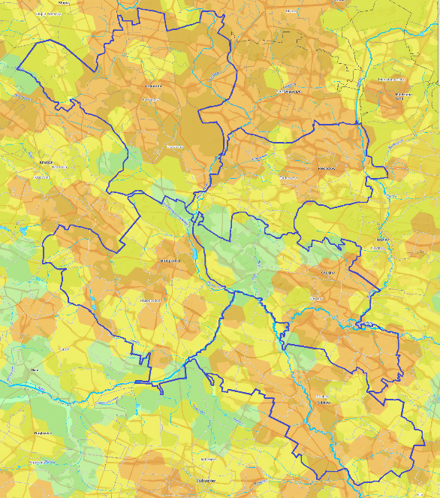
Źródło: https://wody.isok.gov.pl/imap_kzgw/?gpmap=gpPPSS
Legenda: klasy łącznego zagrożenia suszą: słabe zagrożenia suszą umiarkowane zagrożenia suszą silne zagrożenia suszą ekstremalne zagrożenia suszą
Przedstawione w PPSS informacje wskazują, iż teren gmin: Chęciny, Łopuszno, Małogoszcz, Sobków to obszary charakteryzujące się zarówno słabym, umiarkowanym jak i silnym i ekstremalnie silnym zagrożeniem wystąpienia suszy rolniczej, umiarkowanym zagrożeniem wystąpienia suszy hydrologicznej i słabym i umiarkowanym zagrożeniem wystąpienia suszy hydrogeologiczna. Według klas łączonego zagrożenia suszą na terenie gminy występują obszary słabego zagrożenia susza, umiarkowanego oraz silnego zagrożenia. Teren gminy Piekoszów charakteryzujące się natomiast zarówno słabym jak i silnym i ekstremalnie silnym zagrożeniem wystąpienia suszy rolniczej, umiarkowanym zagrożeniem wystąpienia suszy hydrologicznej i słabym i umiarkowanym zagrożeniem wystąpienia suszy hydrogeologiczna. Według klas łączonego zagrożenia suszą na terenie gminy występują obszary słabego zagrożenia susza, umiarkowanego oraz silnego zagrożenia.

Strategia Ponadlokalna dla Gmin: Chęciny, Łopuszno, Małogoszcz, Piekoszów i Sobków do roku 2030 zakłada i promuje działania minimalizujące skutki suszy, podejmowane zarówno przez samorząd, mieszkańców, jak i organy administracji rządowej. Wskazują na to cele operacyjne:
- nr 2 Tworzenie atrakcyjnych warunków do życia dla mieszkańców,
- nr 3 Obszar gmin Chęciny, Łopuszno, Małogoszcz, Piekoszów i Sobków odpornym na zmiany klimatu i niespodziewane wydarzenia.
W ich ramach przewidziano szereg działań związanych z ochroną środowiska naturalnego, podnoszeniem świadomości ekologicznej mieszkańców, rozwojem infrastruktury komunalnej, likwidowaniem zbiorników bezodpływowych na rzecz sieci kanalizacyjnej i przydomowych oczyszczalni ścieków oraz budowy zbiorników retencyjnych. W tym zakresie Strategia Ponadlokalna jest spójna
z Planem Przeciwdziałania Skutkom Suszy.
Zgodnie z art. 184 ust. 2 ustawy – Prawo wodne PPSS obejmuje:
1) analizę możliwości powiększenia dyspozycyjnych zasobów wodnych;
2) propozycje budowy lub przebudowy urządzeń wodnych;
3) propozycje niezbędnych zmian w zakresie korzystania z zasobów wodnych oraz zmian naturalnej
i sztucznej retencji;
4) działania służące przeciwdziałaniu skutkom suszy
Główny cel dokumentu czyli przeciwdziałanie skutkom suszy doprecyzowany jest przez 4 cele szczegółowe:
1) skuteczne zarządzanie zasobami wodnymi dla zwiększenia dyspozycyjnych zasobów wodnych na obszarach dorzeczy;
2) zwiększanie retencji na obszarach dorzeczy;
3) edukacja i zarządzanie ryzykiem suszy;
4) formalizacja i zaplanowanie finansowania działań służących przeciwdziałaniu skutkom suszy
Jednym z elementów Planu jest katalog działań, w którym znajdują się konkretne, mierzalne rozwiązania, które należy wdrożyć, aby ograniczyć skutki suszy. Poprzez wskazany katalog działań realizowany jest cel główny dokumentu. Przedstawione w dokumencie działania, po ich wdrożeniu przyczynią się do minimalizowania skutków suszy. Wśród proponowanych działań znajdują się działania związane ze zwiększeniem retencji (zarówno sztucznej, jak i naturalnej), działania formalne, a także działania edukacyjne. Wśród działań związanych ze zwiększeniem retencji wskazano działania mające ograniczyć spływ powierzchniowy i zatrzymanie wody w przyrodzie, w glebie – w miejscu, gdzie spadł opad. Ponadto proponuje się m.in. przebudowę urządzeń melioracyjnych z funkcji odwadniającej na nawadniająco – odwadniające, zachowanie mokradeł, czy budowę zbiorników wodnych – zarówno zlokalizowanych na ciekach, jak i przykorytowych. Poza działaniami zwiększającymi ilość wody w przyrodzie, wskazano działania formalne, które umożliwią działanie, w trakcie wystąpienia zjawiska suszy, mające na celu łagodzenie jej skutków. Wśród nich należy wymienić m.in. czasowe ograniczenie korzystania z wód.
Plan przeciwdziałania skutkom suszy jest zgodny z celami środowiskowymi, w zakresie dobrego stanu wód, o których jest mowa w Ramowej Dyrektywie Wodnej. Przeciwdziałanie skutkom suszy wpisuje się bezpośrednio w cel operacyjny 2.3 „Gospodarowanie zasobami wody i przeciwdziałanie klęskom żywiołowym na obszarze”.
Plan Gospodarowania Wodami na Obszarze Dorzecza Wisły
Obszar gmin objętych strategią położony jest w granicach dwóch regionów wodnych Górnej -Zachodniej Wisły (w całości gminy Chęciny, Łopuszno, Piekoszów, Sobków oraz w części gminy Małogoszcz) oraz w regionie wodnym Środkowej Wisły (niewielka część gminy Małogoszcz). Najważniejszymi ciekami znajdującymi się w granicach gmin są:
- Chęciny – Nida, Czarna Nida,
- Łopuszno – rzeka Czarna i Wierna Rzeka,
- Małogoszcz – Nida i Wierna Rzeka,
- Piekoszów – Wierna Rzeka, Bobrza,
- Sobków – Nida.

Na obszarze dorzecza Wisły wyznaczonych jest obecnie:
- 2660 JCWP rzecznych,
- 5 JCWP przejściowych,
- 6 JCW przybrzeżnych,
- 484 JCW jeziornych,
- 94 JCW podziemnych.

Na obszarze dorzecza Wisły ustanowiono również obszary chronione, które w szczególny sposób są traktowane w planie gospodarowania wodami – pełen wykaz obszarów chronionych obejmuje:
- jednolite części wód przeznaczone do poboru wody na potrzeby dla zaopatrzenia ludności w wodę przeznaczoną do spożycia przez ludzi,
- jednolite części wód przeznaczone do celów rekreacyjnych, w tym kąpieliskowych,
- obszary wrażliwe na eutrofizację wywołaną zanieczyszczeniami pochodzącymi ze źródeł komunalnych, rozumianą jako wzbogacanie wód biogenami, w szczególności związkami azotu lub fosforu, powodującymi przyspieszony wzrost glonów oraz wyższych form życia roślinnego,
w wyniku którego następują niepożądane zakłócenia biologicznych stosunków w środowisku wodnym oraz pogorszenie jakości tych wód,
- obszary przeznaczone do ochrony siedlisk lub gatunków, o których mowa w przepisach ustawy
z dnia 16 kwietnia 2004 r. o ochronie przyrody, dla których utrzymanie lub poprawa stanu wód jest ważnym czynnikiem w ich ochronie,
- obszary przeznaczone do ochrony gatunków zwierząt wodnych o znaczeniu gospodarczym.

Obszar objęty strategią znajduje się w zasięgu 24 Jednolitych Części Wód Powierzchniowych, których charakterystykę przedstawiono w tabeli poniżej.

Tabela 47 Charakterystyka Jednolitych Części Wód Powierzchniowych znajdujących się na obszarze gmin: Chęciny, Łopuszno, Małogoszcz, Piekoszów
i Sobków
L.p. | KOD JCWP | Nazwa JCWP | Położenie | Status | Stan (ogólny) | Cele środowiskowe | Ocena ryzyka nieosiągnięcia celu środowiskowego (zagrożona/  niezagrożona) | Działania przypisane w Programie wodnośrodowiskowym kraju
 | RW200052162949 | Dopływ spod Skorkowa | Małogoszcz, Łopuszno | NAT | zły | dobry stan ekologiczny dobry stan chemiczny | zagrożona | Działania podstawowe:  - kontrola postępowania w zakresie gromadzenia ścieków przez użytkowników prywatnych i przedsiębiorców oraz oczyszczania ścieków przez użytkowników prywatnych  z częstotliwością co najmniej raz na 3 lata  - budowa sieci kanalizacyjnej w aglomeracji Małogoszcz  - budowa sieci kanalizacyjnej w aglomeracji Bukowa  - regularny wywóz nieczystości płynnych  Działania uzupełniające:  - monitoring badawczy wód
 | RW20006216156 | Dopływ spod Laskowa | Małogoszcz | NAT | zły | dobry stan ekologiczny dobry stan chemiczny | zagrożona | Działania podstawowe:  - kontrola postępowania w zakresie gromadzenia ścieków przez użytkowników prywatnych i przedsiębiorców oraz oczyszczania ścieków przez użytkowników prywatnych  z częstotliwością co najmniej raz na 3 lata  - budowa nowych zbiorników bezodpływowych oraz remont istniejących  - regularny wywóz nieczystości płynnych  Działania uzupełniające:  - monitoring badawczy wód
 | RW2000621616 | Grabówka | Małogoszcz | NAT | zły | dobry stan ekologiczny dobry stan chemiczny | niezagrożona | Działania podstawowe:  - budowa nowych zbiorników bezodpływowych oraz remont istniejących  - regularny wywóz nieczystości płynnych
 | RW20006216189 | Lipnica | Małogoszcz | SZCW | dobry | dobry stan ekologiczny dobry stan chemiczny | niezagrożona | Działania podstawowe:  - budowa nowych zbiorników bezodpływowych oraz remont istniejących  - regularny wywóz nieczystości płynnych  - budowa indywidualnych systemów oczyszczania ścieków
 | RW20006216192 | Rudka | Małogoszcz, Sobków | NAT | zły | dobry stan ekologiczny dobry stan chemiczny | niezagrożona | Działania podstawowe:  1. budowa nowych zbiorników bezodpływowych oraz remont istniejących  2. regularny wywóz nieczystości płynnych
 | RW20006216194 | Ciek od Pustej Woli | Małogoszcz, Sobków | NAT | dobry | dobry stan ekologiczny dobry stan chemiczny | niezagrożona | Działania podstawowe:  - budowa nowych zbiorników bezodpływowych oraz remont istniejących  - regularny wywóz nieczystości płynnych
 | RW20006254269 | Czarna Struga | Małogoszcz | NAT | zły | dobry stan ekologiczny dobry stan chemiczny | zagrożona | Działania podstawowe:  - modernizacja oczyszczalni ścieków Krasocin  - modernizacja i rozbudowa oczyszczalni ścieków Włoszczowa  - budowa sieci kanalizacyjnej w aglomeracji Oleszno  - budowa sieci kanalizacyjnej w aglomeracji Włoszczowa  - regularny wywóz nieczystości płynnych  Działania uzupełniające:  - opracowanie warunków korzystania z wód zlewni
 | RW20008216299 | Wierna Rzeka od Kalisza do ujścia | Małogoszcz, Chęciny, Łopuszn, Piekoszów | NAT | zły | dobry stan ekologiczny dobry stan chemiczny | zagrożona | Działania podstawowe:  - regularny wywóz nieczystości płynnych  - kontrola postępowania w zakresie gromadzenia ścieków przez użytkowników prywatnych i przedsiębiorców oraz oczyszczania ścieków przez użytkowników prywatnych z częstotliwością co najmniej raz na 3 lata  Działania uzupełniające:  - Przywrócenie drożności korytarza ekologicznego rzeki Biała Nida i jej dopływów - udrożnienie barier migracyjnych dla organizmów wodnych na rzece Biała Nida i Wierna Rzeka  - monitoring badawczy wód
 | RW2000921631 | Nida od Strugi Dąbie do Hutki | Małogoszcz, Chęciny, Sobków | SZCW | zły | dobry potencjał ekologiczny dobry stan chemiczny | zagrożona | Działania podstawowe:  - budowa nowej oczyszczalni ścieków  - budowa nowych zbiorników bezodpływowych oraz remont istniejących  - regularny wywóz nieczystości płynnych  Działania uzupełniające:  - Rewitalizacja starorzecza rzeki Biała Nida w miejscowości Oksa  - Rewitalizacja starorzecza rzeki Biała Nida w od miejscowości Dzierążnia do miejscowości Bołdyn  - Przywrócenie drożności korytarza ekologicznego rzeki Biała Nida i jej dopływów - udrożnienie barier migracyjnych dla organizmów wodnych na rzece Biała Nida i Wierna Rzeka  - Rewitalizacja starorzecza rzeki Biała Nida w miejscowości Popowice  - Rewitalizacja starorzecza i torfianek w miejscowości Tyniec  - Rewitalizacja starorzecza rzeki Biała Nida w miejscowości Mniszek  - Rewitalizacja starorzecza rzeki Biała Nida w okolicach ujścia Jedlnicy (Rudki)
 | RW200010216531 | Nida od Czarnej Nidy do Cieku od Korytnicy | Sobków, Chęciny | NAT | zły | dobry stan ekologiczny dobry stan chemiczny | zagrożona | Działania podstawowe:  - budowa sieci kanalizacyjnej w aglomeracji Sobków,  - budowa nowych zbiorników bezodpływowych oraz remont istniejących  - regularny wywóz nieczystości płynnych  Działania uzupełniające:  - Zwiększenie retencji dolinowej rzeki Nidy w rejonie miejscowości Mokrsko Górne,  - Odtworzenie retencji dolinowej doliny rzeki Nidy w miejscowości Korytnica  - Zwiększenie retencji dolinowej rzeki Nidy pomiędzy miejscowościami Rębów – Motkowice  - Przywrócenie drożności korytarza ekologicznego rzeki Nidy i jej dopływów - udrożnienie barier migracyjnych dla organizmów wodnych na rzece Nida i Brzeźnica
 | RW20006216329 | Hutka | Sobków, Chęciny, Piekoszów | NAT | dobry | dobry stan ekologiczny dobry stan chemiczny | niezagrożona | Działania podstawowe:  - budowa nowych zbiorników bezodpływowych oraz remont istniejących  - regularny wywóz nieczystości płynnych  - objęcie nadzorem sanitarnym wody w kąpielisku i wykonanie oceny jakości wody
 | RW200072164699 | Morawka | Sobków | NAT | zły | dobry stan ekologiczny dobry stan chemiczny | zagrożona | Działania podstawowe:  - kontrola postępowania w zakresie gromadzenia ścieków przez użytkowników prywatnych i przedsiębiorców oraz oczyszczania ścieków przez użytkowników prywatnych z częstotliwością co najmniej raz na 3 lata  - budowa nowych zbiorników bezodpływowych oraz remont istniejących  - regularny wywóz nieczystości płynnych  Działania uzupełniające:  - Przywrócenie drożności korytarza ekologicznego rzeki Czarna Nida i jej dopływów - udrożnienie barier migracyjnych dla organizmów wodnych na rzece Czarna Nida, Lubrzanka i Morawka  - monitoring badawczy wód
 | RW20007216474 | Dopływ spod Łukowej | Sobków, Chęciny | NAT | zły | dobry stan ekologiczny dobry stan chemiczny | zagrożona | Działania podstawowe:  - kontrola postępowania w zakresie gromadzenia ścieków przez użytkowników prywatnych i przedsiębiorców oraz oczyszczania ścieków przez użytkowników prywatnych z częstotliwością co najmniej raz na 3 lata  - budowa nowych zbiorników bezodpływowych oraz remont istniejących  - regularny wywóz nieczystości płynnych  Działania uzupełniające:  - monitoring badawczy wód
 | RW20007216514 | Dopływ spod Mnichowa | Sobków | NAT | zły | dobry stan ekologiczny dobry stan chemiczny | zagrożona | Działania podstawowe:  - kontrola postępowania w zakresie gromadzenia ścieków przez użytkowników prywatnych i przedsiębiorców oraz oczyszczania ścieków przez użytkowników prywatnych z częstotliwością co najmniej raz na 3 lata  - budowa nowych zbiorników bezodpływowych oraz remont istniejących  - regularny wywóz nieczystości płynnych  Działania uzupełniające:  - monitoring badawczy wód
 | RW20007216516 | Dopływ z Chomentowa | Sobków | NAT | zły | dobry stan ekologiczny dobry stan chemiczny | zagrożona | Działania podstawowe:  - modernizacja i rozbudowa oczyszczalni ścieków Sobków  - kontrola postępowania w zakresie gromadzenia ścieków przez użytkowników prywatnych i przedsiębiorców oraz oczyszczania ścieków przez użytkowników prywatnych z częstotliwością co najmniej raz na 3 lata  - budowa nowych zbiorników bezodpływowych oraz remont istniejących  - regularny wywóz nieczystości płynnych  Działania uzupełniające:  - monitoring badawczy wód
 | RW20007216529 | Brzeźnica | Sobków | NAT | zły | dobry stan ekologiczny dobry stan chemiczny | zagrożona | Działania podstawowe:  - regularny wywóz nieczystości płynnych  - kontrola postępowania w zakresie gromadzenia ścieków przez użytkowników prywatnych i przedsiębiorców oraz oczyszczania ścieków przez użytkowników prywatnych z częstotliwością co najmniej raz na 3 lata  - kontrola postępowania z zakresie oczyszczania ścieków przez przedsiębiorstwa z częstotliwością co najmniej raz na 3 lata,  - budowa sieci kanalizacyjnej w aglomeracji Jędrzejów  Działania uzupełniające:  - przywrócenie drożności korytarza ekologicznego rzeki Nidy i jej dopływów - udrożnienie barier migracyjnych dla organizmów wodnych na rzece Nida i Brzeźnica
 | RW200072165329 | Ciek od Korytnicy | Sobków | NAT | zły | dobry stan ekologiczny dobry stan chemiczny | zagrożona | Działania podstawowe:  - kontrola postępowania w zakresie gromadzenia ścieków przez użytkowników prywatnych i przedsiębiorców oraz oczyszczania ścieków przez użytkowników prywatnych z częstotliwością co najmniej raz na 3 lata  - budowa nowych zbiorników bezodpływowych oraz remont istniejących  - regularny wywóz nieczystości płynnych  Działania uzupełniające:  - Odtworzenie retencji dolinowej doliny rzeki Nidy w miejscowości Korytnica  - monitoring badawczy wód
 | RW2000921639 | Nida od Hutki do Czarnej Nidy | Sobków, Chęciny | NAT | zły | dobry stan ekologiczny dobry stan chemiczny | zagrożona | Działania podstawowe:  - budowa nowych zbiorników bezodpływowych oraz remont istniejących  - regularny wywóz nieczystości płynnych
 | RW2000921649 | Czarna Nida od Morawki do ujścia | Sobków, Chęciny | NAT | zły | dobry stan ekologiczny dobry stan chemiczny | zagrożona | Działania podstawowe:  - budowa nowych zbiorników bezodpływowych oraz remont istniejących  - regularny wywóz nieczystości płynnych  Działania uzupełniające:  - Przywrócenie drożności korytarza ekologicznego rzeki Czarna Nida i jej dopływów - udrożnienie barier migracyjnych dla organizmów wodnych na rzece Czarna Nida, Lubrzanka  i Morawka  - przywrócenie drożności korytarza ekologicznego rzeki Czarna Nida i jej dopływów – udrożnienie barier migracyjnych dla organizmów wodnych na rzece Czarna Nida, Lubrzanka  i Morawka
 | RW200062164892 | Bobrzyczka | Chęciny | NAT | zły | dobry stan ekologiczny dobry stan chemiczny | zagrożona | Działania podstawowe:  - kontrola postępowania w zakresie gromadzenia ścieków przez użytkowników prywatnych i przedsiębiorców oraz oczyszczania ścieków przez użytkowników prywatnych z częstotliwością co najmniej raz na 3 lata  - regularny wywóz nieczystości płynnych  Działania uzupełniające:  - opracowanie warunków korzystania z wód zlewni  - monitoring badawczy wód
 | RW200062164894 | Dopływ spod góry Zelejowej | Chęciny | NAT | dobry | dobry stan ekologiczny dobry stan chemiczny | niezagrożona | Działania podstawowe:  - regularny wywóz nieczystości płynnych  - budowa sieci kanalizacyjnej w aglomeracji Chęciny  Działania uzupełniające:  - opracowanie warunków korzystania z wód zlewni
 | RW200082164899 | Bobrza od Ciemnicy do ujścia | Chęciny, Piekoszów | SZCW | zły | dobry potencjał ekologiczny dobry stan chemiczny | zagrożona | Działania podstawowe:  1. modernizacja i rozbudowa oczyszczalni ścieków Sitkówka  2. modernizacja oczyszczalni ścieków Piekoszów  3. rozbudowa oczyszczalni ścieków Laskowa  4. budowa i modernizacja sieci kanalizacyjnej w aglomeracji Kielce  5. budowa i modernizacja sieci kanalizacyjnej w aglomeracji Piekoszów  6. budowa sieci kanalizacyjnej w aglomeracji Miedziana Góra  7. budowa nowych zbiorników bezodpływowych oraz remont istniejących  8. regularny wywóz nieczystości płynnych  Działania uzupełniające:  1. opracowanie warunków korzystania z wód zlewni  2. Przywrócenie pierwotnej retencji dolinowej cieku Bobrza w  miejscowości Lipowica
 | RW200023254229 | Czarna z Olszówki | Łopuszno | NAT | zły | zagrożona | dobry stan ekologiczny dobry stan chemiczny | Działania podstawowe:  - kontrola postępowania w zakresie gromadzenia ścieków przez użytkowników prywatnych i przedsiębiorców oraz oczyszczania ścieków przez użytkowników prywatnych z częstotliwością co najmniej raz na 3 lata  - budowa sieci kanalizacyjnej w aglomeracji Bukowa  - budowa sieci kanalizacyjnej w aglomeracji Oleszno  - regularny wywóz nieczystości płynnych  Działania uzupełniające  - monitoring badawczy wód  - opracowanie warunków korzystania z wód zlewni
 | RW20005216292 | Wierna Rzeka od źródeł do Kalisza | Łopuszno, Piekoszów | SZCW | dobry | niezagrożona | dobry potencjał ekologiczny dobry stan chemiczny | Działania podstawowe  - budowa sieci kanalizacyjnej w aglomeracji Strawczyn  - budowa nowych zbiorników bezodpływowych oraz remont istniejących  - regularny wywóz nieczystości płynnych  - budowa indywidualnych systemów oczyszczania ścieków  - budowa nowej oczyszczalni ścieków Łopuszno  - budowa sieci kanalizacyjnej w aglomeracji Łopuszno  Działania uzupełniające  - Przywrócenie drożności korytarza ekologicznego rzeki Biała Nida i jej dopływów -udrożnienie barier migracyjnych dla organizmów wodnych na rzece Biała Nida i Wierna Rzeka
 | RW20006254219 | Czarna Włoszczowska od źródeł do Czarnej z Olszówki bez Czarnej z Olszówki | Łopuszno | NAT | dobra | niezagrożona | dobry stan ekologiczny dobry stan chemiczny | Działania podstawowe:  - budowa nowych zbiorników bezodpływowych oraz remont istniejących  - regularny wywóz nieczystości płynnych  Działania uzupełniające  - opracowanie warunków korzystania z wód zlewni
 | RW200062164849 | Ostróżek | Piekoszów | NAT | dobry | dobry stan ekologiczny dobry stan chemiczny | niezagrożona | Działania podstawowe:  - budowa nowych zbiorników bezodpływowych oraz remont istniejących  - regularny wywóz nieczystości płynnych  Działania uzupełniające  - opracowanie warunków korzystania z wód zlewni
 | RW200062164869 | Sufraganiec | Piekoszów | SZCW | zły | dobry potencjał ekologiczny dobry stan chemiczny | zagrożona | Działania podstawowe;  1. budowa sieci kanalizacyjnej w aglomeracji Zagnańsk  2. budowa sieci kanalizacyjnej w aglomeracji Miedziana Góra  3. budowa nowych zbiorników bezodpływowych oraz remont istniejących  4. regularny wywóz nieczystości płynnych  Działania uzupełniające:  1. opracowanie warunków korzystania z wód zlewni
Źródło danych: baza danych aPGW |  |  |  |  |  |  |  | Źródło danych: baza danych aPWŚK

- oraz Jednolitych Części Wód Podziemnych (JCWPd) nr 100 (PLGW2000100), 101 (PLGW2000101) 84 (PLGW200084)
KOD JCWPd | Nazwa JCWPd | Położenie | Stan (ogólny) | Ocena ryzyka nieosiągnięcia celu  środowiskowego (zagrożona/  niezagrożona) | Cele środowiskowe | Działania przypisane w Programie wodnośrodowiskowym kraju
PLGW2000100 | 100 | Chęciny, Małogoszcz, Sobków | dobry | niezagrożona | dobry stan chemiczny dobry stan ilościowy | Działania podstawowe:  - ograniczenie poboru wód podziemnych w obszarach o możliwej ascenzji i ingresji wód o podwyższonym zasoleniu do poziomu umożliwiającego utrzymanie składu chemicznego określonego dla wód pitnych  - opracowanie dokumentacji na potrzeby ustanowienia obszaru ochronnego zbiornika wód śródlądowych (GZWP) – opracowanie dokumentacji szacunkowych kosztów ustanowienia obszaru ochronnego GZWP nr 416  - opracowanie projektu rozporządzenia na potrzeby ustanowienia obszaru ochronnego zbiornika wód śródlądowych (GZWP) - opracowanie projektu rozporządzenia dyrektora RZGW w sprawie ustanowienia obszaru ochronnego GZWP nr 416  - coroczne raportowanie pomiarów ilości eksploatowanych wód podziemnych przez właściciela/ użytkownika ujęcia  - coroczne raportowanie pomiarów ilości eksploatowanych wód podziemnych przez właściciela/ użytkownika ujęcia
PLGW2000101 | 101 | Chęciny, Łopuszno, Piekoszów  Małogoszcz, Sobków | słaby | zagrożona | dobry stan chemiczny mniej rygorystyczny cel: ochrona  stanu ilościowego przed dalszym  pogorszeniem | Działania podstawowe:  - opracowanie dokumentacji na potrzeby ustanowienia obszaru ochronnego zbiornika wód śródlądowych (GZWP) – opracowanie dokumentacji szacunkowych kosztów ustanowienia obszaru ochronnego GZWP nr 416  - opracowanie dokumentacji na potrzeby ustanowienia obszaru ochronnego zbiornika wód śródlądowych (GZWP) – opracowanie dokumentacji szacunkowych kosztów ustanowienia obszaru ochronnego GZWP nr 418  - opracowanie projektu rozporządzenia na potrzeby ustanowienia obszaru ochronnego zbiornika wód śródlądowych (GZWP) - opracowanie projektu rozporządzenia dyrektora RZGW w sprawie ustanowienia obszaru ochronnego GZWP nr 416  - opracowanie projektu rozporządzenia na potrzeby ustanowienia obszaru ochronnego zbiornika wód śródlądowych (GZWP) - opracowanie projektu rozporządzenia dyrektora RZGW w sprawie ustanowienia obszaru ochronnego GZWP nr 418  - przegląd pozwoleń wodnoprawnych związanych  z poborem wód podziemnych  - coroczne raportowanie pomiarów ilości eksploatowanych wód podziemnych przez właściciela/ użytkownika ujęcia  - coroczne raportowanie pomiarów ilości eksploatowanych wód podziemnych przez właściciela/ użytkownika ujęcia  Działania uzupełniające:  - przekazywanie raz w roku przez zarządzających obiektami prowadzącymi odwodnienia w skali regionalnej i lokalnej (kopalnie wgłębne i odkrywkowe) danych dotyczących wielkości odwodnienia i zasięgu leja depresji  - stworzenie podstaw do umożliwienia przeprowadzenia pomiarów i raportowania ilości nierejestrowanych poborów wód podziemnych  - prowadzenie monitoringu lokalnego wokół ujęć wód podziemnych o poborze przekraczającym 1000 m3/d  - ustalenie wartości obniżonych celów środowiskowych  - zmiana zapisów w ustawach Prawo wodne oraz Prawo ochrony środowiska
PLGW200084 | 84 | Łopuszno, Małogoszcz | dobry | niezagrożona | dobry stan chemiczny dobry stan ilościowy | Działania podstawowe:  - wykonanie reambulacji dokumentacji hydrogeologicznych określających warunki hydrogeologiczne w związku z ustanawianiem obszarów ochronnych  - opracowanie dokumentacji na potrzeby ustanowienia obszaru ochronnego zbiornika wód śródlądowych (GZWP) – opracowanie dokumentacji szacunkowych kosztów ustanowienia obszaru ochronnego GZWP nr 326  - opracowanie dokumentacji na potrzeby ustanowienia obszaru ochronnego zbiornika wód śródlądowych (GZWP) – opracowanie dokumentacji szacunkowych kosztów ustanowienia obszaru ochronnego GZWP nr 416  - opracowanie projektu rozporządzenia na potrzeby ustanowienia obszaru ochronnego zbiornika wód śródlądowych (GZWP) - opracowanie projektu rozporządzenia dyrektora RZGW w sprawie ustanowienia obszaru ochronnego GZWP nr 416  - opracowanie projektu rozporządzenia na potrzeby ustanowienia obszaru ochronnego zbiornika wód śródlądowych (GZWP) - opracowanie projektu rozporządzenia dyrektora RZGW w sprawie ustanowienia obszaru ochronnego GZWP nr 326  - przegląd pozwoleń wodnoprawnych związanych z poborem wód podziemnych  - wydanie rozporządzenia na potrzeby ustanowienia obszaru ochronnego zbiornika wód śródlądowych (GZWP) - wydanie rozporządzenia dyrektora RZGW w sprawie ustanowienia obszaru ochronnego GZWP nr 326  - coroczne raportowanie pomiarów ilości eksploatowanych wód podziemnych przez właściciela/ użytkownika ujęcia
Źródło danych: baza danych aPGW |  |  |  |  |  | Źródło danych: baza danych aPWŚK

20 spośród 27 znajdujących się na terenie gmin Chęciny, Łopuszno, Małogoszcz, Piekoszów i Sobków jednolitych części wód powierzchniowych oznaczają się stanem ogólnym określonym jako zły. Działania wskazane w aktualizacji Programu wodnośrodowiskowego kraju (aPWŚK) dotyczą przede wszystkim budowy kanalizacji sanitarnej, modernizacji i rozbudowy oczyszczalni ścieków, budowy nowych zbiorników bezodpływowych oraz remontu istniejących, regularnego wywozu nieczystości płynnych oraz budowy indywidualnych systemów oczyszczania ścieków.

Dwie spośród trzech znajdujących się w graniach gminy JCWPd charakteryzują się stanem ogólnym dobrym. Jedynie dla JCWPd 101 (PLGW2000101) określono stan ogólny słaby.

Analizowany obszar znajduje się w zasięgu udokumentowanego obszaru ochrony Głównego Zbiornika Wód Podziemnych (GZWP):
- 409 Niecka Miechowska (część SE) - część w granicach woj. o pow. 2 240 km2 posiada zasoby dyspozycyjne około 11 790 m3/h); górno-kredowy - Cr2; szczelinowy (margle, wapienie, opoki).
- 416 Małogoszcz - pow. 242 km2, zasoby dyspozycyjne około 1 700 m3/h); górnojurajski - J3; szczelinowo -krasowy (wapienie, margle).
- 414 Zbiornik Zagnańsk - pow. 337 km2, zasoby dyspozycyjne około 2 000 m3/h); dolno-
i środkowotriasowy; szczelinowo -porowy (piaskowce, mułowce).
- 417 Kielce - pow. 133 km2, zasoby dyspozycyjne 1 800 m3/h); środkowo- i górnodewoński - D2,3; szczelinowo -krasowy (wapienie, dolomity).
- 418 Gałęzice – Bolechowice -Borków - (pow. 169 km2, zasoby dyspozycyjne około 1 500 m3/h); środkowodewoński - D2; szczelinowo -krasowy (wapienie, dolomity).

„Strategia Rozwoju Ponadlokalnego dla Gmin: Chęciny, Łopuszno, Małogoszcz, Piekoszów i Sobków do roku 2030” jest zgodna z ustaleniami zawartymi w „Planie Gospodarowania Wodami na Obszarze Dorzecza Wisły”, które zostały uwzględnione m.in. w ramach:
- celu operacyjnego nr 2 Tworzenie atrakcyjnych warunków do życia dla mieszkańców,
- działanie 4 Zwiększenie ilości oraz jakości infrastruktury wodno-kanalizacyjnej,
- celu operacyjnego nr 3 Obszar gmin Chęciny, Łopuszno, Małogoszcz, Piekoszów i Sobków odpornym na zmiany klimatu i niespodziewane wydarzenia,
- działanie 1 Zielona energia/adaptacja do zmian klimatu,
- działanie 2 Gospodarowanie zasobami wody i przeciwdziałanie klęskom żywiołowym.
W/w cele i działania ujęte w niniejszej Strategii Ponadlokalnej przyczynią się do realizacji celów środowiskowych w gospodarowaniu wodami jakimi są ochrona, poprawa oraz osiągnięcie co najmniej dobrego stanu/potencjału części wód. Pod pojęciem celów środowiskowych rozumie się osiągnięcie
i utrzymanie:
- co najmniej dobrego stanu/potencjału ekologicznego wód powierzchniowych,
- co najmniej dobrego stanu wód podziemnych,
- norm i celów wynikających z przepisów, na podstawie których zostały utworzone obszary chronione,
- a także zapobieganie ich pogorszeniu, w szczególności w odniesieniu do ekosystemów wodnych i innych ekosystemów od wód zależnych.

Aktualizacja Programu wodno-środowiskowego kraju
aPWŚK jest jednym z dokumentów planistycznych opracowywanych w celu programowania
i koordynowania działań zmierzających do realizacji celów środowiskowych wskazanych w artykule
4 RDW, tj.:
- niepogarszanie stanu części wód,
- osiągnięcie dobrego stanu wód: dobry stan ekologiczny i chemiczny dla naturalnych części wód powierzchniowych, dobry potencjał ekologiczny i dobry stan chemiczny dla sztucznych i silnie zmienionych części wód oraz dobry stan chemiczny i ilościowy dla wód podziemnych,
- spełnienie wymagań specjalnych, zawartych w innych unijnych aktach prawnych i polskim prawodawstwie, w odniesieniu do obszarów chronionych, (w tym m. in. narażonych na zanieczyszczenia związkami azotu pochodzącymi ze źródeł rolniczych, przeznaczonych do celów rekreacyjnych, do poboru wody dla zaopatrzenia ludności w wodę przeznaczoną do spożycia, do ochrony siedlisk lub gatunków, dla których utrzymanie stanu wód jest ważnym czynnikiem w ich ochronie),
- zaprzestanie lub stopniowe wyeliminowanie zrzutu substancji priorytetowych do środowiska lub ograniczone zrzuty tych substancji.

Strategia Ponadlokalna dla Gmin: Chęciny, Łopuszno, Małogoszcz, Piekoszów i Sobków do roku 2030 jest zgodna z założeniami aPWŚK, które zostały uwzględnione m.in. w ramach celów operacyjnych nr 2 i 3.

Ryzyko powodziowe
Analizując dostępne na stronie Hydroportalu Państwowego Gospodarstwa Wodnego Wody Polskie mapy przedstawiające obszary szczególnego zagrożenia powodzą tj. obszary na których prawdopodobieństwo wystąpienia powodzi jest średnie i wynosi 1% oraz na których prawdopodobieństwo wystąpienia powodzi jest wysokie i wynosi 10% stwierdzono że na terenie gmin Chęciny, Małogoszcz, Piekoszów i Sobków występują obszary szczególnego zagrożenia powodzią, gdzie prawdopodobieństwo wystąpienia powodzi wynosi raz na 10 lat (Q10%), zaś teren gminy Łopuszno położony jest poza obszarami zagrożonymi powodzią.

Zgodnie z Planem Zarządzania Ryzykiem Powodziowym, przyjętym na mocy rozporządzenia Rady Ministrów z dnia 18 października 2016r. w sprawie przyjęcia Planu zarządzania ryzykiem powodziowym dla obszaru dorzecza Wisły (PZRP: DZ.U. z 2016r. poz 1841) zachowującym ważność zgodnie z art. 555 ust. 2 Ustawy z dnia 20 lipca 2017r. Prawo wodne w granicach gmin objętych strategią wskazano konieczność realizacji zadań o znaczeniu strategicznym tj:
- Budowa polderu na rzece Nida w km 93+245 o poj. 3,26 mln m3, msc. Sobków / Mokrsko Górne / Mokrsko Dolne,
- Przebudowa lewego wału rzeki Nida, Motkowice - Korytnica w km 0+000 - 6+676, gm. Kije, Sobków, Imielno pow. pińczowski, jędrzejowski,
- Przebudowa lewego wału rzeki Nida, Korytnica - Staniowice w km 0+000 1+580, gm. Sobków, pow. jędrzejowski,
- Przebudowa lewego wału rzeki Nida, Staniowice - Sobków w km 0+000 3+500, gm. Sobków, pow. jędrzejowski,
- Przebudowa prawego wału rzeki Nida, Kotlice - Mokrsko Dolne w km 0+000 - 3+670, gm. Sobków, pow. jędrzejowski,
- Przebudowa prawego wału rzeki Nida, Mokrsko Górne - Brzezno w km 0+000 - 3+640, gm. Sobków, pow. jędrzejowski,
- Budowa zbiornika wodnego Wierna Rzeka na rzece Łososinie, na terenie gmin Łopuszno, Piekoszów i Strawczyn” ,
- Przebudowa mostu na rzece Czarna Nida w km 6+100, msc. Starochęciny / Tokarnia.

W ramach realizacji Strategii Ponadlokalnej samorządy będą wspierały działania dotyczące gospodarki wodnej tj.:
- ochronę wód przed zanieczyszczeniami pochodzącymi ze źródeł rolniczych poprzez wdrożenie i przestrzeganie zasad Dobrej Praktyki rozlicznej,
- zwiększenie retencji wodnej na terenach rolniczych, leśnych i zurbanizowanych poprzez prawidłowe użytkowanie rolnicze gleb, prowadzenie prac przeciwerozyjnych, zalesienie, tworzenie sfer buforowych wzdłuż cieków.

Mapa 29 Obszary zagrożenia powodzią na terenie gminy Chęciny
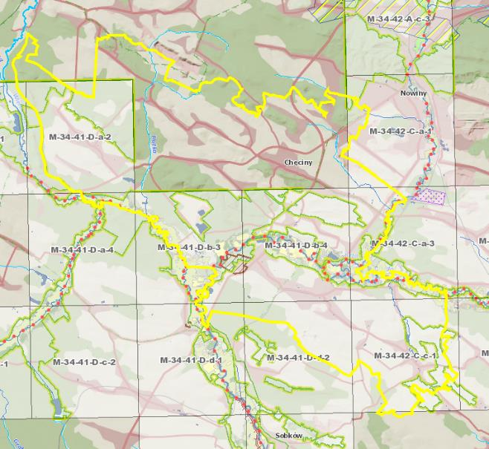
Źródło: https://wody.isok.gov.pl/imap_kzgw/?gpmap=gpMRP
Mapa 30 Obszary zagrożenia powodzią na terenie gminy Sobków
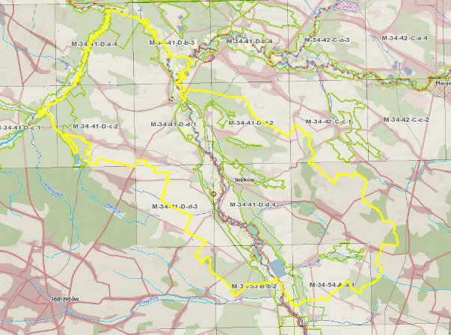
Źródło: https://wody.isok.gov.pl/imap_kzgw/?gpmap=gpMRP

Mapa 31 Obszary zagrożenia powodzią na terenie gminy Piekoszów
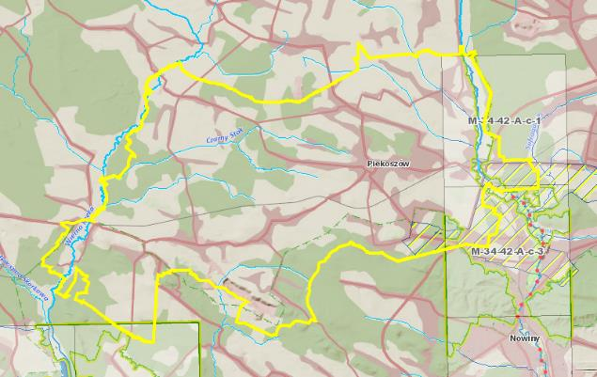
Źródło: https://wody.isok.gov.pl/imap_kzgw/?gpmap=gpMRP
Mapa 32 Obszary zagrożenia powodzią na terenie gminy Małogoszcz
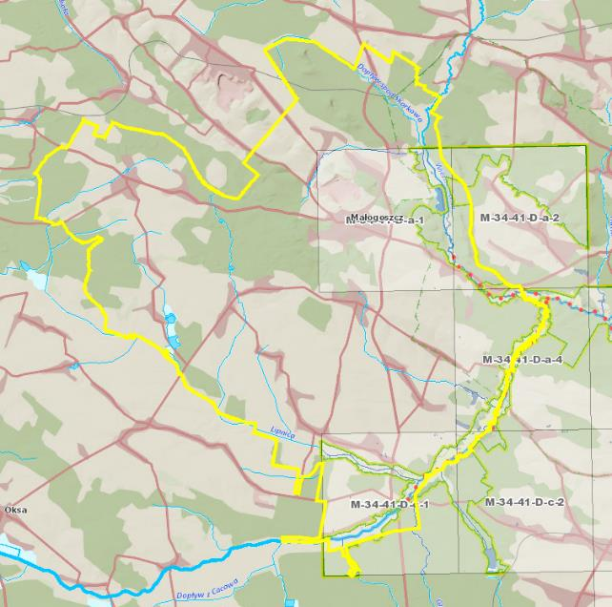
Źródło: https://wody.isok.gov.pl/imap_kzgw/?gpmap=gpMRP

12. Opis procesu zaangażowania partnerów społeczno-gospodarczych

Zgodnie z prawem podmiotami uprawnionymi na poziomie lokalnym do prowadzenia polityki rozwoju są władze gmin. Przygotowanie dokumentów strategicznych (czy to strategii lokalnej czy ponadlokalnej), których zapisy będą oddziaływały na ogół społeczeństwa, wymaga udziału mieszkańców. Partycypacja społeczna pozwala na:
- trafniejsze określenie potrzeb, potencjałów i wyzwań, które bardzo często „wymykają się” statystyce publicznej oraz danych o charakterze ilościowym,
- poznanie oczekiwań i preferencji mieszkańców, celów ich działań, punktów widzenia i na tej podstawie przyjęcie hierarchii działań kluczowych dla całej społeczności,
- daje poczucie sprawczości mieszkańcom, co zachęca do zwiększonej integracji, aktywności
i kreatywności;
- daje poczucie „uwspólnienia” celów, a nawet współodpowiedzialności za przygotowaną politykę, co zapewnia włączenie się mieszkańców w realizację jej postanowień, a przynajmniej ogranicza potencjalne konflikty;
- sprzyja wzrostowi świadomości społecznej na temat celów i zasadności działań podejmowanych przez władze lokalne;
- stanowi element edukacyjny dla społeczności lokalnej wpływając na budowanie relacji opartej na otwartości, poszanowaniu poglądów i potrzeb wszystkich mieszkańców;
- zapewnia informowanie mieszkańców nie tylko na temat planów, ale i efektów realizowanych działań.

Przygotowanie i realizacja niniejszej Strategii zakłada współuczestnictwo interesariuszy, czyli partnerów społeczno-gospodarczych oraz właściwych podmiotów reprezentujących społeczeństwo obywatelskie m.in. działających na rzecz ochrony środowiska czy promowania włączenia społecznego, praw podstawowych, praw osób z niepełnosprawnością, równości płci i niedyskryminacji. Ich udział został przewidziany w całym procesie strategicznym w różnych formach.

Partycypacja społeczna na etapie przygotowania strategii

Przyjęty partycypacyjno-ekspercki tryb prac sprawił, że partnerzy społeczno-gospodarczy byli włączeni w proces tworzenia dokumentów na każdym jego etapie. Po opinię społeczeństwa sięgano wielokrotnie używając różnych form współdziałania i tworzenia relacji. Z uwagi na sytuację pandemiczną na etapie Diagnozy - ograniczono wachlarz technik bezpośredniego kontaktu
z mieszkańcami.

Etap 1 Faza diagnostyczna
Na początku tego etapu przedstawiciele partnerstwa zidentyfikowali kluczowych interesariuszy, których wiedza, doświadczenie i znajomość lokalnych uwarunkowań miały wspomóc działania analityczne zespołu przygotowującego diagnozę oraz Strategię. W grupie tej znaleźli się reprezentanci m.in. sektora publicznego, liderzy organizacji pozarządowych oraz lokalne autorytety. Pozwoliło to na uzyskanie zróżnicowanych ocen i opinii od reprezentantów kluczowych środowisk w zakresie rozwoju partnerstwa.
„Diagnoza strategiczna”, poza danymi statystycznymi pochodzącymi ze źródeł administracyjnych, uzupełniona została informacjami o charakterze jakościowym zebranymi podczas konsultacji on-line oraz spotkań w ramach Zespołu Operacyjnego i Rady Porozumienia. Ich celem była:
- weryfikacja jakościowa wstępnych wniosków diagnostycznych,
- określenie głównych problemów i wyzwań, a także przyczyn ich występowania;
- uzyskanie propozycji działań, które należy podjąć (zostały one następnie wykorzystane do określenia kierunków rozwoju).
Kolejną formą konsultacji było - badanie opinii liderów – rozmowy z władzami gmin. Jej celem było dokonanie analizy powiązań funkcjonalnych na terenie partnerstwa:
- weryfikacja opinii władz lokalnych,
- określenie atutów i problemów rozwojowych obszaru oraz niezbędnych działań.
Fazę tę zakończyło zamieszczenie na stronach internetowych partnerów komunikatu zachęcającego do zgłaszania uwag do Diagnozy za pomocą dedykowanego formularza. Uwagi, który zgłoszono zostały uwzględnione.

Etap 2 Projekt dokumentu Strategii
Włączenie mieszkańców na tym etapie przygotowania dokumentu Strategii pozwoliło przygotować propozycje wizji, misji, celów strategicznych i operacyjnych, a następnie uzyskać ich akceptację społeczną. Partnerzy społeczno-gospodarczy wnieśli również znaczący wkład do dyskusji nad proponowanymi koncepcjami projektowymi.

Rodzaj konsultacji: spotkania strategiczne
Spotkania strategiczne poświęcone zostały zaprezentowaniu wizji, misji i celów Strategii,
a także wypracowaniu koncepcji projektów zintegrowanych. Celem spotkań było:
- uzyskanie akceptacji społecznej dla propozycji wizji i celów strategicznych;
- uzupełnienie, weryfikacja i usystematyzowanie działań określonych we wstępnych propozycjach projektowych (tym sposobem uzyskano koncepcje bardziej złożone, zintegrowane),
- sformułowanie nowych koncepcji projektowych, bazujących na diagnozie oraz wiedzy interesariuszy.

Spotkania te były otwarte dla wszystkich zainteresowanych i odbyły się w dniach (do uzupełnienia po zakończeniu konsultacji):
- … w Urzędzie Gminy i Miasta w Chęcinach,
- … w Urzędzie Gminy Łopuszno,
- … w Urzędzie Miasta i Gminy w Małogoszczu,
- … w Urzędzie Gminy w Piekoszowie,
- … w Urzędzie Gminy Sobków.

Rodzaj konsultacji - upublicznienie projektu Strategii
W dniach ….. zamieszczono na stronach internetowych gmin projekt Strategii wraz z formularzem uwag.

Konsultacje wynikające z ustawy o zasadach prowadzenia polityki rozwoju
Kolejną formą konsultacji Strategii było zgodnie z art. 6 ust. 3 ustawy z dnia 6 grudnia 2006 r.
o zasadach prowadzenia polityki rozwoju (Dz. U. z 2021 r. poz. 1057) przekazanie jej do konsultacji i/lub wydania opinii przez:

ościenne (sąsiadujące) samorządy (13 gmin) | z powiatu jędrzejowskiego: Oksa, Jędrzejów,  z powiatu kieleckiego: Nowiny, Morawica, Mniów, Strawczyn, Miedziana Góra,  - miasto Kielce.  z powiatu koneckiego: Radoszyce, Słupia Konecka,  z powiatu pińczowskiego: Kije,  z powiatu włoszczowskiego: Krasocin, Włoszczowa.
samorządy powiatów | jędrzejowskiego i kieleckiego
zarząd województwa | świętokrzyskiego
Państwowe Gospodarstwo Wodne Wody Polskie | Regionalny Zarząd Gospodarki Wodnej w Krakowie  Regionalny Zarząd Gospodarki Wodnej w Warszawie
Regionalna Dyrekcja Ochrony Środowiska | w Kielcach
Państwowy Wojewódzki Inspektor Sanitarny | w Kielcach
organizacje pozarządowe | Lokalne Grupy Działania
związki gmin i stowarzyszenia, do których należą gminy | Gmina Chęciny  1. Lokalna Grupa Działania "Perły Czarnej Nidy"  2. Stowarzyszenie Gmin "Geopark Świętokrzyski"  3. Związek Miast i Gmin Regionu Świętokrzyskiego  4. Regionalna Organizacja Turystyczna Województwa Świętokrzyskiego  5. Zintegrowane Inwestycje Terytorialne Kieleckiego Obszaru Funkcjonalnego  6. Związek Gmin Powiatu Kieleckiego Zlewnia Górnej Nidy  Gmina Łopuszno  1. Związek Miast i Gmin Regionu Świętokrzyskiego  2. Regionalna Organizacja Turystyczna Województwa Świętokrzyskiego  3. Lokalna Grupa Działania „Nad Czarną i Pilicą”  Gmina Małogoszcz  1 Stowarzyszenie Lokalna Organizacja Turystyczna „Ziemia Jędrzejowska”  2 Stowarzyszenie „Świętokrzyska Rybacka Lokalna Grupa Działania”  3 Stowarzyszenie Lokalna Grupa Rybacka „Jędrzejowska Ryba”  4 Lokalna Grupa Działania – Stowarzyszenie „Ziemia Jędrzejowska – GRYF”  5 Stowarzyszenie „Związek Miast i Gmin Regionu Świętokrzyskiego”  6 Związek Międzygminny „Ekologia” z siedzibą w Jędrzejowie  7 Międzygminny Związek p.n. „Planowanie przestrzenne”  z siedzibą w Kielcach  Gmina Piekoszów  1 Regionalna Organizacja Turystyczna Województwa Świętokrzyskiego  2 Związek Gmin Powiatu Kieleckiego w Zlewni Górnej Nidy  3 Lokalna Grupa Działania „Dorzecze Bobrzy”  4 Związek Gmin Wiejskich Rzeczypospolitej Polskiej  5 Stowarzyszenie Gmin „Geopark Świętokrzyski”  6 Związek Miast i Gmin Regionu Świętokrzyskiego  7 Zintegrowane Inwestycje Terytorialne Kieleckiego Obszaru Funkcjonalnego  Gmina Sobków  1 Rolno-Spożywczy Rynek Hurtowy S. A. w Radomiu  2 Związek Międzygminny „Ekologia” z siedzibą w Jędrzejowie  3 Międzygminny Związek p.n. „Planowanie przestrzenne”  z siedzibą w Kielcach  4 Stowarzyszenie Lokalna Grupa Działania pn. „Ziemia Jędrzejowska GRYF”  5 Lokalna Grupa Rybacka „Jędrzejowska Ryba”  6 Związek Miast i Gmin Regionu Świętokrzyskiego  7 Lokalna Organizacja Turystyczna Ziemi Jędrzejowskiej  8 Świętokrzyska Lokalna Rybacka Grupa Działania  9 Związek Gmin Wiejskich Rzeczpospolitej Polskiej
przedsiębiorcy | Projekt Strategii opublikowano na stronach internetowych gmin w dniach …. oraz odbyły się spotkania konsultacyjne w dniach….
mieszkańcy | Projekt Strategii opublikowano na stronach internetowych gmin w dniach …. oraz odbyły się spotkania konsultacyjne w dniach….

Partycypacja społeczna na etapie realizacji Strategii i ocena jej efektów
Zmieniające się uwarunkowania - zarówno wewnętrzne jak i zewnętrzne, powodują konieczność modyfikacji zaplanowanych działań. Tak jak w przypadku etapu przygotowania Strategii tak i na etapie jej realizacji zakłada się partycypację społeczną.
Głównym ciałem formalnym, które będzie swoistym łącznikiem pomiędzy Radą Porozumienia a mieszkańcami są Rady Miejskie w Jędrzejowie i Małogoszczu oraz Rada Gminy w Sobkowie. To podczas ich obrad (transmitowanych on-line) radni, sołtysi i mieszkańcy będą mogli dowiedzieć się
o postępach w realizacji Strategii, zgłosić swoje pomysły i wnioski. Szczególnym momentem do dyskusji będzie omówienie Raportów o Stanie Gmin w ramach, których będą odnotowane informacje nt. realizacji Strategii Ponadlokalnej.
W okresie po uchwaleniu Strategii planuje się kontynuowanie następujących działań:

1 działania informacyjne partnerstwa:
- informacje zamieszczane na stronach internetowych gmin oraz w social mediach,
- informacje w materiałach drukowanych (np. biuletyny gminne),
- współpraca z lokalnymi mediami.

2 spotkania, warsztaty i debaty:
- spotkania Rady Porozumienia z przedsiębiorcami, rolnikami, organizacjami pozarządowymi; spotkania te umożliwią dyskusję na tematy bieżące, ale również na temat kierunków rozwoju partnerstwa;
- dyskusje nad raportami o stanie gminy, których elementem będzie również informacja o stanie realizacji strategii ponadlokalnej,
- dyskusje podczas organizowanych spotkań (np. sołeckich).

3 badania opinii i gromadzenie informacji:
- organizowanie badań ankietowych na temat oceny procesów, które zaszły na obszarze partnerstwa w trakcie wdrażania Strategii,
- okresowe badania opinii mieszkańców dotyczące oceny efektów realizowanych projektów,
- zbieranie opinii o realizacji Strategii zgłaszanych różnymi kanałami, zarówno do przedstawicieli poszczególnych partnerów (samorządów), jak i bezpośrednio do organów partnerstwa.

4 włączenie w działania:
- możliwość zgłaszania pomysłów na nowe projekty,
- włączanie się mieszkańców w dyskusje dotyczące projektowania szczegółowych rozwiązań
w ramach wybranych projektów (np. urządzanie przestrzeni publicznych),
- system zbierania, selekcji i wsparcia realizacji wartościowych przedsięwzięć lokalnych wzmacniających efekty realizacji projektów strategicznych (np. partnerski budżet obywatelski dla całego obszaru objętego Strategią).

Dla poszerzenia dialogu nt. stojących przed porozumieniem wyzwań i dla nadania im wymiaru ponadlokalnego, a nawet ponadregionalnego, rekomenduje się organizację cyklicznego wydarzenia poświęconego wdrażaniu strategii ponadlokalnej.

Aktualizacja Strategii

Decyzja o aktualizacji Strategii podejmowana jest przez Radę Porozumienia. Proces może przyjąć formę:
- aktualizacji systemowej, gdzie zmiana dotyczy celów, rozwiązań dotyczących wdrażania i/lub monitorowania Strategii. W tym przypadku konieczność powinna wynikać z:
- wniosków z monitorowania oraz ewaluacji Strategii,
- analizy zmian sytuacji społeczno-gospodarczej lub
- innych przesłanek o charakterze systemowym (zmiany prawne, wytyczne programowe, itp.),
- aktualizacji wykazu przedsięwzięć realizujących cele Strategii, gdyby doszło do takiej sytuacji, że pojawią się możliwości (których nie można było przewidzieć na etapie przygotowania Startegii) sfinansowania projektów nieuwzględnionych w Strategii, a których realizacja przyczynia się do osiągnięcia założonych celów i realizacji wizji (o ile odpowiednie zapisy będą wymagane w ramach programu grantowego).

Przyjęto, iż przynajmniej raz w trakcie obowiązywania Strategia będzie przedmiotem kompleksowej
i pogłębionej oceny wszystkich jej elementów, z uwzględnieniem aktualnej sytuacji społeczno-gospodarczej, systemu finansowania, warunków formalnych i prawnych i innych mających wpływ na jej efektywną realizację. Na podstawie przeprowadzonej analizy sformułowane zostaną wnioski
i rekomendacje w wyniku których można będzie przeprowadzić aktualizację całego dokumentu.

- Źródła finansowania

Cele strategiczne i operacyjne opracowane w ramach niniejszej Strategii, które stanowią podstawę do podejmowania i realizacji konkretnych projektów, mogą być finansowane z dochodów własnych gmin oraz ze środków zewnętrznych. Wśród tych ostatnich wyróżnić możemy m.in. środki:
- Funduszy Europejskich dla Świętokrzyskiego na lata 2021-2027,
- Wspólnej Polityki Rolnej (WPR 2021-2027),
- Krajowego Planu Odbudowy (KPO),
- Narodowego Funduszu Ochrony Środowiska i Gospodarki Wodnej,
- Wojewódzkiego Funduszu Ochrony Środowiska i Gospodarki Wodnej,
- Agencji Restrukturyzacji i Modernizacji Rolnictwa,
- Rządowego Funduszu Inicjatyw Lokalnych,
- Rządowego Funduszu Polski Ład: Program Inwestycji Strategicznych
- Wojewody Świętokrzyskiego,
- Marszałka Województwa Świętokrzyskiego,
- Powiatowego Urzędu Pracy,
- z pożyczek i kredytów bankowych.

Nowy okres programowania środków unijnych stwarza możliwość pozyskania przez gminy objęte Strategią dotacji na działania służące stricte realizacji celów zawartych w przedmiotowym dokumencie strategicznym. Wykorzystanie tych możliwości w istotnym stopniu uzależnione jest od aktywności władz poszczególnych samorządów i ich aktywności w pozyskiwaniu nowych środków zewnętrznych. Poniżej prezentujemy krótki opis poszczególnych programów mogących stanowić źródło finansowania projektów opisanych w Strategii:

Instrumenty wynikające z polityk rozwojowych Unii Europejskiej
Samorządy i ich interesariusze będą mogli korzystać z instrumentów przygotowywanych na nową perspektywę finansową 2021-2027, a w przypadku PROW z dodatkowej puli wynikającej
z wydłużenia horyzontu realizacji tego programu.

- Fundusze Europejskie na Infrastrukturę, Klimat, Środowisko (FEnIKS)
Następca Programu Infrastruktura i Środowisko (POIiŚ). Program przyczyni się do rozwoju gospodarki niskoemisyjnej, ochrony środowiska oraz przeciwdziałania i adaptacji do zmian klimatu. Fundusz wesprze również inwestycje transportowe oraz dofinansuje ochronę zdrowia i dziedzictwo kulturowe. Planowany budżet z UE to z ponad 25 mld euro.

- Fundusze Europejskie dla Nowoczesnej Gospodarki (FENG)
Program jest kontynuacją dwóch wcześniejszych programów: Innowacyjna Gospodarka 2007-2013 (POIG) oraz Inteligentny Rozwój 2014-2020 (POIR). Fundusz będzie wspierał realizację projektów badawczo-rozwojowych, innowacyjnych oraz takich, które zwiększają konkurencyjność polskiej gospodarki. Z programu będą mogli skorzystać m.in. przedsiębiorcy, instytucje z sektora nauki, konsorcja przedsiębiorstw oraz instytucje otoczenia biznesu, w szczególności ośrodki innowacji. Planowany budżet UE to ok. 7,9 mld euro.

- Fundusze Europejskie dla Rozwoju Społecznego 2021-2027 (FERS)
Następca Programu Wiedza Edukacja Rozwój (POWER). Główne obszary działania FERS to: praca, edukacja, zdrowie oraz dostępność. Program będzie wspierał projekty z zakresu:
- poprawy sytuacji osób na rynku pracy,
- zwiększenia dostępności dla osób ze szczególnymi potrzebami,
- zapewnienia opieki nad dziećmi,
- podnoszenia jakości edukacji i rozwoju kompetencji,
- integracji społecznej,
- rozwoju usług społecznych i
- ekonomii społecznej oraz ochrony zdrowia.

- Fundusze Europejskie na Rozwój Cyfrowy (FERC)
Program jest następcą programu Polska Cyfrowa (POPC), który w latach 2014-2020 wspierał cyfryzację w Polsce. Fundusz będzie koncentrował się przede wszystkim na:
- zwiększeniu dostępu do ultraszybkiego internetu szerokopasmowego,
- udostępnieniu zaawansowanych e-usług pozwalających w pełni na elektroniczne załatwienie spraw obywateli i przedsiębiorców,
- zapewnieniu cyberbezpieczeństwa w ramach nowego dedykowanego obszaru interwencji,
- rozwoju gospodarki opartej na danych, wykorzystującej najnowsze technologie cyfrowe,
- rozwoju współpracy międzysektorowej na rzecz tworzenia cyfrowych rozwiązań problemów społeczno-gospodarczych,
- wsparciu rozwoju zaawansowanych kompetencji cyfrowych, w tym również w obszarze cyberbezpieczeństwa dla jednostek samorządu terytorialnego i przedsiębiorców. Planowany budżet z UE dla FERC to ok. 2 mld euro.

- Fundusze Europejskie dla Polski Wschodniej (FEPW)
- jako jedyny program ponadregionalny - realizowany będzie w Polsce po raz trzeci. Zakres wsparcia obejmuje:
- wsparcie rozwoju przedsiębiorczości,
- rozwój i modernizację systemu dystrybucji energii,
- adaptację do zmian klimatu i ochronę przyrody,
- zrównoważoną mobilność miejską,
- gospodarkę o obiegu zamkniętym,
- zwiększenie dostępności transportowej (drogowej i kolejowej),
- miejsca aktywności społecznej oraz produkty turystyczne,
- wsparcie podmiotów świadczących usługi sanatoryjne/uzdrowiskowe.
Wkład UE do programu to 2,5 mld euro.

- Fundusze Europejskie dla Świętokrzyskiego
Na poziomie regionalnym środki polityki spójności będą dostępne w ramach kontynuacji dotychczasowych Regionalnych Programów Operacyjnych Województwa Świętokrzyskiego. Zaangażowanie środków UE w ten program wyniesie 1,403 mld euro, z czego 829 mln euro ze środków EFRR, a 277 mln euro ze środków EFS+.

- Programy dedykowane obszarom wiejskim
W związku z decyzją o ustanowieniu okresu przejściowego dla obecnego Programu Rozwoju Obszarów Wiejskich do wykorzystania do końca 2022 pozostają środki w wysokości ok. 4,5 mld euro.
Natomiast na nową perspektywę finansową przygotowywany jest Plan Strategiczny dla WPR na lata 2023-2027, który zgodnie z założeniami Wspólnej Polityki Rolnej będzie koncentrował się na wspieraniu rozwoju sektora rolno-spożywczego (w szczególności w sektorze owoców
i warzyw) oraz działaniom związanym z oddziaływaniem rolnictwa na klimat i środowisko. Proponowane środki dla Polski w ramach WPR na lata 2021-2027 to 30,6 mld euro.

- Krajowy Plan Odbudowy (KPO) przygotowywany na podstawie Europejskiego Planu Odbudowy
przeznaczony na zwiększenie produktywności gospodarki oraz tworzenie wysokiej jakości miejsc pracy w wybranych obszarach.

Inicjatywy zarządzane z poziomu europejskiego (np. Erasmus+, LIFE, Cyfrowa Europa, Interreg) lub dostępne na podstawie umów międzynarodowych (Norweski Mechanizm Finansowy oraz Mechanizm Finansowy Europejskiego Obszaru Gospodarczego).

Instrumenty finansowane z budżetu państwa, funduszy celowych i innych krajowych środków publicznych:
Poza środkami wsparcia na poziomie europejskim, samorządy i ich interesariusze (m.in. organizacje pozarządowe, przedsiębiorcy) będą mogli ubiegać się o dofinansowanie projektów w ramach dostępnych instrumentów krajowych. Do najważniejszych należą:
- Rządowy Fundusz Polski Ład: Program Inwestycji Strategicznych, mający na celu bezzwrotne dofinansowanie projektów inwestycyjnych realizowanych przez gminy, powiaty i miasta lub ich związki w całej Polsce;
- Rządowy Fundusz Rozwoju Dróg w ramach którego finansowane będą projekty związane z budową, przebudową, remontem dróg powiatowych lub dróg gminnych oraz przebudową dróg wewnętrznych, które po uzyskaniu właściwych parametrów technicznych będzie można zaliczyć do odpowiedniej kategorii dróg publicznych;
- Program Rozwoju Elektromobilności, w ramach którego finansowane będą projekty związane z rozwojem elektromobilności oraz transportem opartym na paliwach alternatywnych;
- Program Społecznych Inicjatyw Mieszkaniowych – to instrument wsparcia samorządów, które będą mogły realizować inwestycje w formule społecznego budownictwa czynszowego;
- Rządowy Fundusz Inwestycji Lokalnych w ramach którego rządowe środki trafiają do gmin, powiatów i miast w całej Polsce m.in.: na inwestycje ważne dla społeczności lokalnych;
- pozostałe programy finansowane z budżetu państwa, m.in.: w zakresie ochrony środowiska - realizowane przez NFOŚiGW (oraz właściwy WFOŚiGW); w zakresie opieki nad osobami niepełnosprawnymi – realizowane przez PFRON, a także Program Senior+, Program „Aktywni+” na lata 2021-2025; w zakresie kultury, Maluch+, itd.

Wskazane powyżej źródła finansowania należy rozpatrywać jako katalog otwarty, który może ulec zmianom, z uwagi na aktualnie opracowywaną nową perspektywę finansowania 2021-2027 oraz cezurę czasową Strategii (do 2030). Tym samym należy zakładać, że w tym okresie pojawią się również inne programy dofinansowujące skierowane na rozwój inwestycji w samorządach. Identyfikacja
i wybór potencjalnych źródeł, z których mogą być finansowane poszczególne przedsięwzięcia w ramach Strategii wymaga właściwej organizacji i koordynacji procesu pozyskiwania tych środków. W związku
z powyższym zakłada się bieżące monitorowanie źródeł finansowania przez pracowników poszczególnych urzędów, co daje gwarancje ciągłej aktualizacji i dostosowywania najlepszych źródeł finansowych do realizacji zamierzonych inwestycji.

Spis map
Mapa 1 Gminy objęte Strategią na tle województwa świętokrzyskiego 5
Mapa 2 Fragment układu dróg krajowych i wojewódzkich na terenie Województwa Świętokrzyskiego 25
Mapa 3 Obszary chronione na obszarach gmin: Chęciny, Łopuszno, Małogoszcz, Piekoszów i Sobków 33
Mapa 4 Węzły koncentracji ruchu turystycznego i obszary ich potencjalnego oddziaływania w woj. Świętokrzyskim w 2020r. 40
Mapa 5. Kierunki zagospodarowania turystyczno-rekreacyjnego Planu Zagospodarowania Przestrzennego Województwa Świętokrzyskiego 44
Mapa 6 Fragment mapy województwa świętokrzyskiego z zaznaczonymi miejscami w ramach Świętokrzyskiego Szlaku Archeo-geologicznego 45
Mapa 7 Fragment szlaku rowerowego „Miejsca mocy” na terenie Miasta i Gminy Małogoszcz 48
Mapa 8 Ścieżka rowerowe Bocheniec - Chęciny 49
Mapa 9 Ciąg pieczo-jezdny Małogoszcz-Mieronice 49
Mapa 10 Przebieg międzynarodowej trasy rowerowej EuroVelo 11 78
Mapa 11 Planowany przebieg regionalnej trasy rowerowej nr 152 79
Mapa 12 Planowany przebieg regionalnej trasy rowerowej nr 153 80
Mapa 13 Trasy rowerowe planowane do realizacji w ramach Partnerstwa Ponidzie na terenie gminy Sobków 81
Mapa 14 Model struktury funkcjonalno-przestrzennej – podział administracyjny 84
Mapa 15 Model struktury funkcjonalno‑przestrzennej – gospodarowanie przestrzenią 85
Mapa 16 Model struktury funkcjonalno‑przestrzennej – komunikacja 86
Mapa 17 Model struktury funkcjonalno‑przestrzennej – obszary chronione 87
Mapa 18 Model struktury funkcjonalno‑przestrzennej – turystyka 88
Mapa 19 Model struktury funkcjonalno‑przestrzennej – ochrona zdrowia, opieka społeczna, usługi społeczne 89
Mapa 20 Model struktury funkcjonalno‑przestrzennej – tereny zabudowy 90
Mapa 21 Obszar gmin o gorszym dostępie do usług 91
Mapa 22 Mapa „Kierunki polityki przestrzennej – synteza ustaleń” (Plan Zagospodarowania Przestrzennego Województwa Świętokrzyskiego) 92
Mapa 23 Kierunki rozwoju wg Planu Zagospodarowania Przestrzennego Województwa Świętokrzyskiego 93
Mapa 24 OSI Kielecki Obszar Funkcjonalny 94
Mapa 25 OSI MOF Miast średnich tracących funkcje społeczno-gospodarcze 95
Mapa 26. OSI Obszary zagrożone trwała marginalizacją 98
Mapa 27 Planowane trasy rowerowe w Województwie Świętokrzyskim (przebieg korytarzowy) 100
Mapa 28 Mapa łącznego zagrożenia suszą suma klas zagrożenia suszą rolniczą, hydrologiczną i hydrogeologiczna – ocena w siatce pól podstawowych 125
Mapa 29 Obszary zagrożenia powodzią na terenie gminy Chęciny 142
Mapa 30 Obszary zagrożenia powodzią na terenie gminy Sobków 143
Mapa 31 Obszary zagrożenia powodzią na terenie gminy Piekoszów 143
Mapa 32 Obszary zagrożenia powodzią na terenie gminy Małogoszcz 144

Spis tabel
Tabela 1 Porównanie łącznej liczby mieszkańców gmin objętych Strategią z powiatami województwa świętokrzyskiego na 31.12.2021r. 5
Tabela 2 Powierzchnia poszczególnych gmin na tle powierzchni powiatów województwa świętokrzyskiego 6
Tabela 3 Analiza liczby mieszkańców gmin Chęciny, Łopuszno, Małogoszcz, Piekoszów i Sobków w latach 2015-2021 8
Tabela 4 Przyrost naturalny w gminach objętych Strategią w latach 2015-2021 8
Tabela 5 Saldo migracji w gminach objętych Strategią w latach 2015-2020 9
Tabela 6 Gęstość zaludnienia na obszarze gmin objętych Strategią w latach 2015-2021 10
Tabela 7 Wyliczenie średniej gęstości zaludnienia dla całego obszaru gmin objętych Strategią 10
Tabela 8 Liczba szkół i przedszkoli prowadzonych przez samorządy na obszarze gmin objętych Strategią w roku szkolnym 2011/12 oraz 2020/21 11
Tabela 9 Liczba uczniów i dzieci w wieku przedszkolnym na obszarze gmin objętych Strategią w roku szkolnym 2011/12 oraz 2020/21 12
Tabela 10 Prognozy GUS w zakresie liczby ludności gmin objętych Strategią, powiatów jędrzejowskiego i kieleckiego oraz województwa świętokrzyskiego w roku 2030 i ich porównanie z rokiem 2020 13
Tabela 11 Średni wiek mieszkańców gmin objętych Strategią w roku 2020 13
Tabela 12 Procentowy podział ludności w gminach Chęciny, Łopuszno, Małogoszcz, Piekoszów i Sobków w podziale na ekonomiczne grupy wiekowe w latach 2015-2021 14
Tabela 13 Procentowy podział ludności wg grup ekonomicznych dla gmin objętych Strategią wg prognozy GUS w roku 2030 14
Tabela 14 Różnica w punktach procentowych w podziale ludności wg grup ekonomicznych dla gmin objętych Strategią między prognozą GUS na rok 2030 a rokiem 2015 15
Tabela 15 Współczynnik obciążenia demograficznego osobami starszymi w gminach objętych Strategią w latach 2015-2021 15
Tabela 16 Struktura wieku w poszczególnych gminach objętych Strategią na koniec 2020r. 15
Tabela 17 Porównanie liczby osób i rodzin korzystających ze wsparcia Ośrodków Pomocy Społecznej na terenie gmin objętych Strategią w roku 2016 i 2020 16
Tabela 18 Wykaz kół gospodyń wiejskich i ochotniczych straży pożarnych na obszarze gmin objętych Strategią 17
Tabela 19 Liczba przestępstw i wykroczeń w gminach objętych Strategią w latach 2015-2020 18
Tabela 20 Liczba udzielonych porad lekarskich w latach 2015-2021 na terenie gmin objętych Strategią 19
Tabela 21 Liczba zaszczepionych przeciwko COVID-19 w gminach objętych Strategią 19
Tabela 22 Wskaźniki GUS imprez organizowanych przez jednostki kultury w gminach objętych Strategią na tle powiatu jędrzejowskiego i województwa świętokrzyskiego na koniec 2021r. 20
Tabela 23 Analiza SWOT gmin objętych Strategią w obszarze społecznym 20
Tabela 24 Wskaźnik GUS „Korzystający z instalacji w % ogółu ludności” w gminach objętych Strategią na tle powiatów jędrzejowskiego i kieleckiego oraz województwa świętokrzyskiego na koniec 2021r. 22
Tabela 25 Wybrane wskaźniki w zakresie długości sieci kanalizacyjnej, wodociągowej oraz gazowej w gminach objętych Strategią na tle powiatów jędrzejowskiego i kieleckiego oraz województwa świętokrzyskiego 22
Tabela 26 Wskaźnik GUS „Odpady zebrane w ciągu roku (w tonach)” w gminach objętych Strategią na tle powiatu jędrzejowskiego, kieleckiego i województwa świętokrzyskiego w latach 2017-2021 23
Tabela 27 Wskaźnik GUS „Masa wytworzonych odpadów komunalnych przez jednego mieszkańca (w kg)” w gminach objętych Strategią na tle powiatu jędrzejowskiego i województwa świętokrzyskiego na koniec 2021r. 24
Tabela 28 Szkoły, przedszkola i żłobki dla których organami prowadzącymi są samorządy objęte Strategią 26
Tabela 29 Zabytki wpisane do Rejestru Zabytków Nieruchomych według Rejestru Zabytków Województwa Świętokrzyskiego (stan na czerwiec 2021) 27
Tabela 30 Powierzchnia obszarów chronionych na terenie gmin Chęciny, Łopuszno, Małogoszcz, Piekoszów oraz Sobków 31
Tabela 31 Wyszczególnienie obszarów chronionych na terenie gmin Chęciny, Łopuszno, Małogoszcz, Piekoszów oraz Sobków 31
Tabela 32 Analiza SWOT gmin objętych Strategią w sytuacji funkcjonalno-przestrzennej 35
Tabela 33 Liczba podmiotów gospodarczych w gminach objętych Strategią w latach 2015-2021 37
Tabela 34 Liczba podmiotów gospodarczych zatrudniających do 9 osób w gminach objętych Strategią w roku 2021 37
Tabela 35 Liczba zarejestrowanych i wyrejestrowanych przedsiębiorstw na terenie gmin objętych Strategią w latach 2015-2021 37
Tabela 36 Liczba osób zarejestrowanych jako bezrobotne w podziale na gminy objęte Strategią w latach 2015-2021 38
Tabela 37 Wskaźniki GUS dotyczące mieszkalnictwa w gminach objętych Strategią na tle powiatów jędrzejowskiego i kieleckiego oraz województwa świętokrzyskiego na koniec 2021r. 39
Tabela 38 Węzły koncentracji ruchu turystycznego w woj. świętokrzyskim w 2020 r. 40
Tabela 39 Wykaz szlaków rowerowych dostępnych na terenie gmin objętych Strategię wskazanych w „Koncepcji przebiegu tras rowerowych na terenie województwa świętokrzyskiego” 46
Tabela 40 Analiza SWOT sytuacji gospodarczej gmin objętych Strategią 51
Tabela 41 Liczba ludności gmin objętych Strategią na 31.12.2020r. i prognoza GUS w roku 2030 54
Tabela 43 Trasy rowerowe planowane do budowy na terenie gmin objętych Strategią w „Koncepcji przebiegu tras rowerowych na terenie województwa świętokrzyskiego” 77
Tabela 44 Gminy objęte Strategią w ramach OSI ujętych w „Strategii Rozwoju Województwa Świętokrzyskiego 2030+” 94
Tabela 46 Liczba przedsiębiorstw zarejestrowanych w Centralnej Ewidencji i Informacja o Działalności Gospodarczej 103
Tabela 45 Liczba mieszkańców gmin objętych Strategią oraz miast Chęciny i Małogoszcz oraz miejscowości Łopuszno, Piekoszów i Sobków na 31.12.2021r. 104
Tabela 42 Wskaźniki GUS dotyczące mieszkalnictwa w gminach objętych Strategią na tle powiatu i województwa 111
Tabela 47 Charakterystyka Jednolitych Części Wód Powierzchniowych znajdujących się na obszarze gmin: Chęciny, Łopuszno, Małogoszcz, Piekoszów i Sobków 128

Np. jako związek gmin.
Burmistrzowie oraz Wójtowie Gmin wyznaczyli zarządzeniami koordynatorów gminnych tworzących Zespół Operacyjny
W szczególności w kontekście tego, że województwo świętokrzyskie wg ostatniego spisu powszechnego z 2021r. jest najszybciej wyludniającym się regionem w kraju za: https://www.pap.pl/aktualnosci/news%2C1224579%2Cswietokrzyskie-najszybciej-wyludniajacym-sie-regionem-w-polsce.html
Przy projektach wodno-kanalizacyjnych w ramach środków RPO wymagane jest spełnienie kryterium 120 os./km² sieci, a na obszarach chronionych 90 os./km². Wskaźnik ten jest właściwie nierealny do spełnienia na terenach o niskiej gęstości zaludnienia i rozproszonej zabudowie.
Uwaga: różnica w liczby uczniów w szkołach jest nieco zniekształcona z uwagi na fakt, ze w roku szkolnym 2011/2022 istniały 3-letnie gimnazja i 6 klasowe szkoły podstawowe, a w roku szkolnym 2020/2021 – 8 klasowa szkoła podstawowa, bez szkół gimnazjalnych; pozostawiono jednak rok bazowy 2011/2012 z uwagi na to, że celem tych tabeli jest pokazanie tendencji w tym zakresie w dłuższym horyzoncie czasowym.
Uwaga: może być więcej niż jeden powód przyznania pomocy przez OPS dla danego Klienta.
Diagnoza stanu turystyki w województwie świętokrzyskim (30.11.2020r.)
za: https://www.swietokrzyskie.pro/najpopularniejsze-atrakcje-turystyczne-w-wojewodztwie-swietokrzyskim-w-2021-roku-galeria-zdjec/
Posiada też własną stronę internetową www.szlakarcheogeo.pl
Sama jedna gmina Łopuszno szacuje potrzebę przebudowy aż 40 km dróg powiatowych (zob. Diagnoza strategiczna).
Wsparcie dotyczące szeroko rozumianej przedsiębiorczości zostało określone w pierwszym celu operacyjnym.
Przyjętą uchwałą Zarządu Województwa Świętokrzyskiego nr 4962/2022 z 2 marca 2022r.
Zbudowana prawie w całości
Zgodnie z załącznikiem do rozporządzenia Komisji (UE) 2015/1189 z dnia 28 kwietnia 2015 r. w sprawie wykonania dyrektywy Parlamentu Europejskiego i Rady 2009/125/WE w odniesieniu do wymogów dotyczących ekoprojektu dla kotłów na paliwo stałe
Wybrano jedynie te kierunki, które w największym stopniu będą możliwe do wdrożenia także w ramach niniejszej Strategii Ponadlokalnej
Szczegółowy opis w rozdziale 5 Działania podejmowane w ramach wskazanych celów.
Przez system teleinformatyczny należy rozumieć zespół współpracujących ze sobą urządzeń informatycznych i oprogramowania zapewniający przetwarzanie, przechowywanie, a także wysyłanie i odbieranie danych przez sieci telekomunikacyjne.
Jako aplikację należy rozumieć program wykonujący konkretne zadania, wyposażony w interfejs użytkownika (zarówno program instalowany na urządzeniu użytkownika - takim jak np. komputer, tablet czy telefon komórkowy; jak i program pracujący na serwerze internetowym, dostępny przez przeglądarkę www). Jako ponowne wykorzystanie informacji sektora publicznego należy rozumieć „wykorzystywanie przez osoby fizyczne lub prawne dokumentów będących w posiadaniu organów sektora publicznego, do celów komercyjnych lub niekomercyjnych innych niż ich pierwotne przeznaczenie w ramach zadań publicznych, dla których te dokumenty zostały wyprodukowane" (art. 2 ust. 4, dyrektywa 2003/98/WE). W ramach wskaźnika liczone są aplikacje wytworzone przez podmioty niepubliczne, przetwarzające informacje pochodzące od podmiotów publicznych.
Liczba usług elektronicznie udostępnionych przez organ administracji publicznej innemu organowi tej administracji, umożliwiających realizację części jego zadań drogą elektroniczną.
Usługa on-line o stopniu dojrzałości 4 umożliwia pełne załatwienie danej sprawy drogą elektroniczną, łącznie z ewentualną płatnością. W ramach wskaźnika należy ujmować również usługi o stopniu dojrzałości 5, czyli takie, które oprócz możliwości pełnego załatwienia danej sprawy zawierają dodatkowo mechanizmy personalizacji, tj. dostosowania sposobu świadczenia do szczególnych uwarunkowań i potrzeb klienta (np. oferowanie częściowo wypełnionych formularzy, poinformowanie klienta sms-em o zbliżającej się potrzebie wykonania danej czynności urzędowej). W ramach wskaźnika należy ujmować usługi: - nowe lub istotnie udoskonalone - skierowane do klientów spoza administracji publicznej: obywateli (usługi A2C, Administration to Citizen) i/lub przedsiębiorców (A2B, Administration to Business). Powyższe warunki należy traktować łącznie. Metoda pomiaru: Należy zliczyć udostępnione on-line usługi o stopniu dojrzałości co najmniej 4, których wykonanie bez wykorzystania technologii informacyjnej jest niemożliwe w formie ogólnodostępnych serwisów informacyjnych. Nie należy wliczać usług udostępnionych on-line o stopniu dojrzałości 3
Usługa on-line o stopniu dojrzałości 3 umożliwia transfer danych w dwóch kierunkach: od usługodawcy do klienta oraz od klienta do usługodawcy. Typowym sposobem jej realizacji jest pobranie, wypełnienie i odesłanie formularza drogą elektroniczną. Usługi powyższe obejmują m.in. usługi powstałe w ramach digitalizacji map, GIS. W ramach wskaźnika należy ujmować usługi: − nowe lub istotnie udoskonalone, skierowane do klientów spoza administracji publicznej: obywateli (usługi A2C, Administration to Citizen) i/lub przedsiębiorców (A2B, Administration to Business). Powyższe warunki należy traktować łącznie. Metoda pomiaru: Należy zliczyć udostępnione on-line usługi o stopniu dojrzałości 3, których wykonanie bez wykorzystania technologii informacyjnej jest niemożliwe w formie ogólnodostępnych serwisów informacyjnych
Liczba podmiotów (wymienionych zgodnie z art. 9 ustawy o finansach publicznych), które w wyniku interwencji udostępniły on-line informacje sektora publicznego.
Zgodnie z art. 16 ust. 32 ustawy z 20 lipca 2017r. Prawo wodne (tekst jednolity Dz. U. z 2021r. poz. 2233)
naturalna jednolita część wód
silnie zmieniona część wód
Źródło: Aktualizacja Programu wodno-środowiskowego kraju
Ustawa z dnia 6 grudnia 2006 roku o zasadach prowadzenia polityki rozwoju
Na podstawie uchwały Nr 33/285/14 Rady Miejskiej w Małogoszczu z dnia 31.10.2014 r.
Na podstawie uchwały Nr 5/41/15 Rady Miejskiej w Małogoszczu z dnia 26.05.2015 r.
Na podstawie uchwały Nr 22/178/09 Rady Miejskiej w Małogoszczu z dnia 23.07.2009 r.
Na podstawie uchwały Nr 8/64/07 Rady Miejskiej w Małogoszczu z dnia 12.10.2007 r.
Na podstawie uchwały Nr 17/170/2000 Rady Miejskiej w Małogoszczu z dnia 24.08.2000 r.
Na podstawie uchwały Nr 10/103/99 Rady Miejskiej w Małogoszczu z dnia 22.10.1999 r.
Na podstawie uchwały Nr 20/190/98 Rady Miejskiej w Małogoszczu z dnia 01.06.1998 r.
Na podstawie uchwały Rady Gminy Sobków nr XV/96/96 z dnia 24.07.1996r. w sprawie przystąpienia Gminy Sobków do Kieleckiej Giełdy Rolnej S.A. z siedzibą w Kielcach
Na podstawie uchwały Rady Gminy Sobków nr X/85/99 z dnia 28.12.1999r. w sprawie utworzenia przez Gminę Sobków wspólnie z innymi gminami Związku Międzygminnego „Ekologia”
Na podstawie uchwały Rady Gminy Sobków nr XV/149/2000 z dnia 23.06.2000r. w sprawie przystąpienia Gminy Sobków do Międzygminnego Związku p.n. „Planowanie Przestrzenne”
Na podstawie uchwały Rady Gminy Sobków nr XII/59/2007 z dnia 30.10.2007r. w sprawie przystąpienia Gminy Sobków do Stowarzyszenia Lokalna Grupa Działania p.n. „Ziemia Jędrzejowska – GRYF”
Na podstawie uchwały Rady Gminy Sobków nr XXXVI/175/2009 z dnia 17.07.2009r. w sprawie przystąpienia Gminy Sobków do Stowarzyszenia Lokalna Grupa Rybacka „Jędrzejowska Ryba”
Na podstawie uchwały Rady Gminy Sobków nr V/16/2015 z dnia 23.01.2015r. w sprawie przystąpienia Gminy Sobków do Stowarzyszenia pn. Związek Miast i Gmin Regionu Świętokrzyskiego
Na podstawie uchwały Rady Gminy Sobków nr VI/24/2015 z dnia 26.02.2015r. w sprawie wyrażenia woli przystąpienia Gminy Sobków do Lokalnej Organizacji Turystycznej Ziemi Jędrzejowskiej
Na podstawie uchwały Rady Gminy Sobków nr X/66/2015 z dnia 27.08.2015r. w sprawie przystąpienia Gminy Sobków do Stowarzyszenia „Świętokrzyska Rybacka Lokalna Grupa Działania”
Na podstawie uchwały Rady Gminy Sobków nr XX/135/2016 z dnia 24.05.2016r. w sprawie wyrażenia woli przystąpienia Gminy Sobków do stowarzyszenia o nazwie Związek Gmin Wiejskich Rzeczpospolitej Polskiej
W szczególności wejście w życie ustawy o zasadach realizacji zadań finansowanych ze środków europejskich w perspektywie finansowej 2021-2027

